LIBRO MAESTRO DE PROBABILIDAD Y ESTADÍSTICA
Ingeniería Industrial
Sistema Robinson 2026
ÍNDICE
ÍNDICE 2
ESTRUCTURA GENERAL 4
UNIDAD 1 4
SEMANA 1 11
1.1 ¿Qué es la probabilidad? 12
1.2 Espacio de probabilidad 13
1.3 Espacio muestral 14
1.4 Tipos de probabilidades 15
1.5 Teoremas básicos de la probabilidad 16
1.6 Aplicaciones en Ingeniería Industrial 17
1.7 Método universal para resolver problemas de probabilidad 19
1.13 Mini cuestionario de la Semana 1 33
1.14 Mapa conceptual de la Semana 1 47
1.15 Resumen general de la Semana 1 56
1.16 Desarrollo completo del Laboratorio Semana 1 64
SEMANA 2 75
2.1 Evento condicionante 76
2.2 Evento condicionado 77
2.3 Probabilidad condicional 86
2.9 Método universal 96
2.18 Mapa conceptual de la Semana 2 106
2.19 Resumen final de la Semana 2 113
2.20 Desarrollo completo del Laboratorio Semana 2 121
SEMANA 3 130
3.1 Combinaciones 131
3.14 Mapa conceptual de la Semana 3 139
3.15 Resumen final de la Semana 3 150
3.16 Desarrollo completo del Laboratorio Semana 3 159
SEMANA 4 170
4.1 Probabilidad total 171
4.4 Teorema de la probabilidad total 181
4.6 Teorema de Bayes 191
4.7 Actualización de probabilidades 201
4.17 Mapa conceptual de la Semana 4 212
4.18 Resumen final de la Semana 4 227
4.19 Desarrollo completo del Laboratorio Semana 4 237

utilizando:
- Programa oficial de la asignatura
- Apuntes semanales S1-S4
- Guías de laboratorio S1-S4
- La misma estructura del Libro Maestro de Cálculo II

ESTRUCTURA GENERAL
UNIDAD 1
Fundamentos y cálculo de probabilidades en problemas propios de la ingeniería.

SEMANA 1
Definición y cálculo de probabilidades
1.1 ¿Qué es la probabilidad?
- Definición.
- Interpretación.
- Incertidumbre y toma de decisiones.

1.2 Espacio de probabilidad
- Definición.
- Componentes.
- Eventos.

1.3 Espacio muestral
- Definición.
- Ejemplos.
- Representación.

1.4 Tipos de probabilidades
1.4.1 Probabilidad clásica
1.4.2 Probabilidad frecuencial
1.4.3 Probabilidad subjetiva
1.4.4 Probabilidad axiomática

1.5 Teoremas básicos de la probabilidad
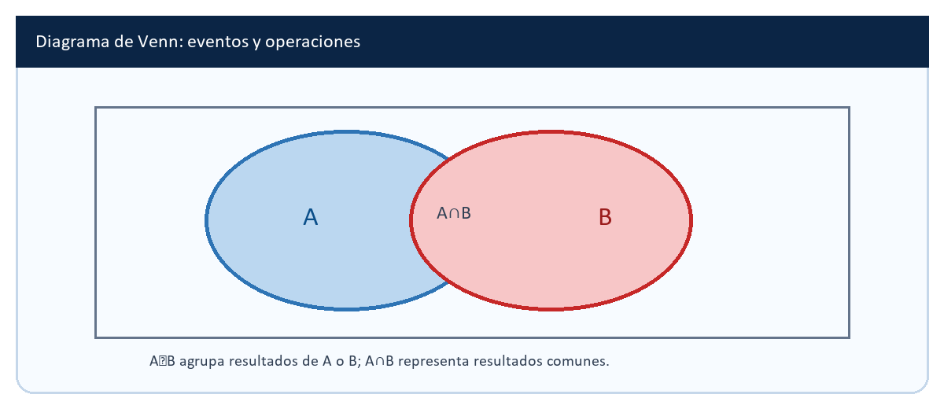
Regla de la suma
Regla del producto
Complemento
1.6 Aplicaciones en Ingeniería Industrial
- Control de calidad.
- Producción.
- Inventarios.
- Riesgo.

1.7 Método universal para resolver problemas de probabilidad

1.8 Errores frecuentes

1.9 Ejercicios básicos

1.10 Ejercicios intermedios

1.11 Ejercicios tipo prueba

1.12 Autoevaluación

1.13 Mini cuestionario

1.14 Mapa conceptual

1.15 Resumen general

1.16 Desarrollo completo del Laboratorio Semana 1
(Problemas de monedas, dados, cartas, bolitas y números aleatorios)

SEMANA 2
Probabilidad condicional y multiplicativa

2.1 Evento condicionante

2.2 Evento condicionado

2.3 Probabilidad condicional
Fórmula
P(A|B)

2.4 Probabilidad multiplicativa

2.5 Eventos dependientes

2.6 Eventos independientes

2.7 Aplicaciones en Ingeniería Industrial
- Confiabilidad.
- Mantención.
- Calidad.
- Producción.

2.8 Método universal

2.9 Errores frecuentes

2.10 Ejemplos resueltos

2.11 Ejercicios básicos

2.12 Ejercicios intermedios

2.13 Ejercicios tipo prueba

2.14 Autoevaluación

2.15 Mini cuestionario

2.16 Mapa conceptual

2.17 Resumen final

2.18 Desarrollo completo del Laboratorio Semana 2
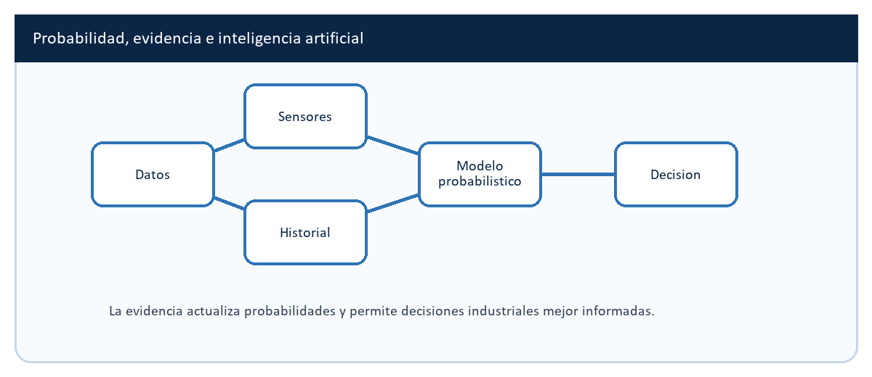
(Administradores, servidores, componentes electrónicos, machine learning, etc.)

SEMANA 3
Combinaciones, permutaciones y eventos independientes

3.1 Combinaciones
Definición
Fórmula

3.2 Permutaciones
Simples
Con repetición
Circulares

3.3 Diagramas de árbol

3.4 Probabilidad de eventos independientes

3.5 Aplicaciones en Ingeniería Industrial
- Selección de equipos.
- Logística.
- Asignación de recursos.
- Diseño experimental.

3.6 Método universal

3.7 Ejemplos resueltos

3.8 Errores frecuentes

3.9 Ejercicios básicos

3.10 Ejercicios intermedios

3.11 Ejercicios tipo prueba

3.12 Autoevaluación

3.13 Mini cuestionario

3.14 Mapa conceptual

3.15 Resumen final

3.16 Desarrollo completo del Laboratorio Semana 3
(Formación de equipos y combinaciones)
SEMANA 4
Probabilidad total y probabilidad bayesiana

4.1 Probabilidad total

4.2 Eventos mutuamente excluyentes

4.3 Descomposición de eventos

4.4 Teorema de la probabilidad total

4.5 Probabilidad bayesiana

4.6 Teorema de Bayes

4.7 Actualización de probabilidades

4.8 Aplicaciones en Ingeniería Industrial
- Control de calidad.
- Confiabilidad.
- Diagnóstico.
- Gestión del riesgo.

4.9 Método universal

4.10 Ejemplos resueltos

4.11 Errores frecuentes

4.12 Ejercicios básicos

4.13 Ejercicios intermedios

4.14 Ejercicios tipo prueba

4.15 Autoevaluación

4.16 Mini cuestionario

4.17 Mapa conceptual

4.18 Resumen final

4.19 Desarrollo completo del Laboratorio Semana 4
(Televisores, defectos de fábrica, probabilidad total y Bayes)

SEMANA 1
Definición y cálculo de probabilidades

Temas principales:
• Conceptos básicos
• Espacio muestral
• Eventos
• Probabilidad clásica
• Problemas básicos

1.1 ¿Qué es la probabilidad?
Presentación
La probabilidad estudia situaciones en las que no existe certeza absoluta sobre el resultado, pero sí es posible medir el grado de posibilidad de ocurrencia de un evento.
En Ingeniería Industrial, esta idea permite analizar procesos reales sometidos a variabilidad: fallas, defectos, tiempos de espera, demanda, retrasos y decisiones bajo riesgo.
Objetivos
• Comprender el significado de probabilidad.
• Relacionar incertidumbre, experimento aleatorio y evento.
• Interpretar una probabilidad como medida entre 0 y 1.
• Reconocer su utilidad en decisiones industriales.
Explicación
La probabilidad se expresa como un número entre 0 y 1. Un valor cercano a 0 indica que el evento es poco probable; un valor cercano a 1 indica que el evento es muy probable.
Cuando se expresa en porcentaje, una probabilidad de 0,25 equivale a 25 %. Esto no asegura que el evento ocurra exactamente una de cada cuatro veces, sino que describe una tendencia esperada bajo condiciones similares.
Un experimento aleatorio es cualquier situación cuyo resultado exacto no puede conocerse antes de realizarla, aunque sí se pueda describir el conjunto de resultados posibles.
Ejemplo resuelto
Problema: una línea produce piezas y se selecciona una al azar. Si algunas piezas pueden ser defectuosas y otras no, el resultado exacto de la selección es incierto.
Paso 1: identificar el evento de interés, por ejemplo, A = seleccionar una pieza defectuosa.
Paso 2: medir la probabilidad del evento con datos del proceso o con un modelo adecuado.
Interpretación: si P(A)=0,02, se espera que alrededor del 2 % de las piezas seleccionadas sean defectuosas en condiciones similares.
Aplicación en Ingeniería Industrial
En control de calidad, la probabilidad permite estimar la frecuencia esperada de productos defectuosos. En logística, permite evaluar retrasos. En mantenimiento, ayuda a estimar la posibilidad de falla de una máquina o componente.
Ejercicios de verificación
• Explica con tus palabras qué significa que la probabilidad de un evento sea 0,8.
• Indica tres situaciones de Ingeniería Industrial donde exista incertidumbre.
• Clasifica como seguro, imposible o incierto: “una pieza seleccionada al azar es defectuosa”.

1.2 Espacio de probabilidad
Presentación
Para estudiar un fenómeno aleatorio no basta con nombrar el evento. Es necesario definir el marco completo en el que ocurren los resultados posibles.
Ese marco recibe el nombre de espacio de probabilidad y organiza formalmente el experimento, los eventos y la regla que asigna probabilidades.
Objetivos
• Identificar los componentes de un espacio de probabilidad.
• Distinguir resultados, eventos y probabilidades.
• Comprender por qué el modelo debe estar bien definido antes de calcular.
• Aplicar la idea a situaciones simples de producción o calidad.
Explicación
Un espacio de probabilidad está formado por tres elementos: el espacio muestral, los eventos y una función de probabilidad.
El espacio muestral contiene todos los resultados posibles. Los eventos son subconjuntos de ese espacio. La función de probabilidad asigna un valor numérico a cada evento de acuerdo con las reglas del modelo.
Si el espacio de probabilidad está mal definido, el cálculo posterior puede ser correcto en forma matemática, pero incorrecto en interpretación.
Componente | Descripción | Ejemplo
Espacio muestral | Conjunto de todos los resultados posibles | S={Cumple, No cumple}
Evento | Subconjunto del espacio muestral | A={No cumple}
Probabilidad | Medida numérica asignada al evento | P(A)=0,03
Ejemplo resuelto
Problema: se inspecciona una pieza y se registra si cumple o no cumple especificación.
Espacio muestral: S = {Cumple, No cumple}.
Evento A: la pieza no cumple especificación.
Probabilidad: P(A) representa la proporción esperada de piezas no conformes.
Aplicación en Ingeniería Industrial
En procesos industriales, definir correctamente el espacio de probabilidad permite transformar una situación operativa en un modelo cuantificable. Esto es esencial para auditorías de calidad, muestreo de lotes y evaluación de riesgos.
Ejercicios de verificación
• Define el espacio muestral para lanzar una moneda.
• Define un evento dentro del experimento “seleccionar una pieza de un lote”.
• Explica por qué no conviene calcular probabilidades antes de definir el espacio muestral.

1.3 Espacio muestral
Presentación
El espacio muestral es uno de los elementos más importantes en cualquier problema de probabilidad.
Antes de aplicar una fórmula, se debe saber con claridad cuáles son todos los resultados que pueden ocurrir.
Objetivos
• Definir el concepto de espacio muestral.
• Construir espacios muestrales en experimentos simples.
• Representar resultados posibles mediante conjuntos.
• Evitar omitir resultados relevantes.
Explicación
El espacio muestral se representa habitualmente con la letra S. Cada elemento de S corresponde a un resultado posible del experimento aleatorio.
En algunos problemas el espacio muestral es pequeño y se puede escribir completamente. En otros, especialmente en contextos industriales, puede ser grande y se describe mediante categorías o reglas.
Construir el espacio muestral obliga a ordenar el problema y evita confundir casos favorables con casos posibles.
Experimento | Espacio muestral | Evento de ejemplo
Moneda | {Cara, Sello} | Obtener cara
Dado | {1,2,3,4,5,6} | Obtener número par
Pieza inspeccionada | {Conforme, No conforme} | Seleccionar pieza no conforme
Ejemplo resuelto
Experimento: lanzar un dado una vez.
Espacio muestral: S={1,2,3,4,5,6}.
Evento A: obtener un número par.
Entonces A={2,4,6}. El evento A está contenido dentro del espacio muestral S.
Aplicación en Ingeniería Industrial
En inspección de calidad, un espacio muestral puede ser S={aprobado, rechazado}. En mantenimiento, puede ser S={funciona, falla}. En logística, puede ser S={entrega a tiempo, entrega atrasada}.
Ejercicios de verificación
• Escribe el espacio muestral al lanzar una moneda.
• Escribe el espacio muestral al inspeccionar un producto que puede ser conforme o no conforme.
• Define un evento dentro del espacio muestral de un dado.

1.4 Tipos de probabilidades
Presentación
La probabilidad puede interpretarse de distintas maneras según el origen de la información disponible.
En algunos casos se calcula por simetría; en otros, se estima con datos históricos o mediante juicio experto.
Objetivos
• Distinguir probabilidad clásica, frecuencial, subjetiva y axiomática.
• Reconocer cuándo conviene usar cada enfoque.
• Relacionar los tipos de probabilidad con datos industriales.
• Evitar mezclar interpretaciones sin justificar.
Explicación
La probabilidad clásica se utiliza cuando los resultados son igualmente posibles. La probabilidad frecuencial se basa en la repetición de un experimento y en datos observados.
La probabilidad subjetiva se apoya en información parcial, experiencia o juicio experto. La probabilidad axiomática establece las reglas formales que toda probabilidad debe cumplir.
En la práctica industrial, estos enfoques pueden complementarse: se puede partir de datos históricos, ajustar con experiencia técnica y verificar que el resultado respete las reglas matemáticas.
Tipo | Base de cálculo | Uso típico
Clásica | Casos igualmente posibles | Dados, monedas, cartas
Frecuencial | Datos observados en repeticiones | Defectos históricos, tiempos de falla
Subjetiva | Juicio experto e información parcial | Riesgos nuevos o sin historial
Axiomática | Reglas formales de la probabilidad | Modelos matemáticos generales
Ejemplo resuelto
Si un dado equilibrado se lanza una vez, la probabilidad de obtener 6 es clásica: existe 1 caso favorable entre 6 posibles.
Si una empresa observa que 18 de 600 piezas fueron defectuosas, la probabilidad de defecto puede estimarse de forma frecuencial como 18/600.
Si un especialista estima la probabilidad de falla de una máquina nueva sin historial suficiente, se utiliza una aproximación subjetiva informada.
Aplicación en Ingeniería Industrial
La selección del tipo de probabilidad depende de la información disponible: diseño del proceso, datos históricos, experiencia técnica o reglas del modelo.
Ejercicios de verificación
• Identifica el tipo de probabilidad usado al lanzar un dado equilibrado.
• Identifica el tipo de probabilidad usado al analizar 1000 registros de defectos.
• Explica cuándo sería razonable usar probabilidad subjetiva en mantenimiento.

1.5 Teoremas básicos de la probabilidad
Presentación
Los teoremas básicos permiten operar con eventos y calcular probabilidades de eventos compuestos.
Estas reglas son necesarias antes de estudiar probabilidad condicional, independencia, probabilidad total y Bayes.
Objetivos
• Aplicar la regla del complemento.
• Comprender la unión e intersección de eventos.
• Distinguir eventos excluyentes y no excluyentes.
• Usar reglas básicas en problemas industriales simples.
Explicación
La regla del complemento permite calcular la probabilidad de que un evento no ocurra. Si A es un evento, su complemento representa todos los resultados de S que no pertenecen a A.
La regla de la suma permite calcular la probabilidad de que ocurra A o B. Cuando los eventos no son mutuamente excluyentes, se debe restar la intersección para no contarla dos veces.
La regla del producto será fundamental cuando se estudien eventos simultáneos, dependencia e independencia.
P(Aᶜ)=1−P(A)
Regla | Expresión | Interpretación
Complemento | P(Aᶜ)=1−P(A) | Probabilidad de que A no ocurra
Suma general | P(A∪B)=P(A)+P(B)−P(A∩B) | Probabilidad de A o B
Suma excluyente | P(A∪B)=P(A)+P(B) | Eventos sin intersección
Producto | P(A∩B)=P(A)P(B) si son independientes | Ocurrencia conjunta
Ejemplo resuelto
Problema: en una línea de producción, la probabilidad de que una pieza sea defectuosa es 0,04.
Complemento: la probabilidad de que la pieza no sea defectuosa es 1−0,04=0,96.
Interpretación: bajo las condiciones del proceso, se espera que el 96 % de las piezas sean conformes.
Aplicación en Ingeniería Industrial
En control de calidad se usa el complemento para calcular piezas conformes. En seguridad industrial se usa para calcular la probabilidad de que no ocurra un accidente. En inventarios se usa para estudiar la probabilidad de no quiebre de stock.
Ejercicios de verificación
• Si P(A)=0,30, calcula P(Aᶜ).
• Explica por qué no se debe sumar P(A)+P(B) sin revisar si A y B se intersectan.
• Propón un ejemplo industrial donde se use el complemento.

1.6 Aplicaciones en Ingeniería Industrial
Presentación
La probabilidad no es solo una herramienta matemática; también es una herramienta de análisis para procesos productivos y decisiones operacionales.
En Ingeniería Industrial se utiliza para comprender variabilidad, medir riesgo y tomar decisiones con información incompleta.
Objetivos
• Reconocer aplicaciones de probabilidad en áreas industriales.
• Relacionar eventos probabilísticos con procesos reales.
• Interpretar resultados para apoyar decisiones.
• Preparar la conexión con métodos de resolución de problemas.
Explicación
Las aplicaciones más frecuentes aparecen en control de calidad, producción, inventarios, mantenimiento, logística, confiabilidad y gestión del riesgo.
En cada caso, el objetivo no es calcular por calcular, sino transformar incertidumbre en información útil para decidir.
Una probabilidad debe interpretarse en contexto: un 2 % de defectos puede ser aceptable en un proceso y crítico en otro, dependiendo del costo, la seguridad y el nivel de exigencia.
Área | Evento probabilístico | Decisión apoyada
Calidad | Producto defectuoso | Aumentar inspección o corregir proceso
Mantenimiento | Falla de máquina | Planificar mantenimiento preventivo
Inventarios | Quiebre de stock | Definir stock de seguridad
Logística | Entrega atrasada | Ajustar rutas o tiempos comprometidos
Ejemplo resuelto
Problema: de 2000 piezas producidas, 40 presentan defecto.
Evento A: seleccionar una pieza defectuosa.
Cálculo: P(A)=40/2000=0,02.
Interpretación: la probabilidad estimada de defecto es 2 %. Este valor puede compararse con el estándar de calidad de la empresa.
Aplicación en Ingeniería Industrial
La probabilidad permite priorizar inspecciones, definir tamaños de muestra, estimar fallas, planificar inventario de seguridad, evaluar retrasos logísticos y medir riesgos operacionales.
Ejercicios de verificación
• Da un ejemplo de probabilidad aplicada a inventarios.
• Da un ejemplo de probabilidad aplicada a mantenimiento.
• Interpreta qué significa una probabilidad de defecto de 0,02 en una línea productiva.

1.7 Método universal para resolver problemas de probabilidad
Presentación
En las secciones anteriores se estudiaron los conceptos fundamentales de la probabilidad, el espacio muestral, los distintos tipos de probabilidad y sus principales aplicaciones en Ingeniería Industrial.
Sin embargo, uno de los errores más frecuentes en Probabilidad y Estadística consiste en intentar resolver ejercicios sin seguir un procedimiento ordenado.
Para evitar esto, resulta conveniente disponer de un método universal que permita analizar cualquier problema probabilístico de manera sistemática.
Este método servirá como base para todo el curso y será utilizado en temas posteriores como:
- Probabilidad condicional.
- Eventos independientes.
- Teorema de Bayes.
- Distribuciones de probabilidad.
- Inferencia estadística.

¿Qué aprenderás?
Al finalizar esta sección serás capaz de:
- Resolver problemas de probabilidad de forma ordenada.
- Identificar los datos relevantes.
- Construir el espacio muestral.
- Determinar el tipo de probabilidad adecuado.
- Aplicar correctamente las fórmulas.
- Interpretar los resultados obtenidos.

Idea fundamental
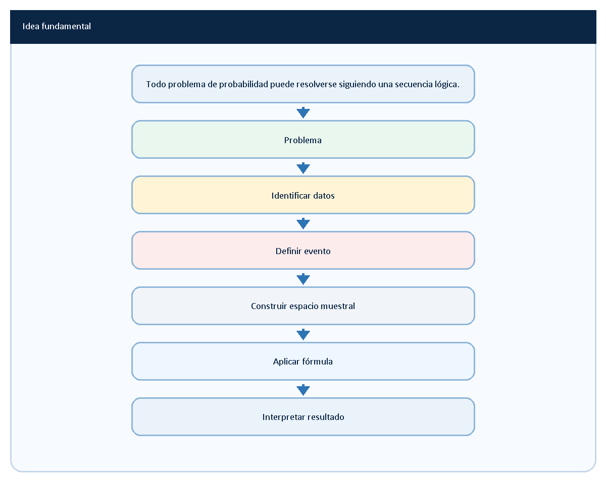

Método universal para resolver problemas de probabilidad.
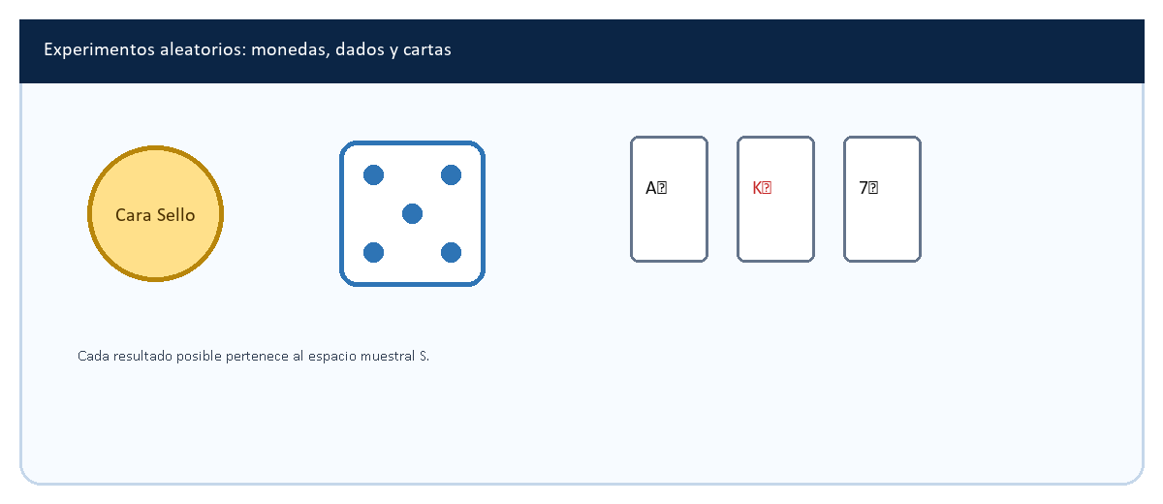
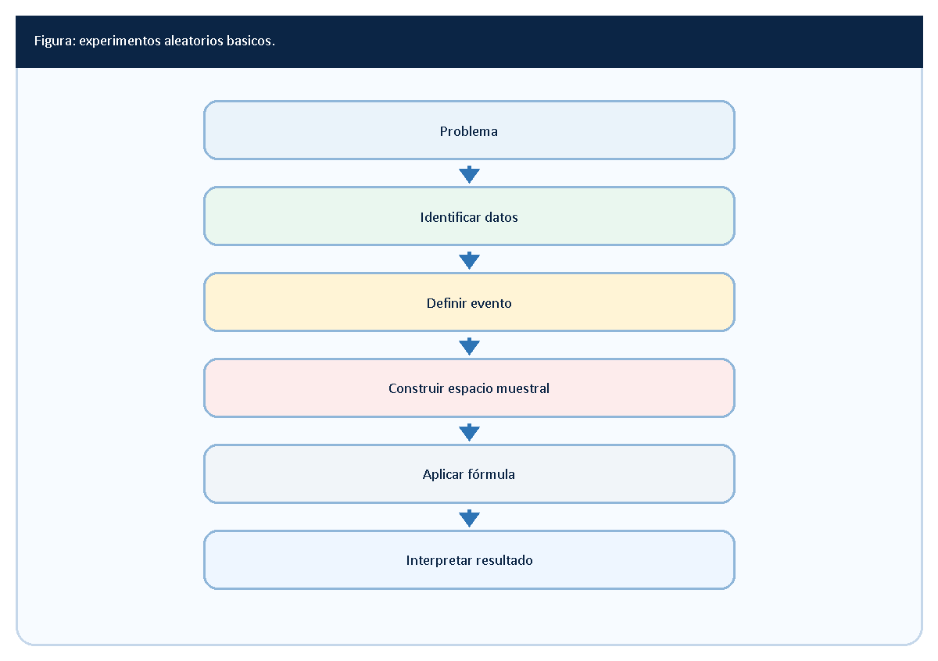

Paso 1
Comprender el problema
Lo primero consiste en leer cuidadosamente el enunciado e identificar qué se solicita.
Preguntas útiles:
- ¿Qué desea calcularse?
- ¿Cuál es el evento de interés?
- ¿Qué información se proporciona?

Paso 2
Identificar los datos
Se deben extraer todos los datos relevantes.
EJEMPLO RESUELTO
Una moneda se lanza una vez.
Datos:
- Dos resultados posibles.
- Cara.
- Sello.

EJEMPLO RESUELTO
Una caja contiene:
- 4 bolitas rojas.
- 3 azules.
- 2 verdes.
Total:
9 bolitas.

Paso 3
Construir el espacio muestral
Determinar todos los resultados posibles.
EJEMPLO RESUELTO
Moneda:
S={Cara,Sello}

Dado:
S={1,2,3,4,5,6}

Bolitas:
S={Roja,Azul,Verde}

Paso 4
Definir el evento
El evento corresponde a aquello cuya probabilidad se desea calcular.
EJEMPLO RESUELTO
Evento A:
Obtener cara.

Evento B:
Obtener un número par.

Evento C:
Seleccionar una bolita roja.

Paso 5
Seleccionar la fórmula adecuada
Dependiendo del problema se utilizará:

Probabilidad clásica
P(A)=Casos favorables/Casos posibles

Regla de la suma
P(A∪B)=P(A)+P(B)

Regla del producto
P(A∩B)=P(A)P(B)

Complemento
P(Ac)=1−P(A)

Tabla 1.37
Fórmulas principales
Situación | Fórmula
Probabilidad clásica | Casos favorables / Casos posibles
Unión | P(A∪B)=P(A)+P(B)
Intersección | P(A∩B)=P(A)P(B)
Complemento | P(Ac)=1−P(A)

Paso 6
Realizar los cálculos
Aplicar las fórmulas correspondientes.

Paso 7
Interpretar el resultado
La respuesta debe tener significado práctico.
No basta con obtener un número.
Siempre debe explicarse qué representa la probabilidad calculada.

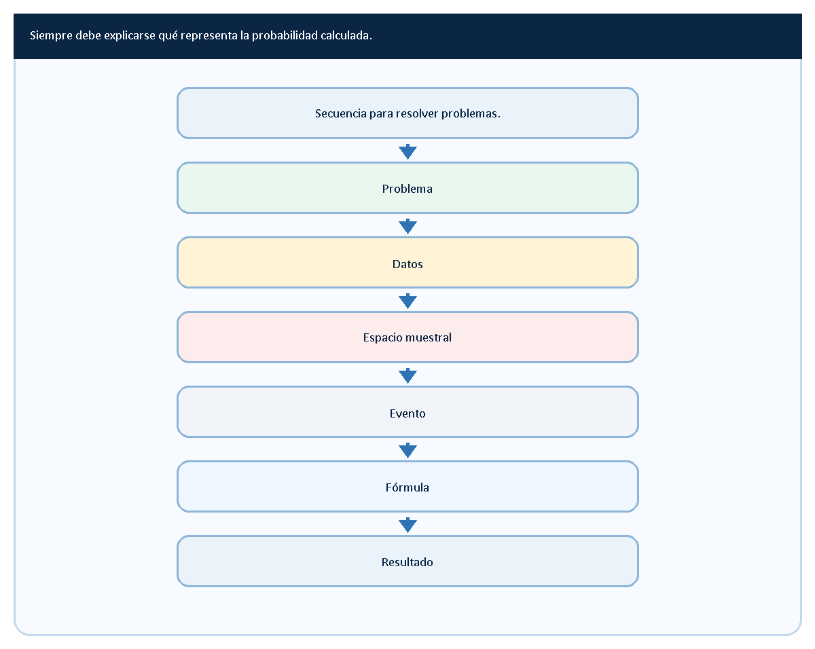

EJEMPLO RESUELTO
Lanzamiento de una moneda
Determinar la probabilidad de obtener cara.

Paso 1
Evento:
Obtener cara.

Paso 2
Espacio muestral:
S={Cara,Sello}

Paso 3
Casos favorables:
1
Casos posibles:
2

Paso 4
P(cara)=1/2
=0,5

Interpretación
Existe un 50 % de probabilidad de obtener cara.

EJEMPLO RESUELTO
Lanzamiento de un dado
Determinar la probabilidad de obtener un número par.

Paso 1
Evento:
Número par.

Paso 2
Espacio muestral:
S={1,2,3,4,5,6}

Paso 3
Casos favorables:
{2,4,6}
Número de casos favorables:
3

Paso 4
P(par)=3/6
=1/2

Interpretación
Existe un 50 % de probabilidad de obtener un número par.

EJEMPLO RESUELTO
APLICACION EN INGENIERIA INDUSTRIAL
Una empresa produce 2000 piezas.
40 presentan defectos.
Calcular la probabilidad de seleccionar una pieza defectuosa.

Paso 1
Evento:
Producto defectuoso.

Paso 2
Casos favorables:
40
Casos posibles:
2000

Paso 3
P(defecto)
=40/2000
=0,02

Interpretación
La probabilidad de obtener una pieza defectuosa es del 2 %.

Aplicaciones en Ingeniería Industrial
Este método universal puede utilizarse en:

Control de calidad
Productos defectuosos.

Producción
Fallas de equipos.

Inventarios
Quiebres de stock.

Logística
Retrasos.

Gestión del riesgo
Accidentes.

Mantenimiento
Confiabilidad.

Tabla 1.38
Aplicaciones del método universal
Área | Aplicación
Calidad | Productos defectuosos
Producción | Fallas
Inventarios | Desabastecimiento
Logística | Retrasos
Riesgo | Accidentes
Mantenimiento | Confiabilidad
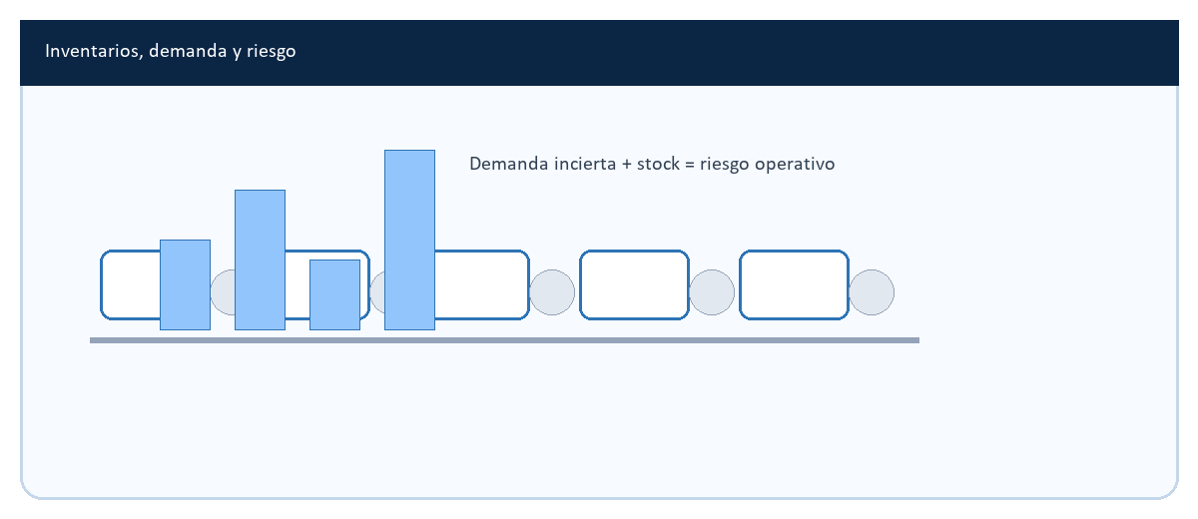

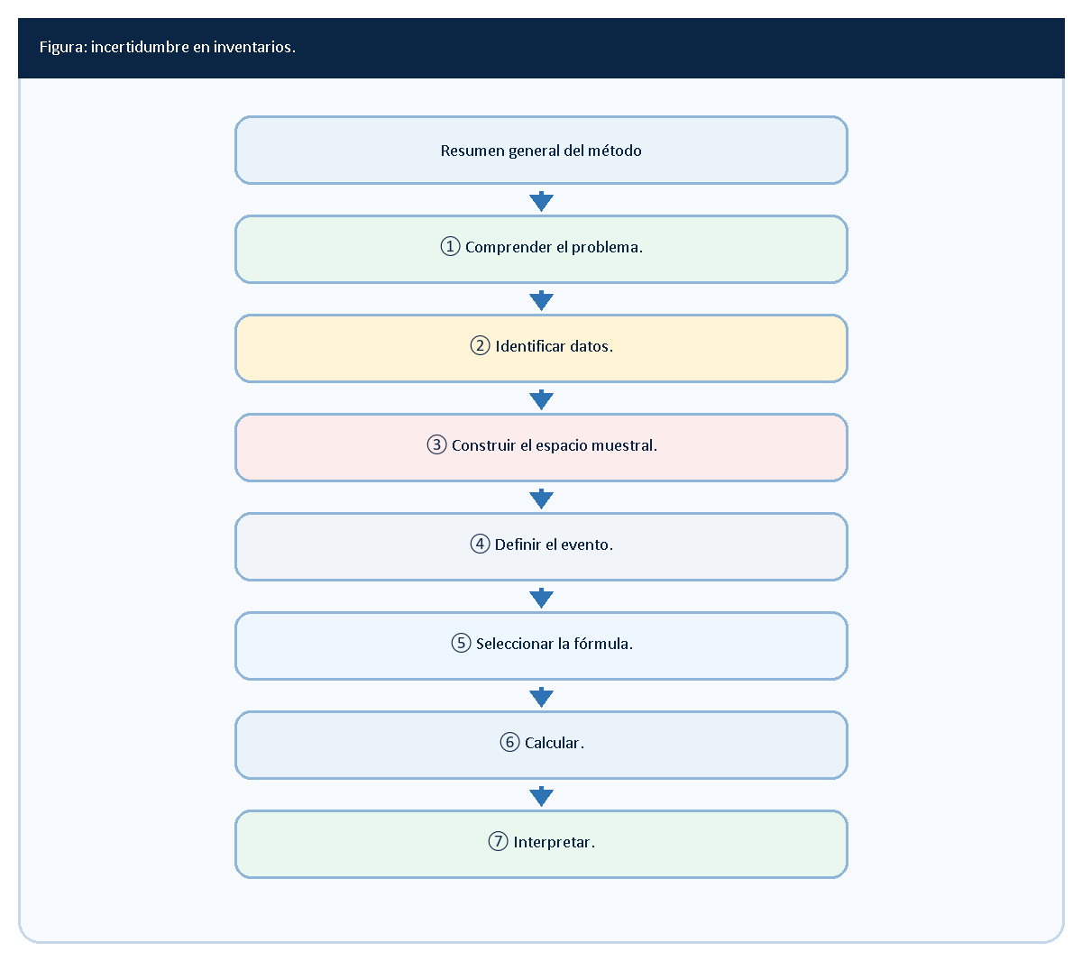

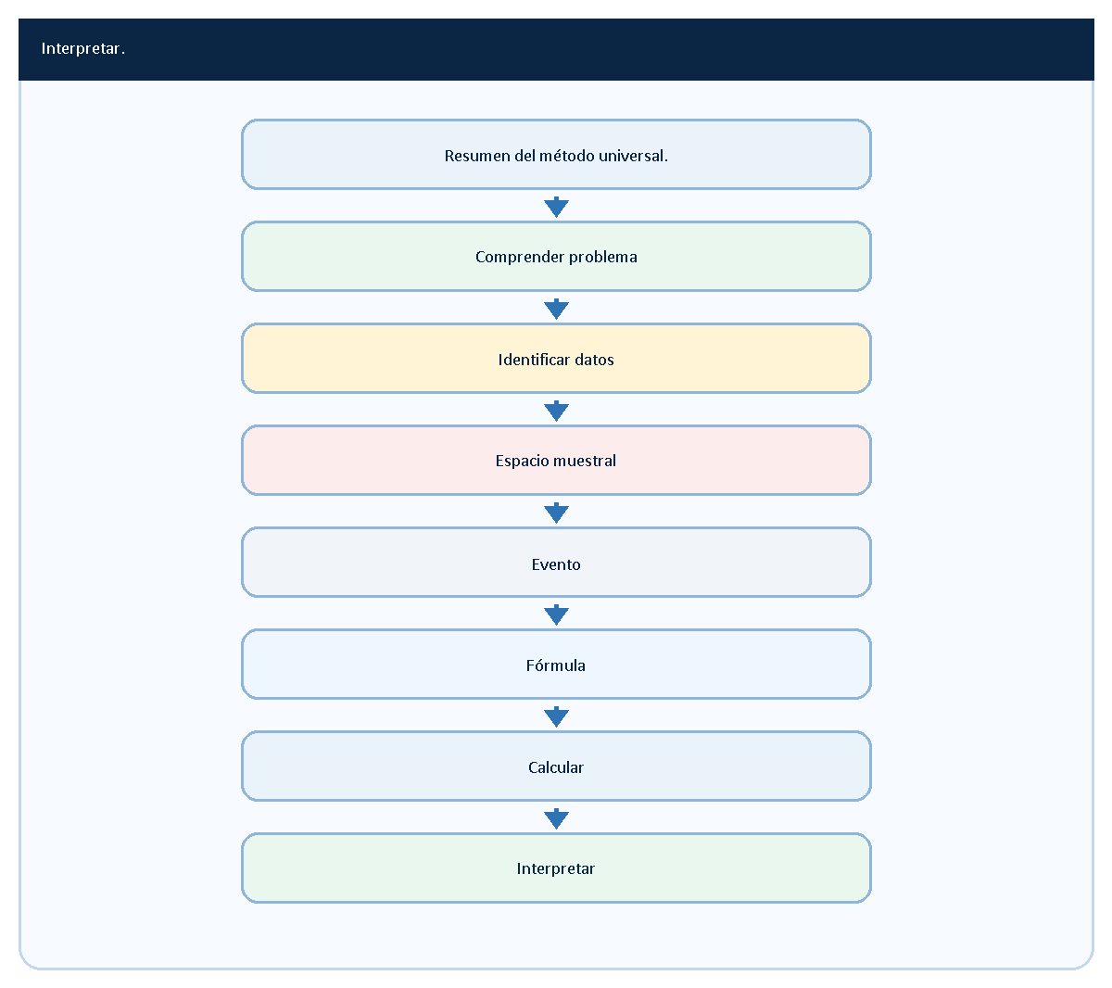

Tabla 1.39
Errores frecuentes
Error | Corrección
No leer cuidadosamente el problema | Analizar el enunciado
Omitir datos importantes | Identificar toda la información
Construir mal el espacio muestral | Verificar resultados posibles
Aplicar una fórmula incorrecta | Elegir la fórmula adecuada
No interpretar la respuesta | Explicar el significado
Memorizar procedimientos sin comprender | Relacionar con situaciones reales

CONSEJO PARA LA PRUEBA
✓ Resolver siempre en forma ordenada.
✓ Identificar claramente el evento.
✓ Construir correctamente el espacio muestral.
✓ Seleccionar la fórmula adecuada.
✓ Interpretar el resultado obtenido.

EJERCICIOS BASICOS
- Calcular la probabilidad de obtener cara.
- Calcular la probabilidad de obtener un seis.
- Calcular la probabilidad de obtener un número impar.
- Determinar la probabilidad de seleccionar una bolita roja.
- Interpretar cada resultado.

EJERCICIOS INTERMEDIOS
- Una máquina falla el 4 % del tiempo.
Determinar la probabilidad de funcionamiento correcto.

- Una empresa posee 500 productos y 15 presentan defectos.
Determinar la probabilidad de seleccionar un producto defectuoso.

- La probabilidad de atraso es 0,08.
Determinar la probabilidad de entrega puntual.

EJERCICIOS TIPO PRUEBA
- Resolver completamente un problema utilizando el método universal.
- Explicar cada uno de los pasos.
- Interpretar el resultado.
- Relacionarlo con una aplicación industrial.

AUTOEVALUACION
- ¿Cuál es el primer paso del método?
- ¿Por qué es importante construir el espacio muestral?
- ¿Qué representa un evento?
- ¿Cómo se selecciona la fórmula adecuada?
- ¿Por qué debe interpretarse el resultado?
- ¿Dónde se aplica este método?
- ¿Qué ocurre si se omite un dato?
- ¿Por qué es importante resolver ordenadamente?
- ¿Qué representa la probabilidad obtenida?
- ¿Por qué este método es útil para Ingeniería Industrial?

Mini cuestionario del punto 1.7
Verdadero o falso
- Todo problema de probabilidad puede resolverse sistemáticamente.
- Es necesario identificar los datos.
- El espacio muestral forma parte del procedimiento.
- Debe elegirse la fórmula adecuada.
- La respuesta siempre debe interpretarse.

QUE DEBES RECORDAR
✓ Resolver ordenadamente.
✓ Identificar el evento.
✓ Construir el espacio muestral.
✓ Seleccionar correctamente la fórmula.
✓ Interpretar el resultado.

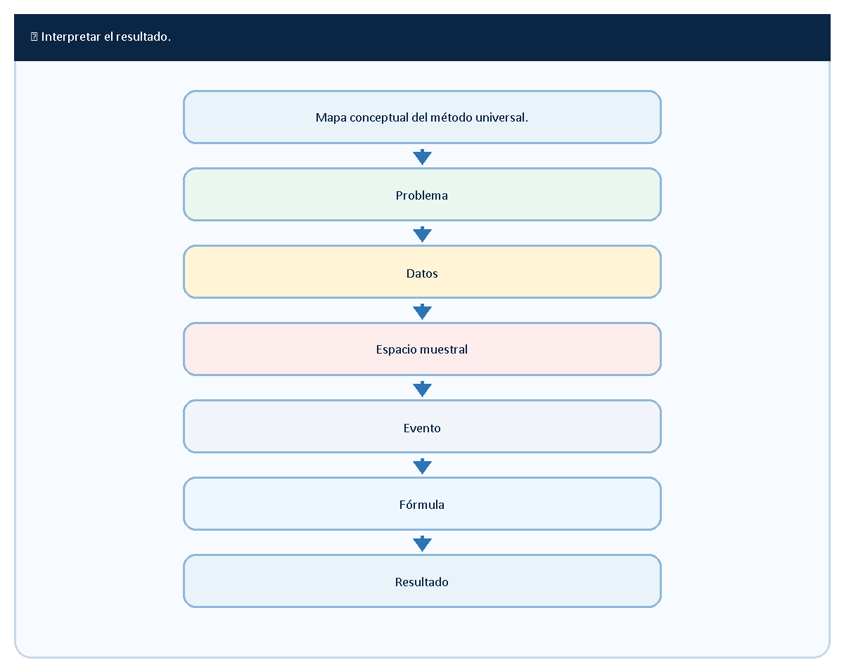
Interpretación
Toma de decisiones

Conexión con la siguiente sección
En la siguiente sección se estudiarán los errores frecuentes en Probabilidad, permitiendo reconocer las equivocaciones más comunes y desarrollar una metodología más segura para la resolución de problemas.

1.13 Mini cuestionario de la Semana 1

Presentación
La Semana 1 constituye la base de todo el curso de Probabilidad y Estadística.
En ella se estudiaron:
- Concepto de probabilidad.
- Espacio de probabilidad.
- Espacio muestral.
- Tipos de probabilidad.
- Teoremas básicos.
- Aplicaciones en Ingeniería Industrial.
- Método universal de resolución.
- Errores frecuentes.
- EJERCICIOS BASICOS
- EJERCICIOS TIPO PRUEBA
- AUTOEVALUACION
El propósito de este mini cuestionario es consolidar los conocimientos fundamentales antes de avanzar hacia la Semana 2.

Objetivos
Al finalizar esta sección serás capaz de:
✓ Integrar los contenidos estudiados.
✓ Evaluar tu comprensión.
✓ Detectar posibles debilidades.
✓ Prepararte para evaluaciones reales.
✓ Consolidar las bases del curso.

Parte I
Conceptos fundamentales

Pregunta 1
La probabilidad estudia:
□ a) Ecuaciones diferenciales.
□ b) Fenómenos aleatorios e incertidumbre.
□ c) Geometría.
□ d) Álgebra lineal.

Respuesta correcta
b)

Pregunta 2
Toda probabilidad se encuentra entre:
□ a) -1 y 1.
□ b) 0 y 10.
□ c) 0 y 1.
□ d) 1 y 100.

Respuesta correcta
c)

Pregunta 3
Si:
P(A)=0
entonces:
□ a) El evento es seguro.
□ b) El evento es imposible.
□ c) El evento es independiente.
□ d) El evento es complementario.

Respuesta correcta
b)

Pregunta 4
Si:
P(A)=1
entonces:
□ a) El evento es imposible.
□ b) El evento es seguro.
□ c) El evento es aleatorio.
□ d) El evento es continuo.

Respuesta correcta
b)

Pregunta 5
Una probabilidad de 0,8 indica:
□ a) Imposibilidad.
□ b) Alta posibilidad de ocurrencia.
□ c) Error.
□ d) Evento imposible.

Respuesta correcta
b)

Parte II
Espacio muestral

Pregunta 6
El espacio muestral se representa generalmente por:
□ a) A
□ b) B
□ c) P
□ d) S

Respuesta correcta
d)

Pregunta 7
El espacio muestral contiene:
□ a) Algunos resultados.
□ b) Los eventos favorables.
□ c) Todos los resultados posibles.
□ d) Solo eventos imposibles.

Respuesta correcta
c)

Pregunta 8
El evento:
"Obtener un número impar"
en un dado corresponde a:
a)
{2,4,6}
b)
{1,3,5}
c)
{4,5,6}
d)
{1,2,3}

Respuesta correcta
b)

Parte III
Tipos de probabilidad

Pregunta 9
La probabilidad basada en casos equiprobables se denomina:
□ a) Frecuencial.
□ b) Subjetiva.
□ c) Clásica.
□ d) Continua.

Respuesta correcta
c)

Pregunta 10
La probabilidad obtenida mediante datos históricos se denomina:
□ a) Frecuencial.
□ b) Clásica.
□ c) Axiomática.
□ d) Geométrica.

Respuesta correcta
a)

Pregunta 11
La probabilidad basada en la experiencia recibe el nombre de:
□ a) Subjetiva.
□ b) Clásica.
□ c) Frecuencial.
□ d) Continua.

Respuesta correcta
a)

Pregunta 12
La teoría moderna de la probabilidad se fundamenta en la probabilidad:
□ a) Frecuencial.
□ b) Clásica.
□ c) Subjetiva.
□ d) Axiomática.

Respuesta correcta
d)

Parte IV
Teoremas básicos

Pregunta 13
La palabra:
"o"
normalmente indica:
□ a) Producto.
□ b) Complemento.
□ c) Suma.
□ d) División.

Respuesta correcta
c)

Pregunta 14
La palabra:
"y"
normalmente indica:
□ a) Suma.
□ b) Producto.
□ c) Complemento.
□ d) Resta.

Respuesta correcta
b)

Pregunta 15
El complemento de un evento se calcula mediante:
a)
P(A)+1
b)
1−P(A)
c)
2P(A)
d)
P(A)/2

Respuesta correcta
b)

Parte V

Pregunta 16
La probabilidad tiene aplicaciones en:
□ a) Producción.
□ b) Calidad.
□ c) Inventarios.
□ d) Todas las anteriores.

Respuesta correcta
d)

Pregunta 17
Si:
P(falla)=0,04
la probabilidad de funcionamiento correcto es:
□ a) 0,04
□ b) 1,04
□ c) 0,96
□ d) 0,50

Respuesta correcta
c)

Pregunta 18
Si:
P(retraso)=0,08
la probabilidad de entrega puntual es:
□ a) 0,08
□ b) 0,92
□ c) 1,08
□ d) 0,5

Respuesta correcta
b)

Parte VI
Razonamiento

Pregunta 19
Se lanza una moneda.
¿Cuál es la probabilidad de obtener cara?
a)
0
b)
1
c)
1/2
d)
2

Respuesta correcta
c)

Pregunta 20
Se lanza un dado.
¿Cuál es la probabilidad de obtener un número par?
a)
1/6
b)
2/6
c)
3/6
d)
4/6

Respuesta correcta
c)

Parte VII
Problemas aplicados

Pregunta 21
Una empresa produce 1000 piezas.
20 son defectuosas.
La probabilidad de seleccionar una pieza defectuosa es:
a)
0,20
b)
0,02
c)
0,002
d)
2

Respuesta correcta
b)

Pregunta 22
La probabilidad de quiebre de stock es:
0,03
La probabilidad de abastecimiento normal es:
a)
0,03
b)
0,30
c)
0,97
d)
1,03

Respuesta correcta
c)

Pregunta 23
Una máquina presenta una probabilidad de falla de:
0,05
La probabilidad de funcionamiento correcto es:
a)
0,95
b)
0,05
c)
1,05
d)
0,5

Respuesta correcta
a)

Pregunta 24
La probabilidad de accidente es:
0,002
La probabilidad de no accidente es:
a)
0,998
b)
0,002
c)
1,002
d)
0,5

Respuesta correcta
a)

Pregunta 25
La probabilidad es importante porque:
□ a) Elimina completamente la incertidumbre.
□ b) Permite tomar decisiones bajo incertidumbre.
□ c) Garantiza resultados.
□ d) Reemplaza la experiencia.

Respuesta correcta
b)

Tabla 1.53
Interpretación del puntaje
Respuestas correctas | Nivel alcanzado
23 – 25 | Excelente
20 – 22 | Muy bueno
16 – 19 | Bueno
12 – 15 | Aceptable
Menos de 12 | Reforzar Semana 1

Tabla 1.54
Temas que deben reforzarse
Preguntas incorrectas | Tema a reforzar
1–5 | Conceptos fundamentales
6–8 | Espacio muestral
9–12 | Tipos de probabilidad
13–15 | Teoremas básicos
16–18 | Aplicaciones
19–25 | Resolución de problemas

CONSEJO PARA LA PRUEBA
✓ Resolver el cuestionario sin consultar apuntes.
✓ Analizar cada error cometido.
✓ Reforzar los contenidos débiles.
✓ Practicar ejercicios diariamente.
✓ Comprender antes de memorizar.

Mini cuestionario del punto 1.13
Verdadero o falso
- La Semana 1 constituye la base del curso.
- La interpretación forma parte de la respuesta.
- La probabilidad posee aplicaciones industriales.
- Los errores permiten mejorar el aprendizaje.
- La práctica es fundamental para dominar la Probabilidad.

QUE DEBES RECORDAR
✓ La Semana 1 entrega las bases de toda la asignatura.
✓ La comprensión es más importante que la memorización.
✓ La probabilidad es una herramienta para la toma de decisiones.
✓ La práctica constante fortalece el razonamiento estadístico.
✓ Antes de avanzar a la Semana 2 debes dominar completamente estos conceptos.

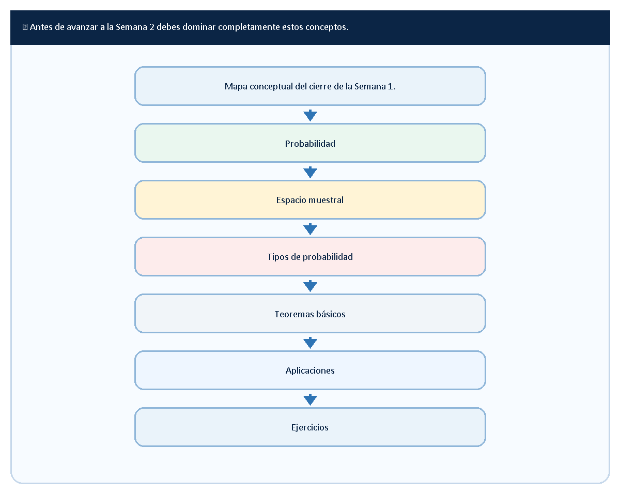
AUTOEVALUACION
Dominio de la Semana 1

Conexión con la Semana 2
En la Semana 2 se estudiarán los eventos y operaciones entre eventos, profundizando en:
- Unión de eventos.
- Intersección de eventos.
- Eventos mutuamente excluyentes.
- Eventos complementarios.
- Diagramas de Venn.
- Relaciones entre conjuntos.
- Aplicaciones en Ingeniería Industrial.
La Semana 2 ampliará las bases establecidas en la Semana 1 y permitirá resolver problemas probabilísticos de mayor complejidad.

1.14 Mapa conceptual de la Semana 1

Presentación
La Semana 1 constituye la base conceptual de toda la asignatura de Probabilidad y Estadística.
Durante esta semana se desarrollaron los conceptos fundamentales necesarios para comprender los fenómenos aleatorios y cuantificar la incertidumbre mediante herramientas matemáticas.
Los contenidos estudiados servirán de fundamento para temas posteriores como:
- Probabilidad condicional.
- Probabilidad multiplicativa.
- Combinaciones y permutaciones.
- Eventos independientes.
- Variables aleatorias.
- Distribuciones de probabilidad.
- Inferencia estadística.
Por esta razón, es importante construir una visión global de los conceptos estudiados.

Objetivos
Al finalizar esta sección serás capaz de:
✓ Integrar los contenidos desarrollados durante la Semana 1.
✓ Relacionar los distintos conceptos.
✓ Comprender la estructura lógica del aprendizaje.
✓ Construir una visión global de la Probabilidad.
✓ Prepararte para la Semana 2.

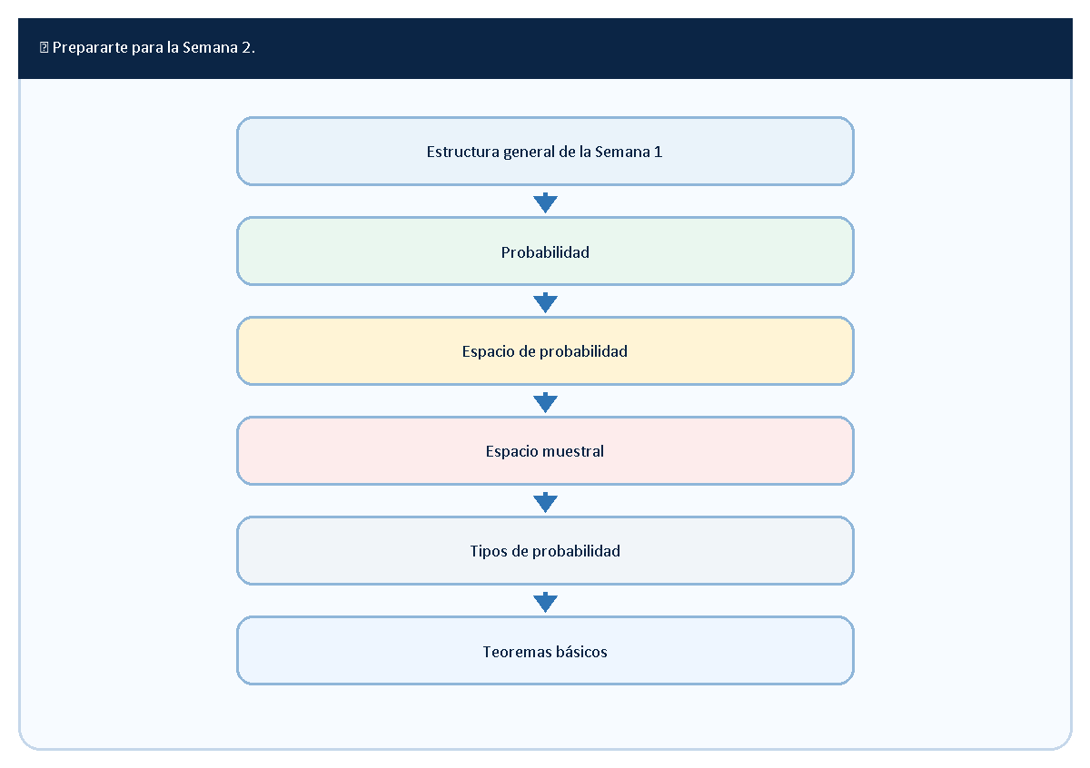
Aplicaciones en Ingeniería Industrial
Método universal
Errores frecuentes
Ejercicios
AUTOEVALUACION
Dominio de la Semana 1

Mapa conceptual general de la Semana 1.
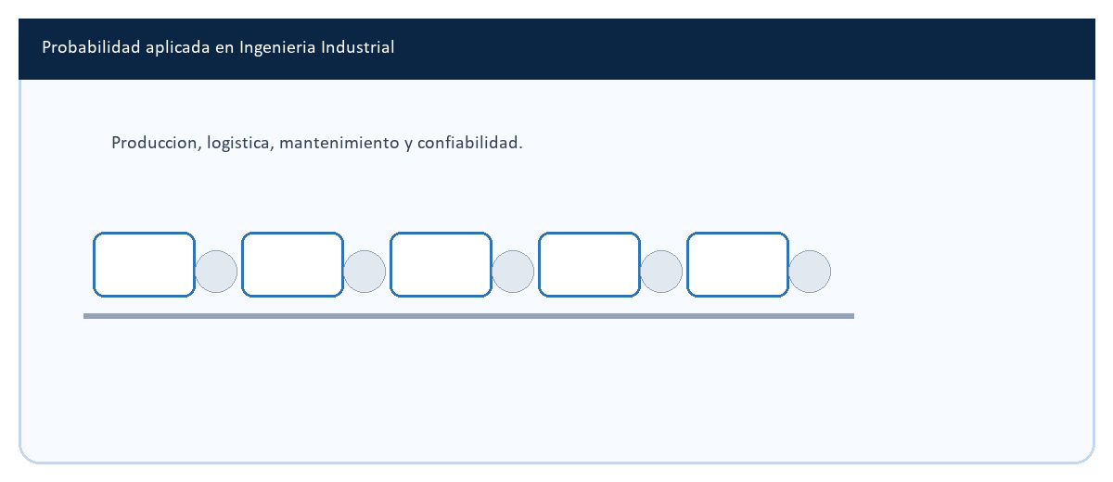
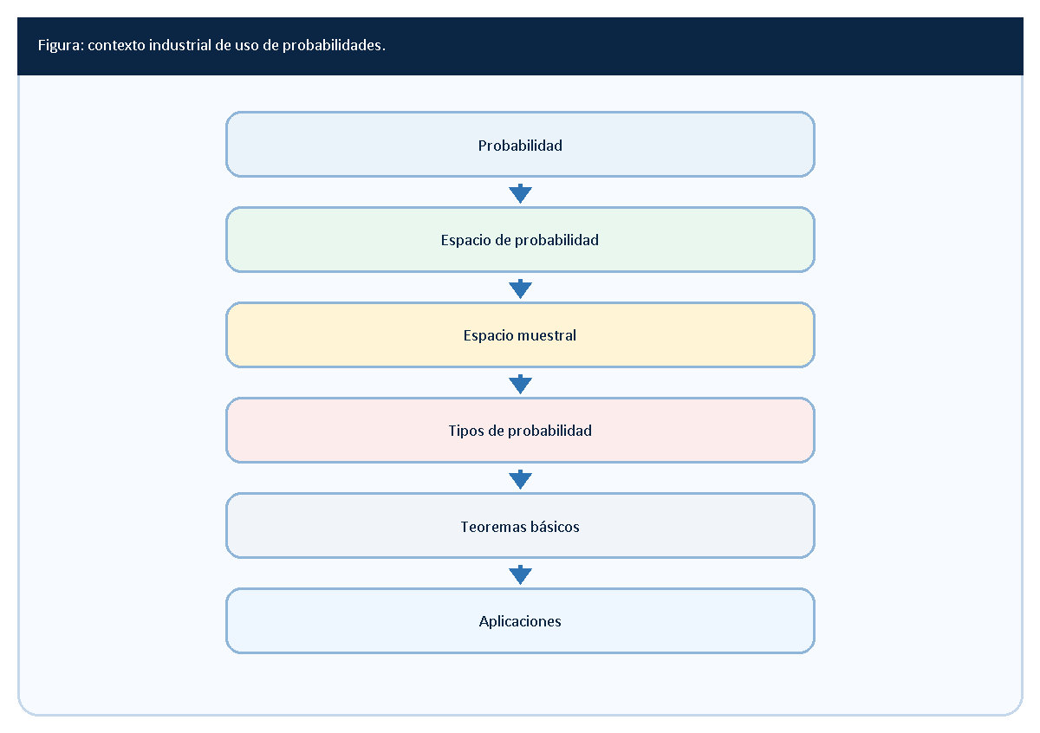
Método universal
Ejercicios
AUTOEVALUACION
Dominio de la Semana 1

Relación entre los conceptos

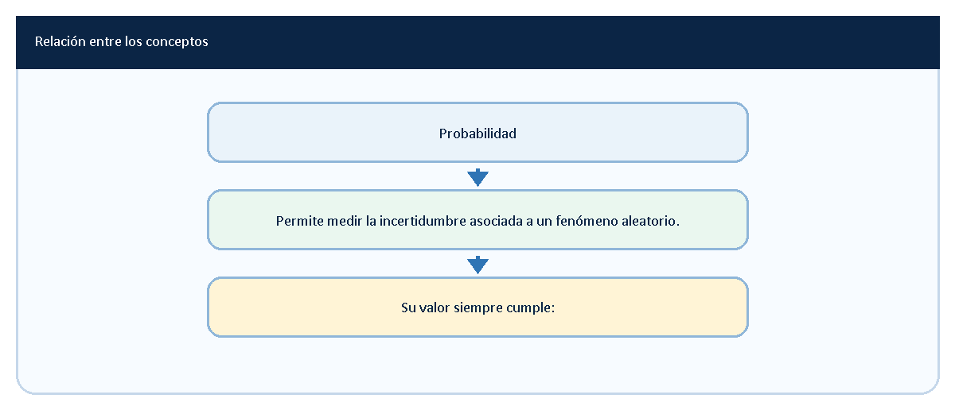

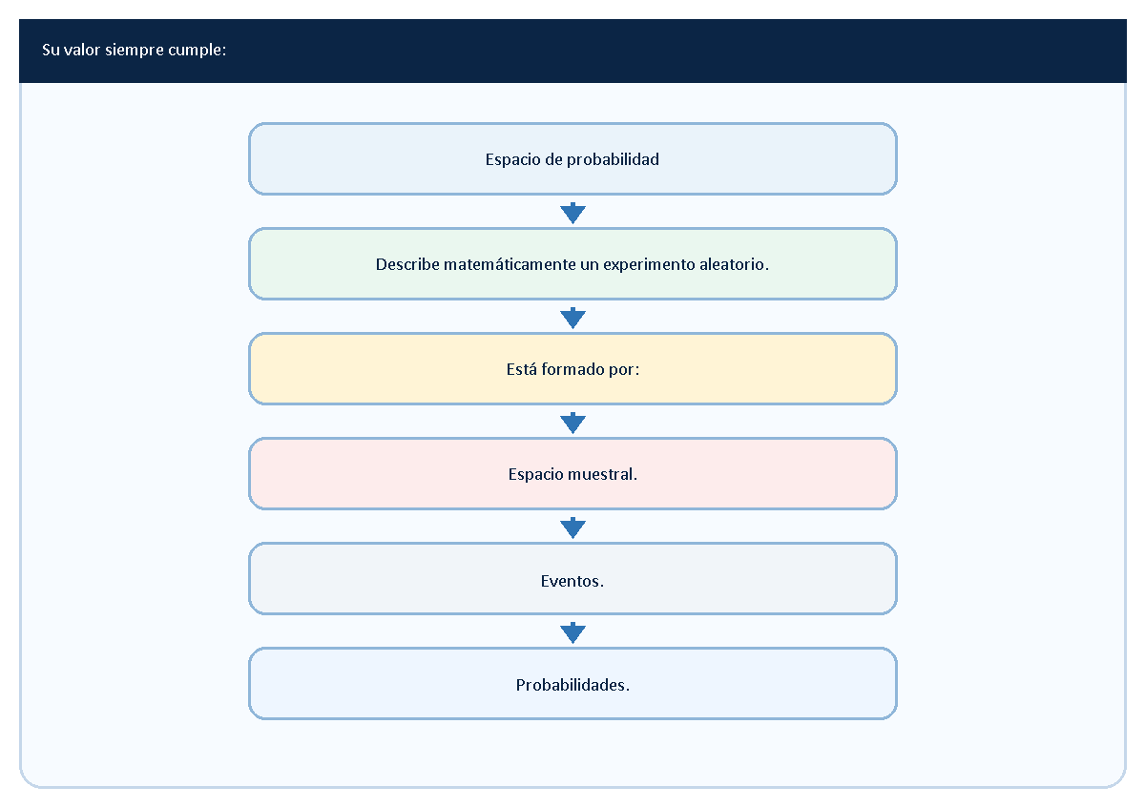

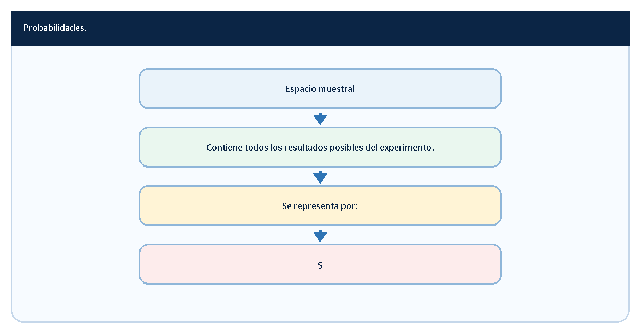

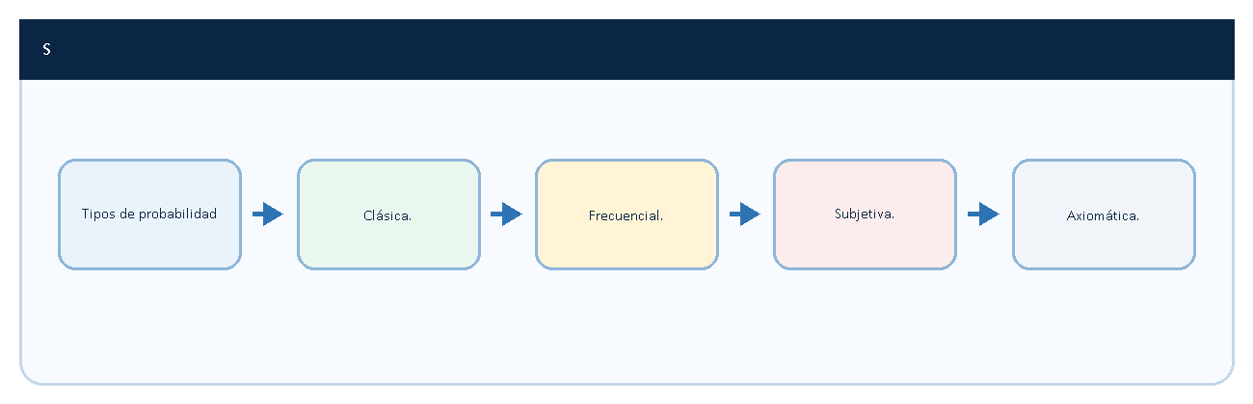

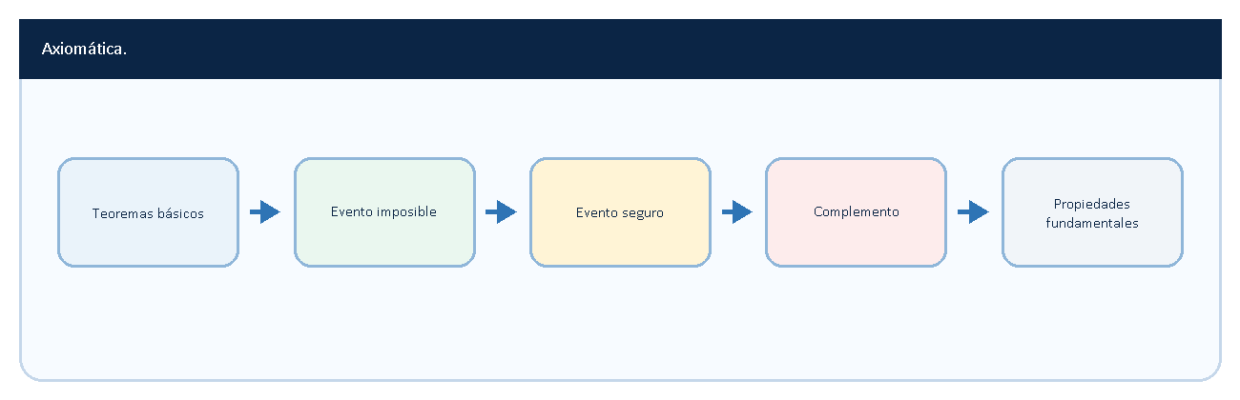

Aplicaciones en Ingeniería Industrial
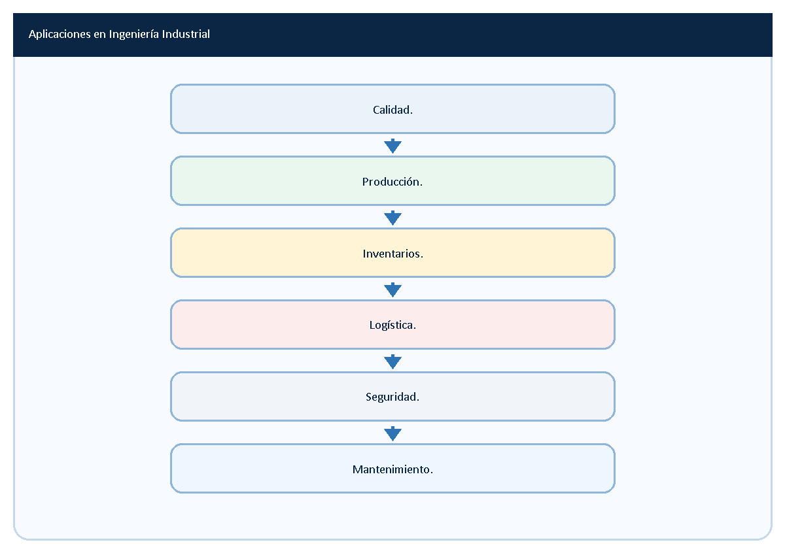

Método universal
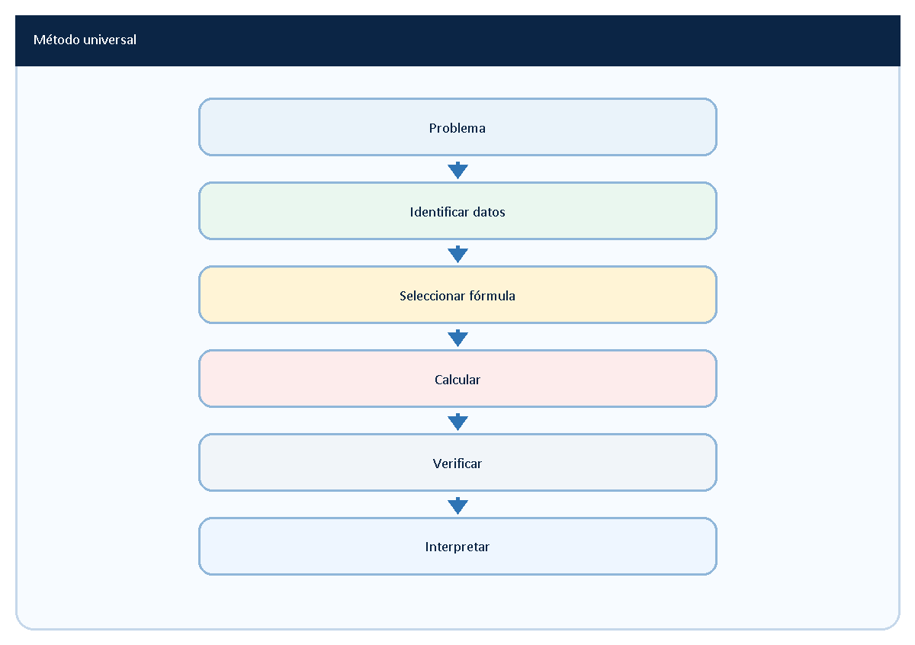

Tabla 1.30
Relación entre los contenidos
Concepto | Función principal
Probabilidad | Medir incertidumbre
Espacio de probabilidad | Describir el experimento
Espacio muestral | Contener resultados posibles
Tipos de probabilidad | Diferentes enfoques
Teoremas básicos | Resolver problemas
Aplicaciones | Uso en Ingeniería Industrial
Método universal | Resolver ejercicios

Aplicaciones en Ingeniería Industrial

Calidad
Probabilidad de productos defectuosos.

Producción
Probabilidad de fallas.

Inventarios
Probabilidad de quiebres de stock.

Logística
Probabilidad de retrasos.

Seguridad
Probabilidad de accidentes.

Mantenimiento
Probabilidad de averías.

Tabla 1.31
Aplicaciones en Ingeniería Industrial
Área | Aplicación
Calidad | Productos defectuosos
Producción | Fallas
Inventarios | Quiebre de stock
Logística | Retrasos
Seguridad | Accidentes
Mantenimiento | Averías

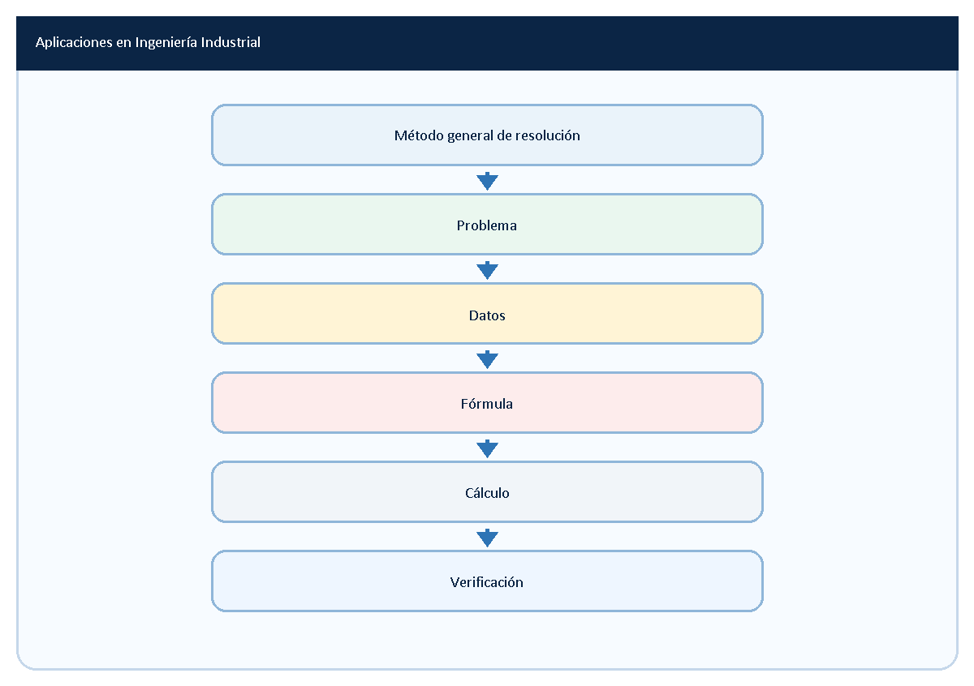
Decisión

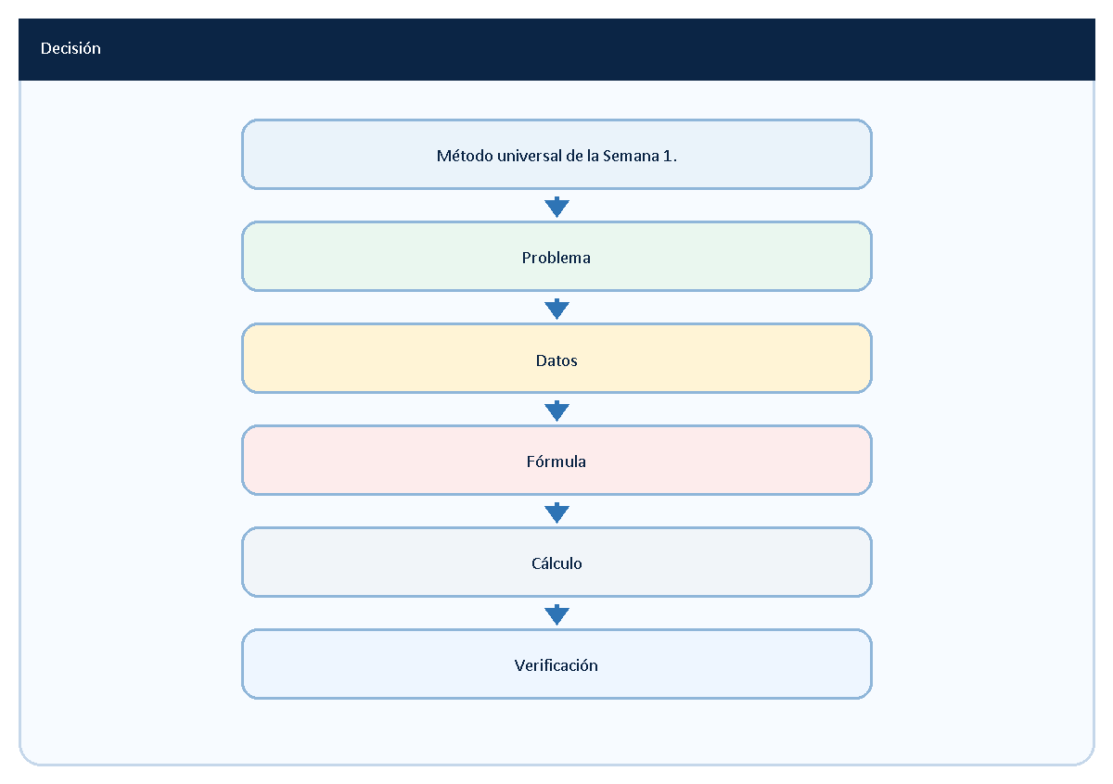
Decisión

Errores que deben evitarse
Tabla 1.32
Error | Corrección
Resolver sin identificar los datos | Analizar el problema
Aplicar fórmulas incorrectas | Revisar conceptos
No verificar resultados | Comprobar cálculos
No interpretar respuestas | Explicar el significado
Memorizar sin comprender | Relacionar conceptos

Mini cuestionario del punto 1.14
Verdadero o falso
- La probabilidad mide incertidumbre.
- El espacio muestral contiene todos los resultados posibles.
- Existen varios enfoques para interpretar la probabilidad.
- La Probabilidad posee aplicaciones en Ingeniería Industrial.
- La interpretación forma parte de la solución.

QUE DEBES RECORDAR
✓ La Probabilidad es una herramienta para estudiar la incertidumbre.
✓ El espacio muestral contiene todos los resultados posibles.
✓ Existen distintos tipos de probabilidad.
✓ Los teoremas básicos permiten resolver problemas.
✓ La Probabilidad tiene numerosas aplicaciones en Ingeniería Industrial.
✓ La interpretación es parte fundamental de toda respuesta.

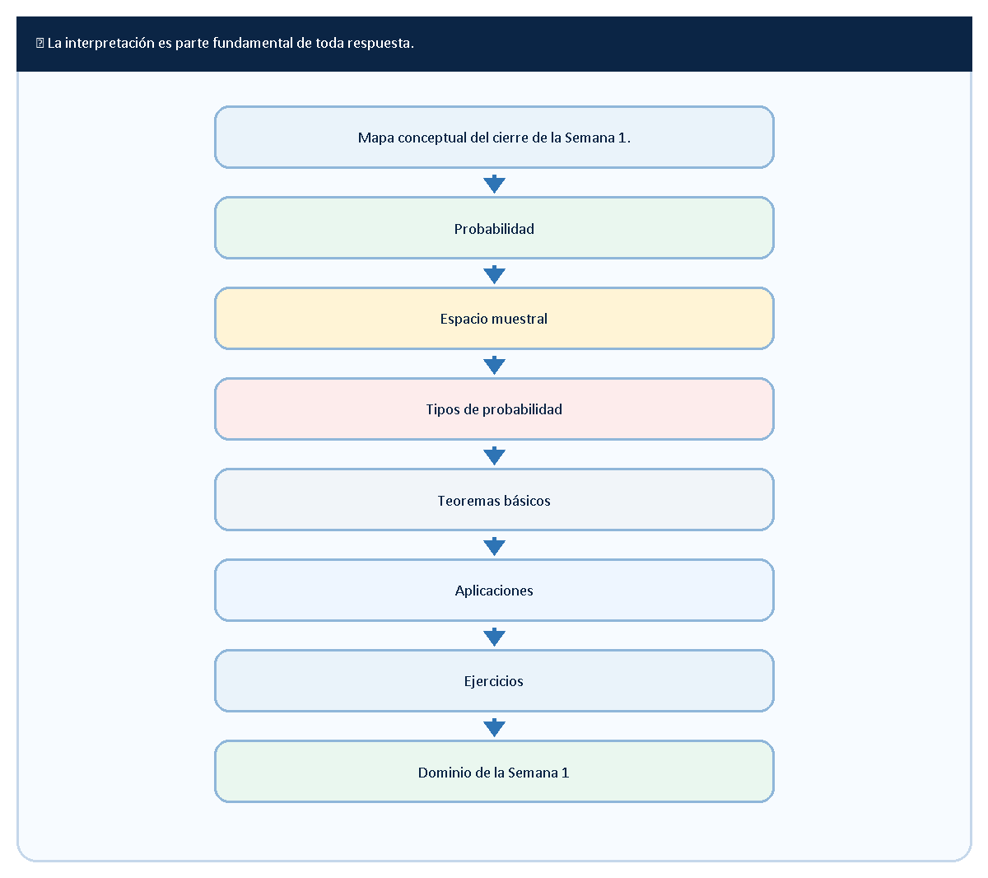

Conexión con la siguiente sección

1.15 Resumen general de la Semana 1

Presentación
La Semana 1 constituye el fundamento de toda la asignatura de Probabilidad y Estadística.
Durante esta semana se desarrollaron los conceptos esenciales que permiten estudiar fenómenos aleatorios y cuantificar la incertidumbre mediante herramientas matemáticas.
Estos contenidos servirán como base para:
- Probabilidad condicional.
- Probabilidad multiplicativa.
- Combinaciones y permutaciones.
- Variables aleatorias.
- Distribuciones de probabilidad.
- Inferencia estadística.
El propósito de esta sección es reunir en un único lugar las definiciones, propiedades y conceptos fundamentales estudiados durante la primera semana.

Objetivos
Al finalizar esta sección serás capaz de:
✓ Disponer de un resumen completo de la Semana 1.
✓ Integrar los conceptos fundamentales.
✓ Facilitar el estudio y repaso.
✓ Construir una visión global de la Probabilidad.

1. Concepto de probabilidad
La probabilidad es una medida numérica asociada a la posibilidad de ocurrencia de un evento.
Su valor siempre cumple:

Tabla 1.33
Valores fundamentales de la probabilidad
Valor | Interpretación
P(A)=0 | Evento imposible
0<P(A)<1 | Evento aleatorio
P(A)=1 | Evento seguro

2. Espacio de probabilidad
Está formado por:
- Espacio muestral.
- Eventos.
- Probabilidades.

Tabla 1.34
Componentes del espacio de probabilidad
Componente | Descripción
Espacio muestral | Resultados posibles
Eventos | Subconjuntos del espacio muestral
Probabilidades | Medidas numéricas

3. Espacio muestral
El espacio muestral contiene todos los resultados posibles de un experimento aleatorio.
Se representa por:
S

EJEMPLO RESUELTO
Lanzamiento de un dado:
S={1,2,3,4,5,6}

Tabla 1.35
Ejemplos de espacios muestrales
Experimento | Espacio muestral
Moneda | {Cara, Sello}
Dado | {1,2,3,4,5,6}
Carta | 52 cartas
Semáforo | {Rojo, Amarillo, Verde}

4. Tipos de probabilidad

Probabilidad clásica
Basada en resultados equiprobables.

Probabilidad frecuencial
Basada en observaciones y repeticiones.

Probabilidad subjetiva
Basada en experiencia y juicio.

Probabilidad axiomática
Basada en los axiomas de Kolmogórov.

Tabla 1.36
Tipos de probabilidad
Tipo | Fundamento
Clásica | Casos favorables
Frecuencial | Experimentos repetidos
Subjetiva | Experiencia
Axiomática | Teoría matemática

5. Teoremas básicos

Evento imposible

Evento seguro

Complemento

Tabla 1.37
Propiedades fundamentales
Propiedad | Expresión
Evento imposible | P(A)=0
Evento seguro | P(S)=1
Complemento | P(Aᶜ)=1−P(A)
Rango de probabilidades | 0≤P(A)≤1

6. Aplicaciones en Ingeniería Industrial

Calidad
Productos defectuosos.

Producción
Fallas en procesos.

Inventarios
Quiebres de stock.

Logística
Retrasos de entregas.

Seguridad
Accidentes laborales.

Mantenimiento
Confiabilidad de equipos.

Tabla 1.38
Aplicaciones en Ingeniería Industrial
Área | Aplicación
Calidad | Productos defectuosos
Producción | Fallas
Inventarios | Quiebres de stock
Logística | Retrasos
Seguridad | Accidentes
Mantenimiento | Confiabilidad

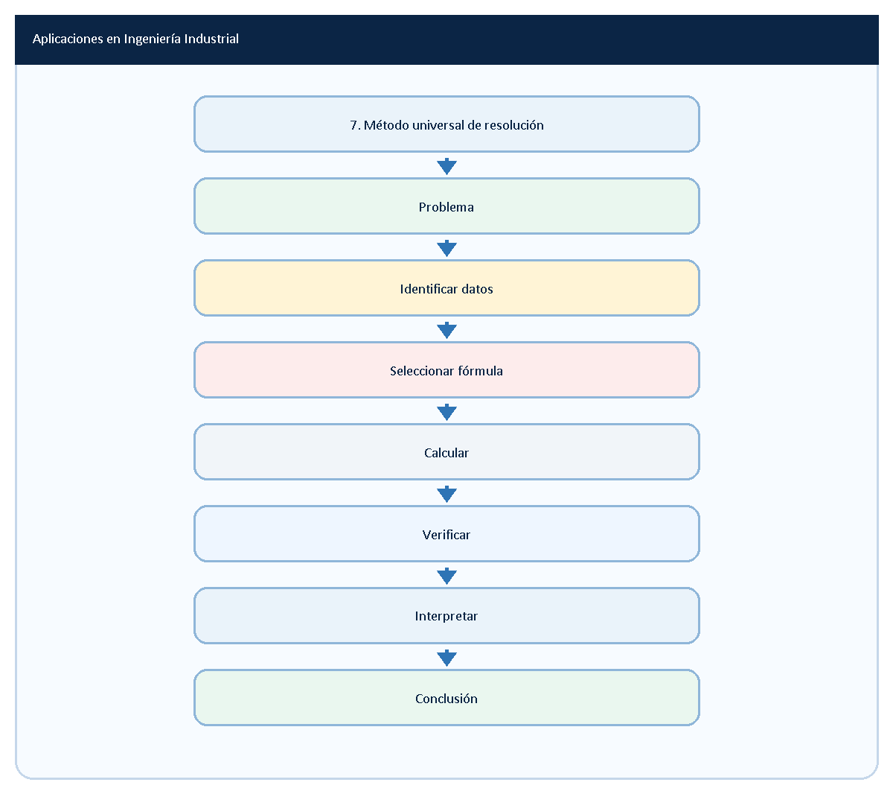

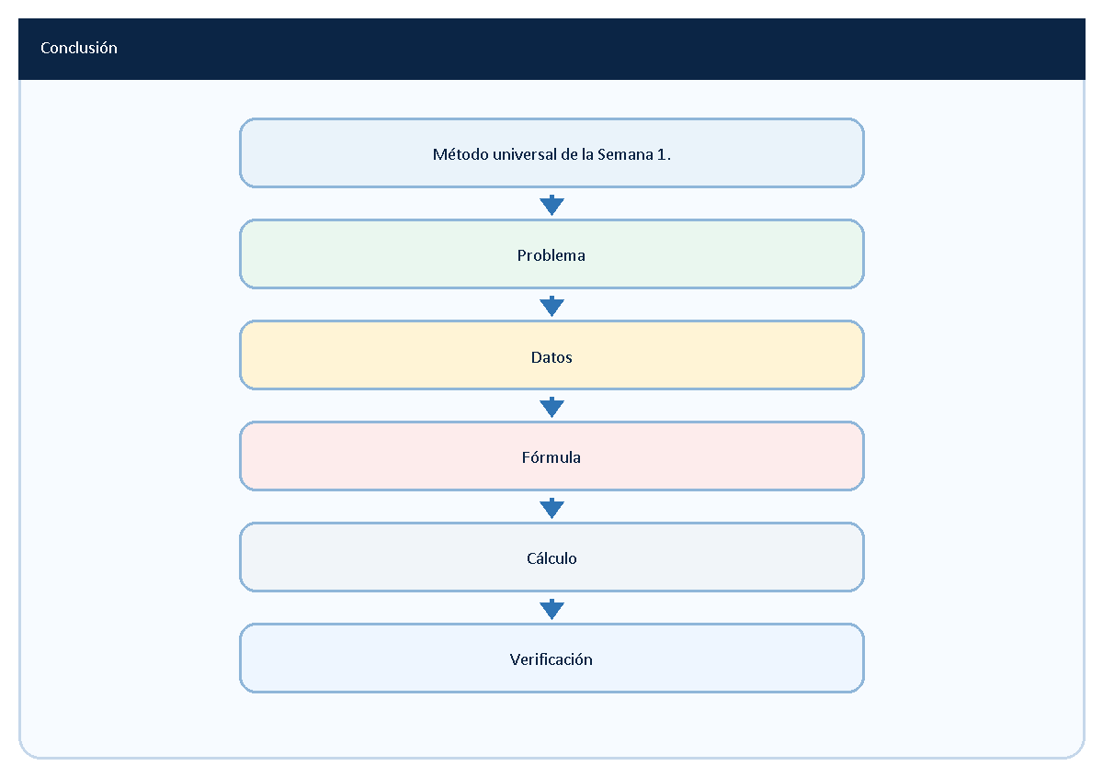
Conclusión

Tabla 1.39
IDEA CLAVE
Expresión | Significado
Posibilidad | Probabilidad
Incertidumbre | Fenómeno aleatorio
Resultado posible | Espacio muestral
Evento imposible | P=0
Evento seguro | P=1
Complemento | Evento contrario

Errores frecuentes
Tabla 1.40
Error | Corrección
Obtener probabilidades mayores que uno | Verificar cálculos
Resolver sin interpretar | Explicar el resultado
Memorizar sin comprender | Relacionar conceptos
Confundir evento con espacio muestral | Analizar definiciones
No verificar la respuesta | Revisar operaciones

CONSEJO PARA LA PRUEBA
✓ Toda probabilidad debe cumplir:
✓ El espacio muestral contiene todos los resultados posibles.
✓ Comprender es más importante que memorizar.
✓ La interpretación forma parte de la solución.
✓ La Probabilidad posee aplicaciones en Ingeniería Industrial.

Mini cuestionario del punto 1.15
Verdadero o falso
- Toda probabilidad se encuentra entre 0 y 1.
- El espacio muestral contiene todos los resultados posibles.
- Existen distintos tipos de probabilidad.
- La Probabilidad tiene aplicaciones en Ingeniería Industrial.
- La interpretación forma parte de la solución.

QUE DEBES RECORDAR
✓ La Probabilidad mide incertidumbre.
✓ El espacio muestral contiene los resultados posibles.
✓ Existen distintos enfoques probabilísticos.
✓ Los teoremas básicos permiten resolver problemas.
✓ La interpretación es parte de toda respuesta.
✓ La Semana 1 constituye la base de toda la asignatura.

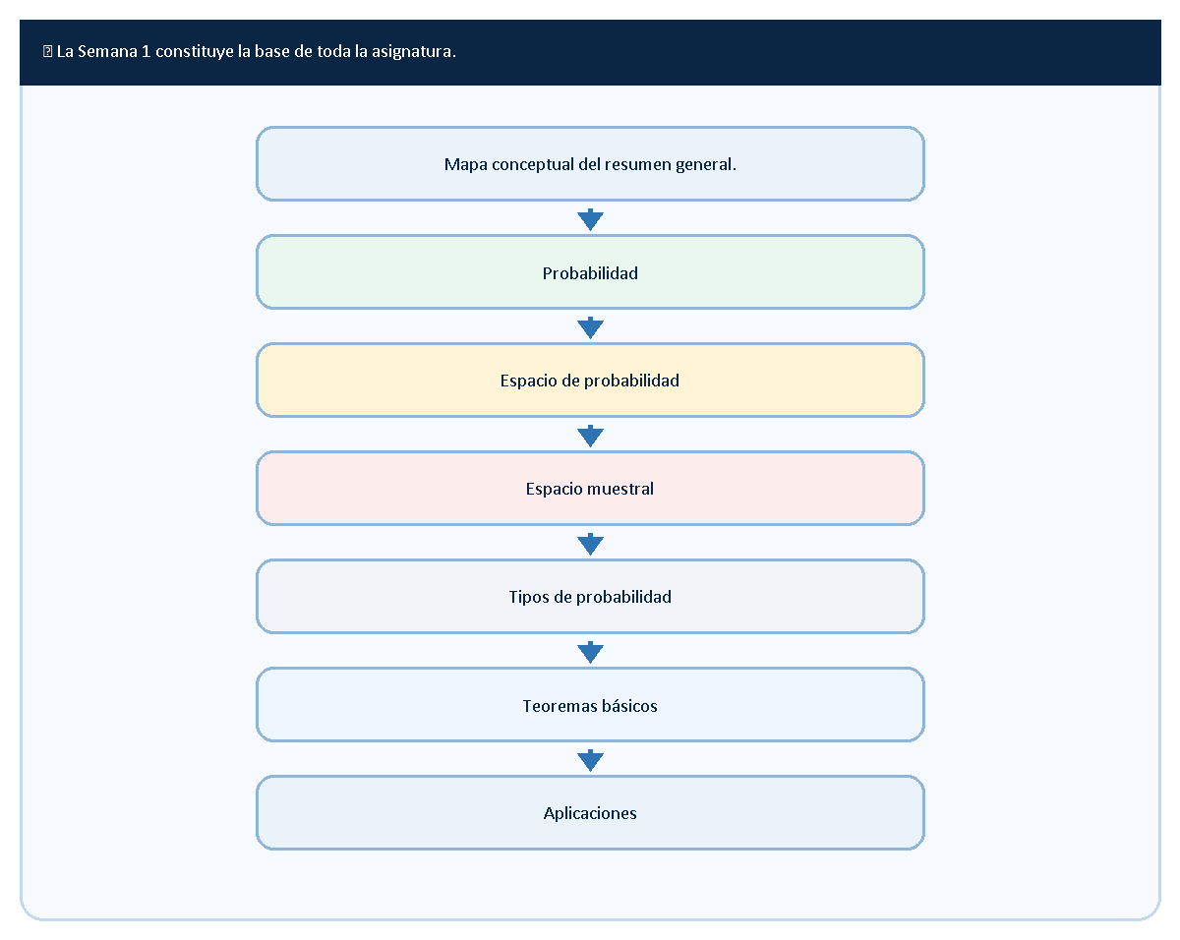
Método universal
Dominio de la Semana 1

Conexión con la siguiente sección

1.16 Desarrollo completo del Laboratorio Semana 1

Presentación
El propósito del Laboratorio de la Semana 1 es aplicar los conceptos fundamentales de Probabilidad estudiados anteriormente mediante problemas clásicos.
Los ejercicios permiten consolidar:
- Espacio muestral.
- Evento.
- Probabilidad clásica.
- Casos favorables.
- Casos posibles.
- Interpretación de resultados.
Los problemas más habituales corresponden a:
- Monedas.
- Dados.
- Cartas.
- Bolitas.
- Números aleatorios.

Objetivos
Al finalizar esta sección serás capaz de:
✓ Construir espacios muestrales.
✓ Determinar eventos.
✓ Aplicar la fórmula clásica de la probabilidad.
✓ Interpretar resultados.
✓ Resolver problemas típicos de laboratorio.

Fórmula fundamental
La probabilidad clásica se calcula mediante:

Problema 1
Lanzamiento de una moneda
Se lanza una moneda.
Determinar la probabilidad de obtener cara.

Solución
Espacio muestral:
S={Cara,Sello}

Casos posibles:
2

Casos favorables:
1

Aplicando:

Interpretación
Existe una probabilidad del 50% de obtener cara.

Problema 2
Lanzamiento de dos monedas
Determinar la probabilidad de obtener dos caras.

Espacio muestral:
S={CC,CS,SC,SS}

Casos posibles:
4

Casos favorables:
1

Aplicando:

Interpretación
Existe una probabilidad del 25%.

Problema 3
Lanzamiento de un dado
Determinar la probabilidad de obtener un número par.

Espacio muestral:
S={1,2,3,4,5,6}

Evento:
A={2,4,6}

Casos favorables:
3

Casos posibles:
6

Aplicando:

Interpretación
Existe un 50% de probabilidad de obtener un número par.

Problema 4
Lanzamiento de dos dados
Determinar la probabilidad de obtener una suma igual a 7.

Casos posibles:
36

Casos favorables:
(1,6)
(2,5)
(3,4)
(4,3)
(5,2)
(6,1)

Casos favorables:
6

Aplicando:

Problema 5
Extracción de una carta
Se extrae una carta de una baraja de 52 cartas.
Determinar la probabilidad de obtener un as.

Casos favorables:
4

Casos posibles:
52

Aplicando:

Problema 6
Bolitas de colores
Una urna contiene:
- 3 bolitas rojas.
- 4 bolitas azules.
- 5 bolitas verdes.
Determinar la probabilidad de extraer una bolita azul.

Número total:
12

Casos favorables:
4

Aplicando:

Problema 7
Bolitas defectuosas
Una caja contiene:
- 8 piezas buenas.
- 2 piezas defectuosas.
Determinar la probabilidad de obtener una pieza defectuosa.

Casos posibles:
10

Casos favorables:
2

Aplicando:

Interpretación
Existe una probabilidad del 20%.

Problema 8
Números aleatorios
Se selecciona un número del 1 al 20.
Determinar la probabilidad de obtener un número múltiplo de 5.

Evento:
A={5,10,15,20}

Casos favorables:
4

Casos posibles:
20

Aplicando:

Problema 9
Números pares
Seleccionar un número del 1 al 50.
Determinar la probabilidad de obtener un número par.

Casos favorables:
25

Casos posibles:
50

Aplicando:

Problema 10
Ingeniería Industrial
Una línea de producción presenta:
- 90 productos conformes.
- 10 productos defectuosos.
Seleccionar uno al azar.
Determinar la probabilidad de obtener un producto defectuoso.

Casos posibles:
100

Casos favorables:
10

Aplicando:

Interpretación
La probabilidad de seleccionar un producto defectuoso es del 10%.

Tabla 1.41
Respuestas del Laboratorio Semana 1
Problema | Resultado
Moneda | 1/2
Dos monedas | 1/4
Dado | 1/2
Dos dados (suma 7) | 1/6
Carta (As) | 1/13
Bolita azul | 1/3
Pieza defectuosa | 0,20
Múltiplo de 5 | 1/5
Número par | 1/2
Producto defectuoso | 0,10

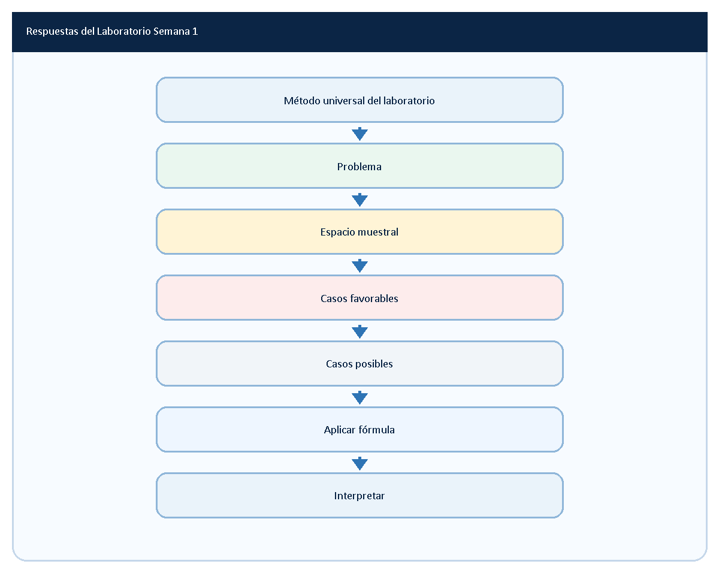

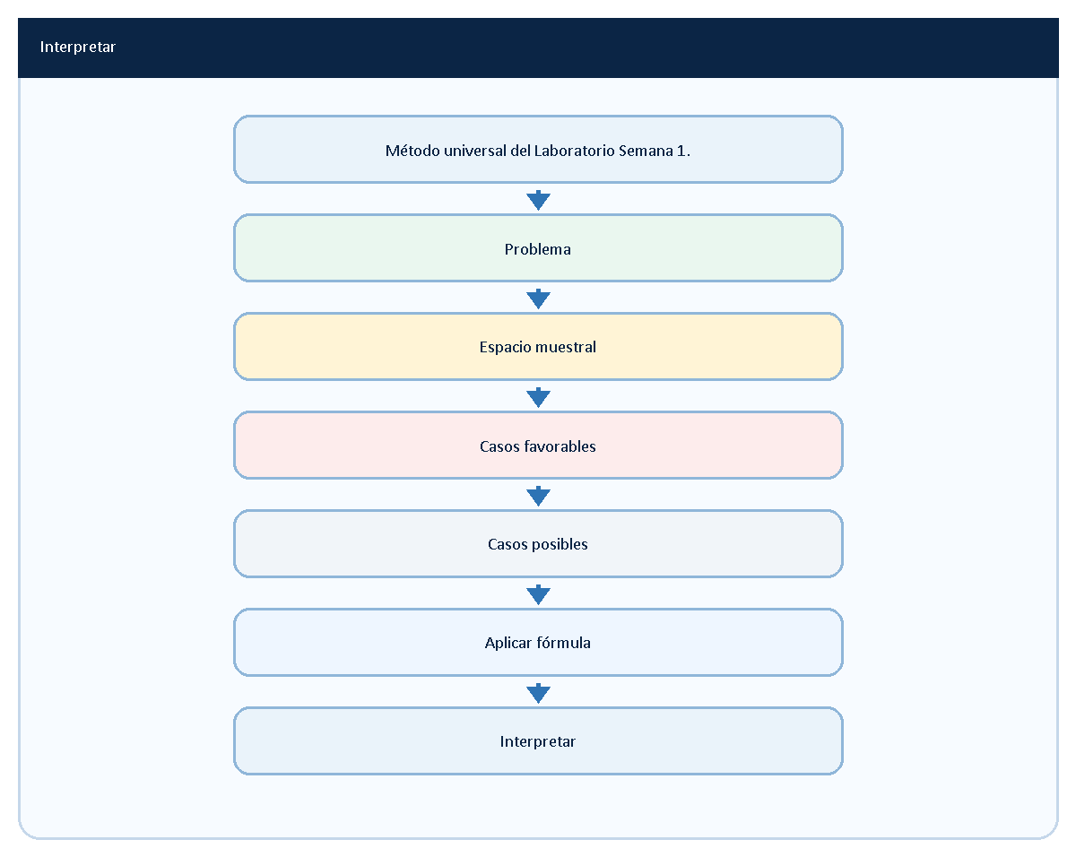

Errores frecuentes
Tabla 1.42
Error | Corrección
Contar mal los casos favorables | Enumerar correctamente
Construir mal el espacio muestral | Revisar todos los resultados
Simplificar mal las fracciones | Verificar operaciones
No interpretar la respuesta | Explicar el significado
Resolver mecánicamente | Comprender el problema

Mini cuestionario del punto 1.16
Verdadero o falso
- La probabilidad clásica se basa en casos favorables y casos posibles.
- El espacio muestral contiene todos los resultados posibles.
- La interpretación forma parte de la solución.
- La Probabilidad posee aplicaciones en Ingeniería Industrial.
- El laboratorio permite consolidar los conceptos estudiados.

QUE DEBES RECORDAR
✓ La fórmula fundamental es:
✓ Todo problema comienza con el espacio muestral.
✓ Es necesario identificar correctamente los casos favorables.
✓ La interpretación es parte de la respuesta.
✓ La práctica constituye la mejor forma de aprender Probabilidad.

Cierre de la Semana 1
Con el punto 1.16 Desarrollo completo del Laboratorio Semana 1, queda cerrada la Semana 1 de la Unidad I.
La Semana 2 introducirá uno de los temas más importantes de toda la asignatura:
Probabilidad condicional y multiplicativa
donde se estudiarán:
- Evento condicionante.
- Evento condicionado.
- Probabilidad condicional.
- Fórmula de la probabilidad condicional.
- Regla multiplicativa.
- Aplicaciones en Ingeniería Industrial.

SEMANA 2
Probabilidad condicional y multiplicativa

Temas principales:
• Evento condicionante
• Evento condicionado
• Probabilidad condicional
• Regla multiplicativa
• Aplicaciones industriales

2.1 Evento condicionante
Presentación
La probabilidad condicional requiere reconocer qué información se conoce antes de calcular una probabilidad.
Esa información previa recibe el nombre de evento condicionante y modifica el espacio de análisis.
Objetivos
• Definir evento condicionante.
• Distinguir el evento condicionante del evento condicionado.
• Comprender cómo cambia el universo de referencia.
• Preparar la interpretación de P(A|B).
Explicación
Un evento condicionante es el evento que se sabe que ocurrió o que se asume como condición para el cálculo.
Cuando se trabaja con probabilidad condicional, ya no se analiza todo el espacio muestral original, sino la parte compatible con la condición.
En la expresión P(A|B), el evento B es el condicionante. Se lee: probabilidad de A dado B.
P(A|B) = probabilidad de A dado B
Expresión | Evento condicionante | Evento condicionado
P(defecto | Máquina A) | Máquina A | Defecto
P(retraso | Ruta norte) | Ruta norte | Retraso
P(falla | Equipo antiguo) | Equipo antiguo | Falla
Ejemplo resuelto
Problema: se selecciona una pieza de una línea y se sabe que proviene de la Máquina B.
Evento condicionante: B = la pieza proviene de la Máquina B.
Evento condicionado: A = la pieza es defectuosa.
La pregunta P(A|B) no estudia todas las piezas, sino solo aquellas producidas por la Máquina B.
Aplicación en Ingeniería Industrial
En producción, el evento condicionante puede ser la máquina de origen, el turno, el proveedor, el lote o la condición de operación. Esta información permite diagnósticos más precisos que una probabilidad general.
Ejercicios de verificación
• Identifica el evento condicionante en P(defecto | Máquina A).
• Explica por qué cambia el universo de análisis cuando se conoce el proveedor.
• Propón un ejemplo industrial con evento condicionante y evento condicionado.

2.2 Evento condicionado

Presentación
En la sección anterior se estudió el concepto de evento condicionante, es decir, el evento cuya ocurrencia ya se conoce y que proporciona información adicional para el análisis probabilístico.
Ahora se estudiará el evento cuyo comportamiento se desea analizar bajo esa condición.
Este evento recibe el nombre de evento condicionado.
La comprensión conjunta del evento condicionante y del evento condicionado constituye la base de la probabilidad condicional y de numerosos desarrollos posteriores de la teoría de probabilidades.

Objetivos
Al finalizar esta sección serás capaz de:
✓ Comprender qué es un evento condicionado.
✓ Diferenciar entre evento condicionante y evento condicionado.
✓ Interpretar la expresión "A dado B".
✓ Identificar ambos eventos en problemas prácticos.
✓ Relacionar estos conceptos con aplicaciones de Ingeniería Industrial.

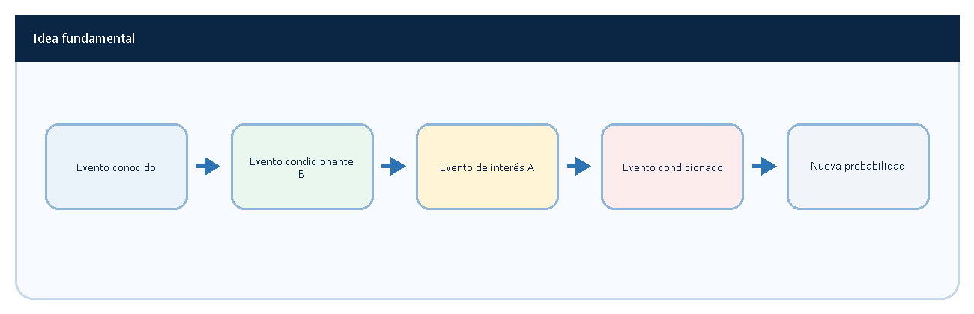

Definición
Un evento condicionado es el evento cuya probabilidad se desea calcular sabiendo que otro evento ya ha ocurrido.
Generalmente se representa mediante:
A

La ocurrencia del evento A se estudia bajo la condición impuesta por el evento B.

Interpretación
En la expresión:
P(A|B)
el evento:
B
corresponde al evento condicionante.
Mientras que:
A
corresponde al evento condicionado.

La expresión:
P(A|B)
se lee:
"La probabilidad de A dado B"
o bien:
"La probabilidad de que ocurra A sabiendo que ocurrió B".

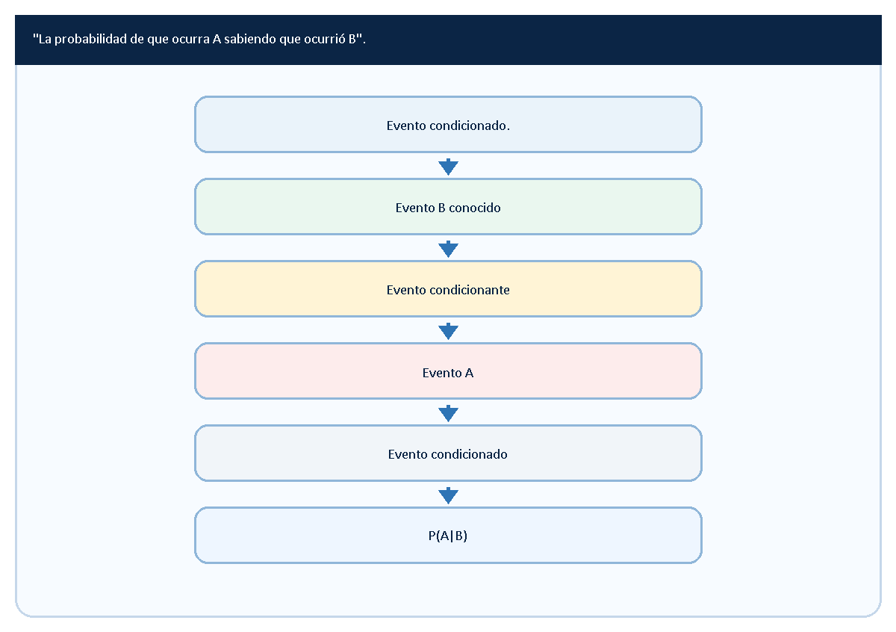

Ejemplo 1
Lanzamiento de un dado
Evento A:
Obtener un número mayor que cuatro.
A={5,6}

Evento B:
Obtener un número par.
B={2,4,6}

Interesa determinar la probabilidad de obtener un número mayor que cuatro sabiendo que el número obtenido es par.
Por tanto:
- B es el evento condicionante.
- A es el evento condicionado.

Ejemplo 2
Calidad
Evento A:
Producto defectuoso.

Evento B:
Producto fabricado por la máquina A.

La expresión:
P(A|B)
representa:
La probabilidad de que un producto sea defectuoso sabiendo que fue fabricado por la máquina A.

Ejemplo 3
Producción
Evento A:
Falla del equipo.

Evento B:
Equipo con desgaste elevado.

La expresión:
P(A|B)
representa:
La probabilidad de falla dado desgaste.

Tabla 2.5
Ejemplos de eventos condicionados
Evento condicionante B | Evento condicionado A
Número par | Número mayor que 4
Máquina A | Producto defectuoso
Desgaste | Falla
Alta demanda | Quiebre de stock
Congestión | Retraso
Historial de fallas | Avería

Diferencia entre evento condicionante y evento condicionado

Evento condicionante
Corresponde al evento conocido.
Generalmente se representa por:
B

Evento condicionado
Corresponde al evento cuya probabilidad se desea calcular.
Generalmente se representa por:
A

Tabla 2.6
Comparación entre A y B
Concepto | Significado
Evento condicionante | Evento conocido
Evento condicionado | Evento estudiado
B | Condición
A | Evento de interés
P(A | B)

Aplicaciones en Ingeniería Industrial
Calidad
Defectos condicionados por la máquina utilizada.
Producción
Fallas condicionadas por desgaste.
Inventarios
Quiebres de stock condicionados por demanda.
Logística
Retrasos condicionados por congestión.
Mantenimiento
Averías condicionadas por historial de fallas.
Seguridad
Accidentes condicionados por exposición al riesgo.

Tabla 2.7
Aplicaciones del evento condicionado
Área | Evento condicionado
Calidad | Producto defectuoso
Producción | Falla
Inventarios | Quiebre de stock
Logística | Retraso
Mantenimiento | Avería
Seguridad | Accidente
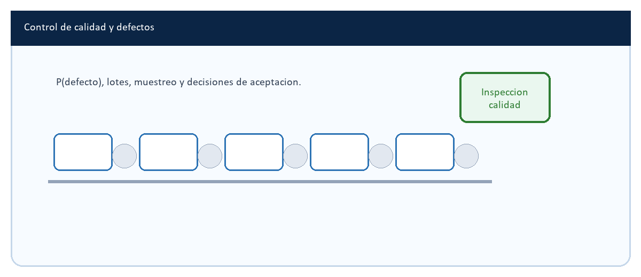

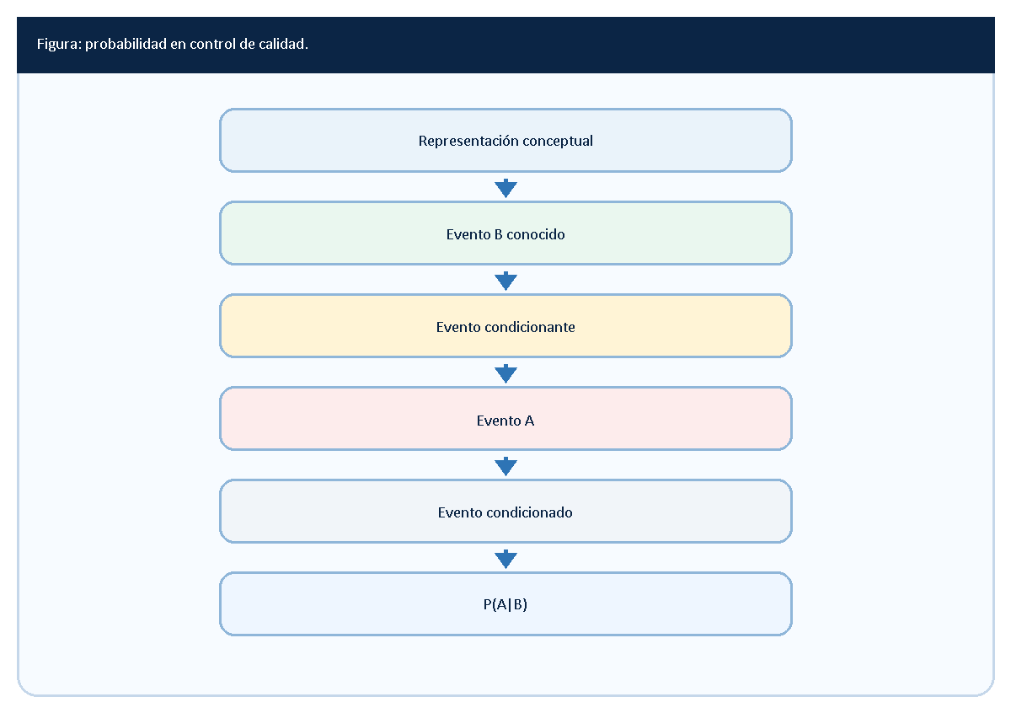

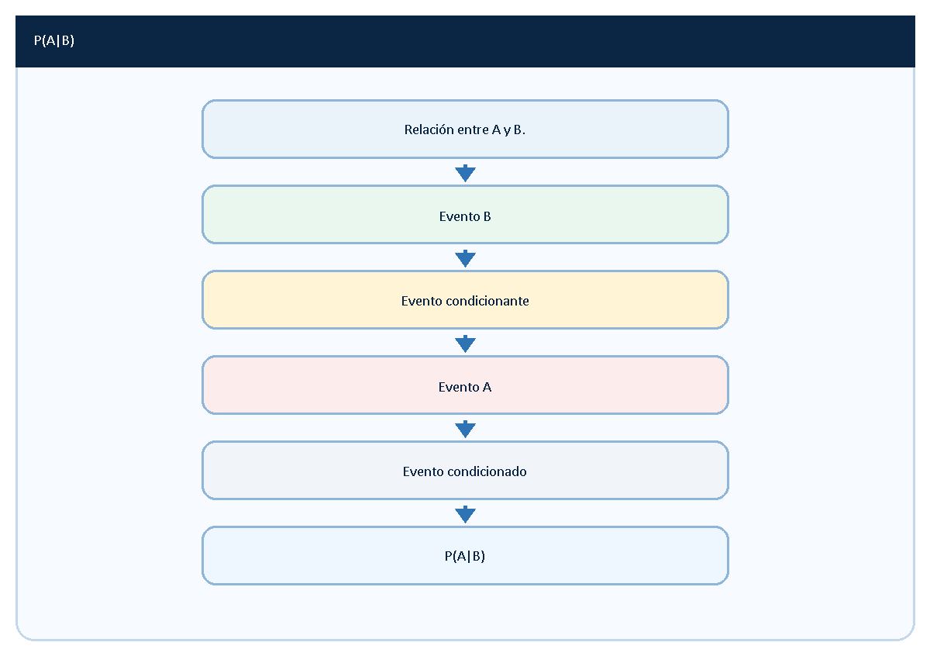

Método universal
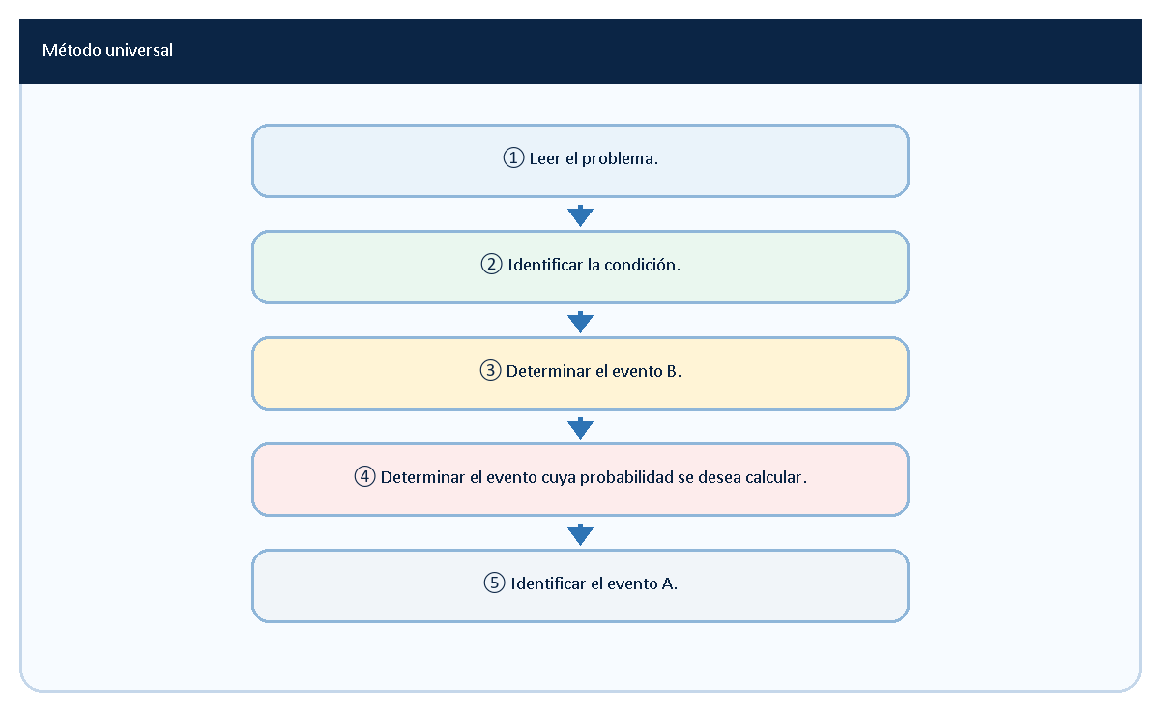

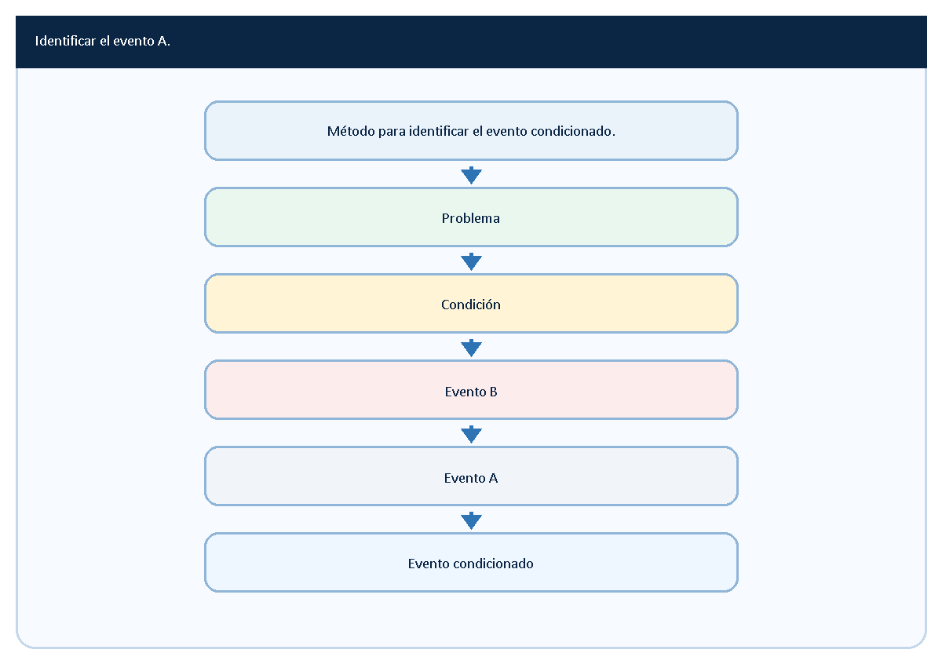

Tabla 2.8
IDEA CLAVE
Expresión | Interpretación
Dado que | Evento condicionante
Sabiendo que | Evento condicionante
Probabilidad de A | Evento condicionado
Evento de interés | Evento condicionado
Ocurra A | Evento condicionado

Errores frecuentes
Tabla 2.9
Error | Corrección
Confundir A y B | Identificar primero la condición
Resolver como probabilidad simple | Incorporar la información conocida
No distinguir evento conocido y evento estudiado | Separar claramente A y B
Ignorar la expresión "dado que" | Analizar cuidadosamente el problema
Memorizar sin comprender | Interpretar la situación

Mini cuestionario del punto 2.2
Verdadero o falso
- El evento condicionado suele representarse por A.
- El evento condicionante suele representarse por B.
- P(A|B) se lee "probabilidad de A dado B".
- El evento condicionado es el evento de interés.
- Estos conceptos poseen aplicaciones en Ingeniería Industrial.

QUE DEBES RECORDAR
✓ El evento condicionado es el evento cuya probabilidad se desea calcular.
✓ Generalmente se representa por A.
✓ El evento condicionante corresponde a B.
✓ La expresión fundamental es:
P(A|B)
✓ Se lee:
"La probabilidad de A dado B".

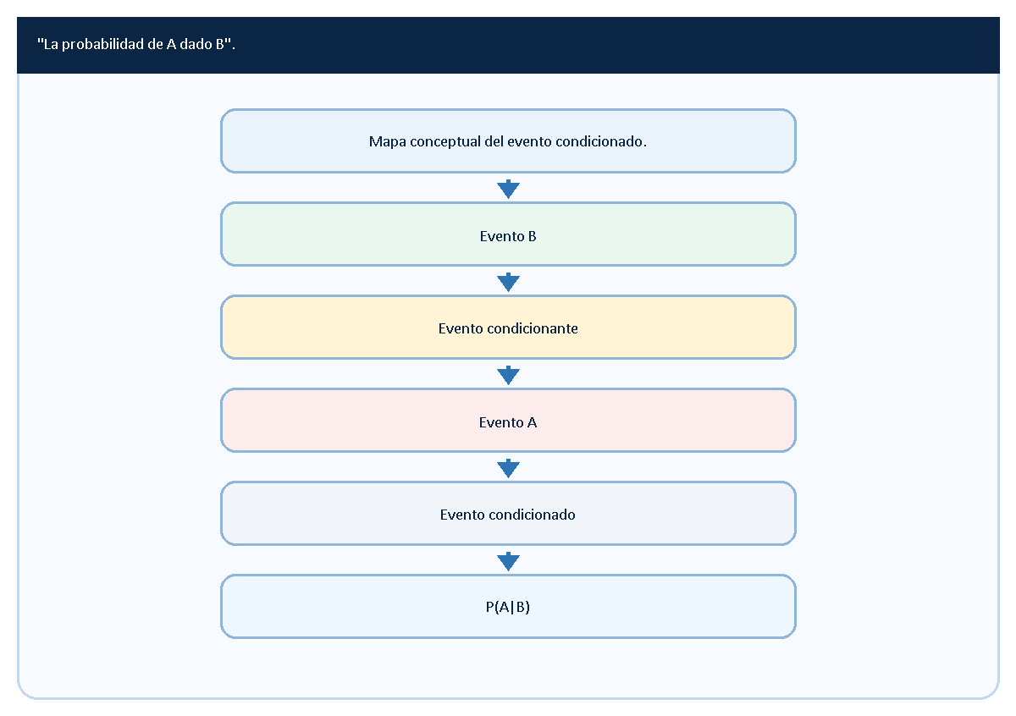

Conexión con la siguiente sección
P(A|B)
y se estudiará cómo la información adicional modifica las probabilidades, constituyendo uno de los conceptos centrales de toda la teoría de probabilidades.

2.3 Probabilidad condicional

Presentación
En las secciones anteriores se estudiaron los dos elementos fundamentales involucrados en la probabilidad condicional:
- El evento condicionante.
- El evento condicionado.
Ahora se introducirá formalmente el concepto de probabilidad condicional, una de las herramientas más importantes de toda la teoría de probabilidades.
La probabilidad condicional permite analizar la probabilidad de ocurrencia de un evento cuando se dispone de información adicional sobre otro evento.
Este concepto constituye la base de:
- La probabilidad multiplicativa.
- Los eventos dependientes.
- Los eventos independientes.
- El Teorema de Bayes.
- Las variables aleatorias.
- La inferencia estadística.

Objetivos
Al finalizar esta sección serás capaz de:
✓ Comprender qué es una probabilidad condicional.
✓ Interpretar la expresión P(A|B).
✓ Diferenciar probabilidad simple y probabilidad condicional.
✓ Comprender la reducción del espacio muestral.
✓ Reconocer aplicaciones en Ingeniería Industrial.

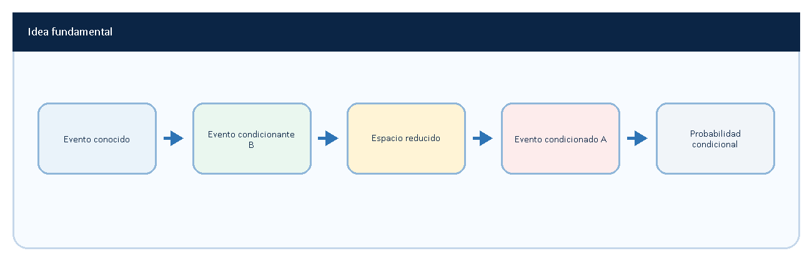

Definición
La probabilidad condicional es la probabilidad de que ocurra un evento A sabiendo que previamente ha ocurrido un evento B.
Se representa mediante:
P(A|B)

Se lee:
"La probabilidad de A dado B"
o también:
"La probabilidad de que ocurra A sabiendo que ocurrió B".

Interpretación
La ocurrencia del evento B proporciona información adicional.
Por esta razón, la probabilidad de A ya no se calcula sobre todo el espacio muestral, sino solamente sobre la parte correspondiente al evento B.

Concepto de probabilidad condicional.
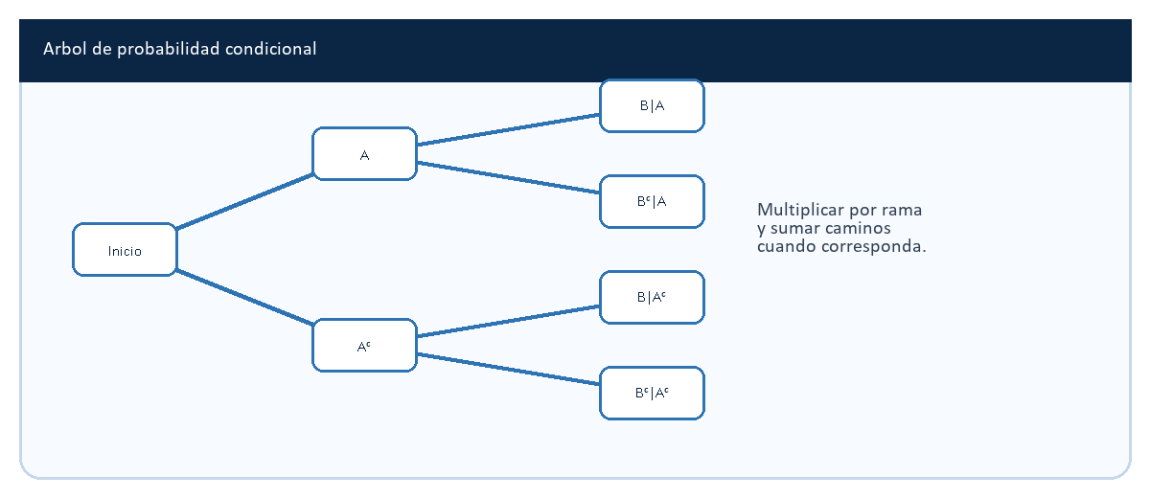
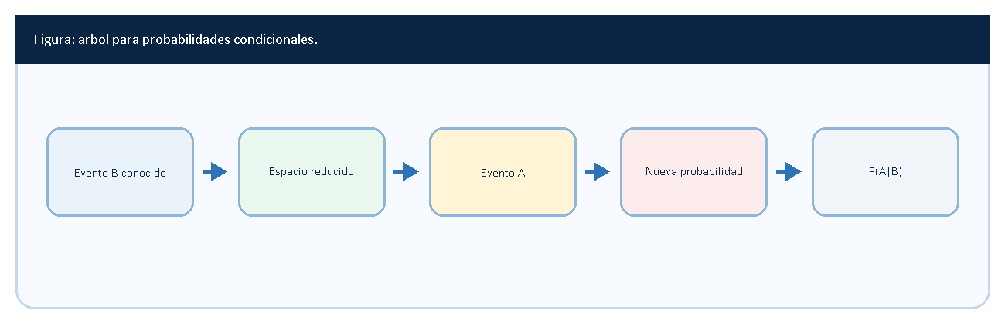

Ejemplo 1
Calidad
Evento A:
Producto defectuoso.
Evento B:
Producto fabricado por la máquina A.

La expresión:
P(A|B)
representa:
La probabilidad de que un producto sea defectuoso sabiendo que fue fabricado por la máquina A.

Ejemplo 2
Producción
Evento A:
Falla de un equipo.
Evento B:
Equipo con desgaste elevado.

La expresión:
P(A|B)
representa:
La probabilidad de falla dado desgaste.

Ejemplo 3
Logística
Evento A:
Retraso en una entrega.
Evento B:
Existencia de congestión vehicular.

La expresión:
P(A|B)
representa:
La probabilidad de retraso sabiendo que existe congestión.

Tabla 2.10
Ejemplos de probabilidad condicional
Evento condicionante B | Evento condicionado A | Interpretación
Máquina A | Producto defectuoso | Defecto dado máquina A
Desgaste | Falla | Falla dado desgaste
Alta demanda | Quiebre de stock | Quiebre dado demanda
Congestión | Retraso | Retraso dado tráfico
Historial de fallas | Avería | Avería dado historial

Diferencia entre probabilidad simple y probabilidad condicional
Probabilidad simple
Se calcula considerando todo el espacio muestral.

Probabilidad condicional
Se calcula considerando únicamente el evento condicionante.

Tabla 2.11
Comparación entre ambos conceptos
Tipo de probabilidad | Espacio considerado
Probabilidad simple | Espacio muestral completo
Probabilidad condicional | Espacio reducido
Sin información previa | Todo S
Con información previa | Solo B

Aplicaciones en Ingeniería Industrial
Calidad
Defectos condicionados por máquina.
Producción
Fallas condicionadas por desgaste.
Inventarios
Quiebres de stock condicionados por demanda.
Logística
Retrasos condicionados por congestión.
Seguridad
Accidentes condicionados por exposición al riesgo.
Mantenimiento
Averías condicionadas por historial de fallas.

Tabla 2.12
Aplicaciones industriales
Área | Evento condicionado
Calidad | Producto defectuoso
Producción | Falla
Inventarios | Quiebre de stock
Logística | Retraso
Seguridad | Accidente
Mantenimiento | Avería

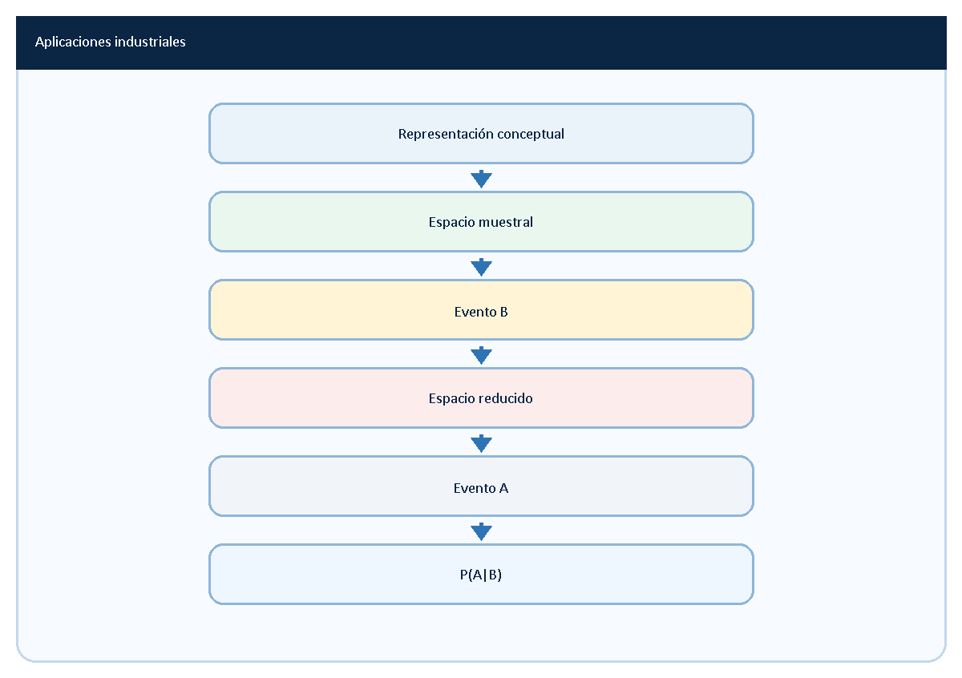

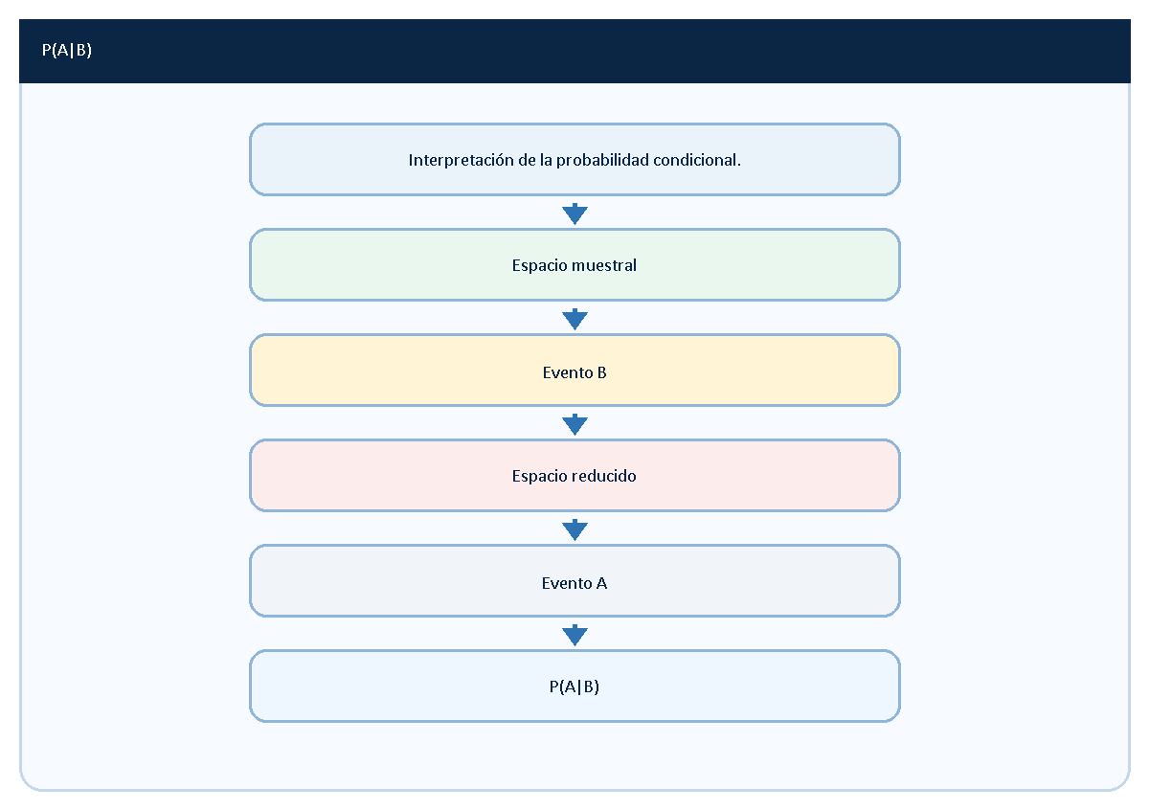

Método universal
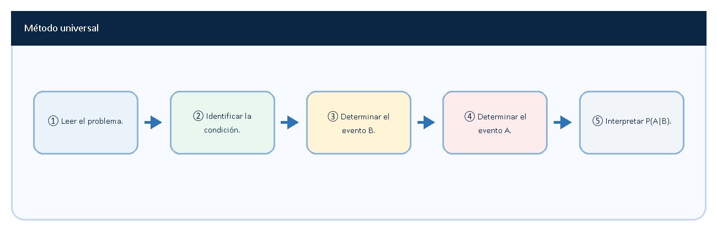

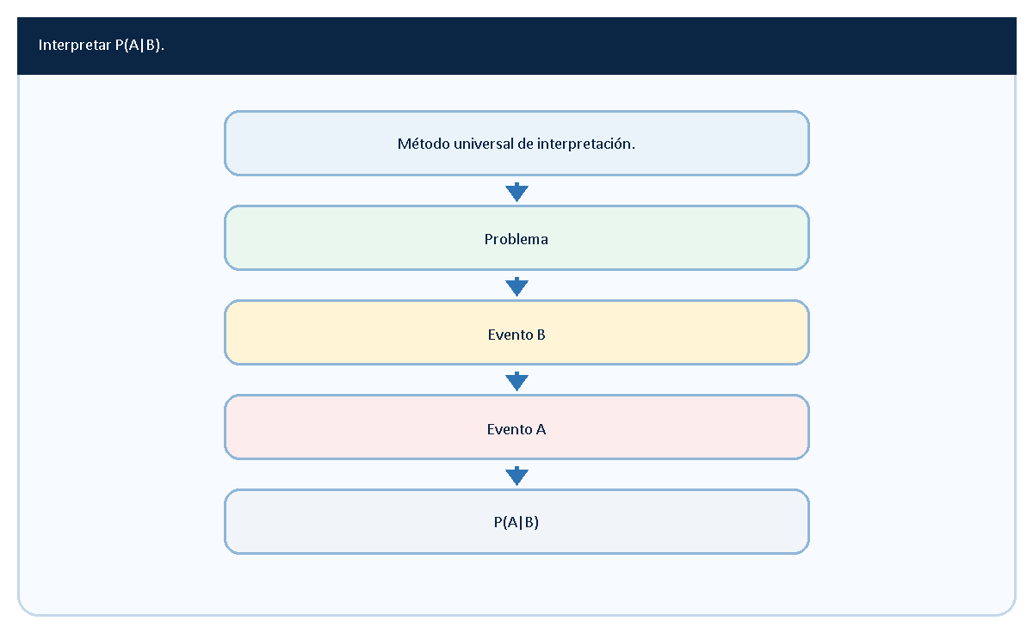
Interpretación

Tabla 2.13
IDEA CLAVE
Expresión | Significado
Dado que | Condición
Sabiendo que | Condición
Conociendo | Evento condicionante
Probabilidad de A | Evento condicionado
Ocurra A | Evento de interés

Errores frecuentes
Tabla 2.14
Error | Corrección
Resolver como probabilidad simple | Considerar la condición
Ignorar la información previa | Identificar B
Confundir A con B | Separar ambos eventos
Resolver mecánicamente | Interpretar el problema
Memorizar sin comprender | Relacionar con situaciones reales

CONSEJO PARA LA PRUEBA
✓ La expresión más importante es:
P(A|B)

✓ Se lee:
"La probabilidad de A dado B".

IDEA CLAVE
"Dado que"
o
"Sabiendo que".

✓ La información adicional modifica las probabilidades.

Mini cuestionario del punto 2.3
Verdadero o falso
- La probabilidad condicional utiliza información adicional.
- La expresión P(A|B) se lee "probabilidad de A dado B".
- El espacio de análisis se reduce.
- La probabilidad condicional posee aplicaciones en Ingeniería Industrial.
- El evento B proporciona información previa.

QUE DEBES RECORDAR
✓ La probabilidad condicional estudia eventos bajo una condición.
✓ La expresión fundamental es:
P(A|B)
✓ Se lee:
"La probabilidad de A dado B".
✓ El evento B proporciona información adicional.
✓ La probabilidad se calcula sobre un espacio reducido.

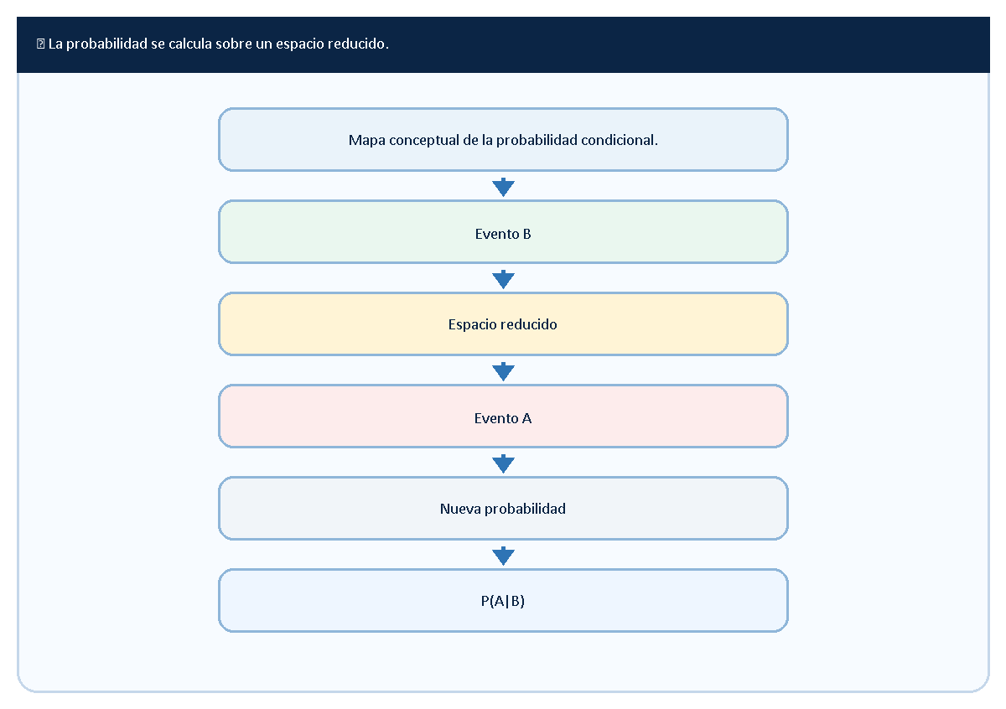

Conexión con la siguiente sección

2.9 Método universal

Presentación
A lo largo de la Semana 2 se estudiaron:
- Evento condicionante.
- Evento condicionado.
- Probabilidad condicional.
- Fórmula de la probabilidad condicional.
- Probabilidad multiplicativa.
- Eventos dependientes.
- Eventos independientes.
- Aplicaciones en Ingeniería Industrial.
Todos estos conceptos pueden integrarse en un procedimiento sistemático para resolver problemas de Probabilidad.
Este procedimiento recibe el nombre de:
Método universal
Su propósito es proporcionar una secuencia lógica que permita resolver problemas de manera ordenada, evitando errores y facilitando la interpretación de los resultados.

Objetivos
Al finalizar esta sección serás capaz de:
✓ Resolver problemas de forma estructurada.
✓ Identificar correctamente los eventos involucrados.
✓ Seleccionar la fórmula adecuada.
✓ Diferenciar dependencia e independencia.
✓ Interpretar los resultados obtenidos.

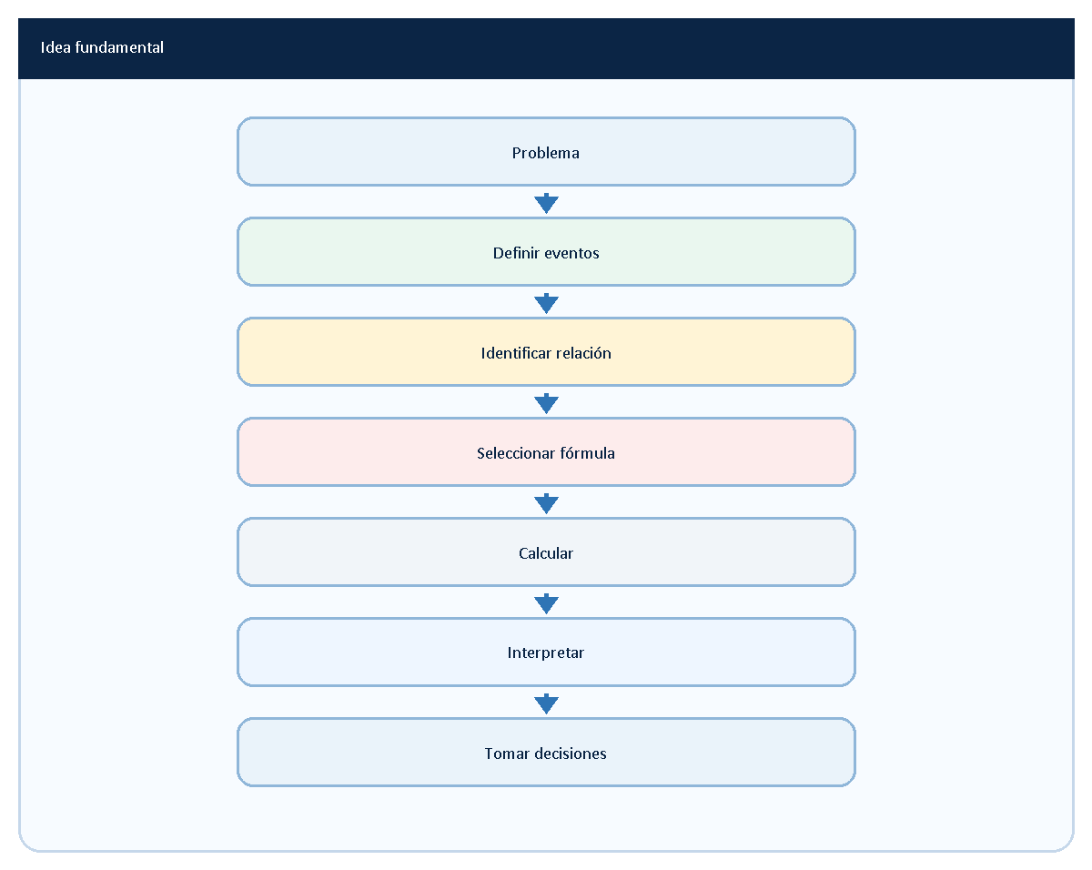

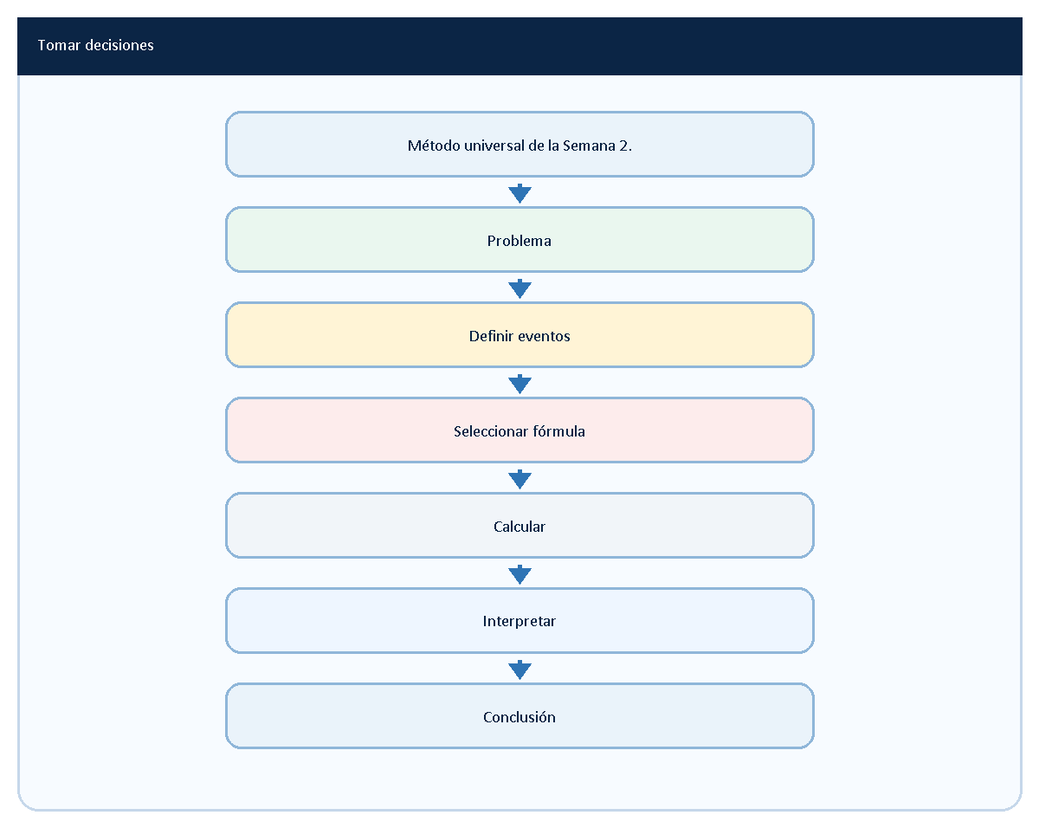

Paso 1
Leer cuidadosamente el problema
Comprender completamente el enunciado.
Identificar:
- Información conocida.
- Evento de interés.
- IDEA CLAVE

Paso 2
Definir los eventos
Asignar símbolos a los eventos.
Generalmente:
A = Evento de interés.
B = Evento condicionante.

EJEMPLO RESUELTO
A:
Producto defectuoso.
B:
Producto fabricado por la máquina A.

Paso 3
Determinar si existe condición
Buscar expresiones como:
- Dado que.
- Sabiendo que.
- Considerando que.

Si aparecen estas expresiones, existe probabilidad condicional.

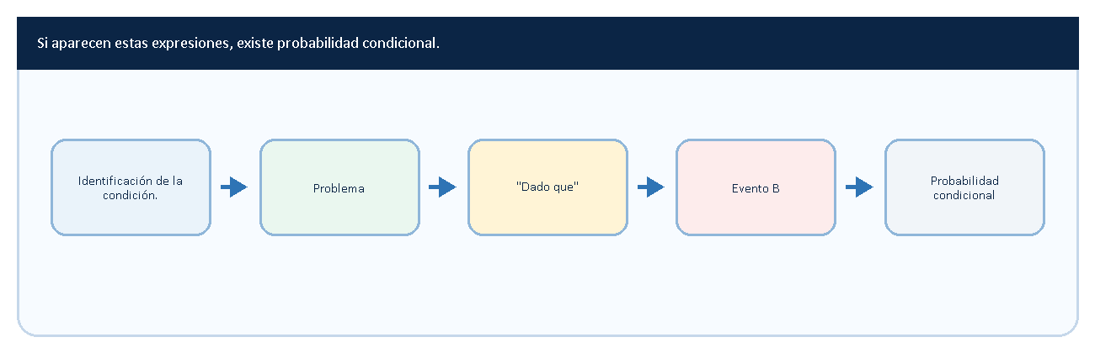

Paso 4
Determinar la relación entre eventos
Preguntarse:
¿La ocurrencia de un evento modifica al otro?

Si la respuesta es sí
Los eventos son dependientes.

Si la respuesta es no
Los eventos son independientes.

Tabla 2.38
Identificación de la relación entre eventos
Situación | Tipo de eventos
Existe influencia | Dependientes
No existe influencia | Independientes
Sin reemplazo | Dependientes
Con reemplazo | Independientes

Paso 5
Seleccionar la fórmula
Probabilidad condicional

Regla multiplicativa general

Eventos independientes

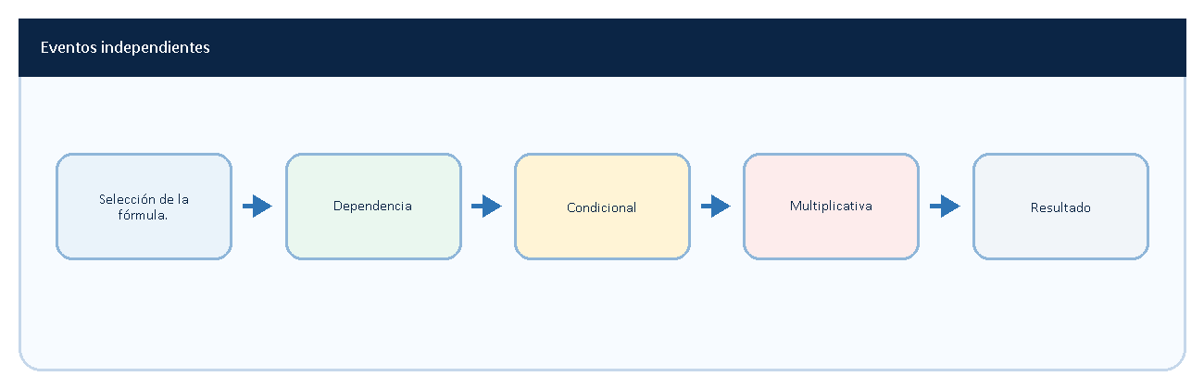

Paso 6
Realizar los cálculos
Sustituir los valores.
Aplicar la fórmula correspondiente.
Obtener el resultado numérico.

Paso 7
Interpretar el resultado
Explicar el significado de la respuesta obtenida.
La interpretación forma parte de la solución.

Ejemplo completo
Calidad
Evento A:
Producto defectuoso.
Evento B:
Producto fabricado por la máquina A.

Datos:
P(B)=0,40
P(A|B)=0,15

Aplicando la regla multiplicativa:

Interpretación:
Existe una probabilidad del 6% de obtener simultáneamente:
- Un producto defectuoso.
- Proveniente de la máquina A.

Tabla 2.39
Resumen del método universal
Paso | Acción
1 | Leer el problema
2 | Definir eventos
3 | Identificar la condición
4 | Determinar dependencia
5 | Seleccionar fórmula
6 | Calcular
7 | Interpretar

Aplicaciones en Ingeniería Industrial
El método universal puede aplicarse en:
Calidad
Defectos.
Producción
Fallas.
Inventarios
Quiebres de stock.
Logística
Retrasos.
Seguridad
Accidentes.
Mantención
Averías.
Confiabilidad
Funcionamiento de sistemas.

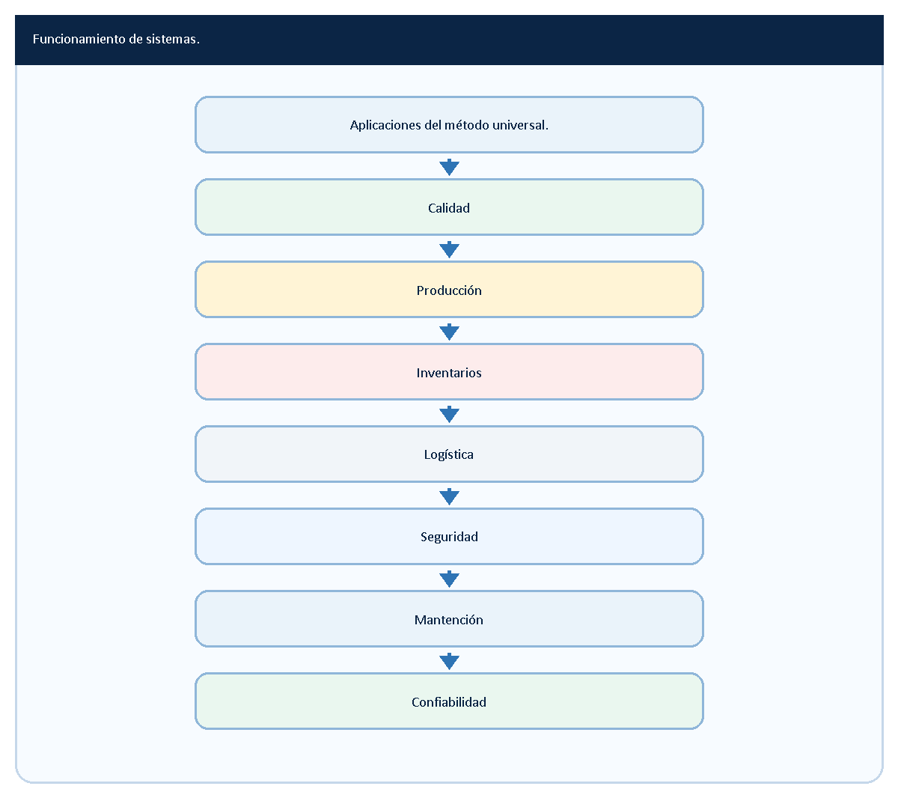

Tabla 2.40
Áreas de aplicación
Área | Problemas estudiados
Calidad | Defectos
Producción | Fallas
Inventarios | Quiebres
Logística | Retrasos
Seguridad | Accidentes
Mantención | Averías
Confiabilidad | Funcionamiento

Errores frecuentes
Tabla 2.41
Error | Corrección
Resolver sin definir eventos | Identificar A y B
No distinguir dependencia e independencia | Analizar la influencia
Aplicar una fórmula incorrecta | Seleccionar la expresión adecuada
Resolver mecánicamente | Interpretar el resultado
Memorizar sin comprender | Aplicar el método universal

CONSEJO PARA LA PRUEBA
✓ Resolver siempre paso a paso.
✓ Definir primero los eventos.
✓ Identificar la existencia de una condición.
✓ Determinar si existe dependencia.
✓ Elegir correctamente la fórmula.
✓ Interpretar el resultado final.

Mini cuestionario del punto 2.9
Verdadero o falso
- El método universal proporciona una secuencia ordenada.
- Los eventos deben identificarse antes de aplicar fórmulas.
- La interpretación forma parte de la solución.
- Debe determinarse si existe dependencia.
- El método universal tiene aplicaciones en Ingeniería Industrial.

QUE DEBES RECORDAR
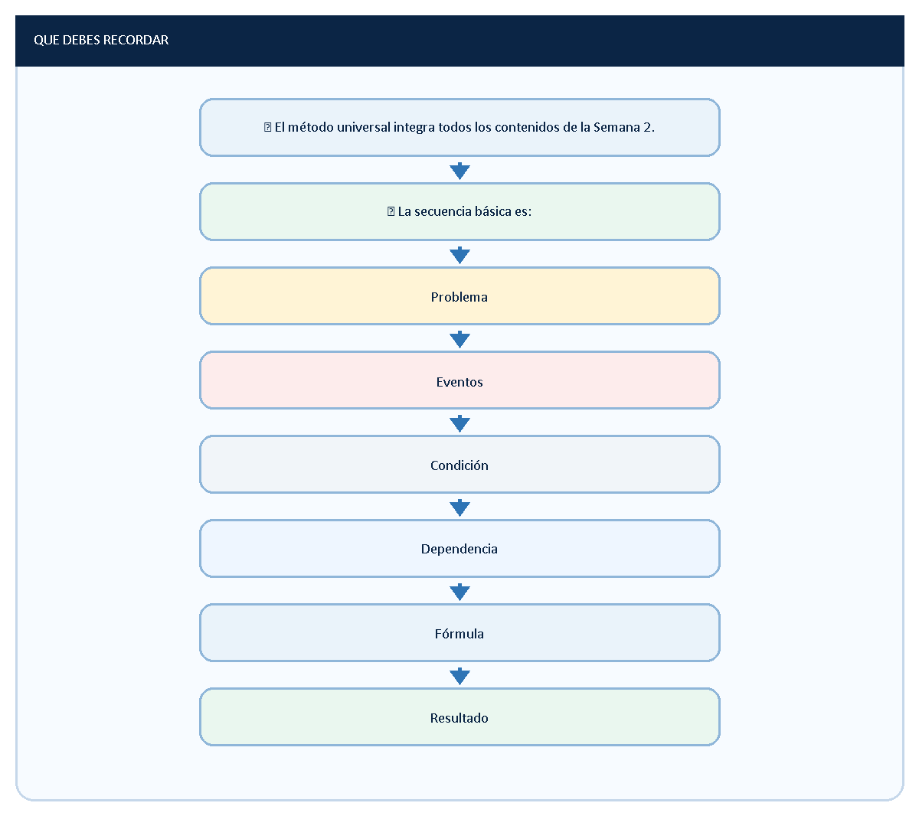
Interpretación
✓ Resolver ordenadamente reduce errores y mejora la comprensión.

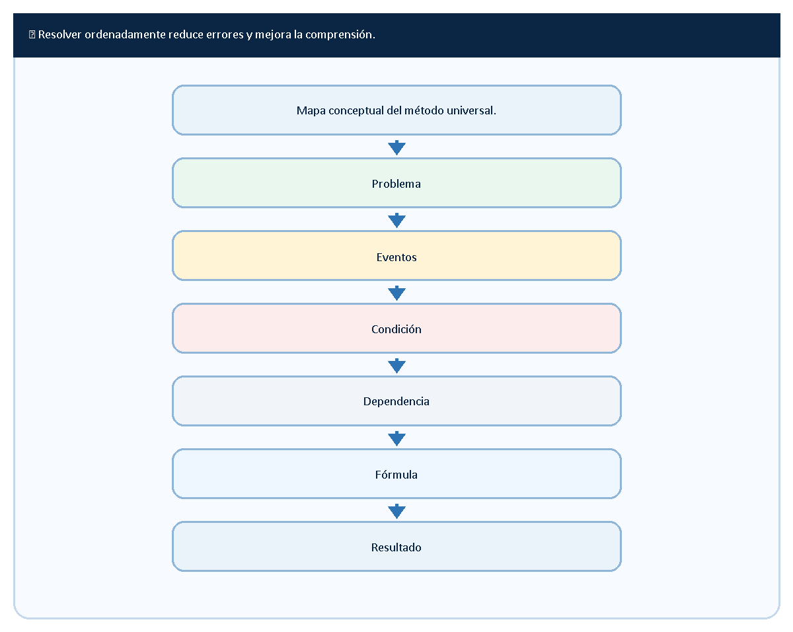
Interpretación

Conexión con la siguiente sección

2.18 Mapa conceptual de la Semana 2

Presentación
La Semana 2 permitió estudiar uno de los bloques más importantes de toda la teoría de probabilidades.
Los conceptos desarrollados se encuentran estrechamente relacionados y constituyen la base para temas posteriores como:
- Teorema de Bayes.
- Variables aleatorias.
- Distribuciones de probabilidad.
- Inferencia estadística.
- Control de calidad.
- Confiabilidad.
El siguiente mapa conceptual integra todos los contenidos estudiados durante esta semana.

Objetivos
Al finalizar esta sección serás capaz de:
✓ Integrar todos los contenidos estudiados.
✓ Comprender la relación entre los distintos conceptos.
✓ Visualizar la secuencia lógica del aprendizaje.
✓ Consolidar los fundamentos de la Semana 2.
✓ Prepararte para la Semana 3.

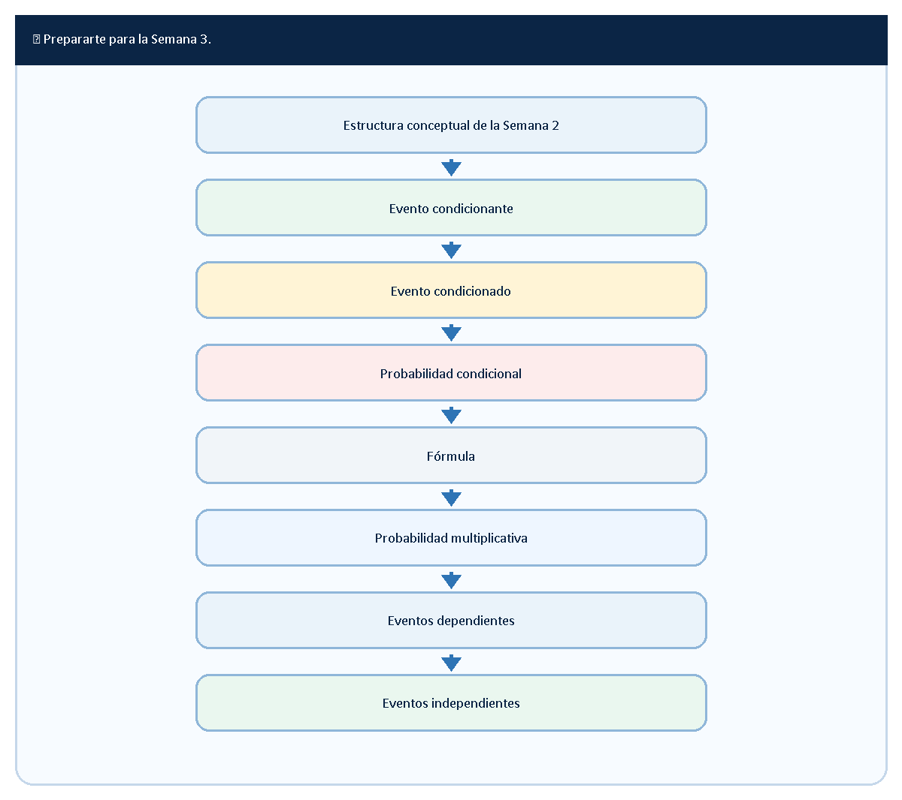
Aplicaciones en Ingeniería Industrial
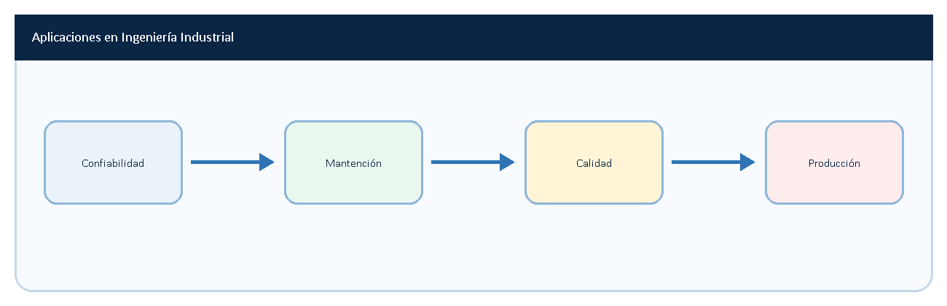
Método universal
Errores frecuentes
Ejemplos resueltos
EJERCICIOS BASICOS
EJERCICIOS INTERMEDIOS
EJERCICIOS TIPO PRUEBA
AUTOEVALUACION
Mini cuestionario
Dominio de la Semana 2

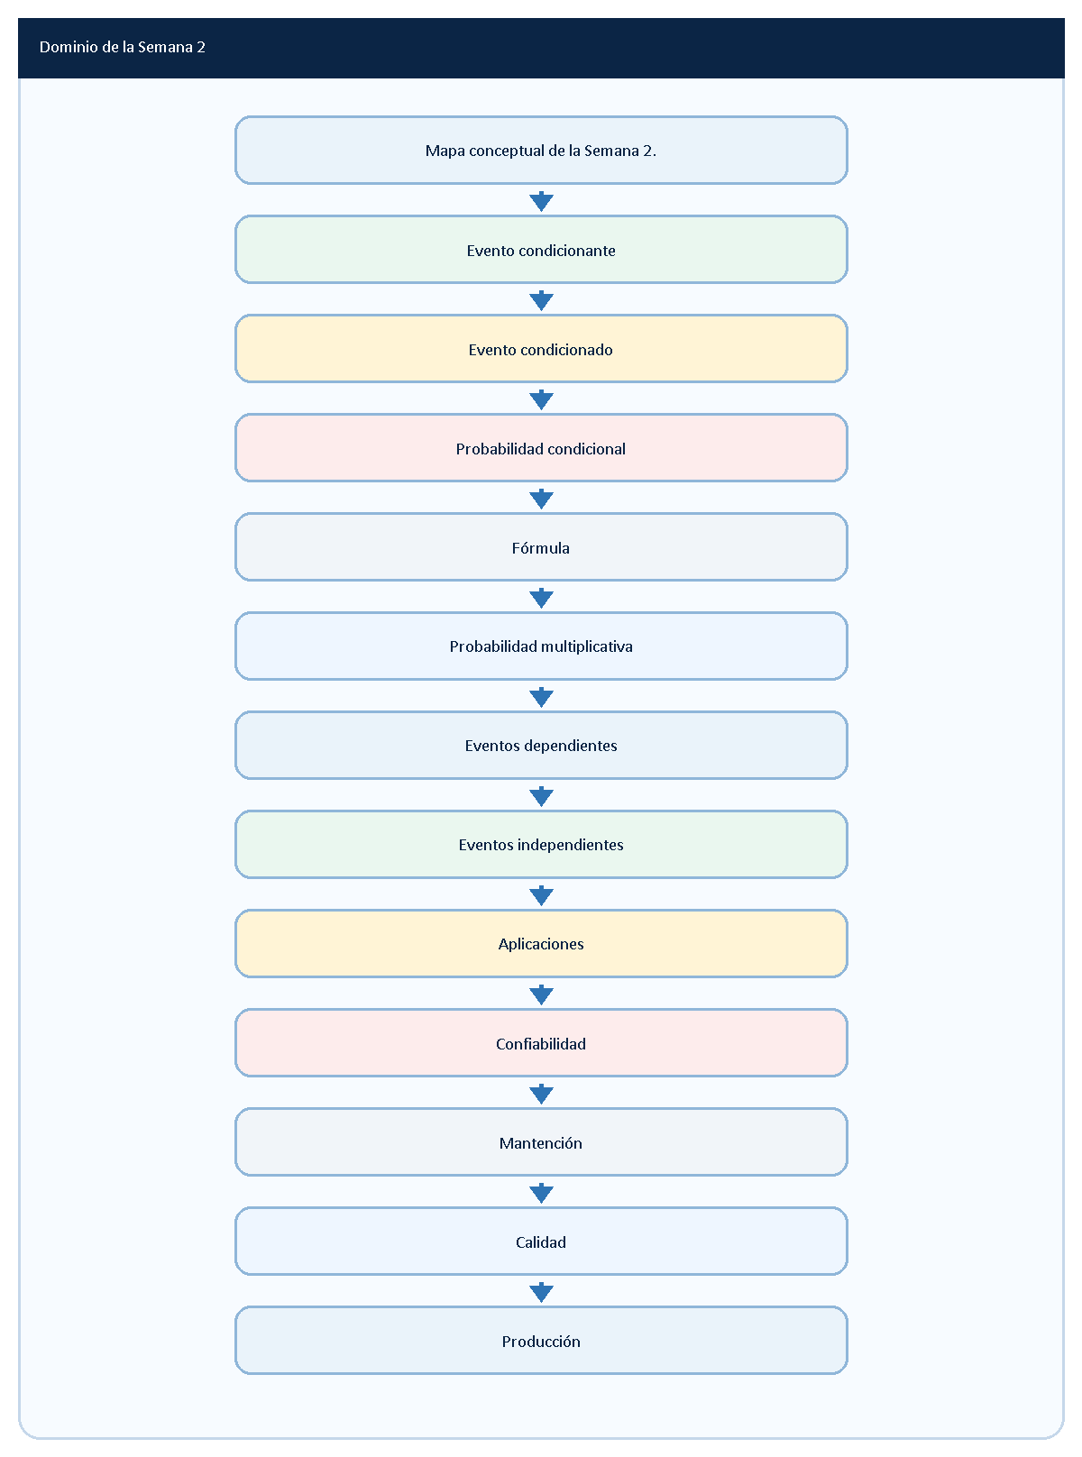
Método universal
Errores frecuentes
Ejemplos resueltos
EJERCICIOS BASICOS
EJERCICIOS INTERMEDIOS
EJERCICIOS TIPO PRUEBA
AUTOEVALUACION
Mini cuestionario
Dominio de la Semana 2

Relaciones principales
Probabilidad condicional
Constituye el núcleo central de la Semana 2.

Probabilidad multiplicativa
Se obtiene directamente de la probabilidad condicional.

Eventos dependientes
Utilizan información adicional.

Eventos independientes
No presentan influencia mutua.

Aplicaciones industriales
Permiten utilizar la teoría probabilística en:
- Confiabilidad.
- Mantención.
- Calidad.
- Producción.

Tabla 2.41
Relación entre conceptos
Concepto | Relación principal
Evento condicionante | Información conocida
Evento condicionado | Evento de interés
Probabilidad condicional | Núcleo central
Probabilidad multiplicativa | Probabilidad conjunta
Eventos dependientes | Existe influencia
Eventos independientes | No existe influencia
Aplicaciones | Ingeniería Industrial
Método universal | Resolución sistemática
Errores frecuentes | Prevención de equivocaciones
Ejercicios | Consolidación
Autoevaluación | Verificación del aprendizaje

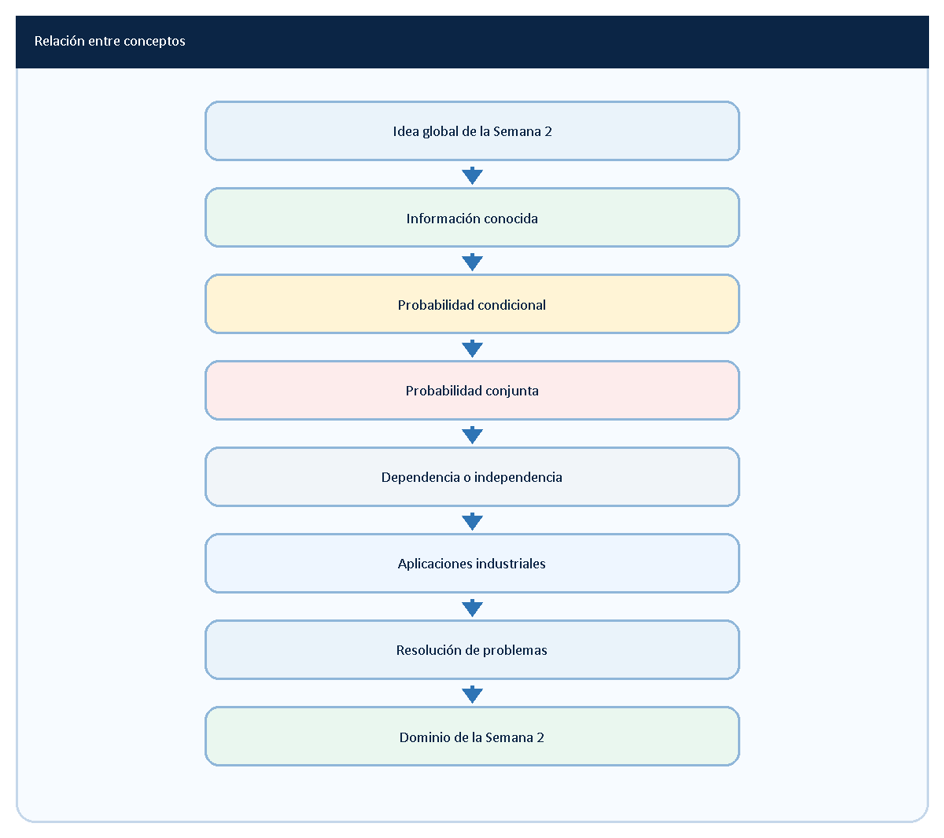

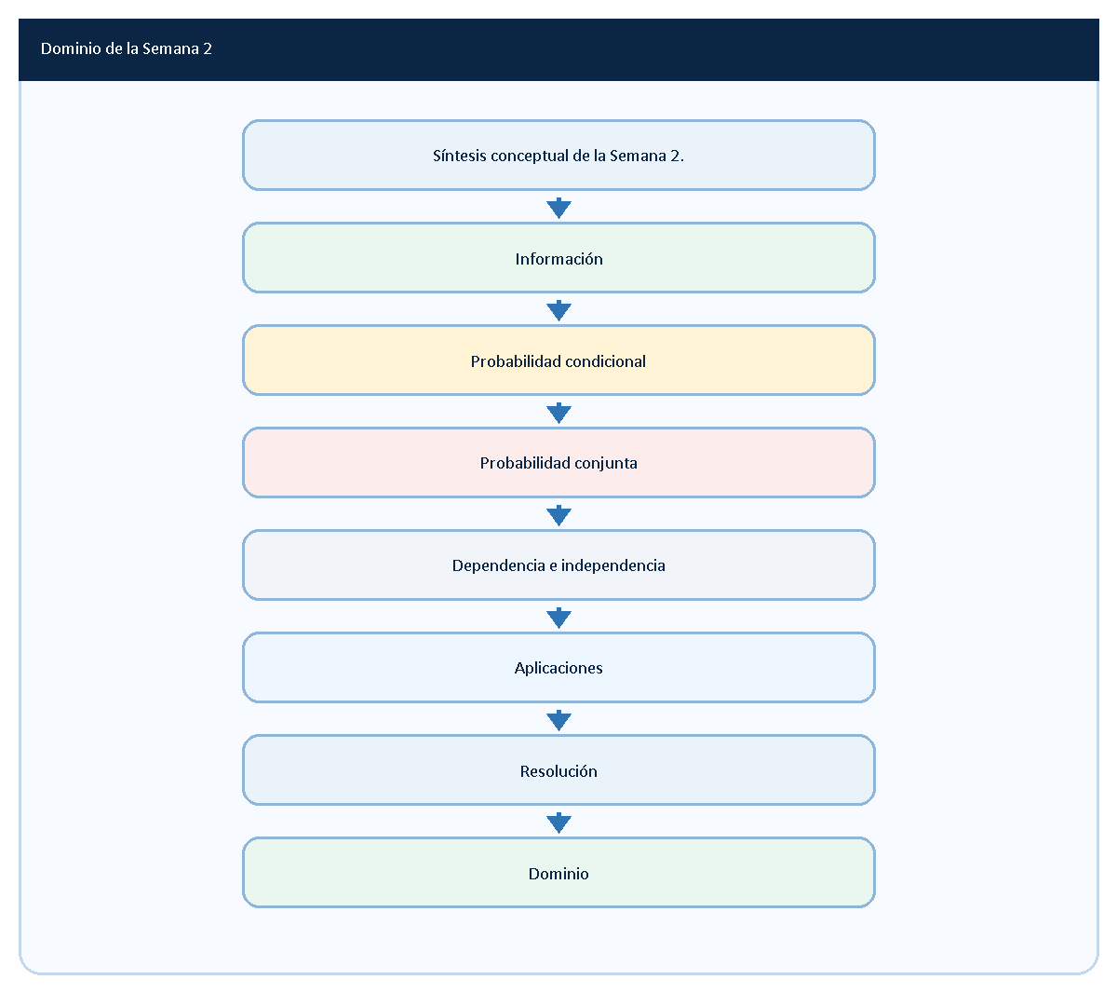

QUE DEBES RECORDAR
✓ La probabilidad condicional es el concepto central de la Semana 2.
✓ La probabilidad multiplicativa se deriva de la probabilidad condicional.
✓ Los eventos pueden ser dependientes o independientes.
✓ La Probabilidad posee aplicaciones directas en Ingeniería Industrial.
✓ La interpretación forma parte de toda solución.
AUTOEVALUACION

Conexión con la siguiente sección

2.19 Resumen final de la Semana 2

Presentación
La Semana 2 permitió profundizar en uno de los bloques más importantes de toda la teoría de probabilidades.
Durante esta semana se introdujo el concepto de información condicionante y se desarrollaron las herramientas matemáticas necesarias para calcular probabilidades cuando existe información previa.
Estos conocimientos constituyen la base para temas posteriores como:
- Teorema de Bayes.
- Variables aleatorias.
- Distribuciones de probabilidad.
- Inferencia estadística.
- Control estadístico de calidad.
- Confiabilidad de sistemas.

Objetivos
Al finalizar este resumen serás capaz de:
✓ Integrar todos los contenidos estudiados.
✓ Comprender las relaciones entre los distintos conceptos.
✓ Consolidar los fundamentos de la Semana 2.
✓ Identificar las fórmulas principales.
✓ Prepararte para la Semana 3.

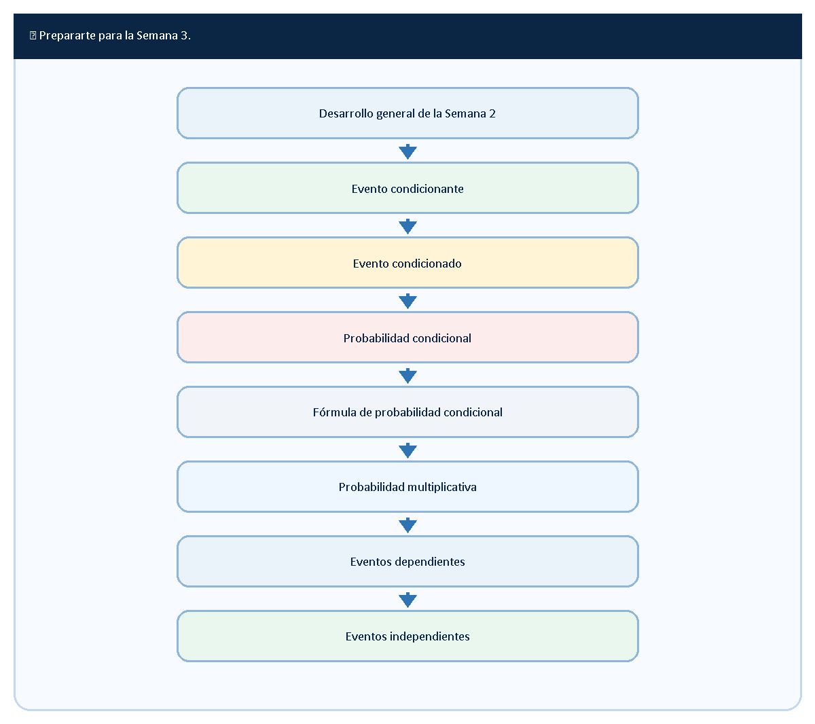
Aplicaciones en Ingeniería Industrial
Método universal
Errores frecuentes
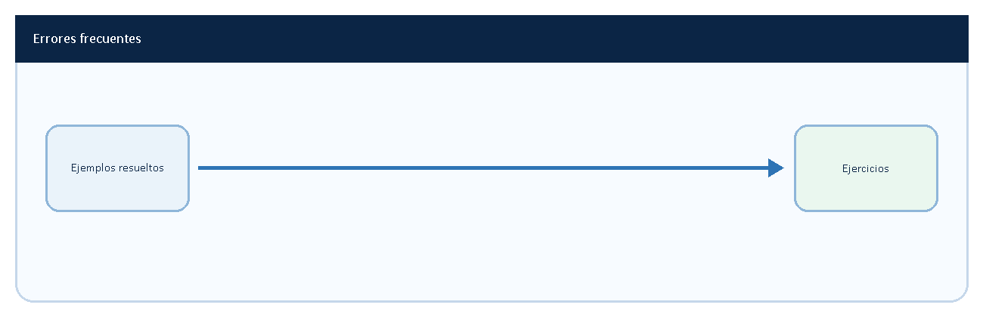
AUTOEVALUACION
Dominio de la Semana 2

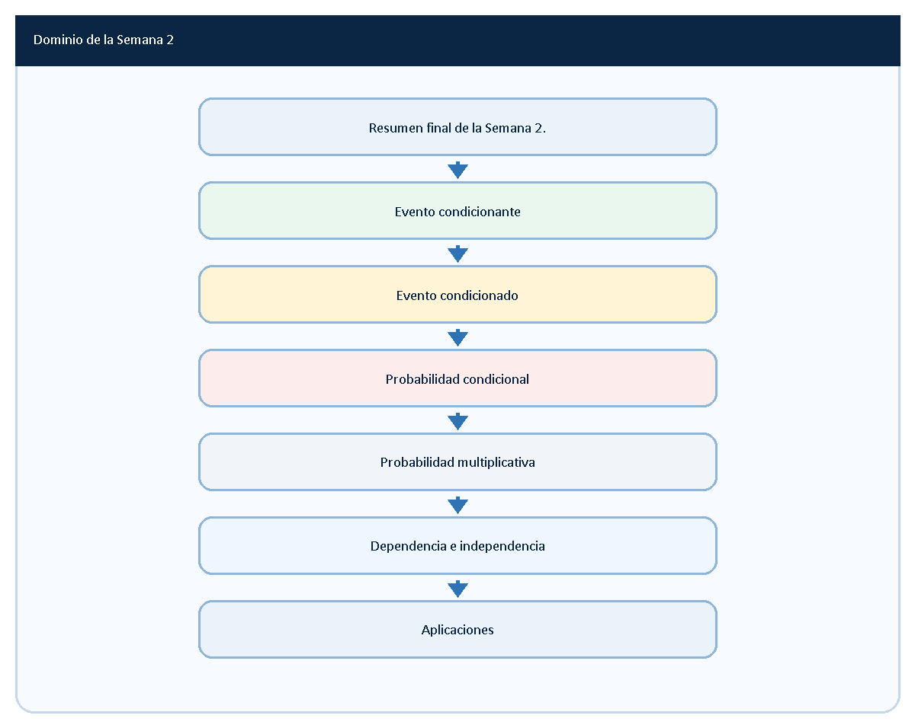
Método universal
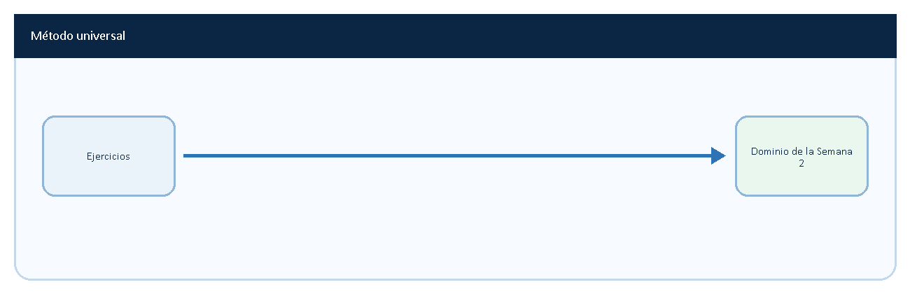

Principales conceptos estudiados
1. Evento condicionante
Corresponde al evento conocido.
Generalmente se representa mediante:
B
y proporciona información adicional.

2. Evento condicionado
Corresponde al evento cuya probabilidad se desea calcular.
Generalmente se representa mediante:
A

3. Probabilidad condicional
Se representa mediante:
y se interpreta como:
"La probabilidad de A dado B".

4. Fórmula fundamental
La expresión más importante de la Semana 2 es:
con:

5. Probabilidad multiplicativa
Permite calcular probabilidades conjuntas:

6. Eventos dependientes
La ocurrencia de un evento modifica la probabilidad del otro.
Se cumple:

7. Eventos independientes
La ocurrencia de un evento no afecta al otro.
Se cumple:
y:

Aplicaciones en Ingeniería Industrial
Los conceptos estudiados poseen aplicaciones directas en:
Confiabilidad
Probabilidad de funcionamiento de sistemas.

Mantención
Probabilidad de averías y fallas.

Calidad
Probabilidad de defectos.

Producción
Probabilidad de fallas y pérdidas de eficiencia.

Tabla 2.42
Aplicaciones principales
Área | Aplicación
Confiabilidad | Funcionamiento de equipos
Mantención | Averías
Calidad | Productos defectuosos
Producción | Fallas y rendimiento

Fórmulas fundamentales de la Semana 2
Tabla 2.43
Concepto | Expresión
Probabilidad condicional | P(A|B)
Fórmula condicional | P(A∩B)/P(B)
Regla multiplicativa | P(B)·P(A|B)
Eventos independientes | P(A)·P(B)
Dependencia | P(B|A)≠P(B)
Independencia | P(B|A)=P(B)

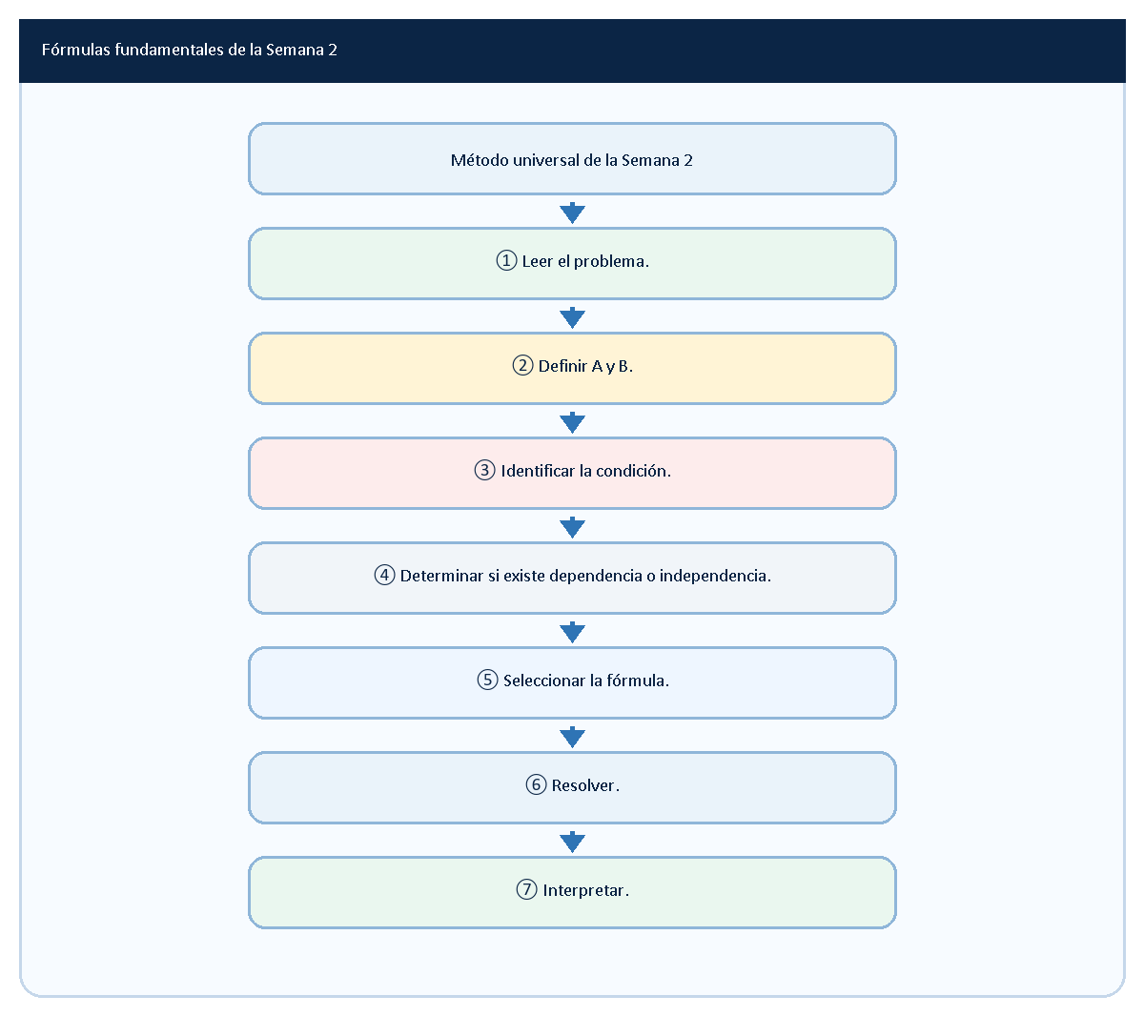

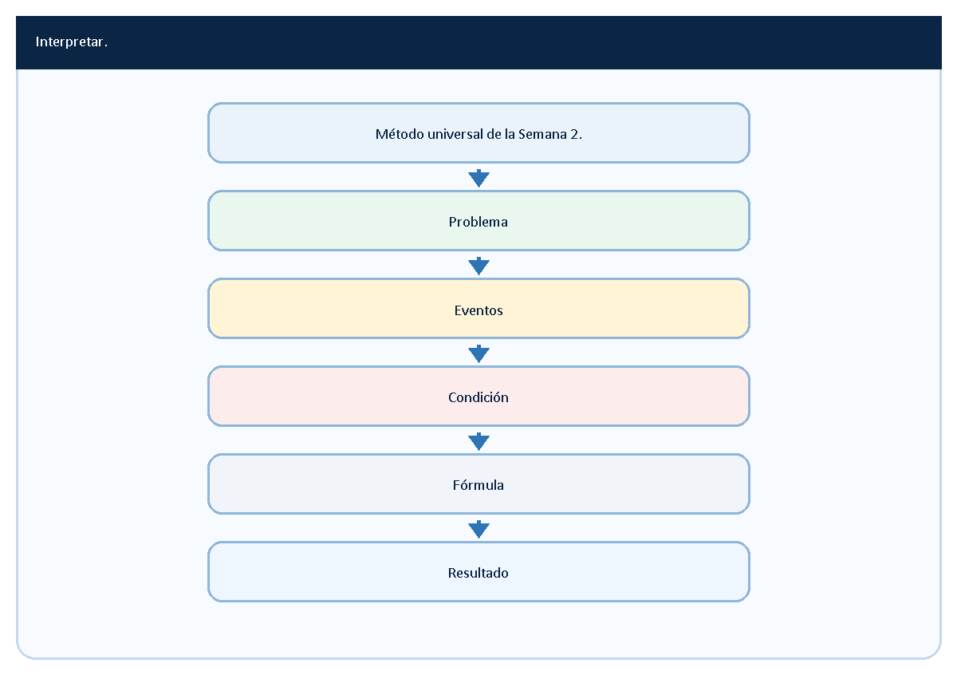
Interpretación

Errores que deben evitarse
- Confundir A y B.
- Ignorar la condición del problema.
- Dividir por el evento incorrecto.
- Confundir P(A∩B) con P(A|B).
- Suponer independencia automáticamente.
- Resolver sin interpretar.

Tabla 2.44
Errores frecuentes
Error | Corrección
Confundir eventos | Definir A y B
Ignorar condiciones | Identificar B
Aplicar fórmulas incorrectas | Analizar dependencia
Resolver mecánicamente | Interpretar resultados
Memorizar sin comprender | Relacionar conceptos

Competencias desarrolladas
Al finalizar la Semana 2 el estudiante es capaz de:
✓ Interpretar probabilidades condicionales.
✓ Aplicar la regla multiplicativa.
✓ Diferenciar eventos dependientes e independientes.
✓ Resolver problemas probabilísticos.
✓ Interpretar resultados.
✓ Aplicar la Probabilidad a problemas de Ingeniería Industrial.

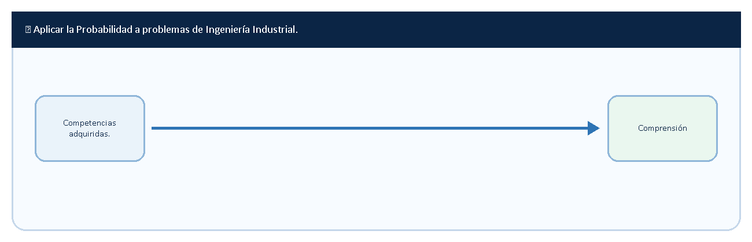
Interpretación
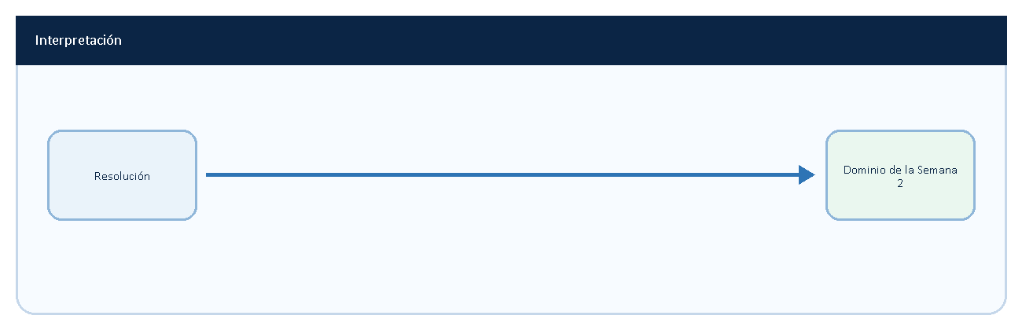

Síntesis final
La Semana 2 constituye uno de los pilares fundamentales del curso de Probabilidad y Estadística.
Los conocimientos adquiridos servirán como base para el estudio de:
- Teorema de Bayes.
- Variables aleatorias.
- Distribuciones de probabilidad.
- Estadística inferencial.
- Control estadístico de procesos.
- Aplicaciones avanzadas de Ingeniería Industrial.

QUE DEBES RECORDAR
✓ La probabilidad condicional es el concepto central de la Semana 2.
✓ La información adicional modifica las probabilidades.
✓ La regla multiplicativa permite calcular probabilidades conjuntas.
✓ Los eventos pueden ser dependientes o independientes.
✓ La Probabilidad posee aplicaciones reales en Ingeniería Industrial.
✓ La interpretación forma parte de toda solución.

Conexión con la siguiente semana
La Semana 3 desarrollará nuevos conceptos que ampliarán el análisis probabilístico y permitirán estudiar situaciones más complejas, utilizando como fundamento todo lo aprendido durante la Semana 2.

2.20 Desarrollo completo del Laboratorio Semana 2
Probabilidad condicional y multiplicativa

Presentación
El laboratorio de la Semana 2 tiene por objetivo aplicar los conceptos estudiados a situaciones similares a las encontradas en Ingeniería Industrial y en sistemas tecnológicos modernos.
Se trabajará con problemas relacionados con:
- Administradores de empresas.
- Servidores informáticos.
- Componentes electrónicos.
- Machine Learning.
- Producción industrial.
En todos los ejercicios se utilizarán:
- Probabilidad condicional.
- Probabilidad multiplicativa.
- Eventos dependientes.
- Eventos independientes.

Objetivos
Al finalizar este laboratorio serás capaz de:
✓ Aplicar las fórmulas de la Semana 2.
✓ Resolver problemas contextualizados.
✓ Interpretar resultados probabilísticos.
✓ Relacionar la Probabilidad con la Ingeniería Industrial.
✓ Prepararte para evaluaciones reales.

Problema 1
Administradores de empresas
En una empresa existen:
- 60 administradores.
- 40 ingenieros.
De los administradores:
- 24 poseen diplomado en gestión.
Si se selecciona aleatoriamente una persona y se sabe que es administrador, determinar la probabilidad de que tenga diplomado.

Definición de eventos
A:
Poseer diplomado.
B:
Ser administrador.

Datos
Número total de administradores:
60
Administradores con diplomado:
24

Solución
Aplicando:

Resultado:

Interpretación
La probabilidad de que un administrador tenga diplomado es del 40%.

Problema 2
Servidores informáticos
Un centro de datos posee:
- 100 servidores.
Se sabe que:
- 30 presentan sobrecalentamiento.
De ellos:
- 12 sufren fallas.
Determinar la probabilidad de falla dado sobrecalentamiento.

Eventos
A:
Falla.
B:
Sobrecalentamiento.

Datos
P(A∩B)=12/100
P(B)=30/100

Solución

Interpretación
El 40% de los servidores sobrecalentados termina presentando fallas.

Problema 3
Componentes electrónicos
Una fábrica produce componentes.
Se sabe que:
- La probabilidad de que un componente provenga del proveedor A es:
0,50
- La probabilidad de defecto dado proveedor A es:
0,08
Determinar la probabilidad de obtener un componente defectuoso proveniente del proveedor A.

Solución
Aplicando la regla multiplicativa:

Interpretación
Existe un 4% de probabilidad de obtener simultáneamente:
- Un componente defectuoso.
- Proveniente del proveedor A.

Problema 4
Machine Learning
Un sistema de inteligencia artificial analiza imágenes.
Se sabe que:
- El 70% de las imágenes pertenece a la categoría A.
- Si una imagen pertenece a la categoría A, la probabilidad de clasificación errónea es del 5%.
Determinar la probabilidad de que una imagen:
- Pertenezca a la categoría A.
- Y sea clasificada incorrectamente.

Solución
Aplicando:

Resultado
0,035

Interpretación
Existe una probabilidad del 3,5% de que una imagen de la categoría A sea clasificada incorrectamente.

Problema 5
Producción industrial
La probabilidad de desgaste de una máquina es:
0,40
La probabilidad de falla dado desgaste es:
0,25
Determinar la probabilidad conjunta.

Solución
Aplicando:

Interpretación
Existe una probabilidad del 10% de que la máquina presente simultáneamente desgaste y falla.

Problema 6
Sistema de mantenimiento
Se sabe que:
- El 30% de los equipos posee más de diez años.
- La probabilidad de avería dado que el equipo tiene más de diez años es:
0,40
Determinar la probabilidad de que un equipo:
- Tenga más de diez años.
- Y presente avería.

Solución
Aplicando:

Resultado
0,12

Interpretación
Existe una probabilidad del 12% de que un equipo antiguo presente averías.

Problema 7
Eventos independientes
Se lanza una moneda y un dado.
Evento A:
Obtener cara.
Evento B:
Obtener un número par.

Solución
Aplicando:

Resultado
0,25

Problema 8
Extracción sin reemplazo
Una urna contiene:
- 5 bolitas rojas.
- 3 bolitas azules.
Se extraen dos bolitas.
Determinar la probabilidad de obtener dos bolitas rojas.

Solución
Primera extracción:
Segunda extracción:
Aplicando:

Resultado
5/14

Tabla 2.45
Resumen de resultados del laboratorio
Problema | Resultado
Administradores | 0,40
Servidores | 0,40
Componentes electrónicos | 0,04
Machine Learning | 0,035
Producción | 0,10
Mantenimiento | 0,12
Moneda y dado | 0,25
Dos bolitas rojas | 5/14

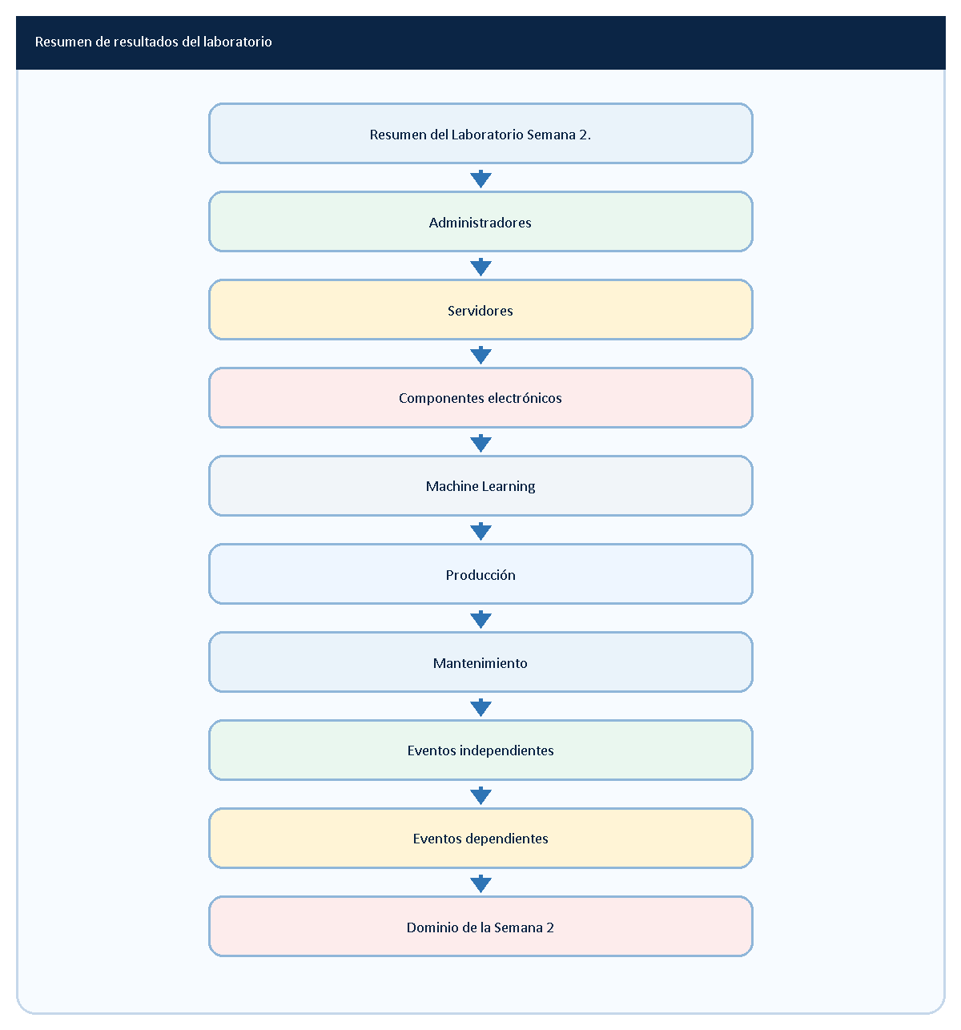

Competencias desarrolladas
Al finalizar el laboratorio el estudiante es capaz de:
✓ Aplicar la probabilidad condicional.
✓ Aplicar la regla multiplicativa.
✓ Resolver problemas dependientes e independientes.
✓ Interpretar resultados.
✓ Relacionar la Probabilidad con situaciones reales.
✓ Aplicar herramientas probabilísticas a problemas de Ingeniería Industrial.

Cierre de la Semana 2
Con el desarrollo de este laboratorio concluye la Semana 2:
Probabilidad condicional y multiplicativa
quedando establecida la base conceptual necesaria para continuar con los contenidos de la Semana 3.

SEMANA 3
Combinaciones, permutaciones y eventos independientes

Temas principales:
• Combinaciones
• Permutaciones
• Diagramas de árbol
• Eventos independientes
• Aplicaciones en Ingeniería Industrial

3.1 Combinaciones

Presentación
En numerosos problemas de Probabilidad y Estadística es necesario determinar cuántas formas diferentes existen para seleccionar elementos de un conjunto.
Cuando el orden en que se seleccionan los elementos no es importante, se utilizan las combinaciones.
Las combinaciones constituyen una de las herramientas fundamentales del análisis combinatorio y tienen aplicaciones directas en:
- Probabilidad.
- Muestreo.
- Diseño experimental.
- Formación de equipos.
- Asignación de recursos.
- Ingeniería Industrial.

Objetivos
Al finalizar esta sección serás capaz de:
✓ Comprender el concepto de combinación.
✓ Diferenciar combinaciones y permutaciones.
✓ Aplicar la fórmula de las combinaciones.
✓ Interpretar los resultados obtenidos.
✓ Resolver problemas de selección de elementos.

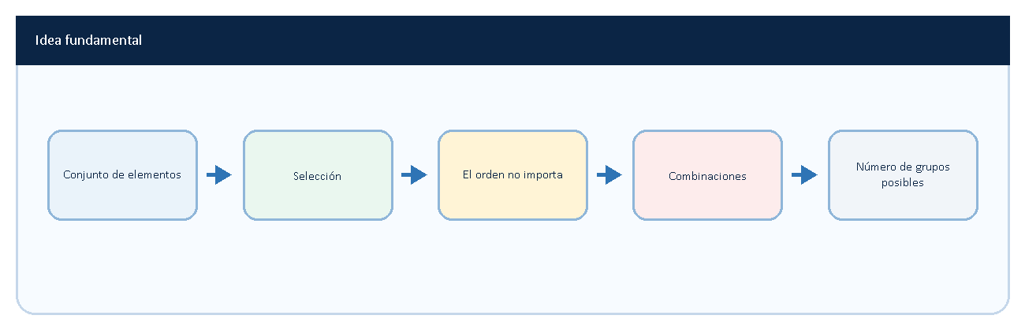

Definición
Una combinación corresponde a una selección de elementos en la cual:
El orden no influye.
Por tanto:
Seleccionar:
A-B-C
es equivalente a seleccionar:
C-B-A

Ambos grupos representan la misma combinación.

Interpretación
Las combinaciones responden a preguntas del tipo:
- ¿Cuántos equipos pueden formarse?
- ¿Cuántos grupos diferentes son posibles?
- ¿Cuántas formas existen de seleccionar personas?
- ¿Cuántas alternativas de elección existen?

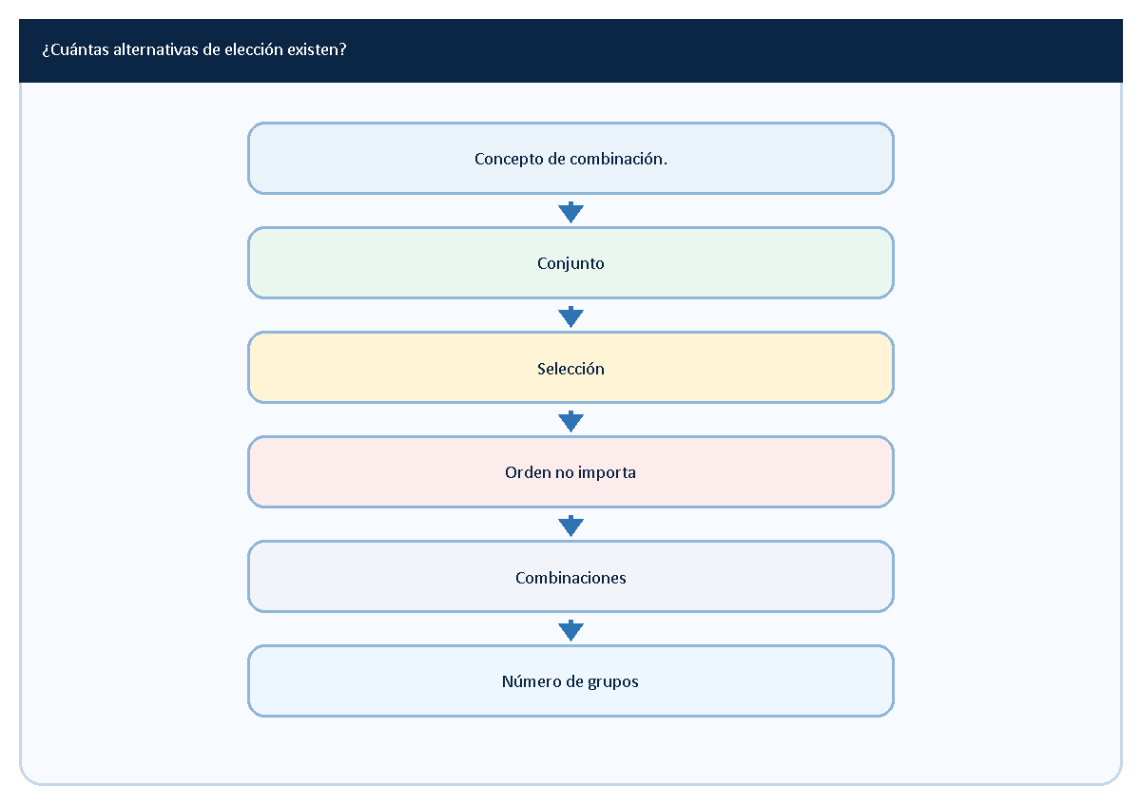

Fórmula fundamental
Si se desea seleccionar:
r elementos
a partir de:
n elementos
el número de combinaciones está dado por:

donde:
- n = número total de elementos.
- r = número de elementos seleccionados.
- ! = factorial.

Tabla 3.1
Elementos de la fórmula
Símbolo | Significado
n | Número total de elementos
r | Número de elementos seleccionados
n! | Factorial de n
C(n,r) | Número de combinaciones

Factorial
Recordemos que:

Asimismo:

Ejemplo 1
Formar grupos de:
3 personas
a partir de:
5 personas.

Aplicando:

Desarrollando:

Respuesta
Existen 10 grupos diferentes.

Ejemplo 2
Seleccionar:
2 componentes
de un conjunto de:
6 componentes.

Aplicando:

Respuesta
Existen 15 combinaciones posibles.

Ejemplo 3
Formar un comité de:
4 personas
a partir de:
8 trabajadores.

Aplicando:

Respuesta
Se pueden formar 70 comités distintos.

Tabla 3.2
Ejemplos de combinaciones
n | r | Resultado
5 | 3 | 10
6 | 2 | 15
8 | 4 | 70
10 | 2 | 45
7 | 3 | 35

Aplicaciones en Ingeniería Industrial
Las combinaciones poseen numerosas aplicaciones en:
Formación de equipos.
Selección de proveedores.
Muestreo de productos.
Diseño experimental.
Asignación de recursos.
Organización de grupos de trabajo.

Tabla 3.3
Aplicaciones de las combinaciones
Área | Aplicación
Producción | Formación de equipos
Calidad | Muestreo
Logística | Selección de alternativas
Recursos Humanos | Formación de grupos
Diseño experimental | Selección de tratamientos

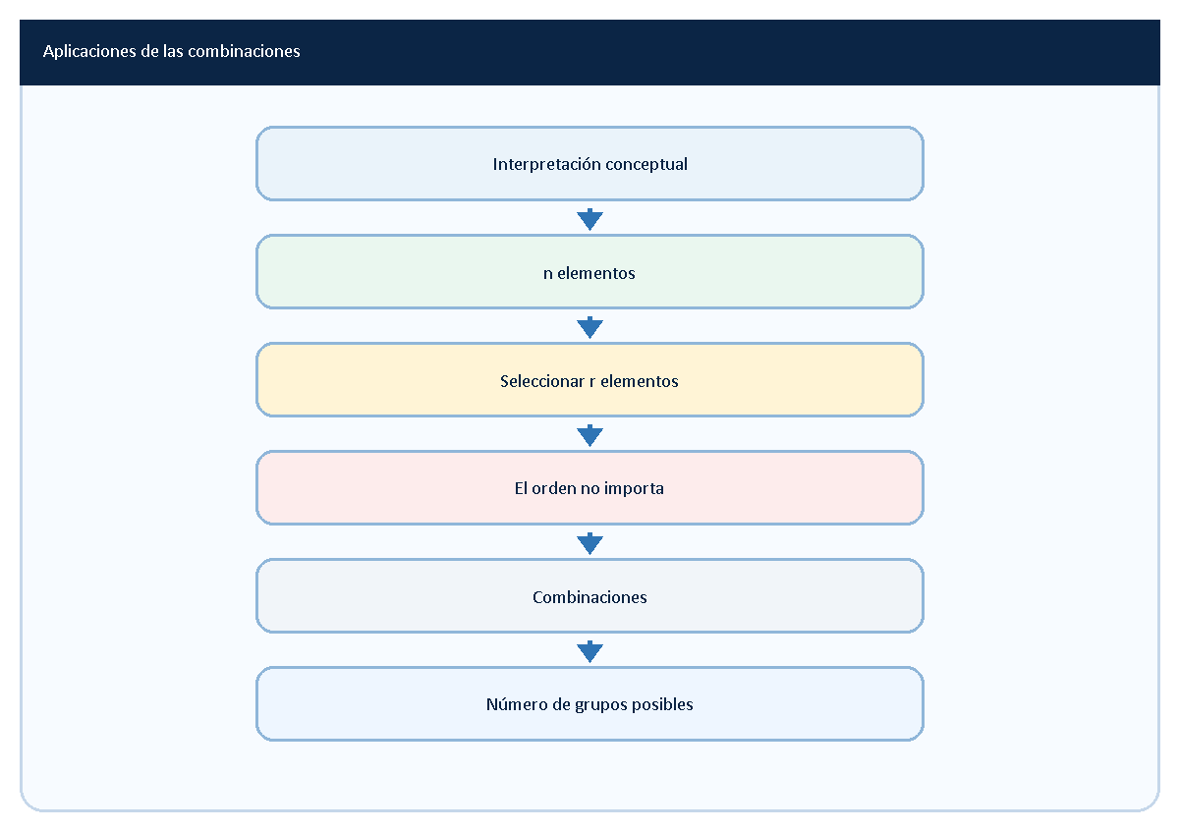

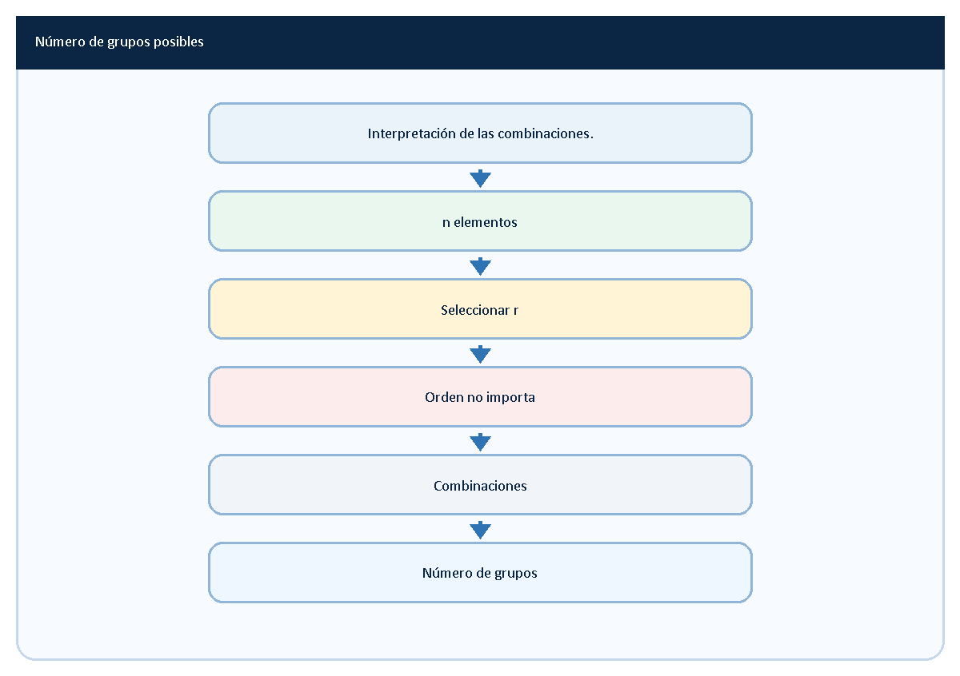

Método de identificación
Para reconocer una combinación preguntarse:
¿Importa el orden?

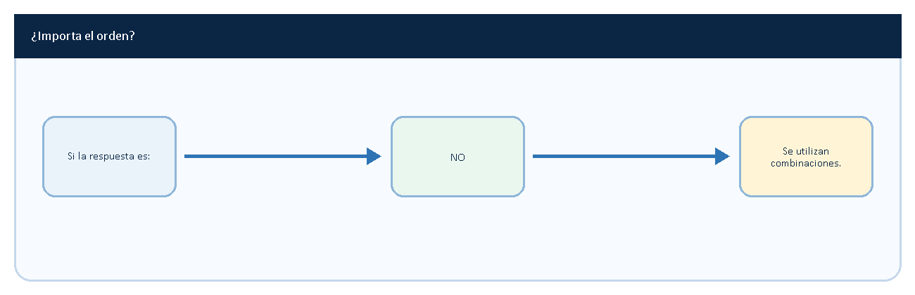

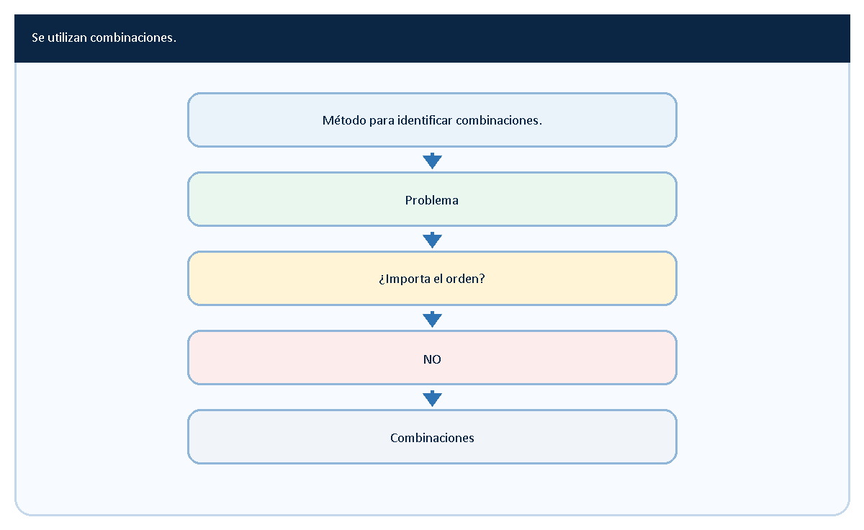

Tabla 3.4
IDEA CLAVE
Expresión | Interpretación
Seleccionar | Combinación
Escoger | Combinación
Formar grupos | Combinación
Elegir | Combinación
Comité | Combinación

Errores frecuentes
Tabla 3.5
Error | Corrección
Confundir combinación con permutación | Analizar si importa el orden
Aplicar una fórmula incorrecta | Identificar n y r
Calcular mal factoriales | Desarrollar paso a paso
Pensar que A-B-C y C-B-A son distintos | En combinaciones son equivalentes
Memorizar sin interpretar | Analizar el problema

CONSEJO PARA LA PRUEBA
IDEA CLAVE
¿Importa el orden?

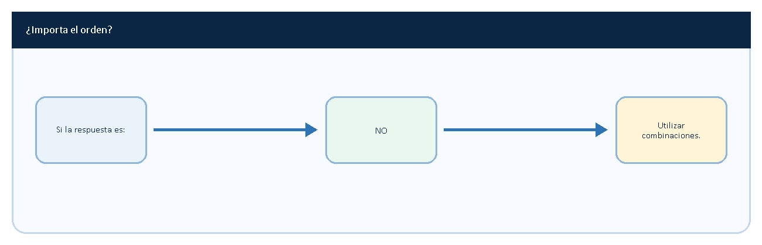

La fórmula fundamental es:

QUE DEBES RECORDAR
✓ En las combinaciones el orden no importa.
✓ La fórmula principal es:
✓ Las combinaciones se utilizan para formar grupos y realizar selecciones.
✓ Constituyen una herramienta fundamental del análisis combinatorio.

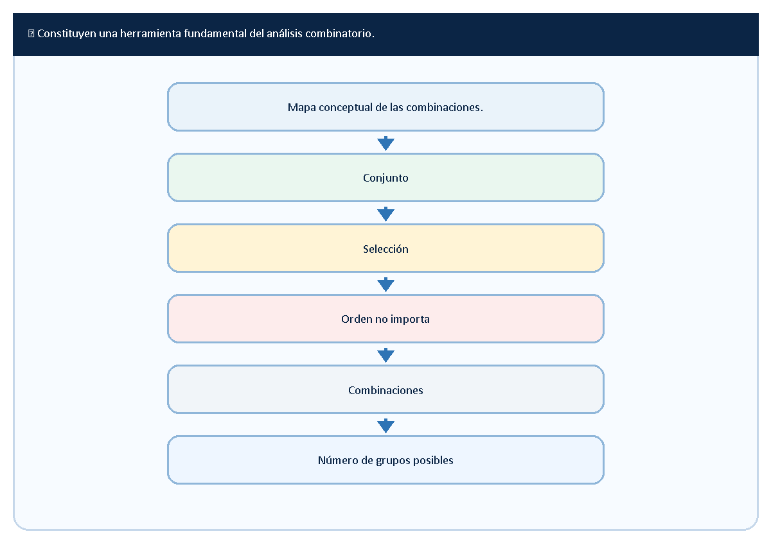

Conexión con la siguiente sección

3.14 Mapa conceptual de la Semana 3

Presentación
La Semana 3 permitió desarrollar los fundamentos del análisis combinatorio y estudiar su relación con la teoría de probabilidades.
Los contenidos estudiados constituyen una herramienta fundamental para temas posteriores como:
- Variables aleatorias.
- Distribuciones de probabilidad.
- Distribución binomial.
- Distribución de Poisson.
- Inferencia estadística.
- Diseño experimental.
- Investigación de Operaciones.
El siguiente mapa conceptual integra todos los conceptos estudiados durante esta semana.

Objetivos
Al finalizar esta sección serás capaz de:
✓ Integrar todos los contenidos estudiados.
✓ Comprender la relación entre los distintos conceptos.
✓ Visualizar la secuencia lógica del aprendizaje.
✓ Consolidar los fundamentos de la Semana 3.
✓ Prepararte para las semanas posteriores.

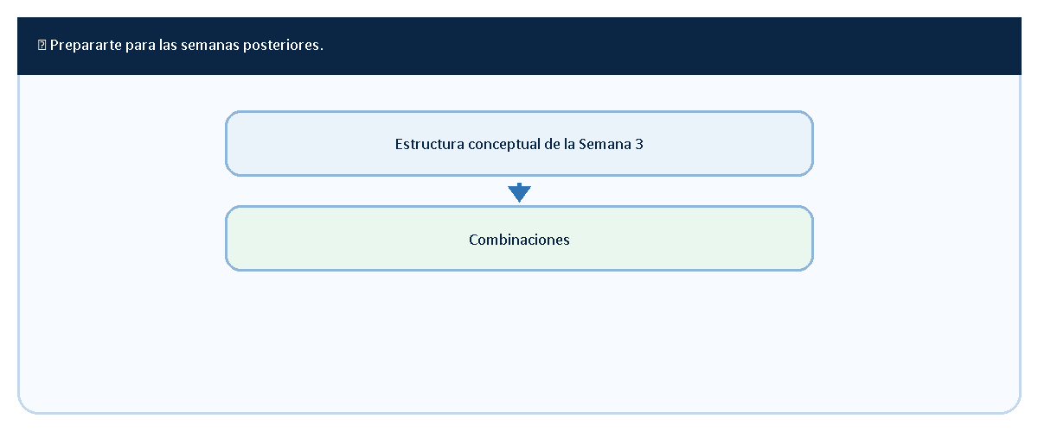
Definición
Fórmula
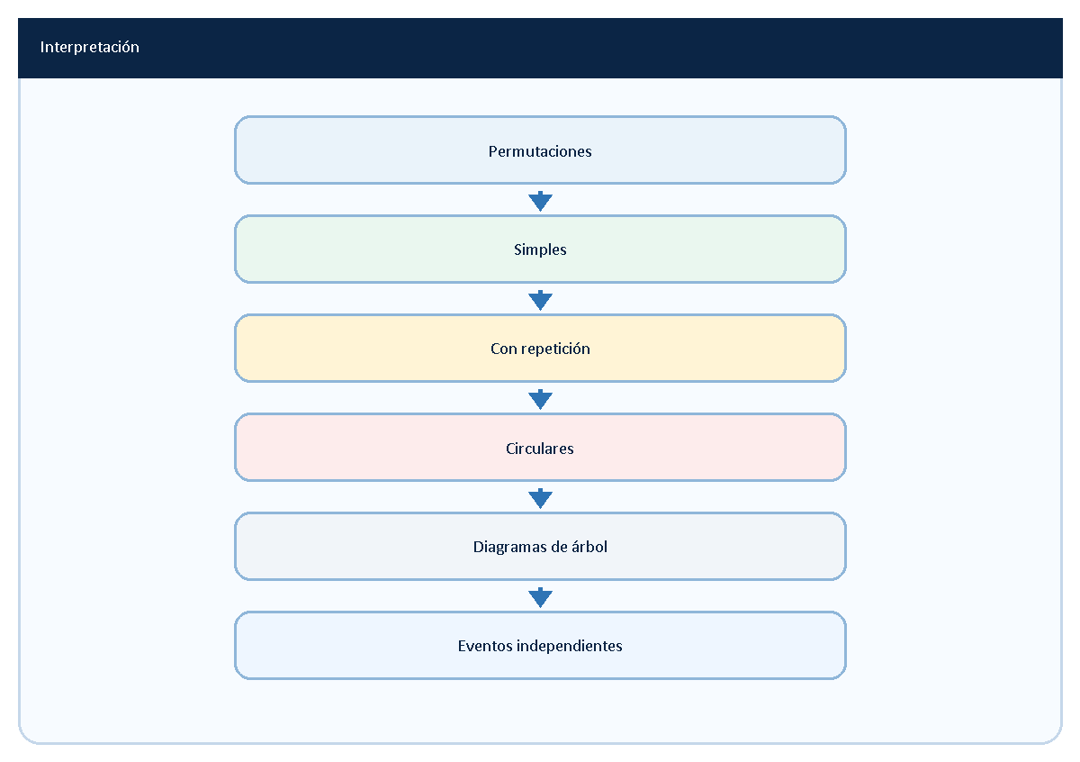
Aplicaciones en Ingeniería Industrial
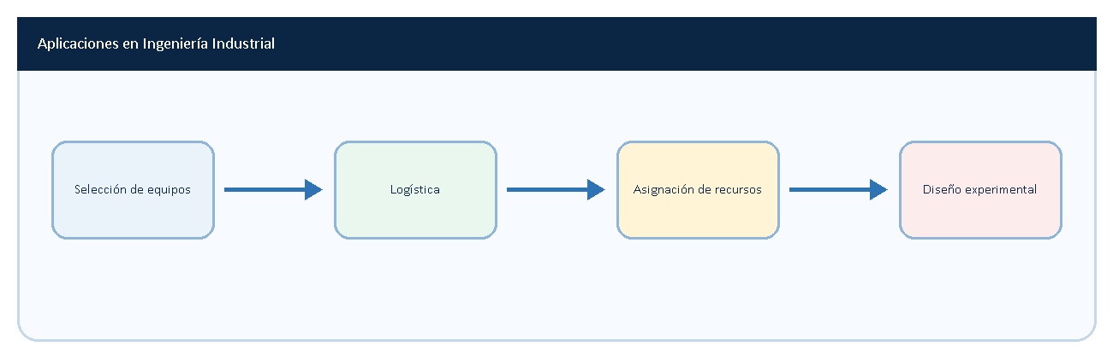
Método universal
Ejemplos resueltos
Errores frecuentes
EJERCICIOS BASICOS
EJERCICIOS INTERMEDIOS
EJERCICIOS TIPO PRUEBA
AUTOEVALUACION
Mini cuestionario
Dominio de la Semana 3

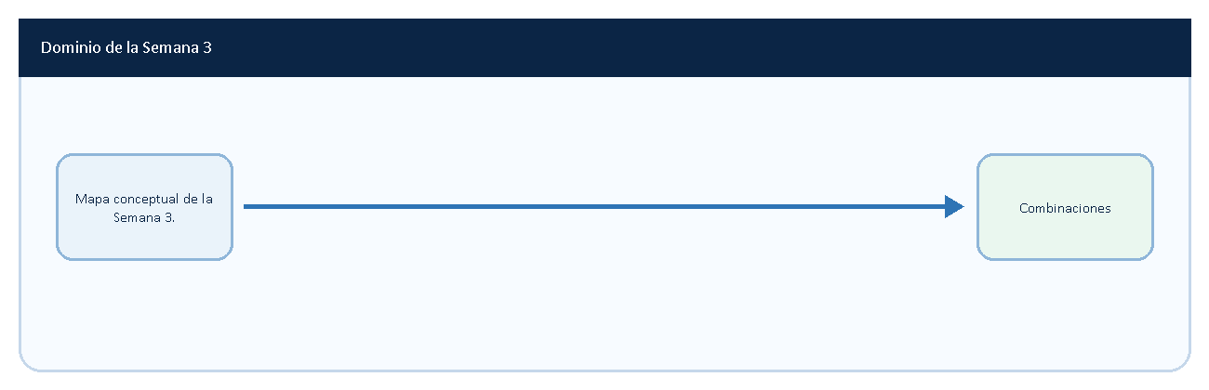
Definición
Fórmula
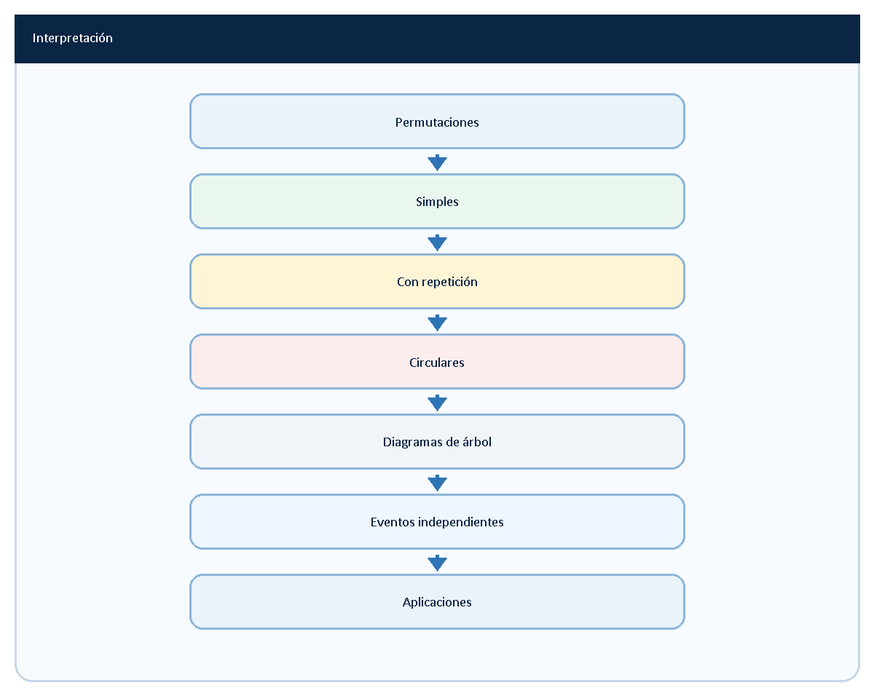
Método universal
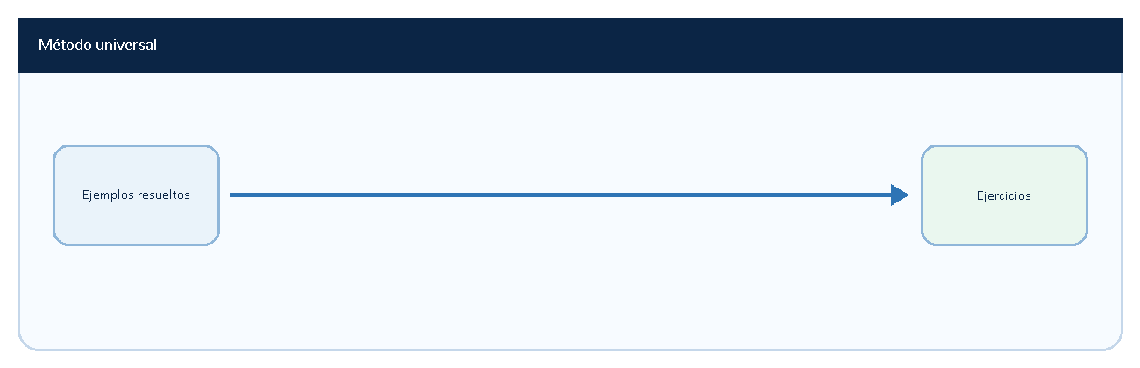
AUTOEVALUACION
Mini cuestionario
Dominio de la Semana 3

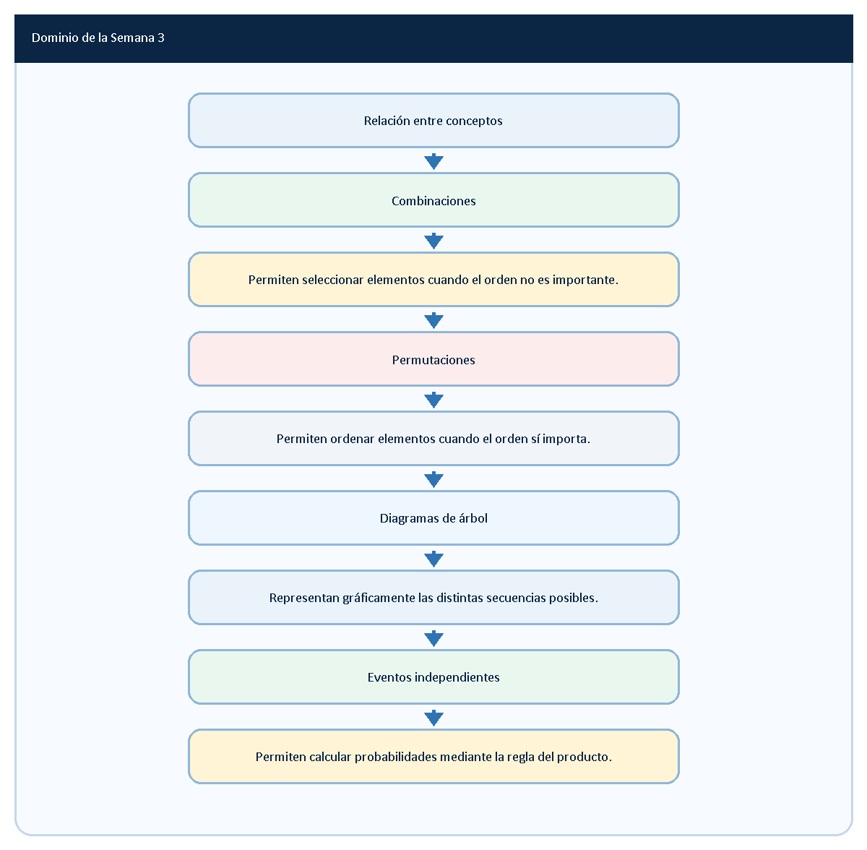
Aplicaciones en Ingeniería Industrial
Transforman la teoría en herramientas de toma de decisiones.

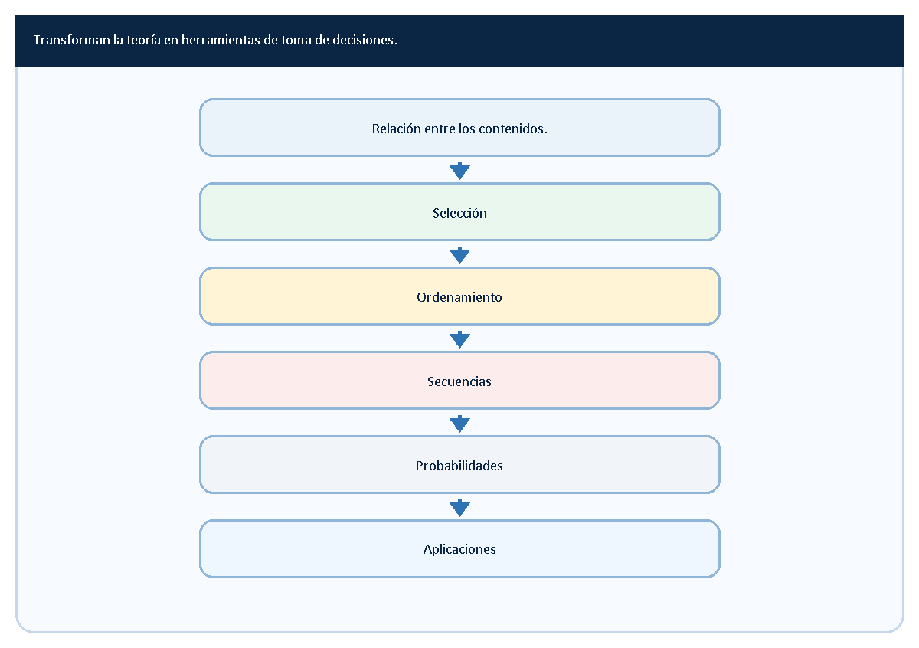

Tabla 3.41
Relación entre conceptos
Concepto | Idea principal
Combinaciones | El orden no importa
Permutaciones | El orden sí importa
Permutaciones con repetición | Existen elementos repetidos
Permutaciones circulares | Disposición alrededor de un círculo
Diagramas de árbol | Representación gráfica
Eventos independientes | Multiplicación de probabilidades
Aplicaciones | Problemas reales
Método universal | Resolución sistemática
Ejercicios | Consolidación
Autoevaluación | Verificación del aprendizaje

Fórmulas fundamentales de la Semana 3
Combinaciones

Permutaciones simples

Permutaciones con repetición

Permutaciones circulares

Eventos independientes

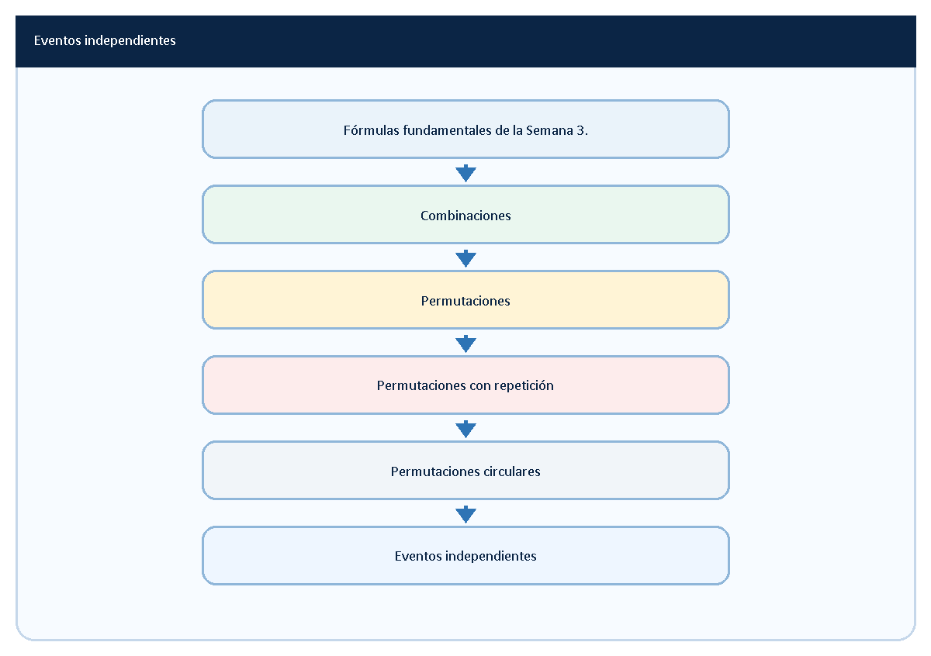

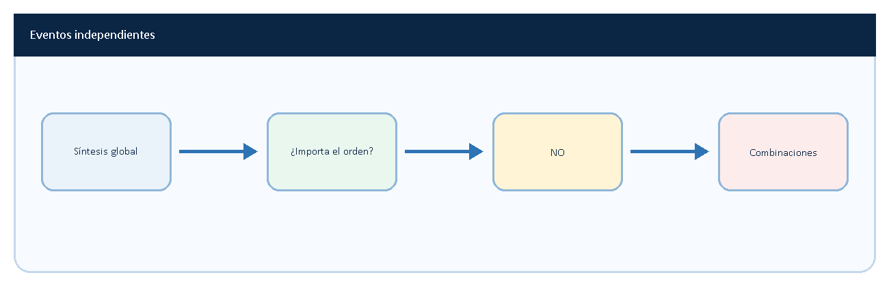

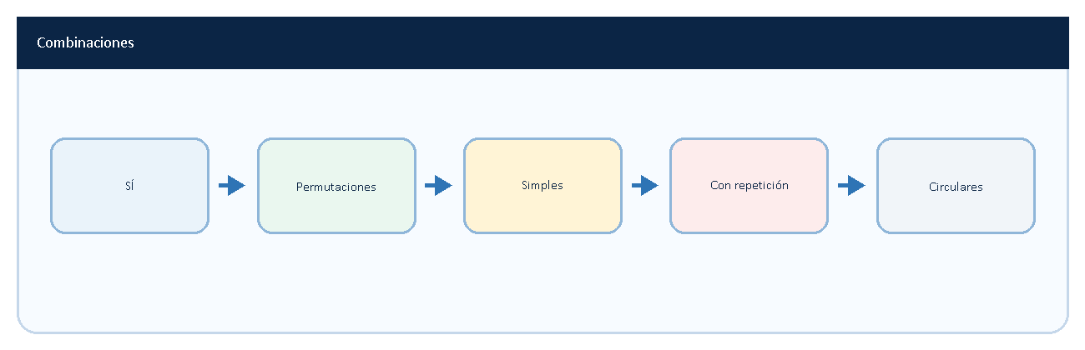

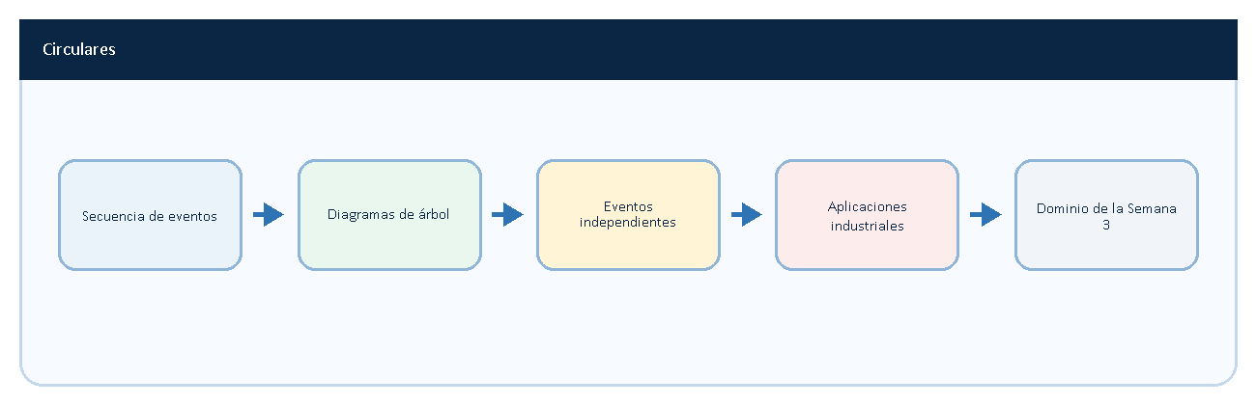

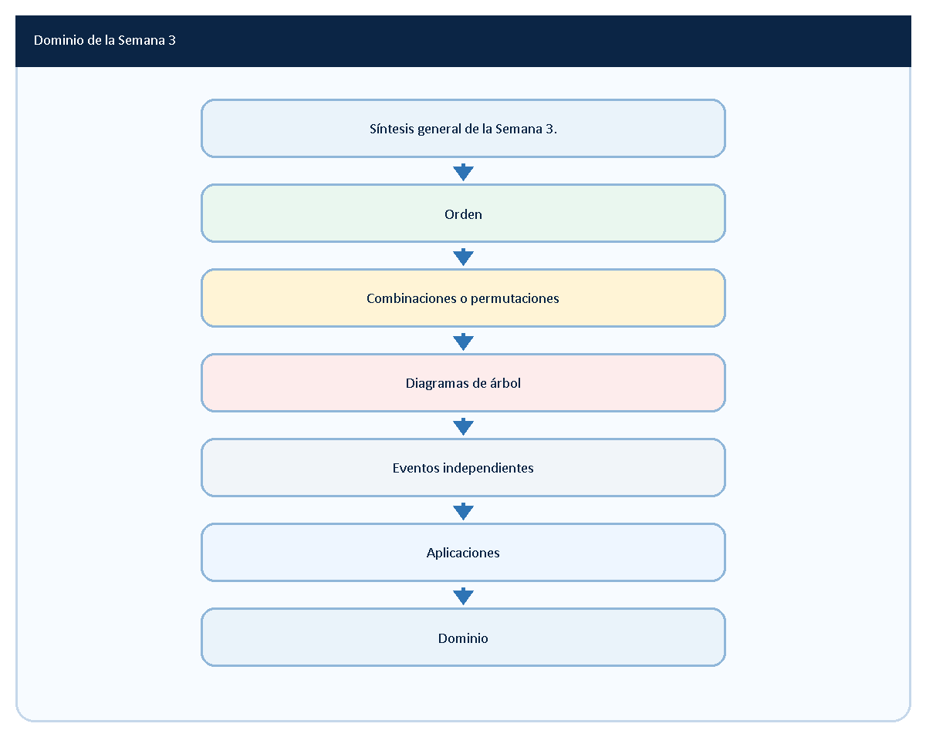

Competencias desarrolladas
Al finalizar la Semana 3 el estudiante es capaz de:
✓ Diferenciar combinaciones y permutaciones.
✓ Resolver problemas de conteo.
✓ Aplicar diagramas de árbol.
✓ Calcular probabilidades de eventos independientes.
✓ Resolver problemas de Ingeniería Industrial.
✓ Interpretar resultados.

Tabla 3.42
Competencias desarrolladas
Competencia | Nivel esperado
Identificar combinaciones | Alto
Identificar permutaciones | Alto
Resolver problemas de conteo | Alto
Aplicar diagramas de árbol | Alto
Aplicar eventos independientes | Alto
Interpretar resultados | Alto

QUE DEBES RECORDAR
✓ Las combinaciones se utilizan cuando el orden no importa.
✓ Las permutaciones se utilizan cuando el orden sí importa.
✓ Existen permutaciones simples, con repetición y circulares.
✓ Los diagramas de árbol representan secuencias de eventos.
✓ Los eventos independientes utilizan multiplicación.
✓ Todos estos conceptos poseen aplicaciones directas en Ingeniería Industrial.

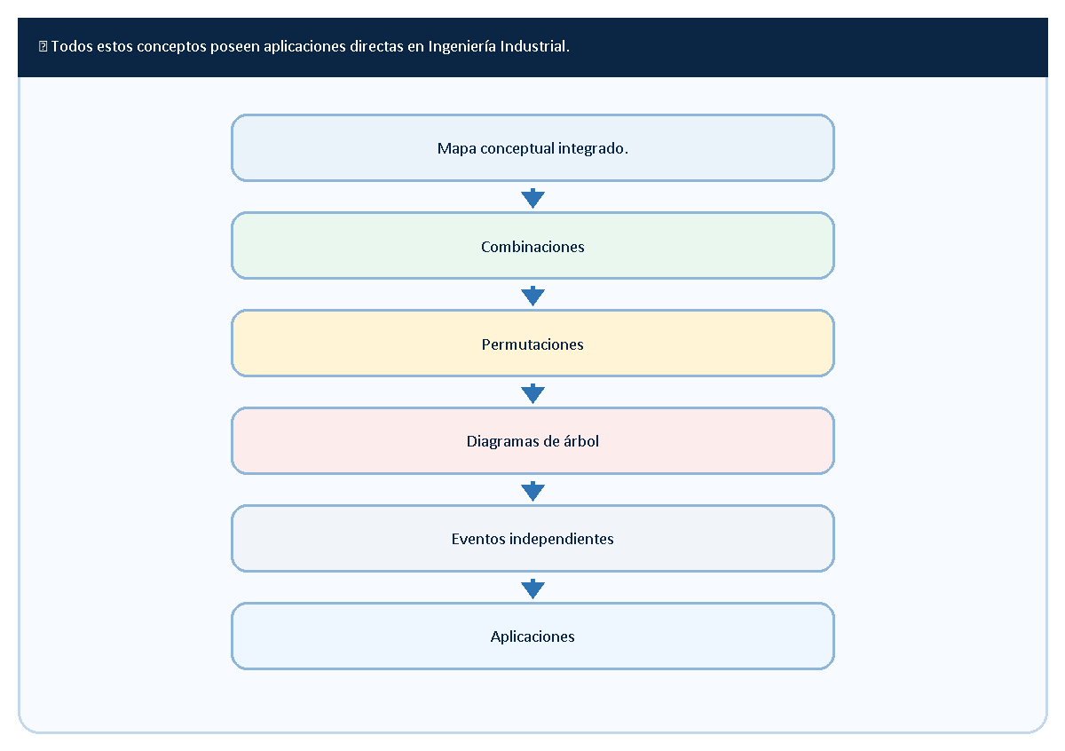
Método universal
Dominio de la Semana 3

Conexión con la siguiente sección

3.15 Resumen final de la Semana 3

Presentación
La Semana 3 permitió desarrollar los fundamentos del análisis combinatorio y profundizar en el estudio de los eventos independientes.
Los contenidos estudiados constituyen herramientas esenciales para la Probabilidad y poseen numerosas aplicaciones en la Ingeniería Industrial.
Los conocimientos adquiridos servirán como base para temas posteriores tales como:
- Variables aleatorias.
- Distribuciones de probabilidad.
- Distribución binomial.
- Distribución de Poisson.
- Inferencia estadística.
- Diseño experimental.
- Investigación de Operaciones.

Objetivos
Al finalizar este resumen serás capaz de:
✓ Integrar todos los contenidos estudiados.
✓ Comprender la relación entre los conceptos.
✓ Identificar las fórmulas fundamentales.
✓ Consolidar las competencias adquiridas.
✓ Prepararte para las siguientes semanas.

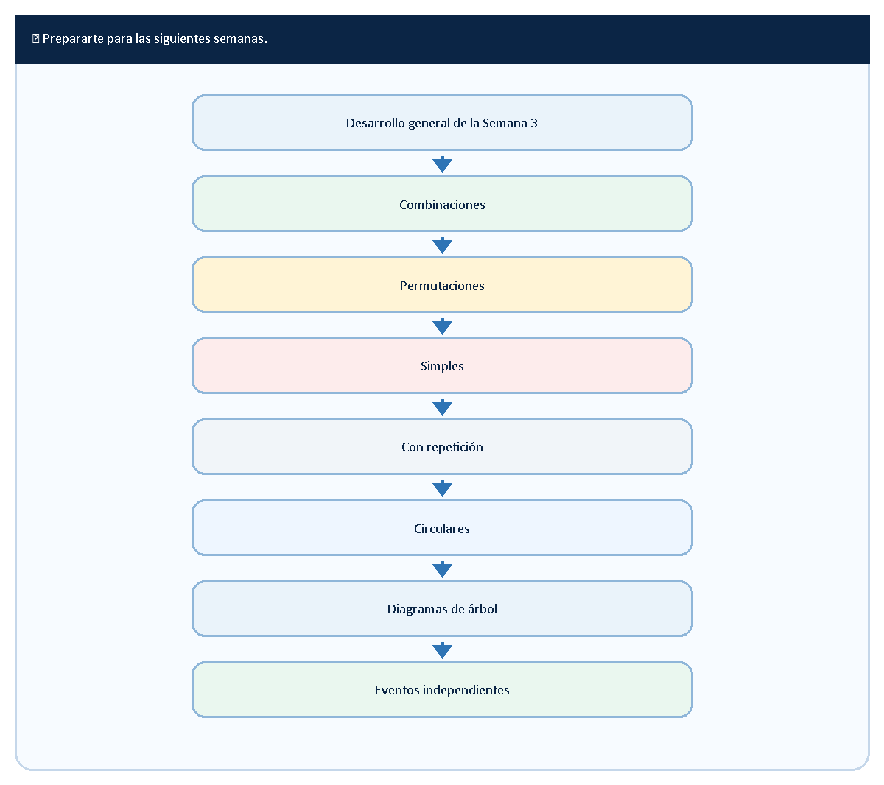
Aplicaciones en Ingeniería Industrial
Método universal
Ejercicios
AUTOEVALUACION
Dominio de la Semana 3

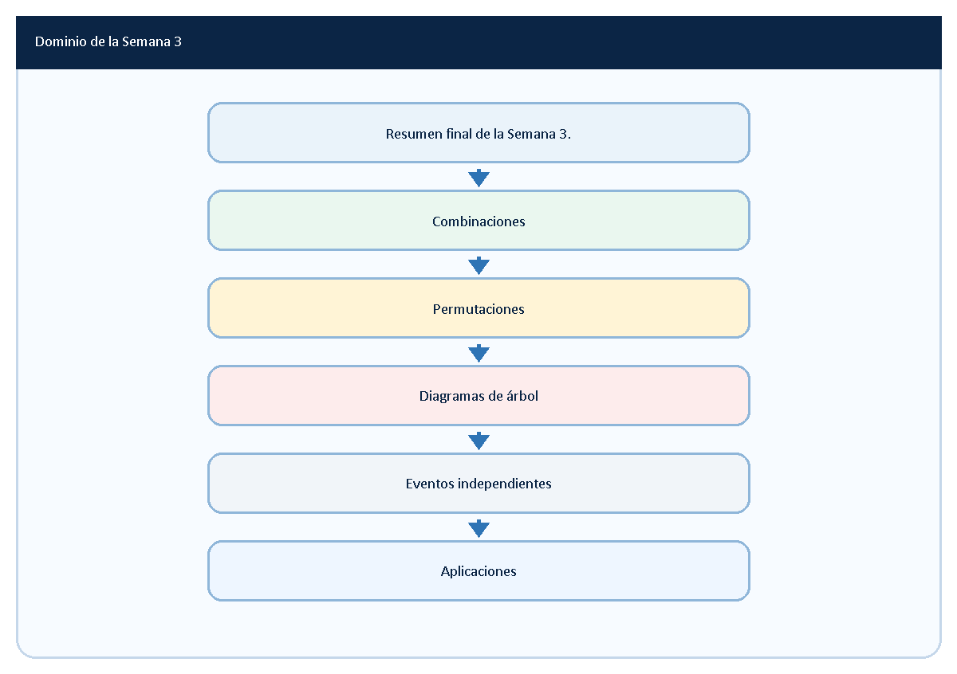
Método universal
Dominio

Principales conceptos estudiados

1. Combinaciones
Las combinaciones se utilizan cuando:
El orden no importa.
Su fórmula es:

Aplicaciones
- Formación de equipos.
- Selección de proveedores.
- Muestreo.
- Diseño experimental.

2. Permutaciones
Las permutaciones se utilizan cuando:
El orden sí importa.

Permutaciones simples
La fórmula es:

Permutaciones con repetición
La fórmula es:

Permutaciones circulares
La fórmula es:

Aplicaciones
- Logística.
- Secuenciación de procesos.
- Programación de tareas.
- Producción.

3. Diagramas de árbol
Los diagramas de árbol permiten:
- Representar secuencias de eventos.
- Organizar información.
- Visualizar resultados posibles.
- Calcular probabilidades.

Aplicaciones
- Producción.
- Calidad.
- Inventarios.
- Confiabilidad.

4. Eventos independientes
Dos eventos son independientes cuando:
La ocurrencia de uno no modifica la probabilidad del otro.
La fórmula fundamental es:

Aplicaciones
- Producción.
- Logística.
- Diseño experimental.
- Simulación.

Tabla 3.43
Fórmulas fundamentales de la Semana 3
Concepto | Expresión
Combinaciones | C(n,r)
Permutaciones simples | n!
Permutaciones con repetición | n!/(n₁!n₂!...)
Permutaciones circulares | (n−1)!
Eventos independientes | P(A)·P(B)

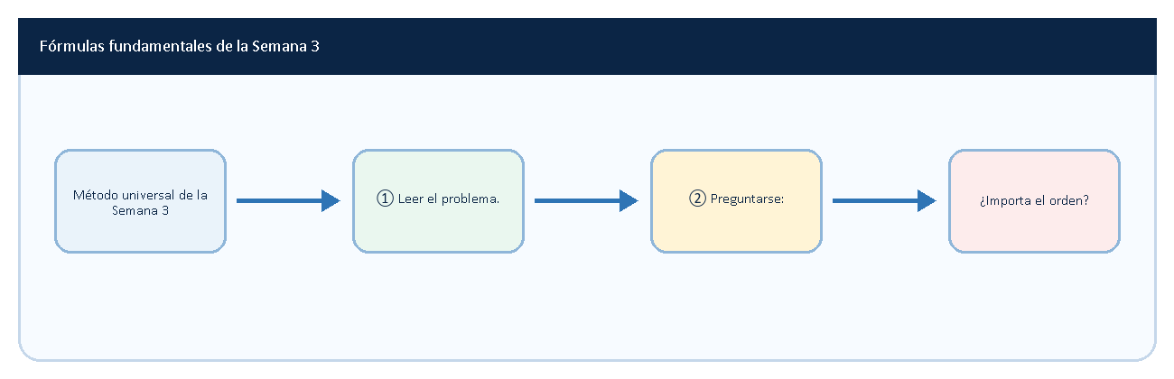

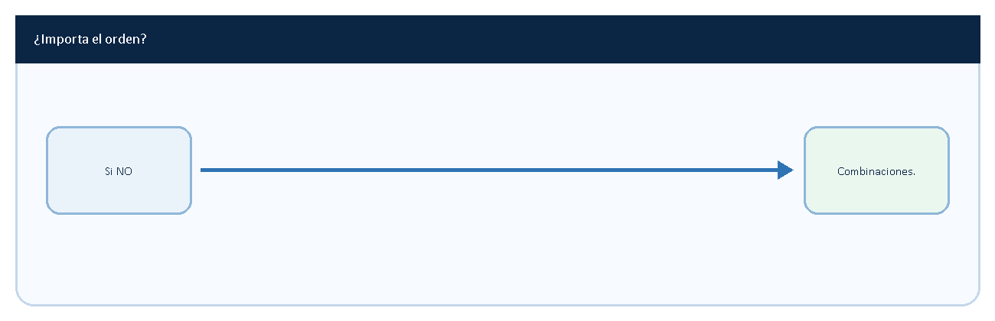

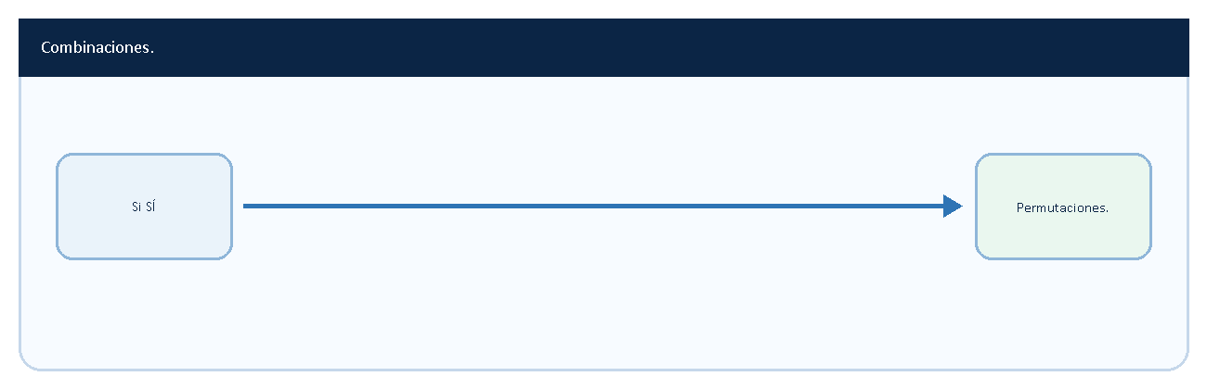

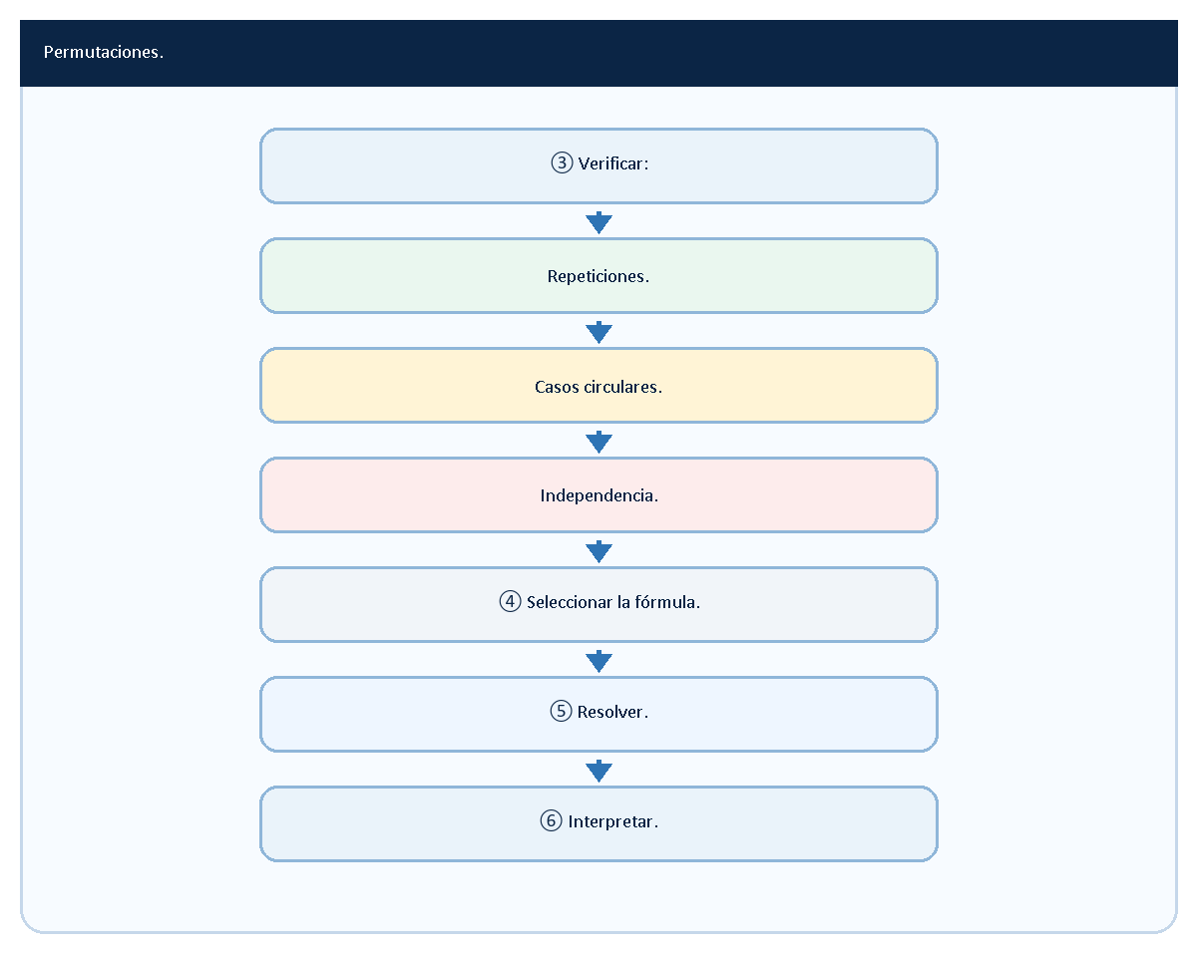

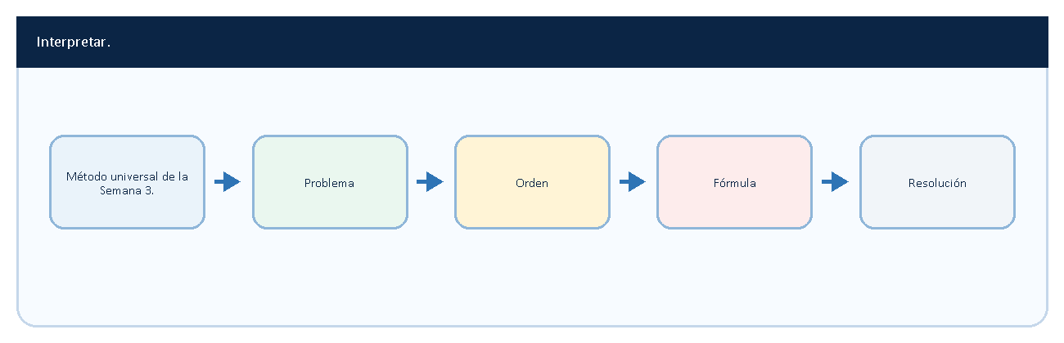
Conclusión

Aplicaciones en Ingeniería Industrial
Los contenidos estudiados poseen aplicaciones directas en:
Selección de equipos.
Logística.
Asignación de recursos.
Diseño experimental.
Producción.
Gestión de operaciones.
Calidad.
Confiabilidad.

Tabla 3.44
Principales aplicaciones
Área | Aplicación
Recursos Humanos | Formación de equipos
Logística | Secuenciación
Producción | Programación
Calidad | Diseño experimental
Operaciones | Asignación de recursos
Confiabilidad | Eventos independientes

Errores que deben evitarse
- Confundir combinaciones y permutaciones.
- Ignorar las repeticiones.
- Olvidar las permutaciones circulares.
- Calcular mal factoriales.
- Aplicar fórmulas incorrectas.
- Resolver sin interpretar.

Tabla 3.45
Errores frecuentes
Error | Corrección
Confundir orden | Analizar la situación
Ignorar repeticiones | Revisar datos
Olvidar casos circulares | Utilizar (n−1)!
Calcular mal factoriales | Desarrollar paso a paso
Resolver mecánicamente | Interpretar resultados

Competencias desarrolladas
Al finalizar la Semana 3 el estudiante es capaz de:
✓ Diferenciar combinaciones y permutaciones.
✓ Resolver problemas de conteo.
✓ Aplicar diagramas de árbol.
✓ Calcular probabilidades de eventos independientes.
✓ Resolver problemas de Ingeniería Industrial.
✓ Interpretar resultados.

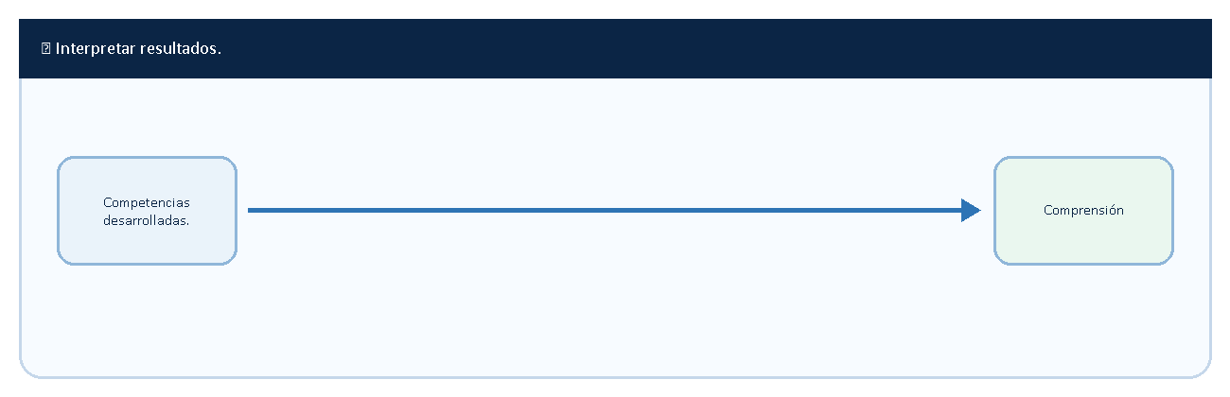
Resolución
Interpretación
Dominio de la Semana 3

Síntesis final
La Semana 3 constituye uno de los pilares fundamentales del análisis combinatorio y de la teoría de probabilidades.
Los conocimientos adquiridos permitirán abordar temas más avanzados y constituyen herramientas de gran importancia para la Ingeniería Industrial y la toma de decisiones.

QUE DEBES RECORDAR
✓ Las combinaciones se utilizan cuando el orden no importa.
✓ Las permutaciones se utilizan cuando el orden sí importa.
✓ Existen permutaciones simples, con repetición y circulares.
✓ Los diagramas de árbol permiten representar secuencias.
✓ Los eventos independientes se calculan multiplicando probabilidades.
✓ Todos estos conceptos poseen aplicaciones reales en Ingeniería Industrial.

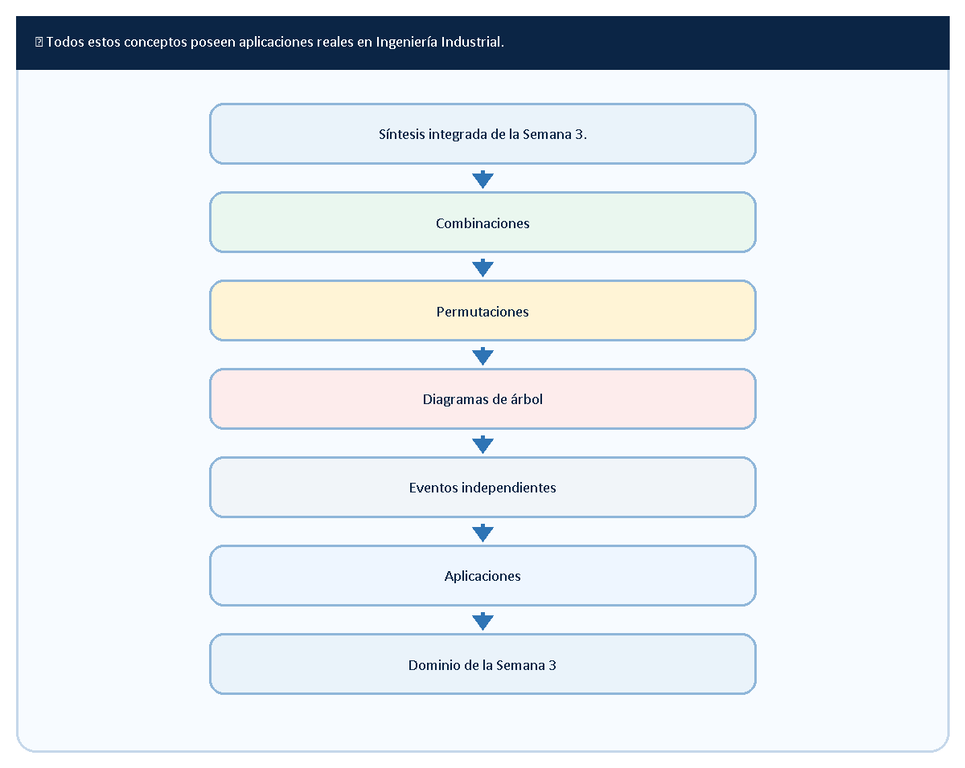

Conexión con la siguiente sección

3.16 Desarrollo completo del Laboratorio Semana 3
Combinaciones, permutaciones y eventos independientes

Presentación
El laboratorio de la Semana 3 tiene por objetivo integrar todos los contenidos estudiados mediante situaciones similares a las que se presentan en Ingeniería Industrial.
Se trabajará con problemas relacionados con:
- Formación de equipos.
- Asignación de recursos.
- Logística.
- Diseño experimental.
- Producción.
- Eventos independientes.
En todos los ejercicios se utilizarán:
- Combinaciones.
- Permutaciones simples.
- Permutaciones con repetición.
- Permutaciones circulares.
- Diagramas de árbol.
- Probabilidad de eventos independientes.

Objetivos
Al finalizar este laboratorio serás capaz de:
✓ Resolver problemas contextualizados.
✓ Aplicar las fórmulas estudiadas.
✓ Interpretar resultados.
✓ Relacionar la teoría con la Ingeniería Industrial.
✓ Prepararte para evaluaciones reales.

Problema 1
Formación de equipos
Una empresa posee:
12 trabajadores.
Se desea formar un equipo de:
4 personas.
Determinar cuántos equipos diferentes pueden formarse.

Paso 1
¿Importa el orden?
No.

Paso 2
Aplicar combinaciones:

Resultado

Interpretación
Es posible formar 495 equipos distintos.

Problema 2
Selección de inspectores de calidad
Se dispone de:
8 inspectores.
Se desea seleccionar:
3 inspectores.

Solución

Resultado
56 formas diferentes.

Interpretación
La empresa dispone de 56 posibles grupos de inspección.

Problema 3
Secuenciación de producción
Cinco máquinas deben ser instaladas en una línea de producción.
Determinar el número de secuencias posibles.

Paso 1
¿Importa el orden?
Sí.

Paso 2
Aplicar permutaciones simples.

Resultado
120

Interpretación
Existen 120 formas distintas de organizar las máquinas.

Problema 4
Logística
Seis camiones deben salir en distintos órdenes.
Determinar el número de secuencias posibles.

Solución
Aplicando:

Resultado
720

Interpretación
Existen 720 secuencias de despacho posibles.

Problema 5
Permutaciones con repetición
Determinar cuántos arreglos distintos pueden formarse con la palabra:
MAMA

Solución
La letra M aparece dos veces.
La letra A aparece dos veces.
Aplicando:

Resultado
6

Interpretación
Existen seis ordenamientos diferentes.

Problema 6
Permutaciones circulares
Siete trabajadores se sientan alrededor de una mesa redonda.
Determinar el número de disposiciones posibles.

Solución
Aplicando:

Resultado

Interpretación
Existen 720 formas distintas de sentarlos.

Problema 7
Diseño experimental
Una empresa desea probar:
3 tratamientos
de un conjunto de:
9 tratamientos.
Determinar el número de alternativas posibles.

Solución
El orden no importa.
Aplicando:

Resultado
84

Interpretación
Es posible seleccionar 84 combinaciones distintas de tratamientos.

Problema 8
Asignación de recursos
Cuatro operarios deben ser asignados a cuatro estaciones de trabajo.

Solución
El orden importa.
Aplicando:

Resultado
24

Interpretación
Existen 24 maneras distintas de realizar la asignación.

Problema 9
Eventos independientes
Se lanza una moneda y un dado.
Evento A:
Obtener cara.
Evento B:
Obtener número impar.

Solución

Aplicando:

Resultado
0,25

Interpretación
La probabilidad conjunta es del 25%.

Problema 10
Eventos independientes en producción
Evento A:
Falla menor en una máquina.
P(A)=0,20
Evento B:
Retraso del proveedor.
P(B)=0,10
Suponiendo independencia:

Solución
Aplicando:

Resultado
0,02

Interpretación
Existe una probabilidad del 2% de que ambos eventos ocurran simultáneamente.

Problema 11
Diagramas de árbol
Se lanzan dos monedas.
Determinar el número de resultados posibles.

Resultados
- Cara-Cara.
- Cara-Sello.
- Sello-Cara.
- Sello-Sello.

Resultado
4 resultados posibles.

Interpretación
Cada resultado posee una probabilidad:

Problema 12
Formación de comités de seguridad
Una empresa posee:
15 trabajadores.
Se requiere seleccionar:
5 integrantes.

Solución
Aplicando:

Resultado
3003

Interpretación
Se pueden formar 3003 comités distintos.

Tabla 3.46
Resumen de resultados del laboratorio
Problema | Resultado
Equipo de 4 personas de 12 | 495
Inspectores de calidad | 56
Cinco máquinas | 120
Seis camiones | 720
Palabra MAMA | 6
Mesa circular con 7 personas | 720
Tres tratamientos de nueve | 84
Asignación de operarios | 24
Moneda y dado | 0,25
Producción y proveedor | 0,02
Dos monedas | 4 resultados
Comité de seguridad | 3003

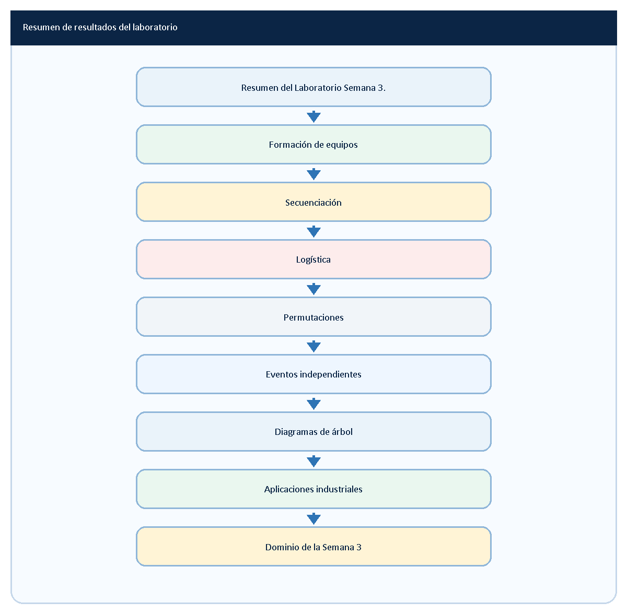

Competencias desarrolladas
Al finalizar el laboratorio el estudiante es capaz de:
✓ Diferenciar combinaciones y permutaciones.
✓ Resolver problemas de conteo.
✓ Aplicar diagramas de árbol.
✓ Calcular probabilidades de eventos independientes.
✓ Resolver problemas de Ingeniería Industrial.
✓ Interpretar resultados.
✓ Aplicar un método sistemático de resolución.

Cierre de la Semana 3
Con el desarrollo de este laboratorio concluye la:
SEMANA 3
Combinaciones, permutaciones y eventos independientes
quedando establecida la base necesaria para avanzar hacia la siguiente etapa del curso y abordar temas de mayor profundidad dentro de Probabilidad y Estadística.

SEMANA 4
Probabilidad total y probabilidad bayesiana

Temas principales:
• Probabilidad total
• Eventos mutuamente excluyentes
• Teorema de la probabilidad total
• Teorema de Bayes
• Actualización de probabilidades

4.1 Probabilidad total

Presentación
En las semanas anteriores se estudiaron:
- Probabilidad simple.
- Probabilidad condicional.
- Regla multiplicativa.
- Eventos independientes.
- Combinaciones y permutaciones.
Sin embargo, en muchos problemas reales un mismo evento puede ocurrir por diferentes causas.
Por ejemplo:
- Un producto defectuoso puede provenir de distintas máquinas.
- Una falla puede originarse en distintos componentes.
- Un cliente puede pertenecer a distintos segmentos.
- Un televisor defectuoso puede haber sido fabricado por diferentes líneas de producción.
En estas situaciones es necesario calcular la probabilidad total de ocurrencia del evento considerando todas las posibles causas.
La probabilidad total constituye una de las herramientas más importantes de toda la teoría de probabilidades y es la base del Teorema de Bayes.

Objetivos
Al finalizar esta sección serás capaz de:
✓ Comprender el concepto de probabilidad total.
✓ Interpretar eventos originados por distintas causas.
✓ Relacionar la probabilidad total con la probabilidad condicional.
✓ Comprender la base del Teorema de Bayes.
✓ Aplicar estos conceptos a problemas de Ingeniería Industrial.

Idea fundamental
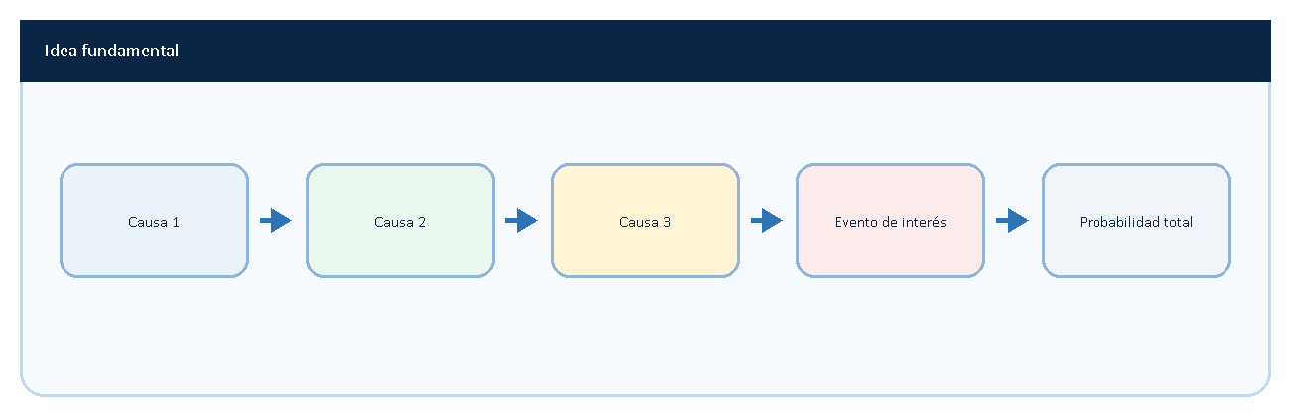

Concepto de probabilidad total.
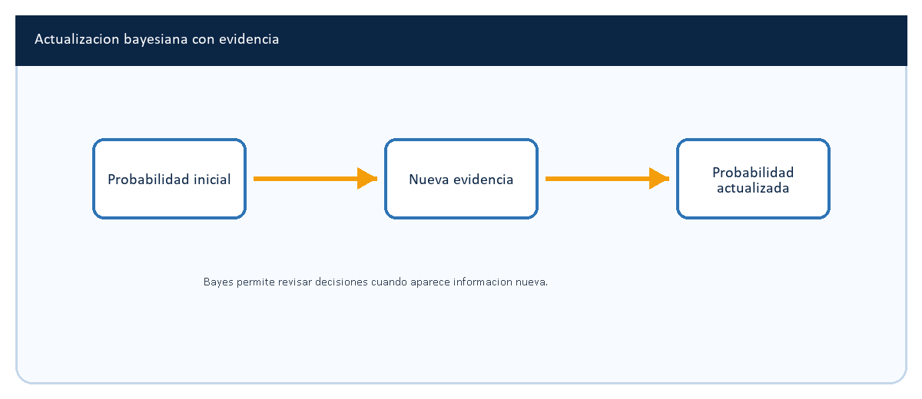
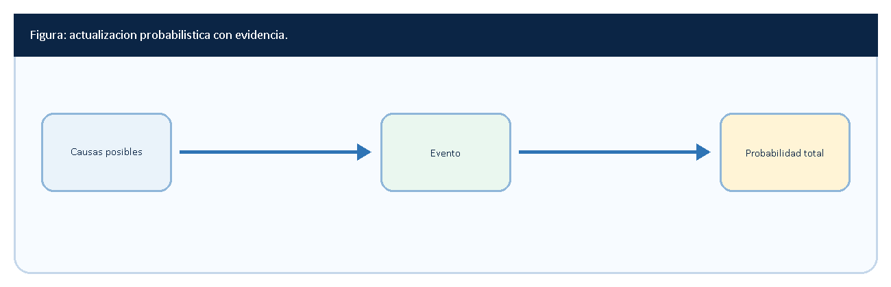

Definición
La probabilidad total corresponde a la probabilidad de ocurrencia de un evento cuando dicho evento puede producirse a través de varias causas o caminos posibles.
La probabilidad total considera todas las alternativas mutuamente excluyentes que pueden originar el evento estudiado.

Interpretación
La probabilidad total responde preguntas como:
- ¿Cuál es la probabilidad de obtener un producto defectuoso considerando todas las máquinas?
- ¿Cuál es la probabilidad de una falla considerando todos los componentes?
- ¿Cuál es la probabilidad de retraso considerando todos los proveedores?
- ¿Cuál es la probabilidad de recibir un televisor defectuoso considerando todas las líneas de producción?

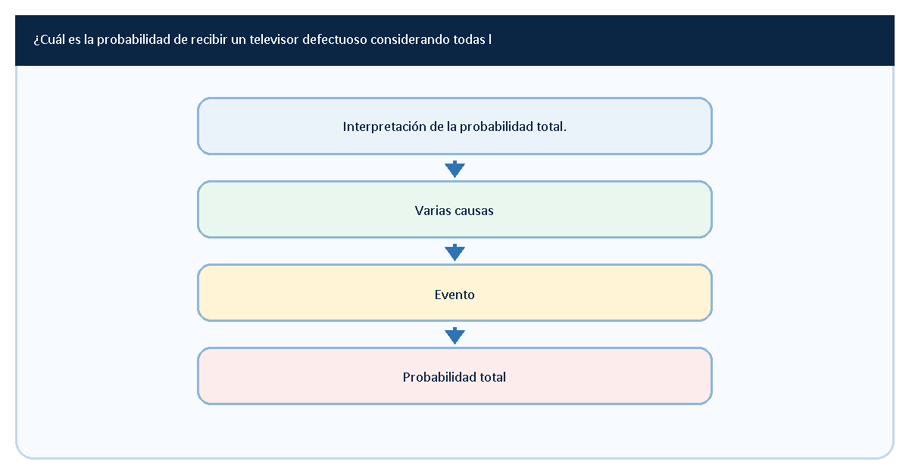

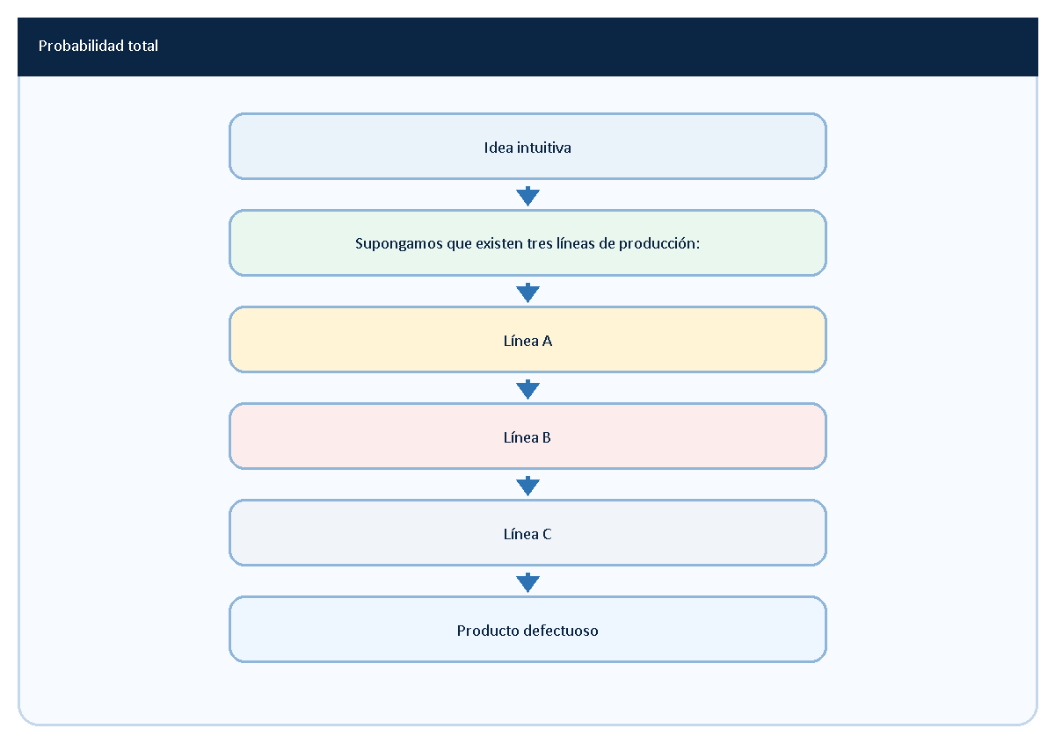
La probabilidad total corresponde a la suma de todas las probabilidades asociadas a cada uno de los caminos posibles.

Ejemplo conceptual
Una fábrica posee:
- Máquina A.
- Máquina B.
Un producto defectuoso puede provenir de cualquiera de ellas.
Entonces:
Probabilidad de defecto proveniente de A

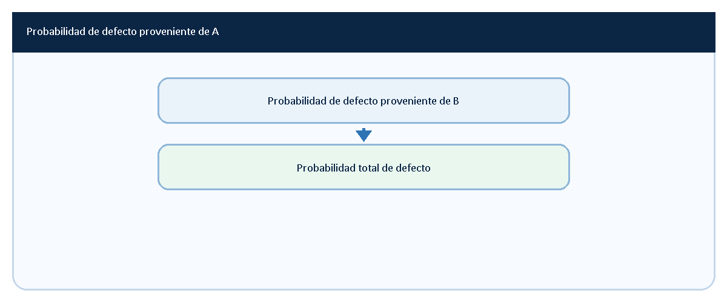

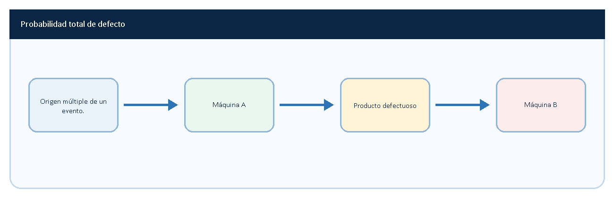

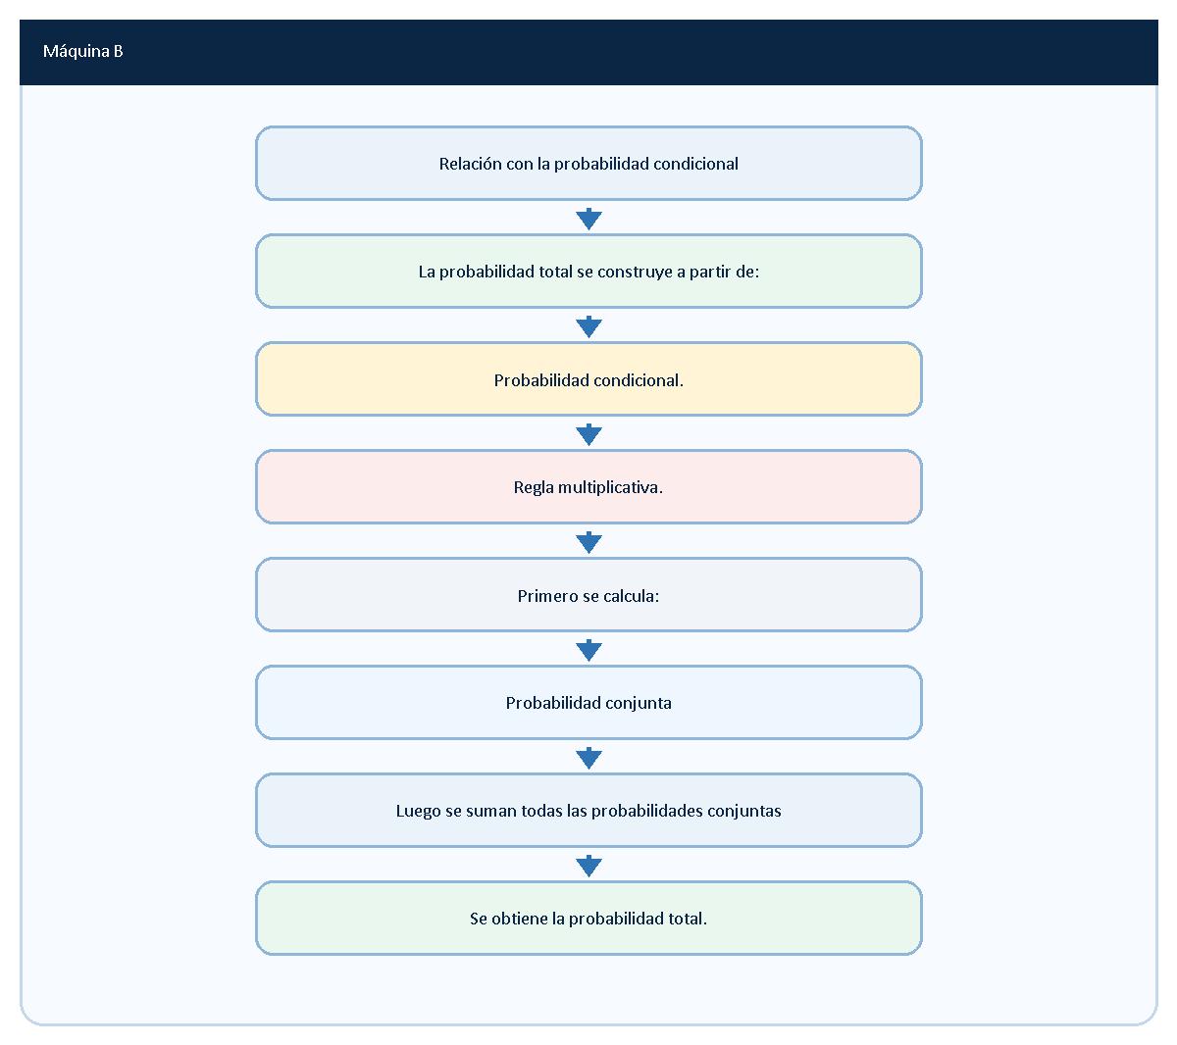

Aplicaciones en Ingeniería Industrial
La probabilidad total aparece en:
Control de calidad.
Probabilidad total de defectos.

Producción.
Probabilidad total de fallas.

Confiabilidad.
Probabilidad total de averías.

Gestión del riesgo.
Probabilidad total de incidentes.

Diagnóstico industrial.
Probabilidad total de causas de falla.

Tabla 4.1
Aplicaciones de la probabilidad total
Área | Aplicación
Calidad | Productos defectuosos
Producción | Fallas
Confiabilidad | Averías
Riesgos | Eventos no deseados
Diagnóstico | Causas posibles

Ejemplo intuitivo
Un producto puede provenir de:
- Máquina A.
- Máquina B.
- Máquina C.
Todas las máquinas pueden generar productos defectuosos.
Por tanto:
Defectos desde A

Defectos desde B

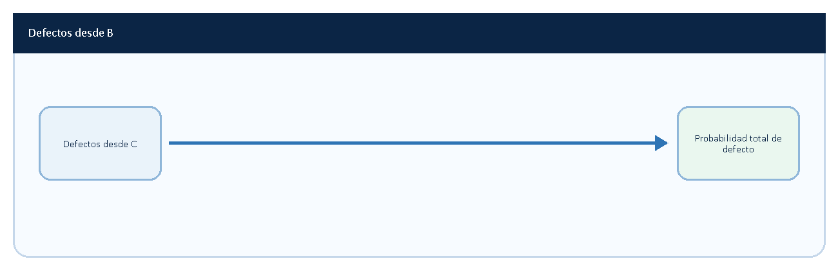

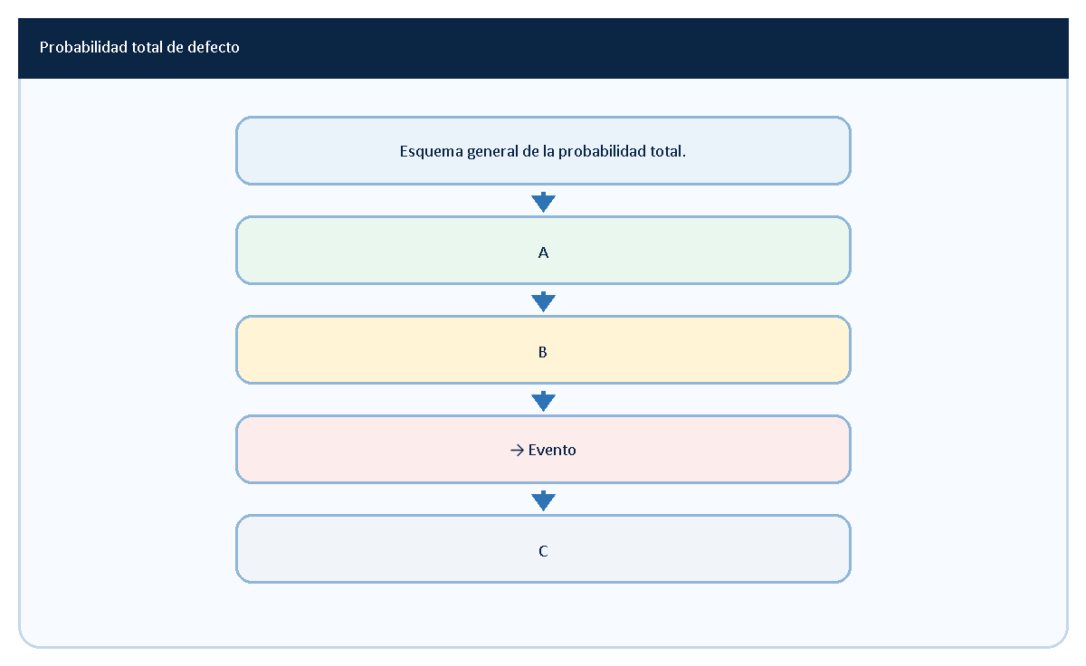

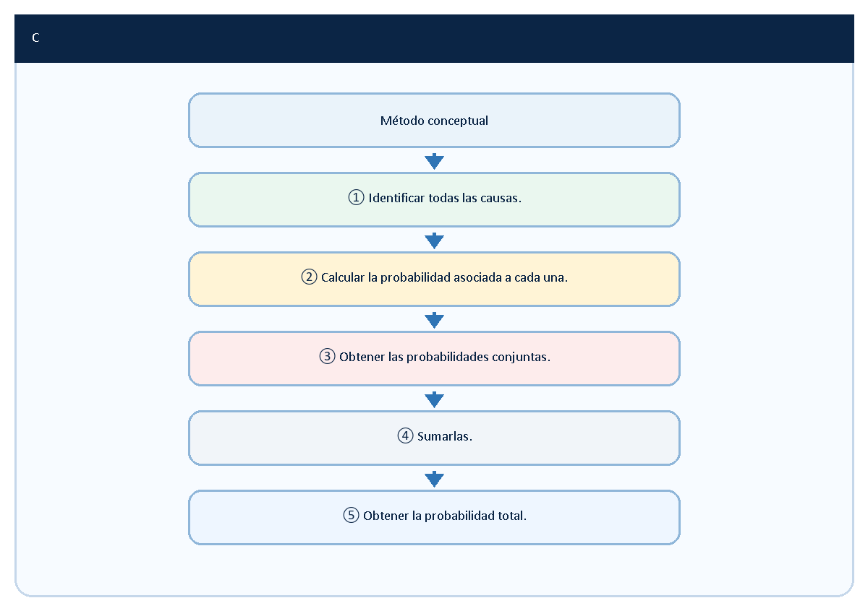

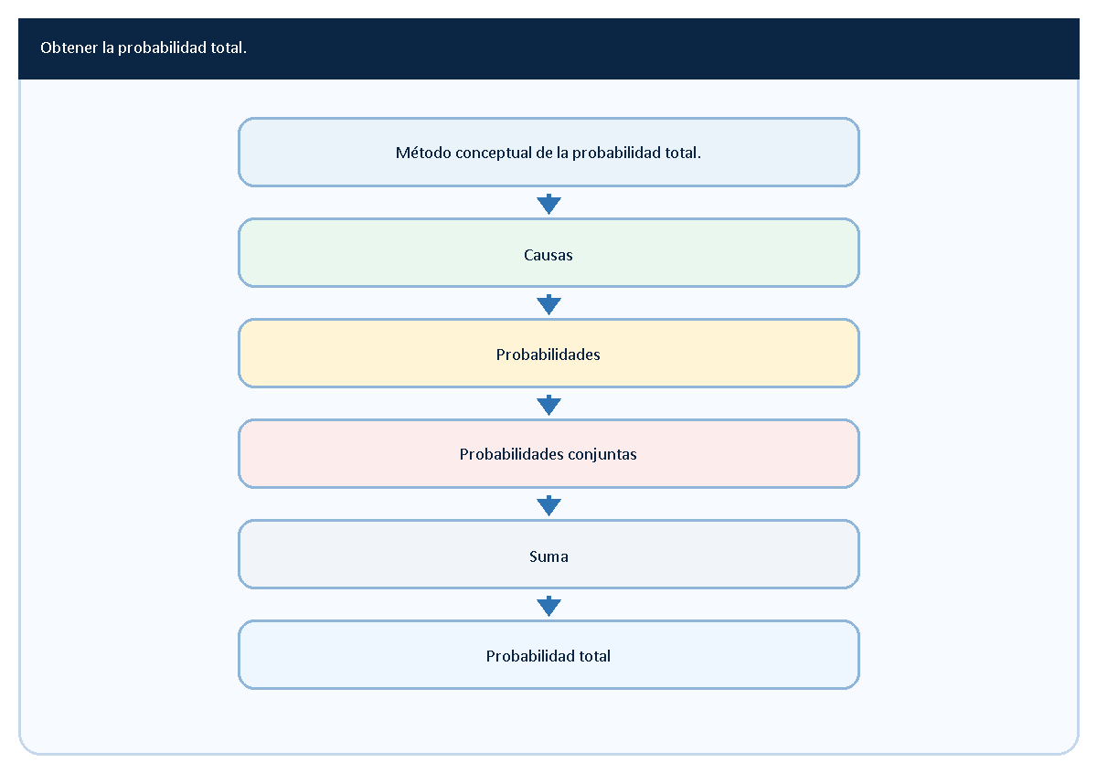

Tabla 4.2
IDEA CLAVE
Expresión | Interpretación
Considerando todas las máquinas | Probabilidad total
Todas las causas | Probabilidad total
Origen posible | Probabilidad total
Distintas líneas de producción | Probabilidad total
Varios caminos | Probabilidad total

Errores frecuentes
Tabla 4.3
Error | Corrección
Considerar una sola causa | Analizar todas las alternativas
Omitir un camino posible | Incorporar todas las causas
Resolver sin interpretar | Explicar el resultado
Confundir probabilidad total con condicional | Diferenciar conceptos
Aplicar fórmulas mecánicamente | Comprender el problema

CONSEJO PARA LA PRUEBA
IDEA CLAVE
¿El evento puede ocurrir por varias causas?

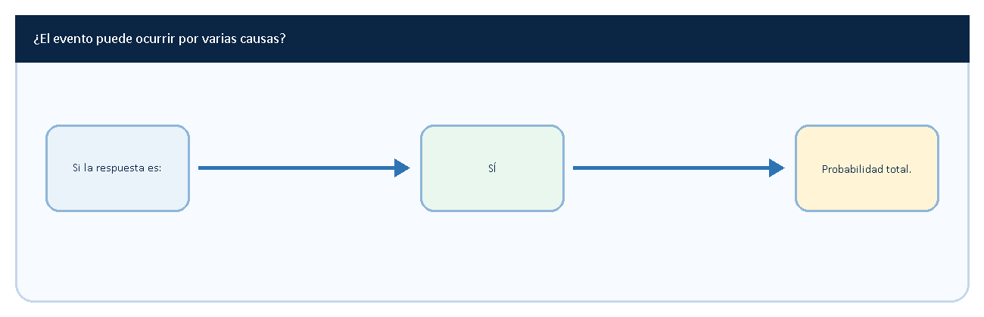

✓ Analizar todos los caminos posibles.
✓ No omitir ninguna alternativa.

QUE DEBES RECORDAR
✓ La probabilidad total aparece cuando existen múltiples causas.
✓ Se construye utilizando probabilidad condicional y regla multiplicativa.
✓ Constituye la base del Teorema de Bayes.
✓ Posee aplicaciones directas en Ingeniería Industrial.
✓ Es una de las herramientas más importantes de toda la Probabilidad.

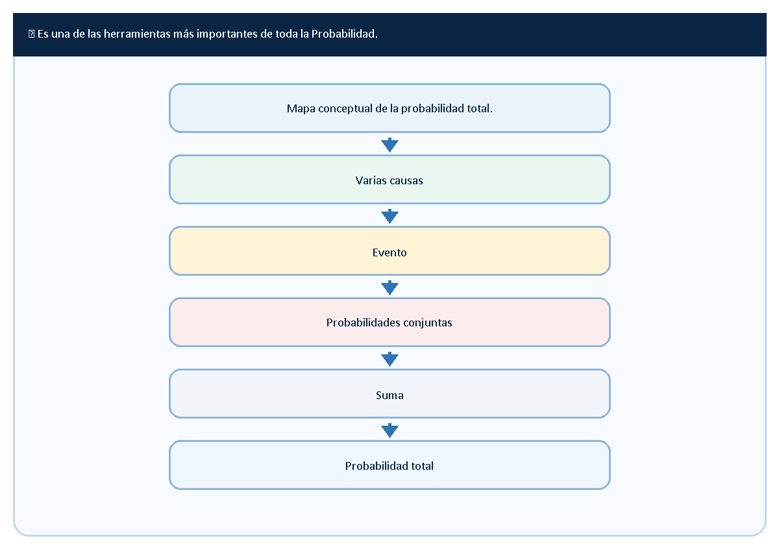

Conexión con la siguiente sección

4.4 Teorema de la probabilidad total

Presentación
En las secciones anteriores se estudiaron:
- La probabilidad total.
- Los eventos mutuamente excluyentes.
- La descomposición de eventos.
Ahora se desarrollará formalmente uno de los teoremas más importantes de toda la teoría de probabilidades:
El Teorema de la Probabilidad Total.
Este teorema permite calcular la probabilidad de un evento cuando dicho evento puede producirse por diferentes causas o caminos posibles.
El Teorema de la Probabilidad Total constituye la base matemática del:
- Teorema de Bayes.
- Diagnóstico probabilístico.
- Control de calidad.
- Confiabilidad.
- Gestión del riesgo.
- Toma de decisiones.

Objetivos
Al finalizar esta sección serás capaz de:
✓ Comprender el Teorema de la Probabilidad Total.
✓ Aplicar la fórmula correspondiente.
✓ Interpretar los distintos caminos de ocurrencia de un evento.
✓ Relacionar la probabilidad total con la probabilidad condicional.
✓ Prepararte para el Teorema de Bayes.

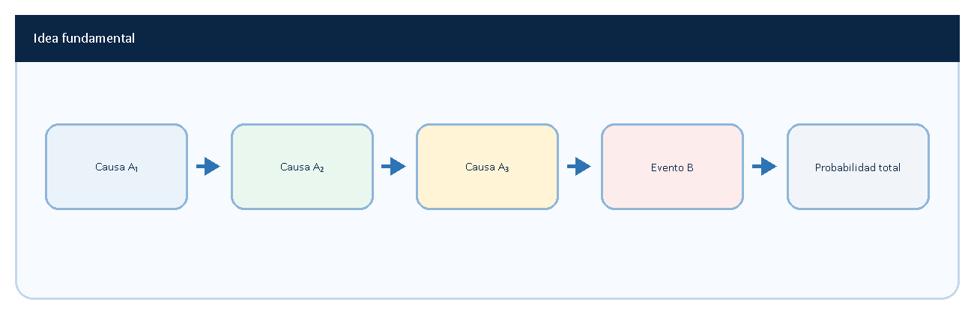

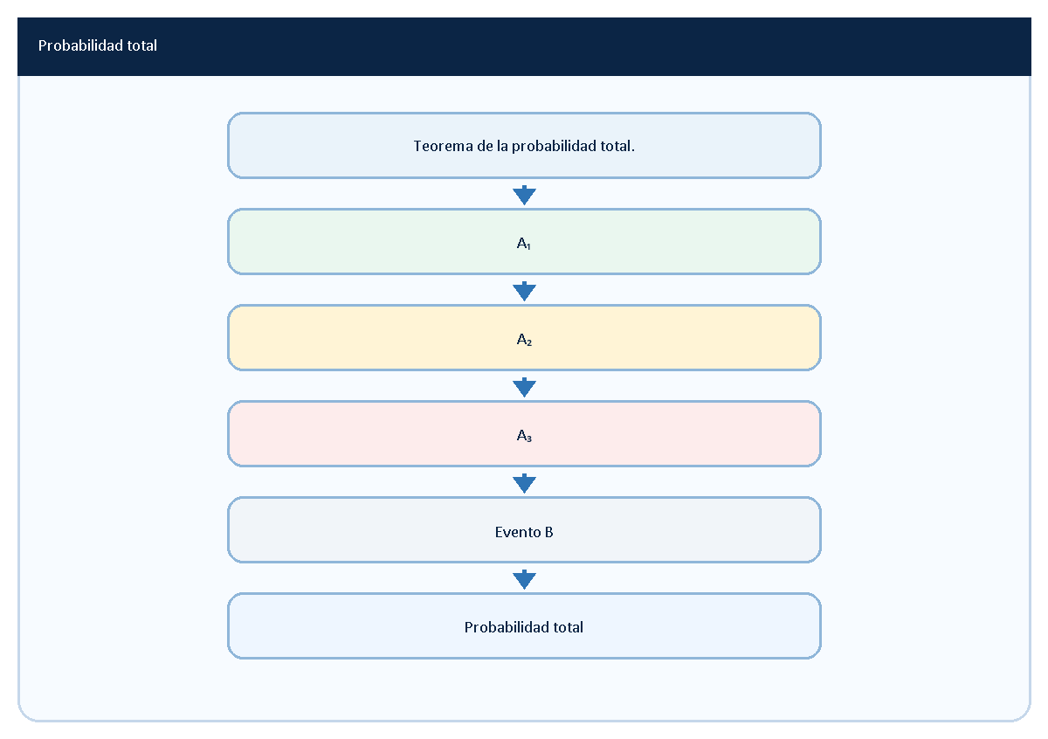

Fundamento
Supongamos que:
A₁, A₂, A₃
forman una partición del espacio muestral.
Además:
El evento B puede ocurrir a través de cualquiera de estas causas.
Entonces:
La probabilidad total de B es igual a la suma de las probabilidades conjuntas asociadas a cada camino.

Fórmula general

Esta expresión recibe el nombre de:
Teorema de la Probabilidad Total.

Interpretación
La fórmula indica que:
Probabilidad total
=
Probabilidad desde la causa 1

Probabilidad desde la causa 2

Probabilidad desde la causa 3

...

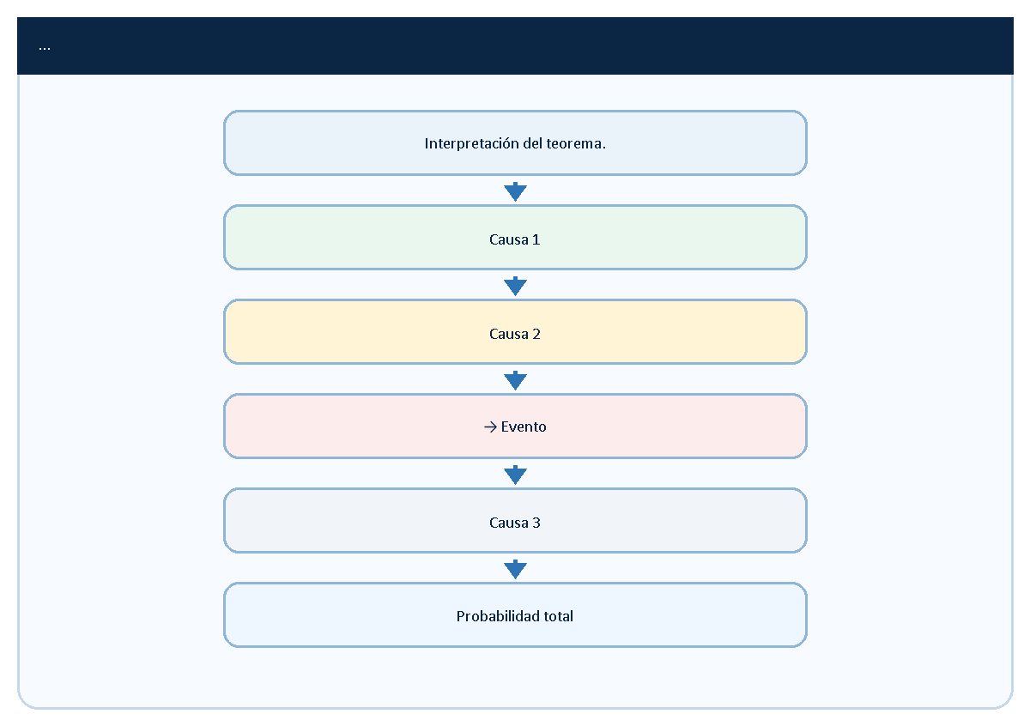

Caso de dos eventos
Si existen solamente dos causas:
A₁ y A₂
la expresión se transforma en:

Caso de tres eventos
Si existen tres causas:
A₁, A₂ y A₃
entonces:

Ejemplo 1
Máquinas de producción
Una fábrica posee:
Máquina A
Produce 60% de los artículos.
Máquina B
Produce 40%.

Probabilidad de defecto:
Máquina A
5%
Máquina B
3%

Se desea calcular:
Probabilidad total de defecto.

Solución
Aplicando:

Resultado:

Respuesta
La probabilidad total de obtener un producto defectuoso es:
4,2%

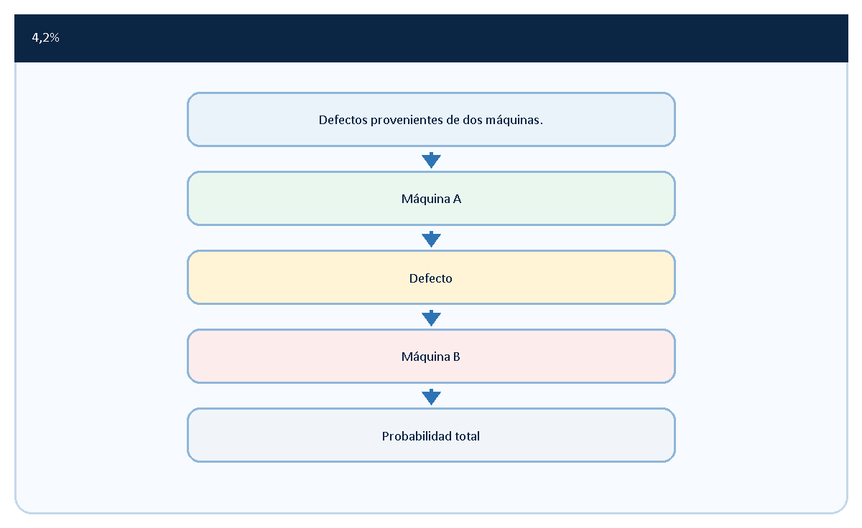

Ejemplo 2
Proveedores
Proveedor A
50%
Proveedor B
30%
Proveedor C
20%

Probabilidad de componente defectuoso:
A
2%
B
5%
C
4%

Aplicando:

Resultado:

Respuesta
La probabilidad total de defecto es:
3,3%

Tabla 4.12
Ejemplos de probabilidad total
Situación | Probabilidad total
Dos máquinas | 0,042
Tres proveedores | 0,033
Tres líneas de producción | Suma de caminos
Modos de falla | Suma de probabilidades
Diagnóstico | Probabilidad global

Aplicaciones en Ingeniería Industrial
El Teorema de la Probabilidad Total aparece en:
Control de calidad.
Productos defectuosos.

Producción.
Fallas en líneas de fabricación.

Confiabilidad.
Probabilidad total de avería.

Diagnóstico.
Identificación de causas.

Gestión del riesgo.
Eventos no deseados.

Tabla 4.13
Aplicaciones industriales
Área | Aplicación
Calidad | Defectos
Producción | Fallas
Confiabilidad | Averías
Riesgos | Incidentes
Diagnóstico | Causas

Método universal
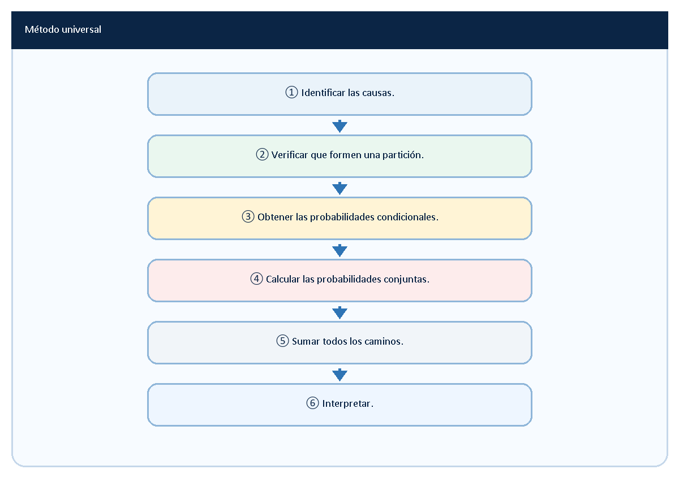

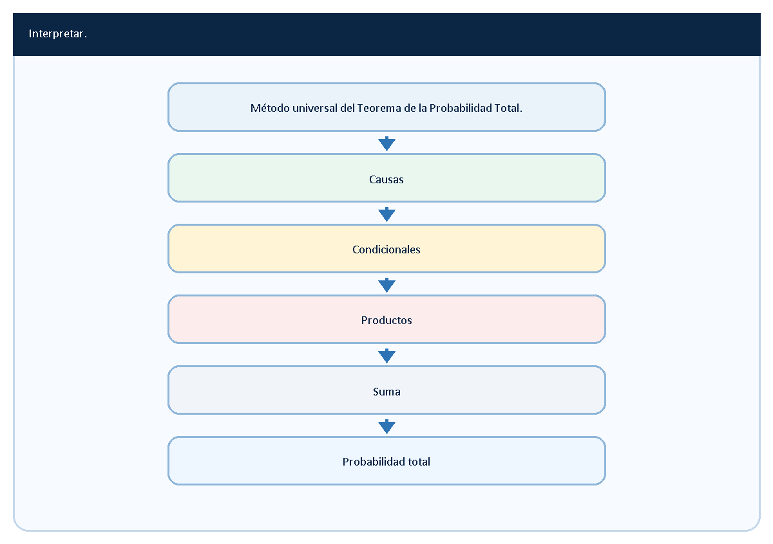

Tabla 4.14
IDEA CLAVE
Expresión | Interpretación
Considerando todas las causas | Probabilidad total
Probabilidad global | Probabilidad total
Todas las máquinas | Probabilidad total
Todos los proveedores | Probabilidad total
Suma de caminos | Probabilidad total

Errores frecuentes
Tabla 4.15
Error | Corrección
Omitir una causa | Incluir todos los caminos
Sumar probabilidades condicionales directamente | Multiplicar antes de sumar
No verificar la partición | Revisar los eventos
Aplicar Bayes en lugar de probabilidad total | Diferenciar ambos conceptos
Resolver sin interpretar | Explicar el resultado

CONSEJO PARA LA PRUEBA
✓ Preguntarse:
¿El evento puede ocurrir por varias causas?

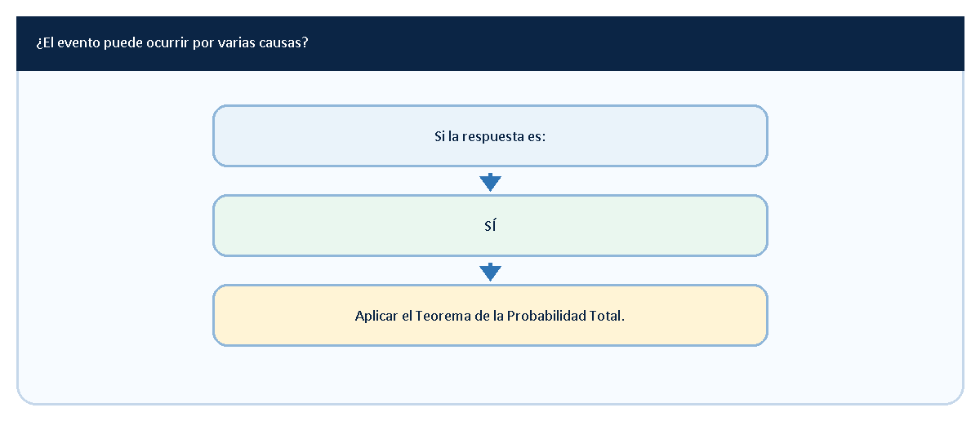

✓ Multiplicar primero.
✓ Sumar después.

QUE DEBES RECORDAR
✓ El Teorema de la Probabilidad Total permite calcular probabilidades globales.
✓ Se basa en una partición del espacio muestral.
✓ La probabilidad total es la suma de todos los caminos posibles.
✓ Constituye la base matemática del Teorema de Bayes.
✓ Tiene numerosas aplicaciones en Ingeniería Industrial.

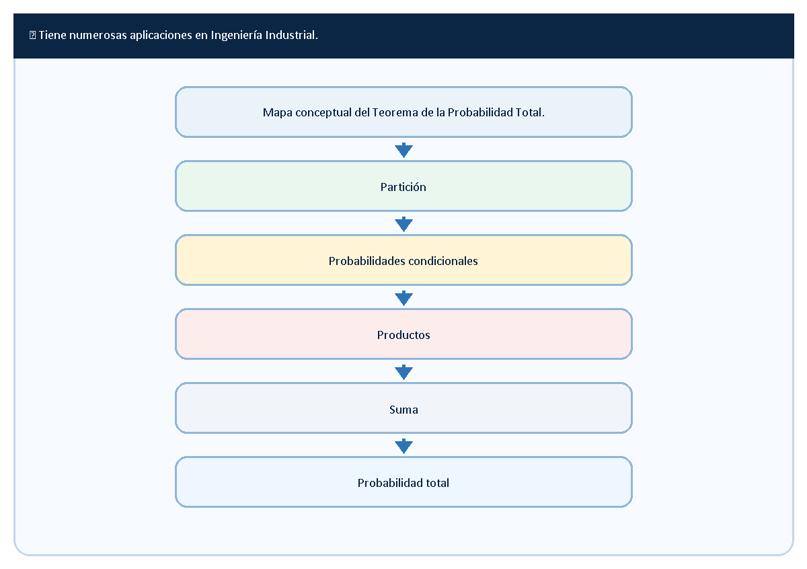

Conexión con la siguiente sección

4.6 Teorema de Bayes

Presentación
En la sección anterior se introdujo el concepto de probabilidad bayesiana y se estudió la idea de actualizar probabilidades mediante nueva información.
Ahora se desarrollará formalmente una de las herramientas más importantes de toda la Probabilidad y Estadística:
El Teorema de Bayes.
Este teorema permite determinar la probabilidad de una causa después de haber observado un determinado resultado.
El Teorema de Bayes constituye uno de los pilares fundamentales de:
- Inteligencia artificial.
- Machine Learning.
- Diagnóstico médico.
- Confiabilidad.
- Control de calidad.
- Gestión del riesgo.
- Ingeniería Industrial.

Objetivos
Al finalizar esta sección serás capaz de:
✓ Comprender el Teorema de Bayes.
✓ Interpretar probabilidades a posteriori.
✓ Aplicar la fórmula bayesiana.
✓ Actualizar probabilidades mediante evidencia.
✓ Resolver problemas propios de Ingeniería Industrial.

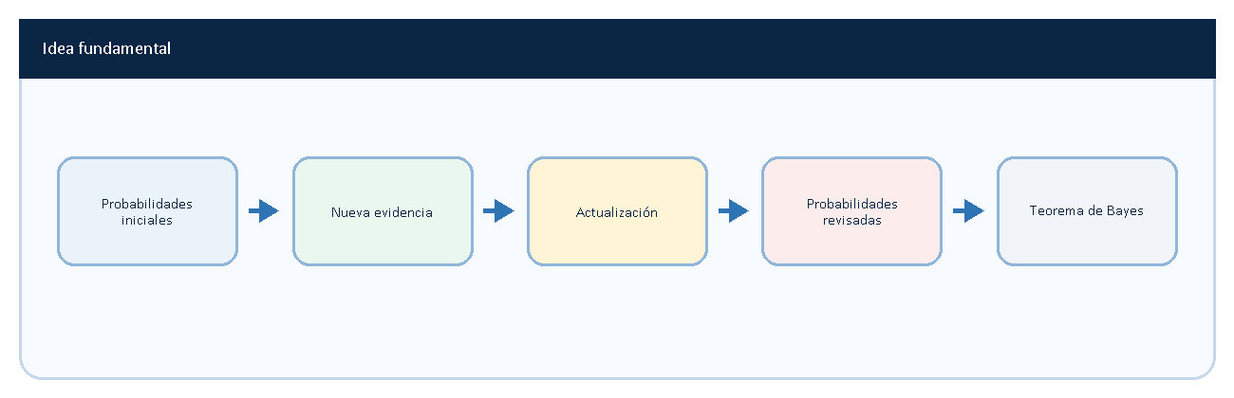

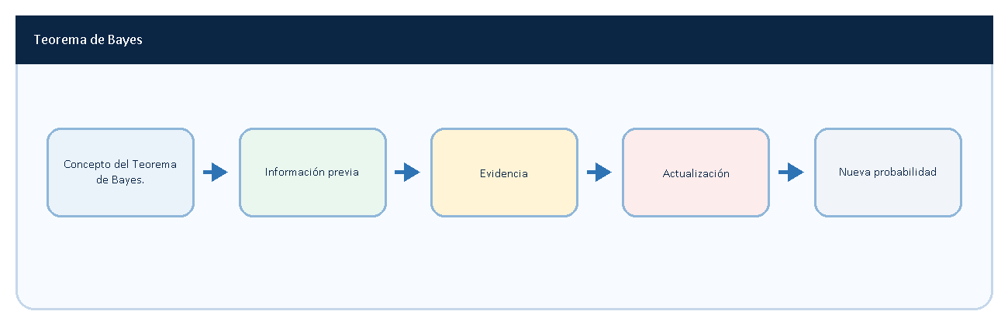

Definición
El Teorema de Bayes permite calcular la probabilidad de una causa A sabiendo que ocurrió un evento B.
En otras palabras:
Permite invertir probabilidades condicionales.

Interpretación
Bayes responde preguntas como:
- ¿Cuál es la probabilidad de que un producto defectuoso provenga de la máquina A?
- ¿Cuál es la probabilidad de que una falla provenga del componente B?
- ¿Cuál es la probabilidad de que un televisor defectuoso haya sido fabricado por una línea determinada?
- ¿Cuál es la probabilidad de que un paciente esté enfermo dado que el examen fue positivo?

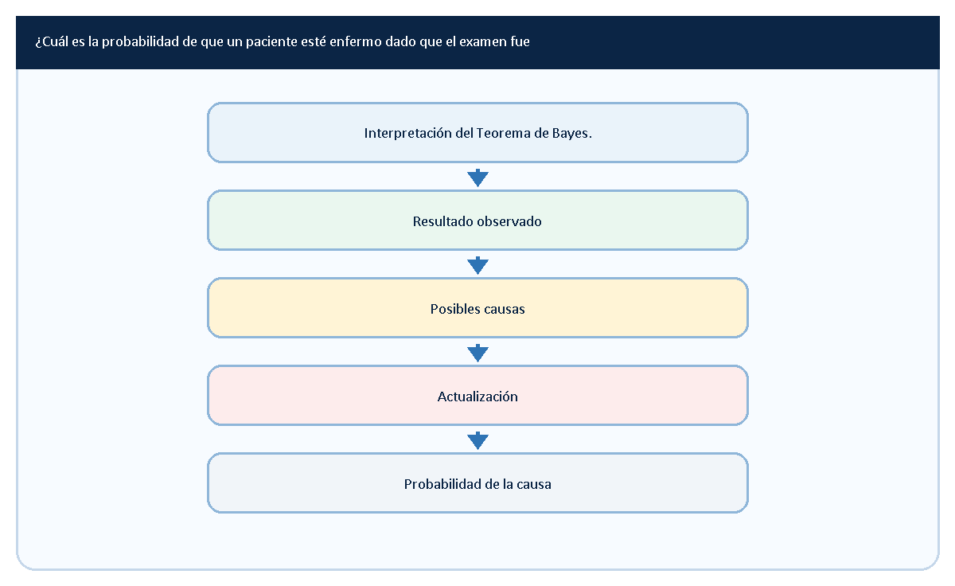

Fórmula del Teorema de Bayes

donde:
- P(A) = probabilidad a priori.
- P(B|A) = probabilidad condicional.
- P(B) = probabilidad total.
- P(A|B) = probabilidad a posteriori.

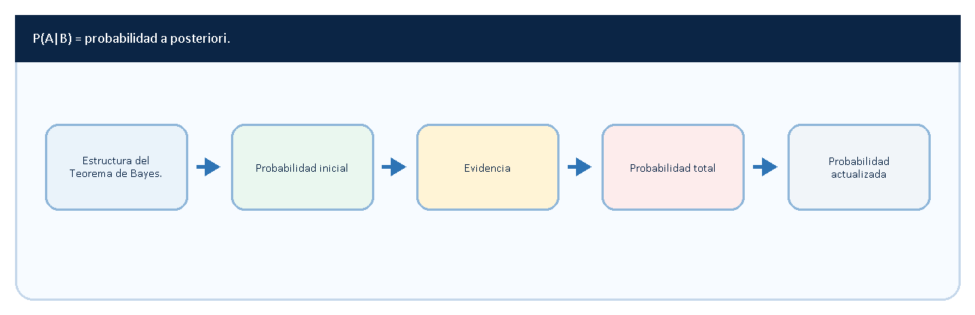

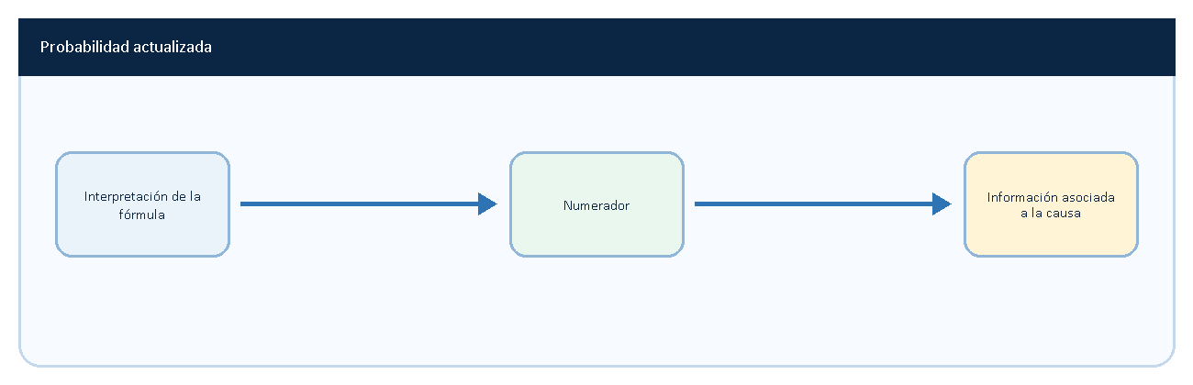

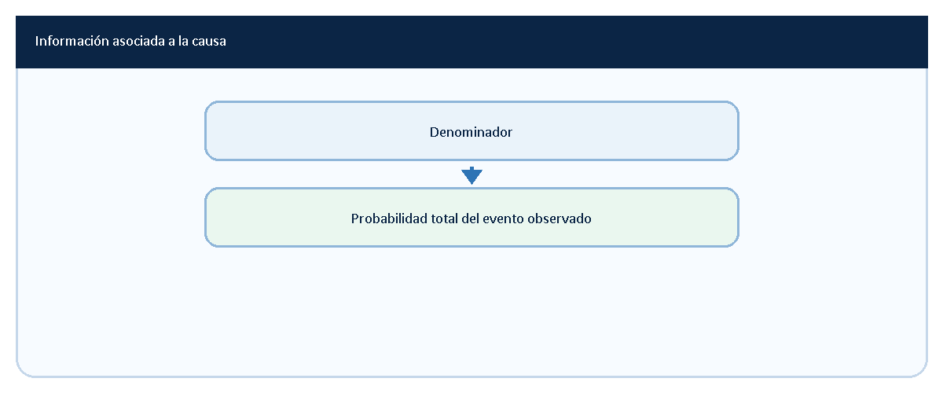

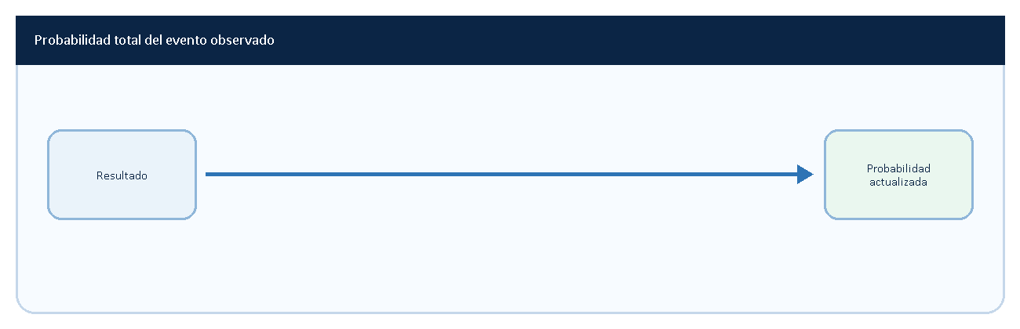

Ejemplo 1
Dos máquinas
Una fábrica posee:
Máquina A
Produce 60% de los artículos.
Máquina B
Produce 40%.

Probabilidad de defecto:
Máquina A
5%
Máquina B
3%

Se detecta un producto defectuoso.
Determinar:
Probabilidad de que provenga de la máquina A.

Paso 1
Calcular la probabilidad total de defecto.
Aplicando:

Paso 2
Aplicar Bayes.

Resultado:

Respuesta
Existe aproximadamente un:
71,4%
de probabilidad de que el producto defectuoso provenga de la máquina A.

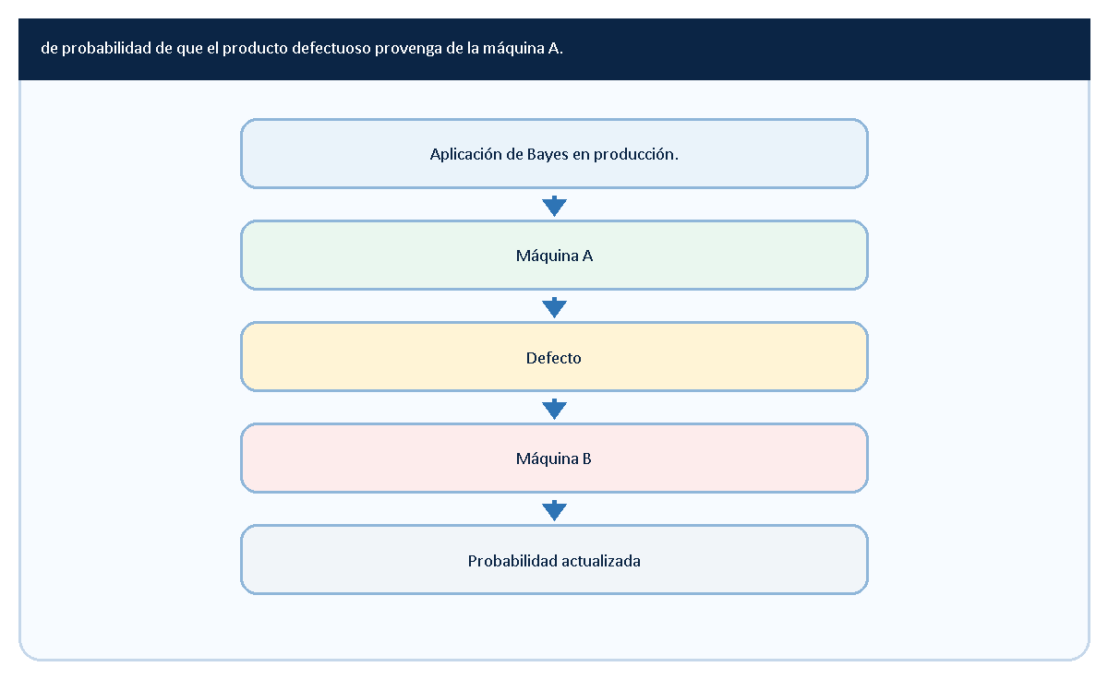

Ejemplo 2
Proveedores
Proveedor A
50%
Proveedor B
30%
Proveedor C
20%

Probabilidad de defecto:
A
2%
B
5%
C
4%

Primero:
Probabilidad total de defecto:

Luego:
Probabilidad de que un componente defectuoso provenga del proveedor B:

Resultado:

Respuesta
Existe una probabilidad aproximada de:
45,5%
de que el componente defectuoso provenga del proveedor B.

Tabla 4.20
Ejemplos de Bayes
Situación | Probabilidad a posteriori
Máquina A y defecto | 0,714
Proveedor B y defecto | 0,455
Diagnóstico médico | Probabilidad de enfermedad
Fallas de componentes | Probabilidad de origen
Riesgos industriales | Probabilidad actualizada

Aplicaciones en Ingeniería Industrial
El Teorema de Bayes aparece en:
Control de calidad.
Origen de productos defectuosos.

Confiabilidad.
Diagnóstico de fallas.

Producción.
Identificación de máquinas responsables.

Gestión del riesgo.
Actualización de probabilidades.

Diagnóstico industrial.
Análisis de causas.

Inteligencia artificial.
Aprendizaje probabilístico.

Tabla 4.21
Aplicaciones industriales
Área | Aplicación
Calidad | Defectos
Producción | Diagnóstico
Confiabilidad | Fallas
Riesgos | Actualización
IA | Aprendizaje
Machine Learning | Clasificación

Método universal
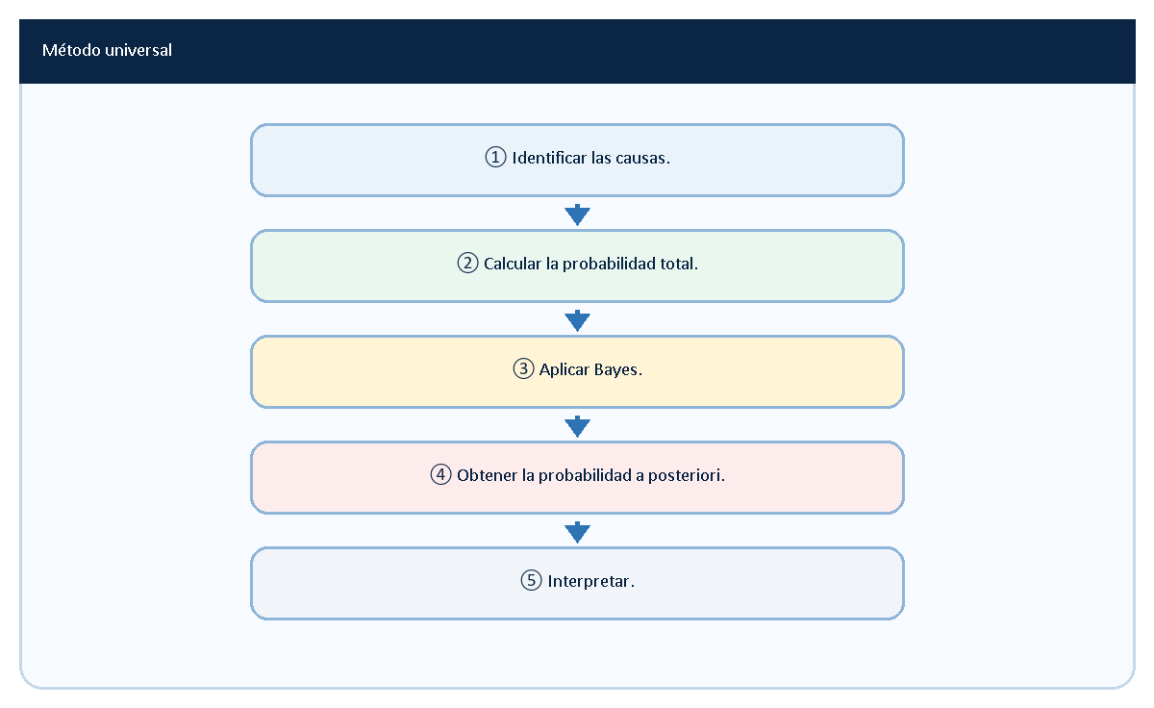

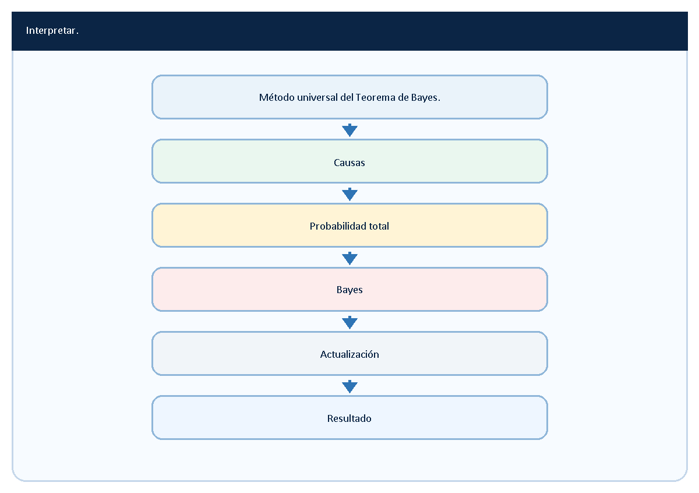

Tabla 4.22
IDEA CLAVE
Expresión | Interpretación
Dado que ocurrió | Bayes
Sabiendo que | Bayes
Probabilidad de que provenga | Bayes
Después de observar | Bayes
Actualización | Bayes

Errores frecuentes
Tabla 4.23
Error | Corrección
Olvidar calcular la probabilidad total | Aplicar primero probabilidad total
Confundir P(A | B) con P(B
Usar directamente la probabilidad inicial | Actualizar mediante Bayes
Omitir el denominador | Incluir P(B)
Resolver sin interpretar | Explicar el resultado

CONSEJO PARA LA PRUEBA
✓ La expresión:
"Dado que ocurrió"
es una señal característica del Teorema de Bayes.

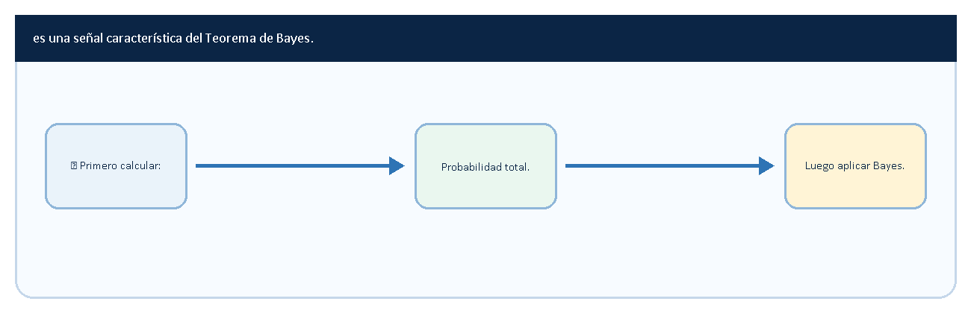

✓ Interpretar siempre la probabilidad obtenida.

QUE DEBES RECORDAR
✓ El Teorema de Bayes permite actualizar probabilidades.
✓ Invierte probabilidades condicionales.
✓ Requiere calcular previamente la probabilidad total.
✓ Produce probabilidades a posteriori.
✓ Es una de las herramientas más importantes de la Probabilidad y la Ingeniería Industrial.

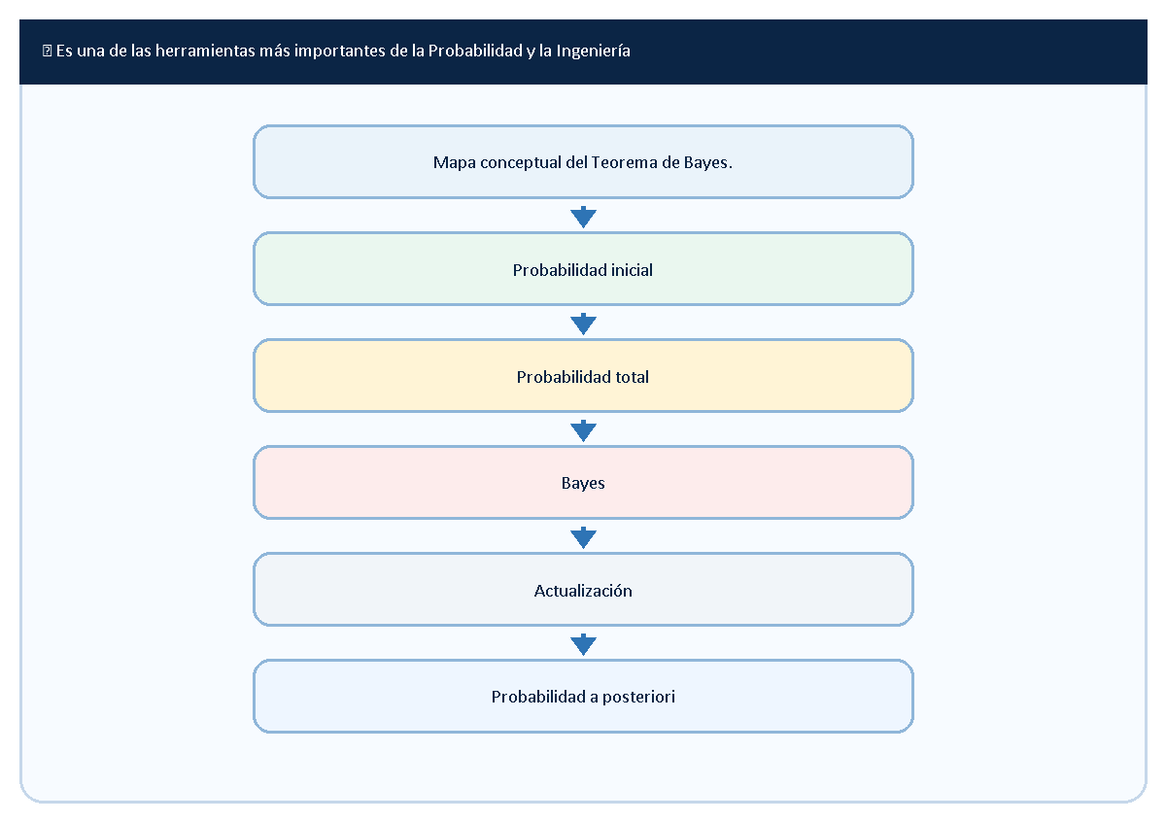

Conexión con la siguiente sección

4.7 Actualización de probabilidades

Presentación
En la sección anterior se estudió el Teorema de Bayes y se observó que la aparición de nueva información permite modificar las probabilidades iniciales.
Este proceso recibe el nombre de:
Actualización de probabilidades.
La actualización probabilística constituye uno de los conceptos más importantes de toda la teoría bayesiana y representa la forma en que un sistema aprende a partir de la evidencia disponible.
Este principio se encuentra presente en:
- Inteligencia artificial.
- Machine Learning.
- Diagnóstico médico.
- Control de calidad.
- Confiabilidad.
- Gestión del riesgo.
- Ingeniería Industrial.

Objetivos
Al finalizar esta sección serás capaz de:
✓ Comprender el concepto de actualización de probabilidades.
✓ Diferenciar probabilidades iniciales y finales.
✓ Interpretar el aprendizaje probabilístico.
✓ Aplicar el razonamiento bayesiano.
✓ Comprender aplicaciones modernas de Bayes.

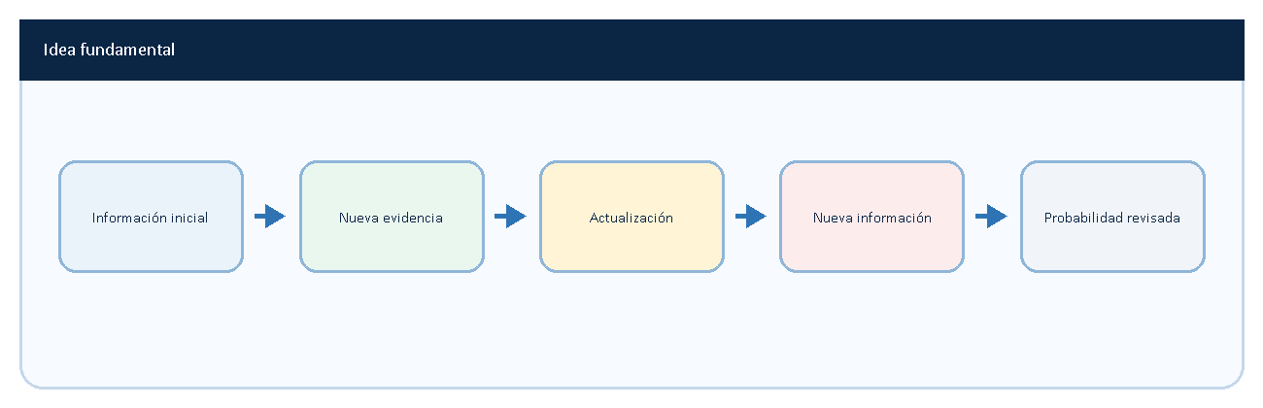

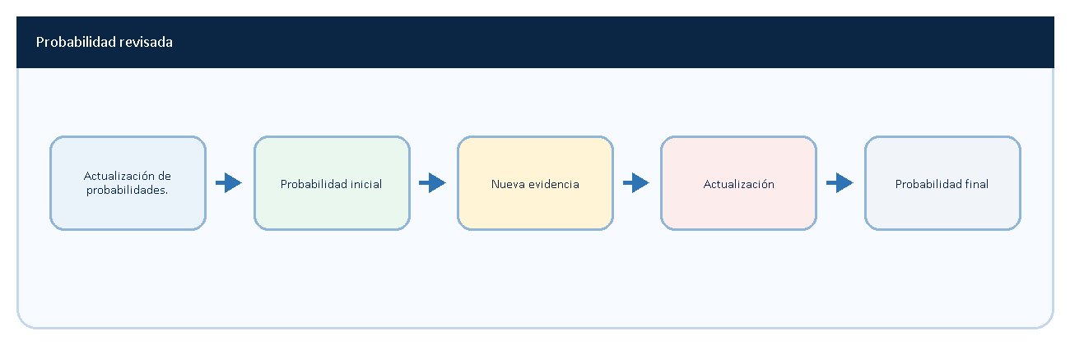

Definición
La actualización de probabilidades consiste en:
Modificar una probabilidad inicial mediante la incorporación de nueva evidencia.
En consecuencia:
La información disponible cambia.
Y por tanto:
Las probabilidades también cambian.

Interpretación
La actualización responde preguntas como:
- ¿Cuál es ahora la probabilidad de que la máquina A haya producido un defecto?
- ¿Cuál es la probabilidad de falla después de observar una anomalía?
- ¿Cuál es la probabilidad de enfermedad después de un examen positivo?
- ¿Cuál es la probabilidad de riesgo después de recibir nueva información?

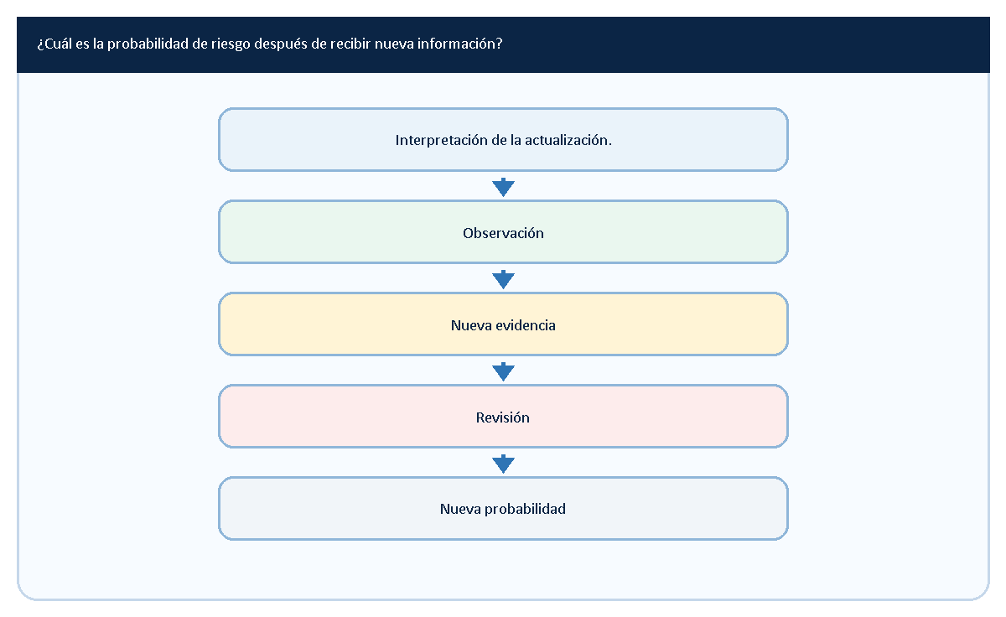

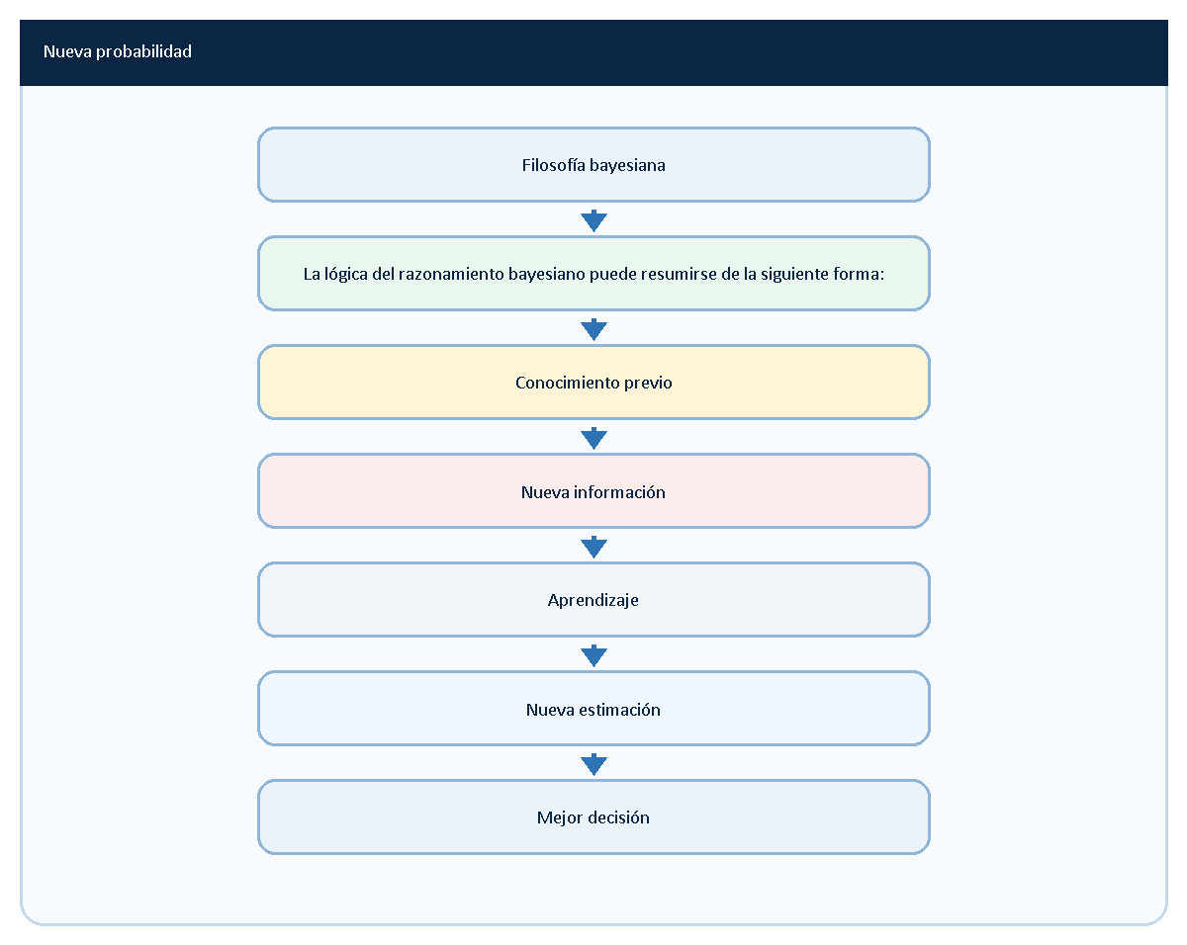

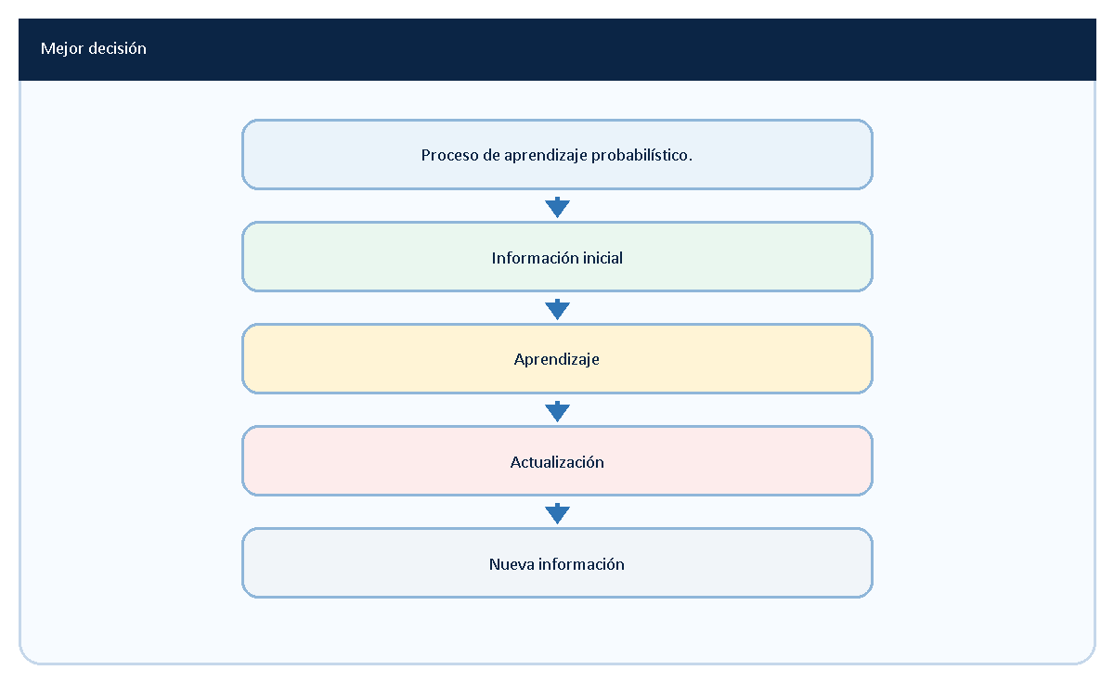

Probabilidad a priori
Corresponde a la información disponible antes de observar nueva evidencia.
EJEMPLO RESUELTO
Una fábrica produce:
70% mediante la máquina A.
30% mediante la máquina B.
Estas son probabilidades iniciales.

Probabilidad a posteriori
Corresponde a la probabilidad después de incorporar información adicional.
Por ejemplo:
Se detecta un producto defectuoso.
La probabilidad asociada a cada máquina cambia.

Tabla 4.24
Comparación entre probabilidades
Tipo | Momento
A priori | Antes de observar
A posteriori | Después de observar
Inicial | Antes de Bayes
Actualizada | Después de Bayes

Ejemplo conceptual
Supongamos:
Máquina A
Produce:
80%
Máquina B
Produce:
20%

Inicialmente:
P(A)=0,80
P(B)=0,20

Se detecta un defecto.
Esta nueva información obliga a actualizar las probabilidades.
El resultado obtenido mediante Bayes corresponde a las probabilidades a posteriori.

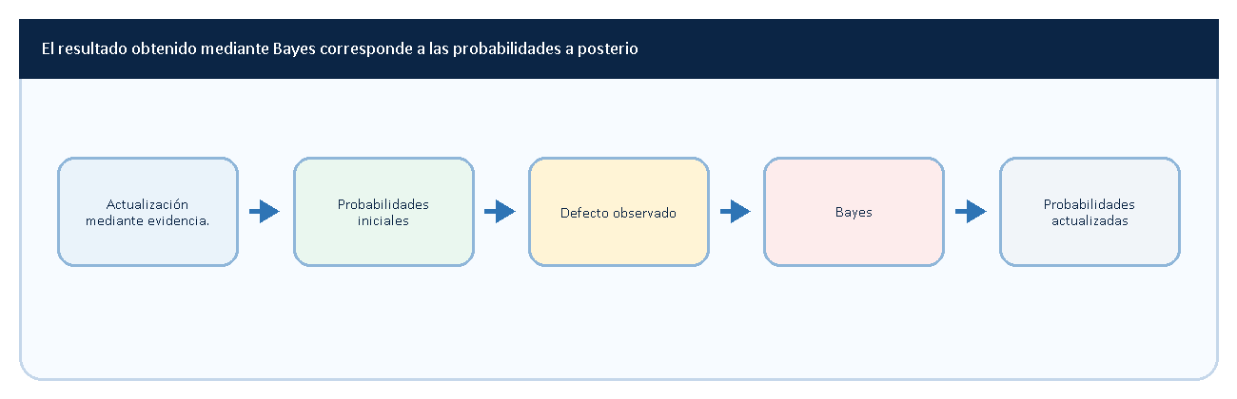

Aprendizaje probabilístico
La actualización de probabilidades es equivalente a un proceso de aprendizaje.
Información previa

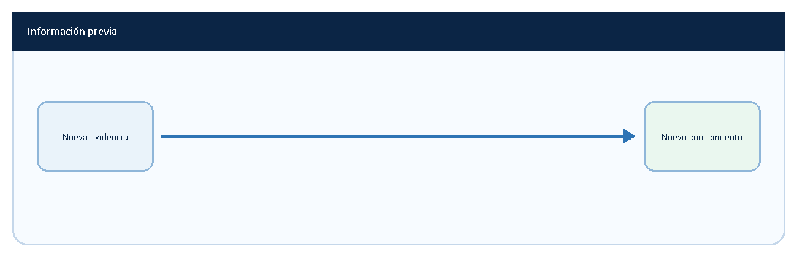

Este principio constituye la base de:
Machine Learning.
Inteligencia artificial.
Sistemas expertos.
Diagnóstico automático.

Aplicaciones en Ingeniería Industrial
La actualización de probabilidades aparece en:

Control de calidad
Revisión del origen de defectos.

Confiabilidad
Actualización del riesgo de falla.

Diagnóstico industrial
Determinación de componentes responsables.

Gestión del riesgo
Evaluación de nuevos escenarios.

Producción
Análisis de causas de defectos.

Mantenimiento predictivo
Actualización de probabilidades de avería.

Tabla 4.25
Aplicaciones industriales
Área | Aplicación
Calidad | Productos defectuosos
Producción | Diagnóstico
Confiabilidad | Fallas
Riesgos | Escenarios
Mantenimiento | Predicción
IA | Aprendizaje

Método universal
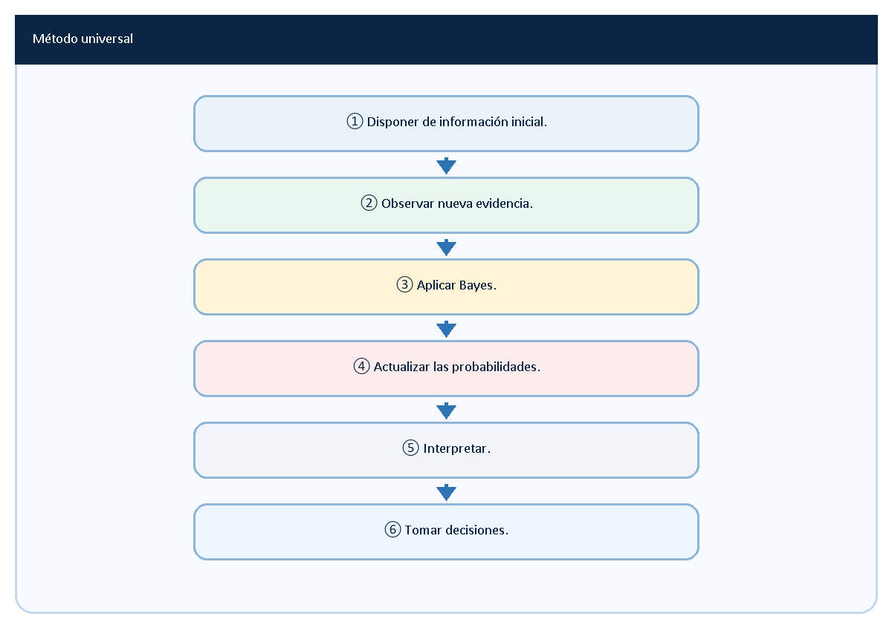

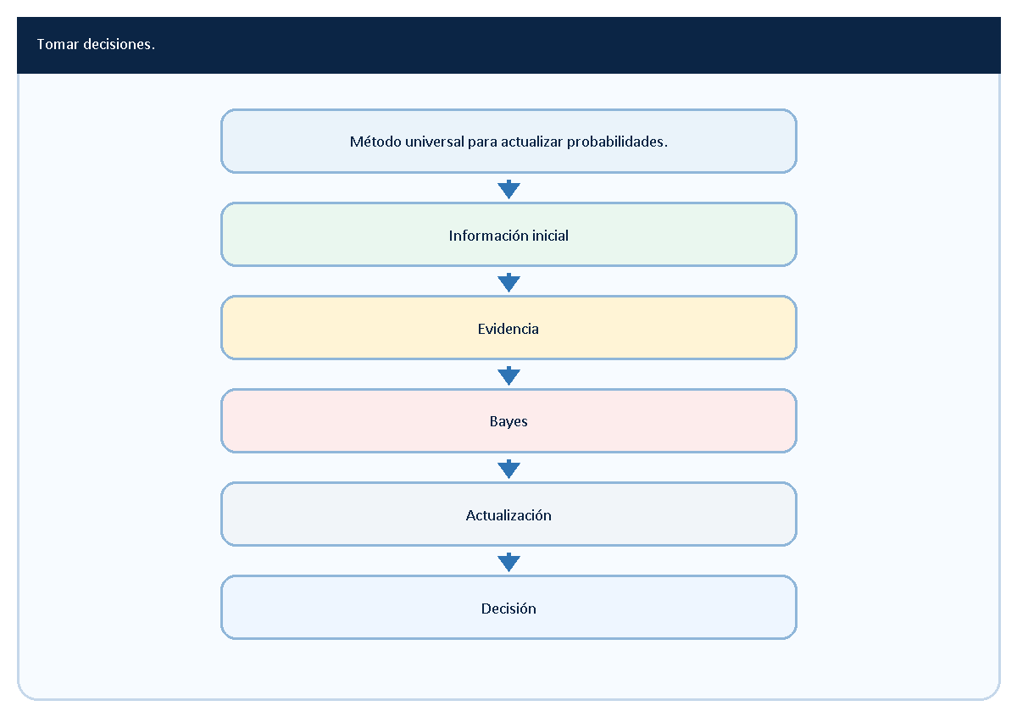

Tabla 4.26
IDEA CLAVE
Expresión | Interpretación
Nueva información | Actualización
Evidencia | Bayes
Después de observar | Actualización
Aprendizaje | Bayes
Probabilidad revisada | A posteriori

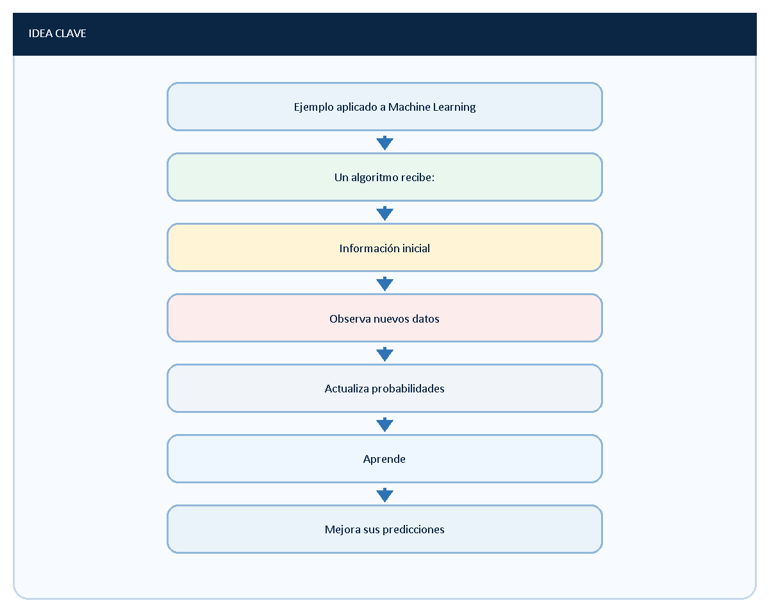

Este proceso es precisamente la esencia del aprendizaje bayesiano.

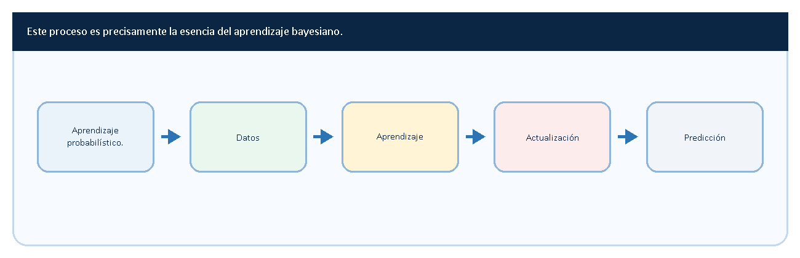

Errores frecuentes
Tabla 4.27
Error | Corrección
Mantener fijas las probabilidades | Actualizarlas con nueva información
Confundir probabilidades iniciales y finales | Diferenciar a priori y a posteriori
Ignorar la evidencia | Incorporar nueva información
Confundir Bayes con probabilidad total | Utilizar ambos conceptos correctamente
Resolver sin interpretar | Explicar el significado

CONSEJO PARA LA PRUEBA
✓ Cuando aparezcan expresiones como:
- Dado que ocurrió.
- Después de observar.
- Sabiendo que.
pensar inmediatamente en:
Actualización bayesiana.

✓ Las probabilidades cambian cuando aparece nueva evidencia.

QUE DEBES RECORDAR
✓ La actualización de probabilidades constituye la esencia del razonamiento bayesiano.
✓ Las probabilidades iniciales reciben el nombre de probabilidades a priori.
✓ Las probabilidades actualizadas reciben el nombre de probabilidades a posteriori.
✓ La nueva información permite aprender.
✓ Este principio constituye uno de los fundamentos de la Inteligencia Artificial y del Machine Learning.

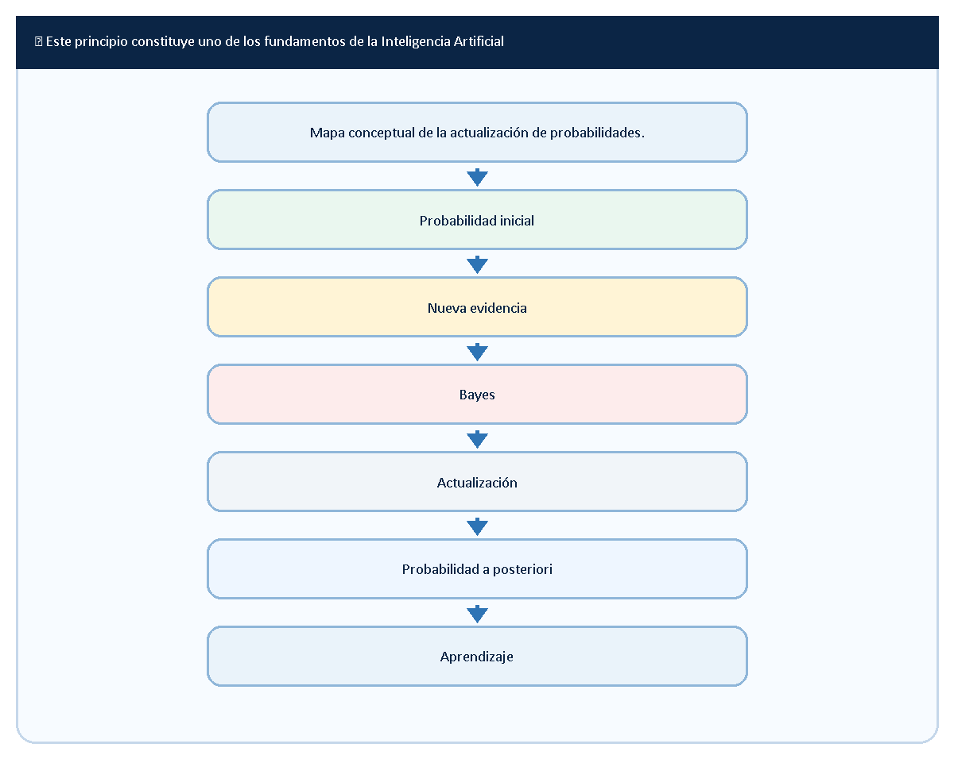

Conexión con la siguiente sección

4.17 Mapa conceptual de la Semana 4

Presentación
La Semana 4 permitió desarrollar uno de los temas más importantes de toda la teoría de probabilidades:
La probabilidad total y el Teorema de Bayes.
Los contenidos estudiados constituyen la base de:
- Inferencia estadística.
- Machine Learning.
- Inteligencia artificial.
- Confiabilidad.
- Diagnóstico industrial.
- Gestión del riesgo.
- Análisis de decisiones.
El siguiente mapa conceptual integra todos los contenidos desarrollados durante esta semana.

Objetivos
Al finalizar esta sección serás capaz de:
✓ Integrar todos los contenidos estudiados.
✓ Comprender la relación entre los distintos conceptos.
✓ Visualizar la secuencia lógica del aprendizaje.
✓ Consolidar los fundamentos de la Semana 4.
✓ Prepararte para cursos posteriores.

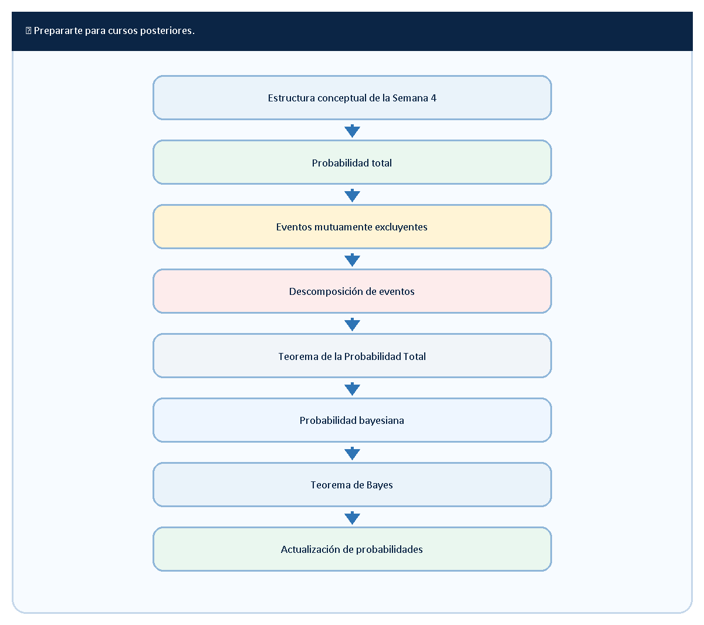
Aplicaciones en Ingeniería Industrial
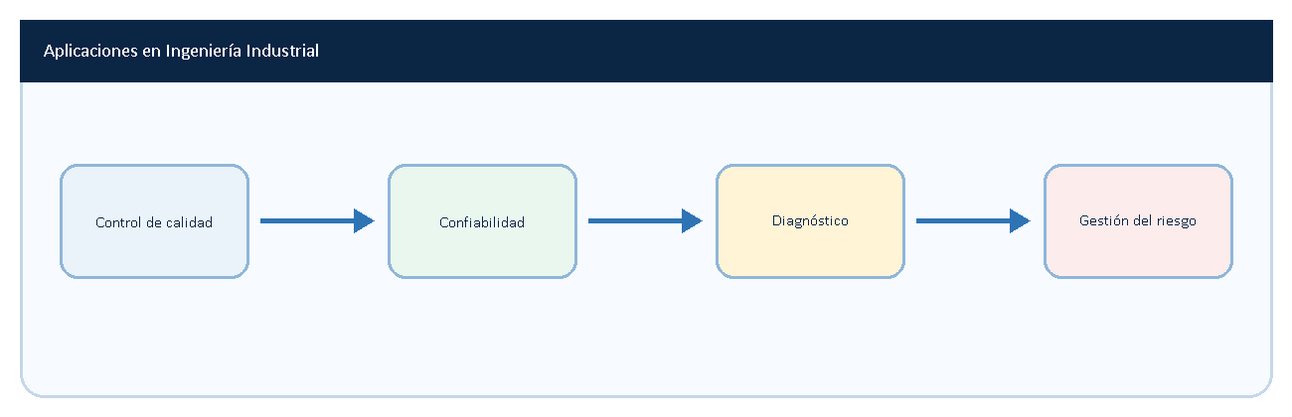
Método universal
Ejemplos resueltos
Errores frecuentes
EJERCICIOS BASICOS
EJERCICIOS INTERMEDIOS
EJERCICIOS TIPO PRUEBA
AUTOEVALUACION
Mini cuestionario
Dominio de la Semana 4

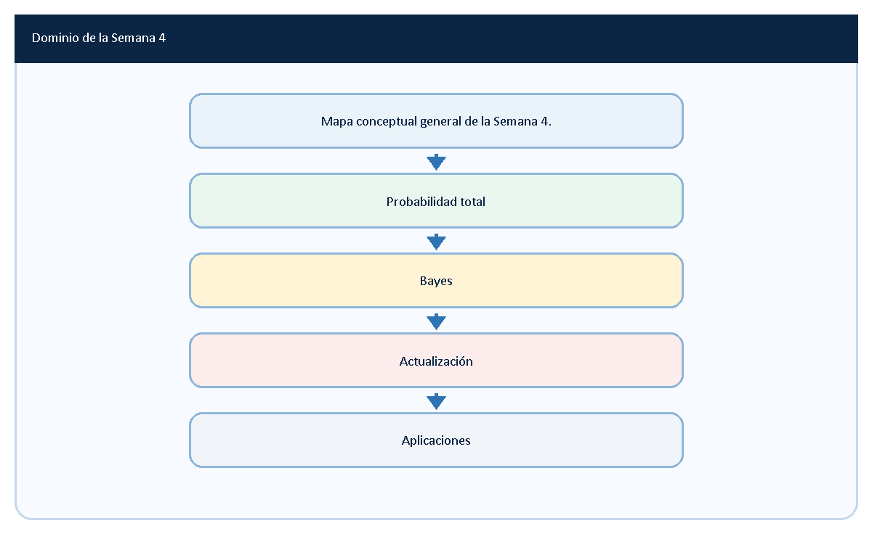
Método universal
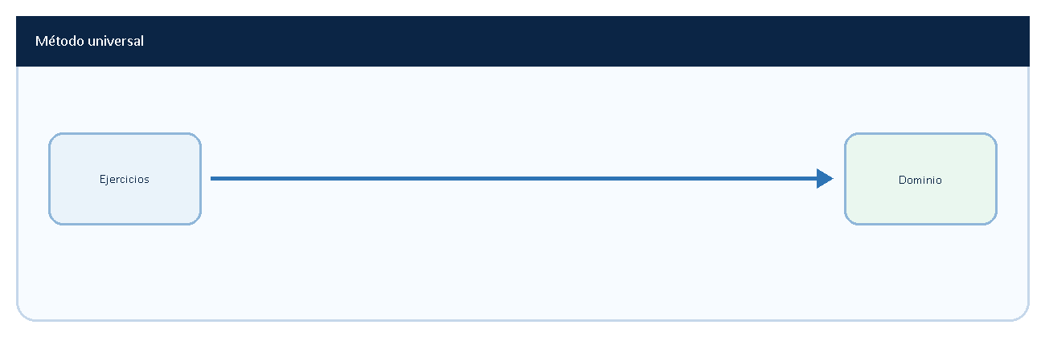

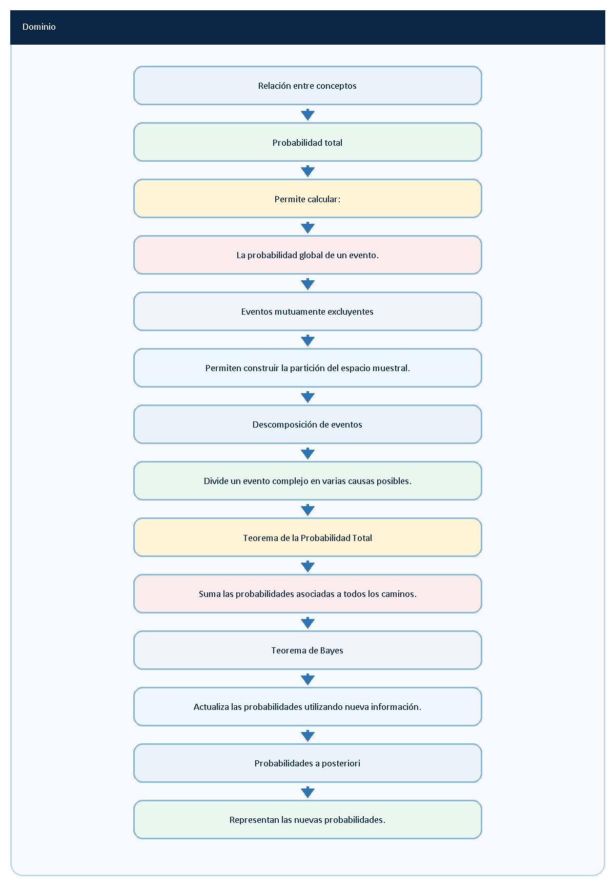

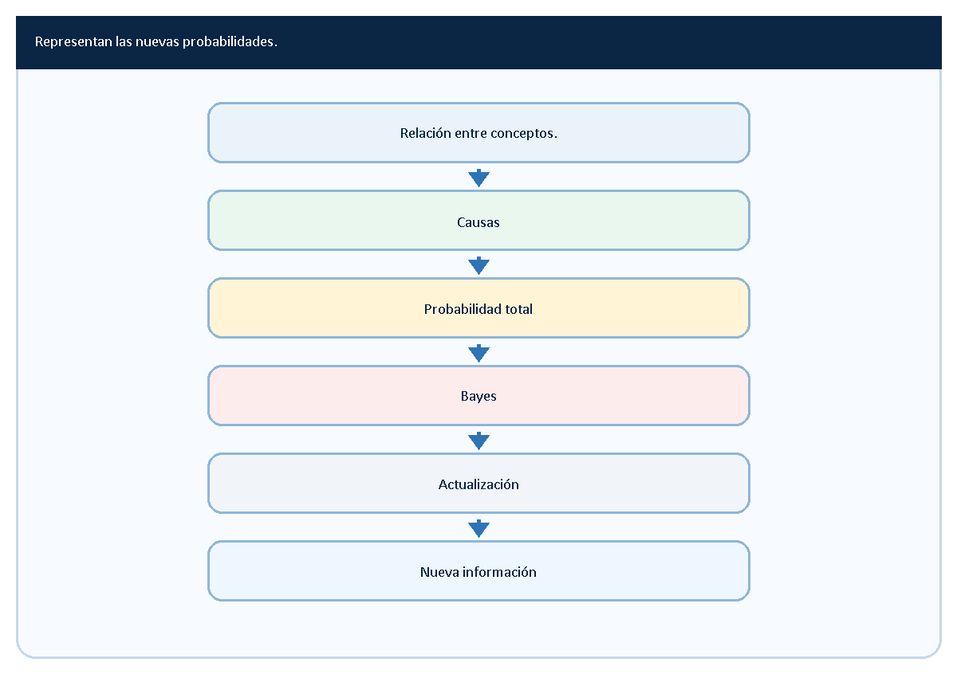

Tabla 4.49
Relación entre conceptos
Concepto | Idea principal
Probabilidad total | Probabilidad global
Eventos mutuamente excluyentes | No ocurren simultáneamente
Descomposición | Varias causas
Probabilidad total | Suma de caminos
Bayes | Actualización
A priori | Información inicial
A posteriori | Información actualizada
Aplicaciones | Toma de decisiones

Fórmulas fundamentales de la Semana 4
Teorema de la Probabilidad Total

Teorema de Bayes

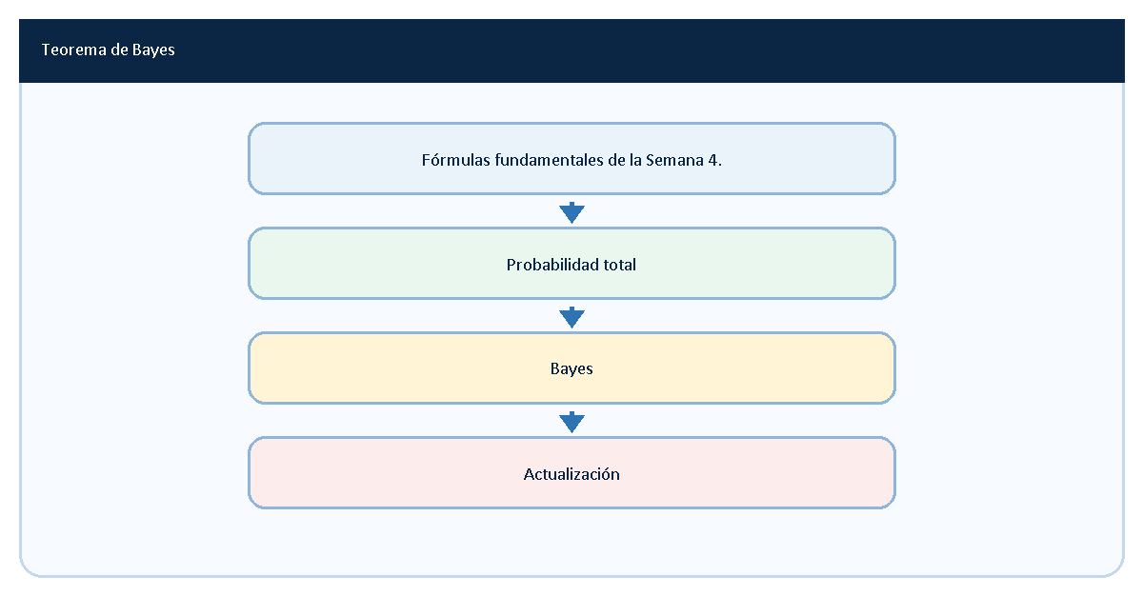

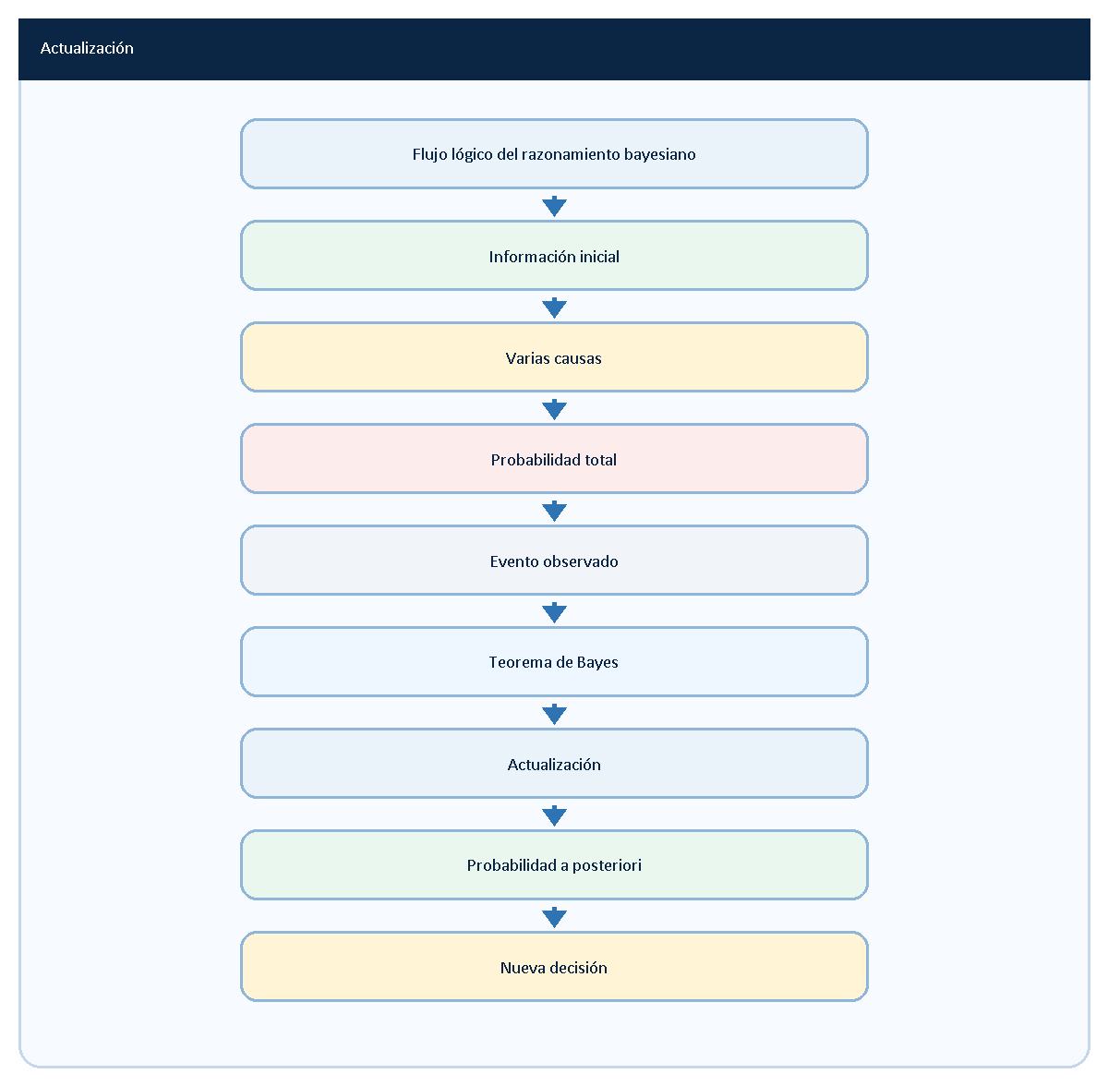

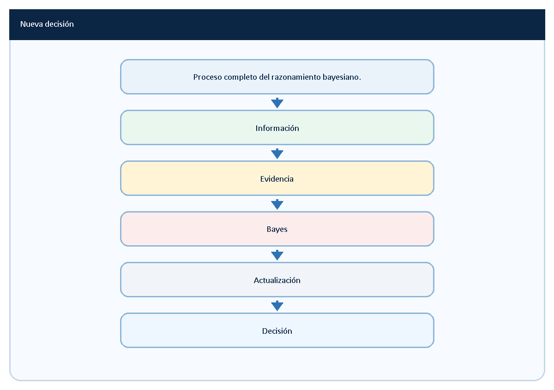

Aplicaciones en Ingeniería Industrial
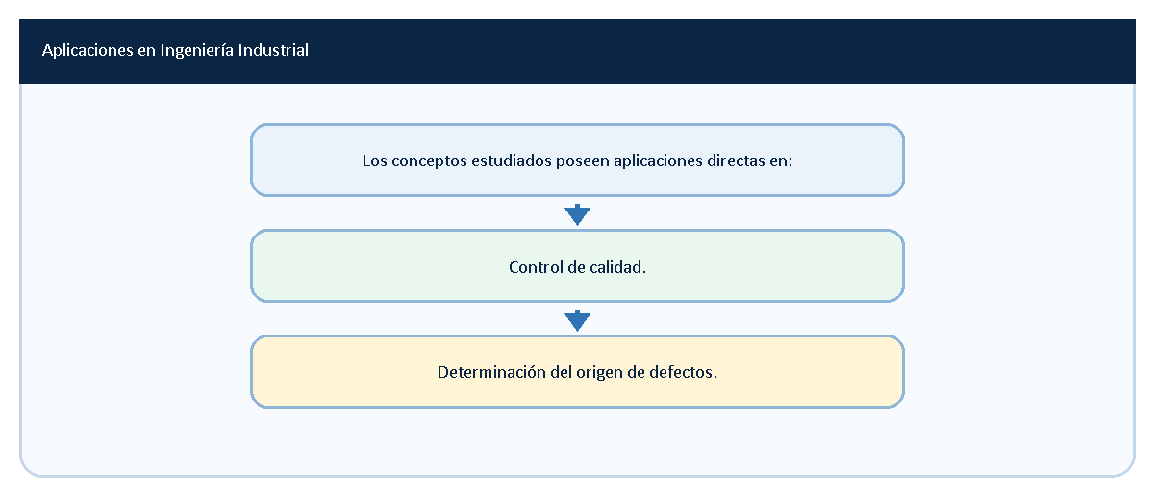

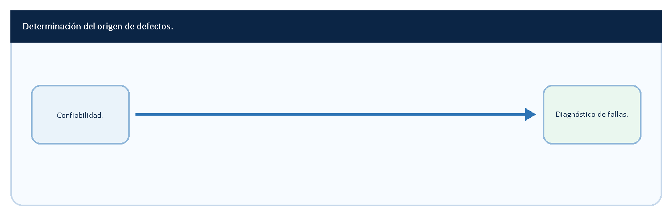

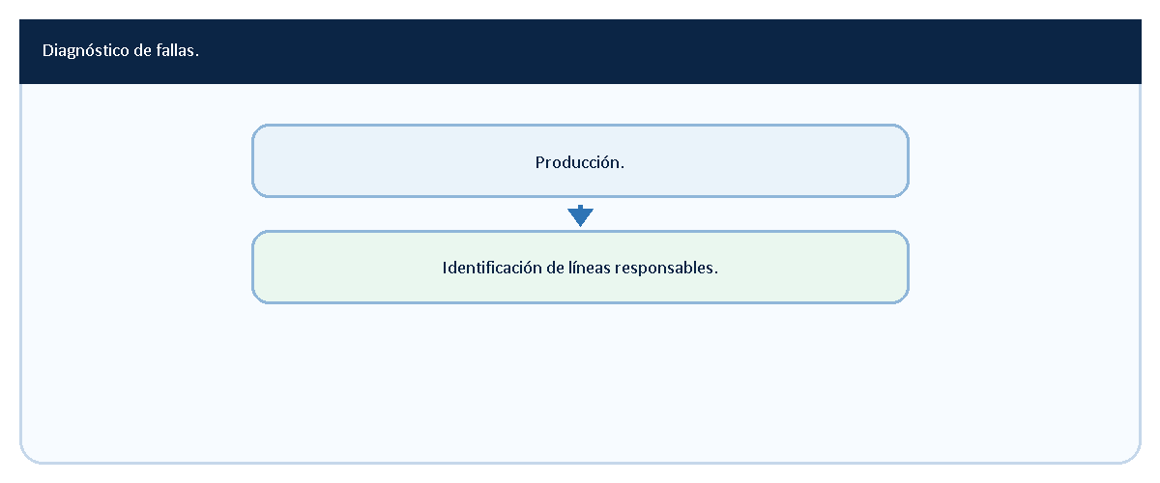

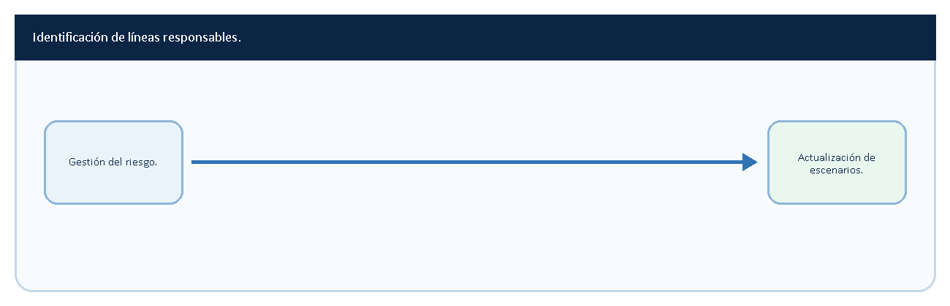

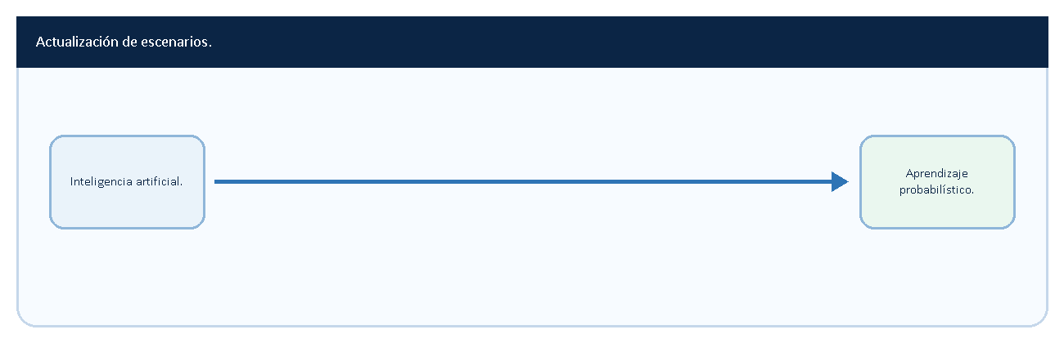

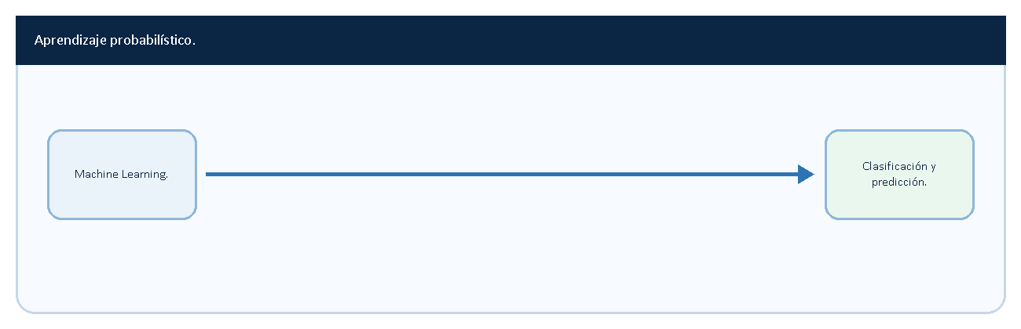

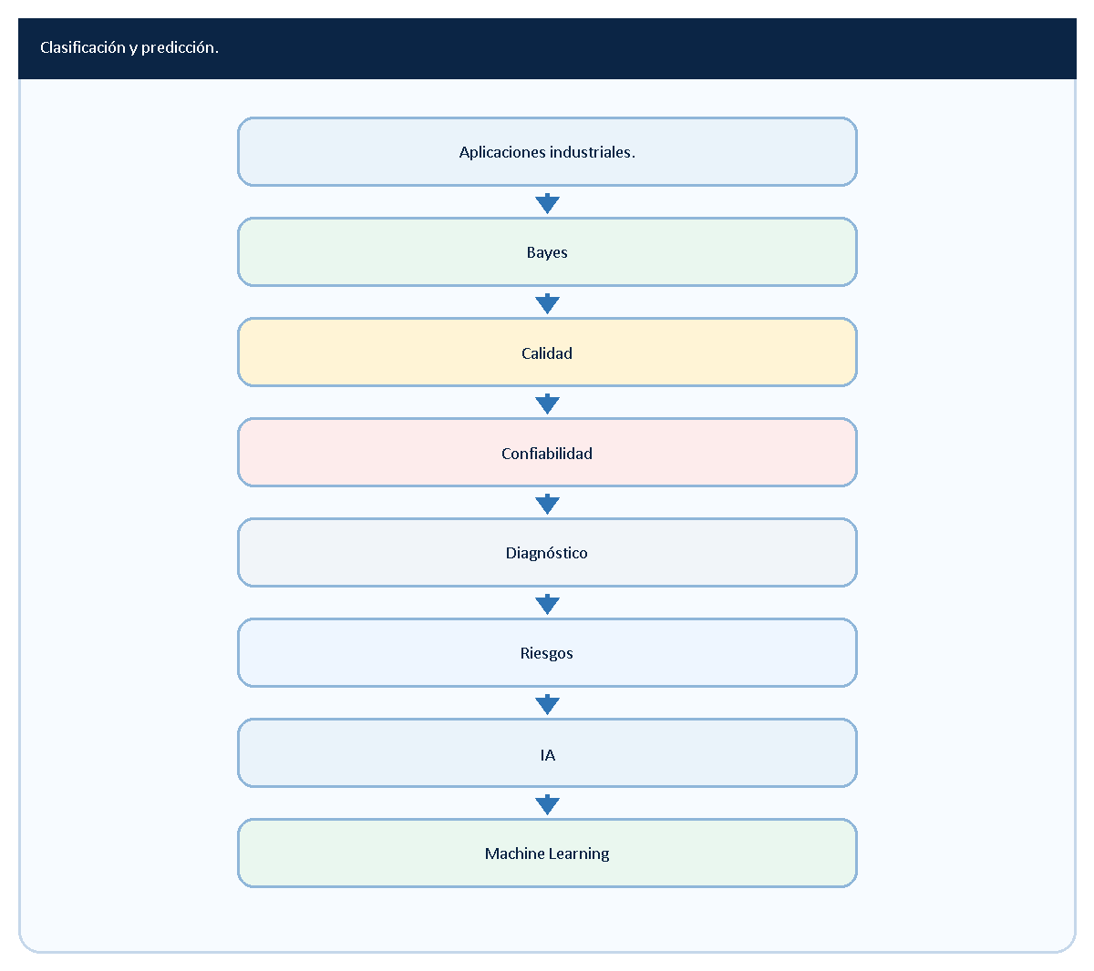

Tabla 4.50
Aplicaciones de la Semana 4
Área | Aplicación
Calidad | Productos defectuosos
Producción | Diagnóstico
Confiabilidad | Fallas
Riesgos | Escenarios
IA | Aprendizaje
Machine Learning | Predicción

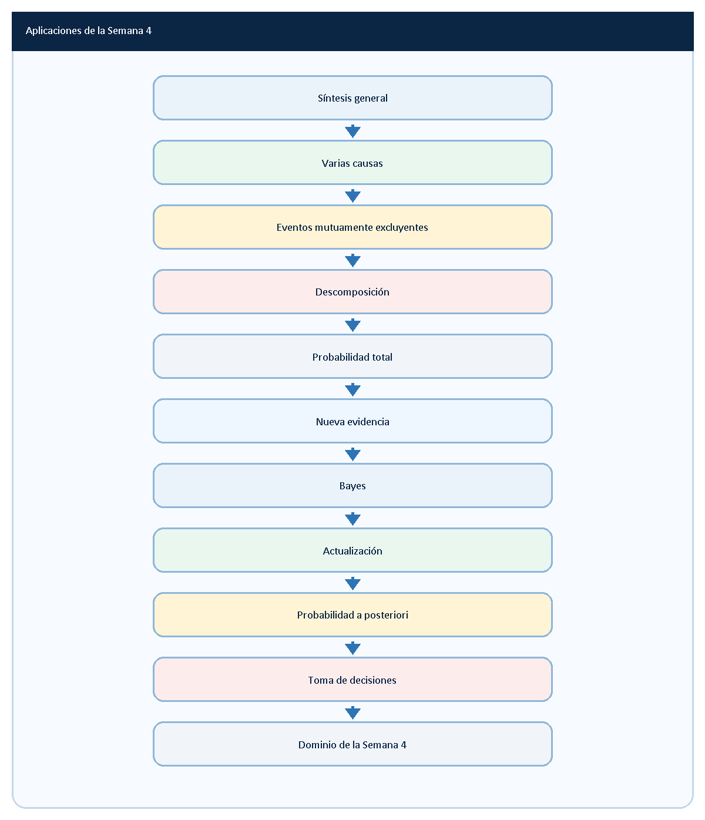

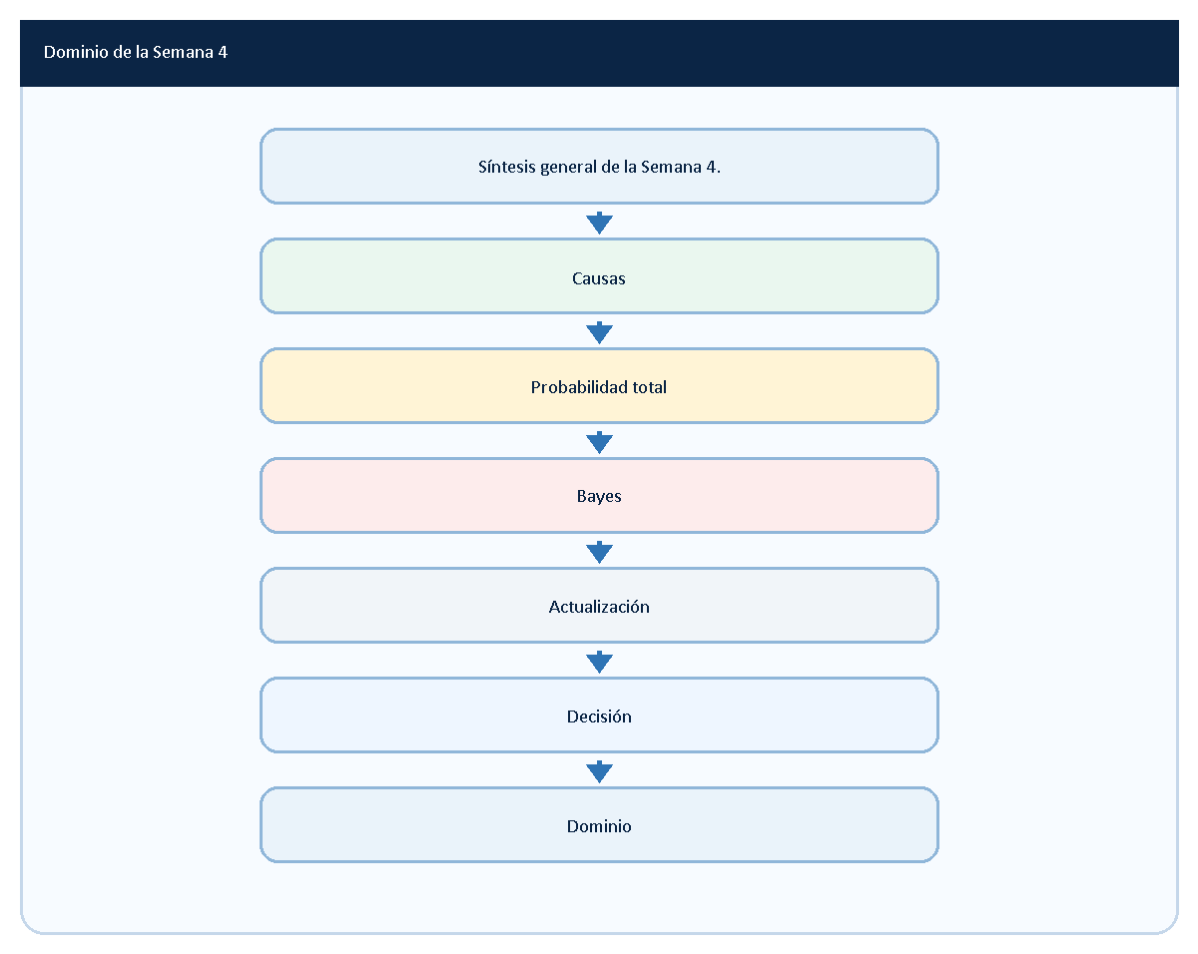

Competencias desarrolladas
Al finalizar la Semana 4 el estudiante es capaz de:
✓ Aplicar el Teorema de la Probabilidad Total.
✓ Aplicar el Teorema de Bayes.
✓ Actualizar probabilidades.
✓ Interpretar resultados.
✓ Resolver problemas propios de Ingeniería Industrial.
✓ Tomar decisiones bajo incertidumbre.

Tabla 4.51
Competencias desarrolladas
Competencia | Nivel esperado
Aplicar probabilidad total | Alto
Aplicar Bayes | Alto
Actualizar probabilidades | Alto
Interpretar resultados | Alto
Diagnosticar causas | Alto
Tomar decisiones | Alto

QUE DEBES RECORDAR
✓ La probabilidad total calcula probabilidades globales.
✓ Bayes permite determinar la causa más probable.
✓ Las probabilidades se actualizan mediante nueva evidencia.
✓ Las probabilidades a priori se transforman en probabilidades a posteriori.
✓ Estos conceptos poseen numerosas aplicaciones industriales.
✓ Constituyen uno de los fundamentos del aprendizaje automático y la Inteligencia Artificial.

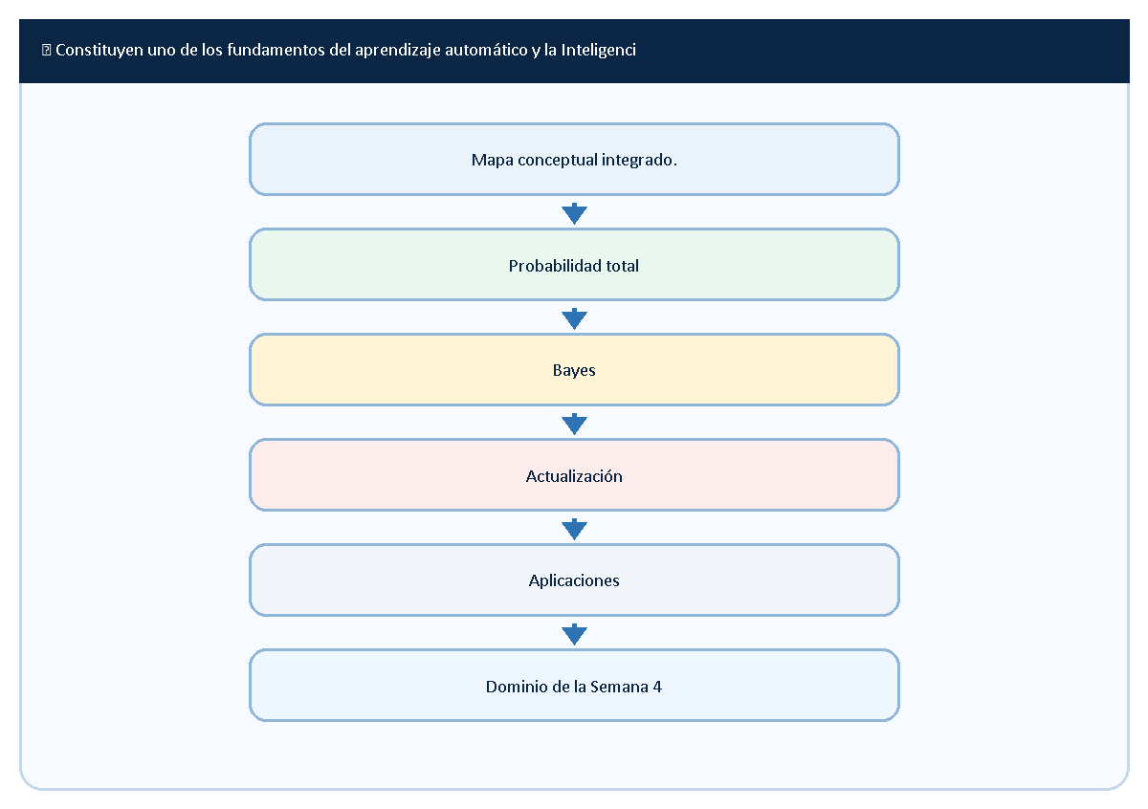

Conexión con la siguiente sección

4.18 Resumen final de la Semana 4

Presentación
La Semana 4 permitió estudiar uno de los bloques más importantes de toda la Probabilidad y Estadística:
La probabilidad total y el Teorema de Bayes.
Los conceptos desarrollados durante esta semana constituyen la base del razonamiento probabilístico moderno y poseen aplicaciones directas en:
- Ingeniería Industrial.
- Control de calidad.
- Confiabilidad.
- Gestión del riesgo.
- Inteligencia artificial.
- Machine Learning.
- Diagnóstico industrial.
La Semana 4 representa el cierre de los contenidos fundamentales de la Unidad I.

Objetivos
Al finalizar esta sección serás capaz de:
✓ Integrar todos los conceptos estudiados.
✓ Comprender la secuencia lógica del aprendizaje.
✓ Relacionar las distintas herramientas probabilísticas.
✓ Consolidar las bases para las unidades posteriores.
✓ Desarrollar una visión global de la Probabilidad.

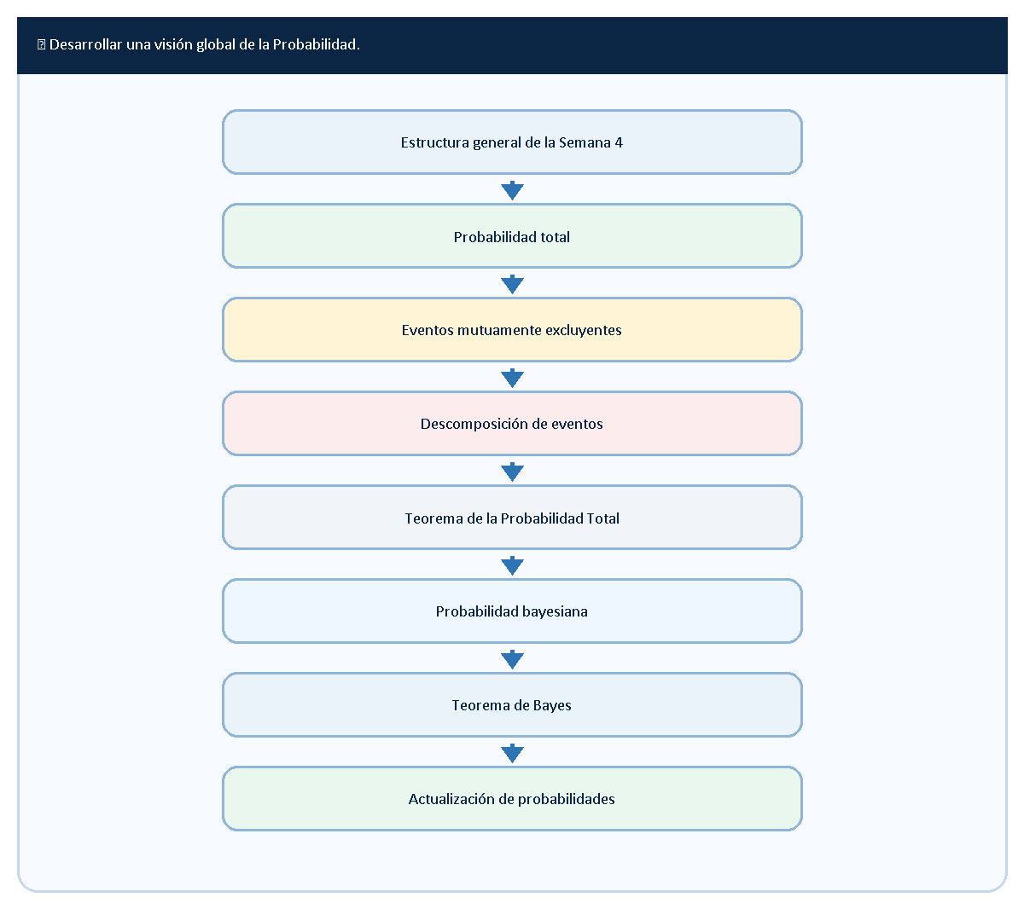
Aplicaciones en Ingeniería Industrial
Método universal
Ejemplos resueltos
Errores frecuentes
Ejercicios
AUTOEVALUACION
Mini cuestionario
Dominio de la Semana 4

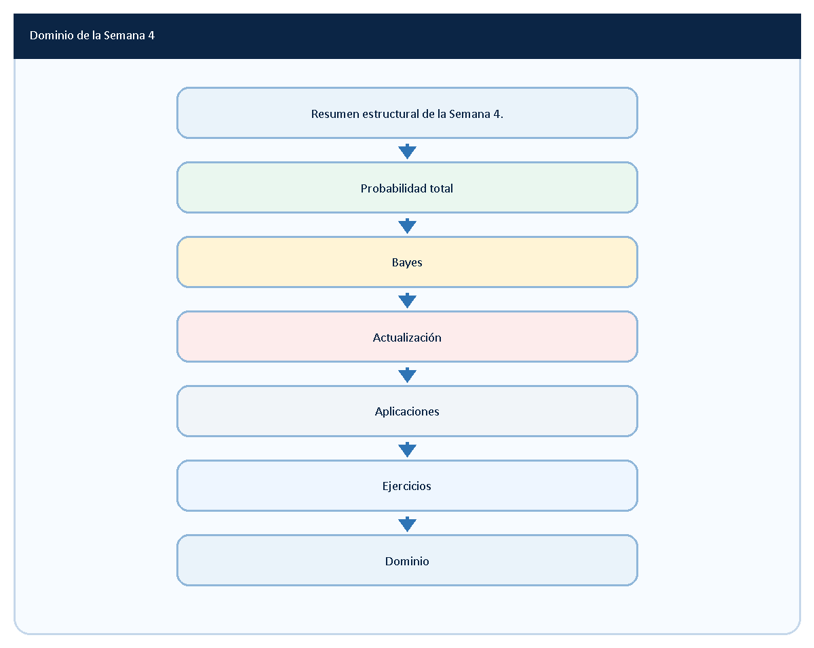

Principales ideas
1. Los eventos mutuamente excluyentes no ocurren simultáneamente
Su intersección es vacía:

2. Los eventos pueden descomponerse
Un evento complejo puede expresarse mediante varias causas posibles.
Estas causas forman una partición del espacio muestral.

3. La probabilidad total calcula probabilidades globales
El Teorema de la Probabilidad Total establece:

Interpretación:
La probabilidad total corresponde a la suma de todos los caminos posibles.

4. El Teorema de Bayes actualiza probabilidades
La fórmula fundamental es:

Interpretación:
Permite determinar la causa más probable de un evento observado.

5. Existen probabilidades a priori y a posteriori
Probabilidades a priori
Información inicial.

Probabilidades a posteriori
Información actualizada mediante nueva evidencia.

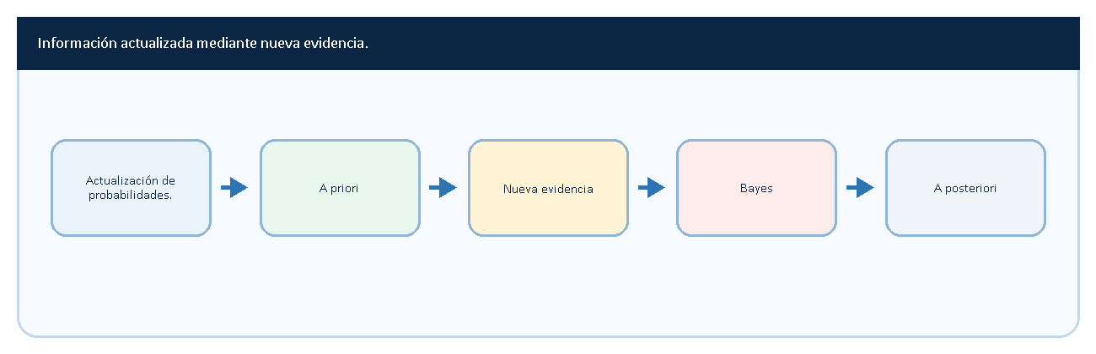

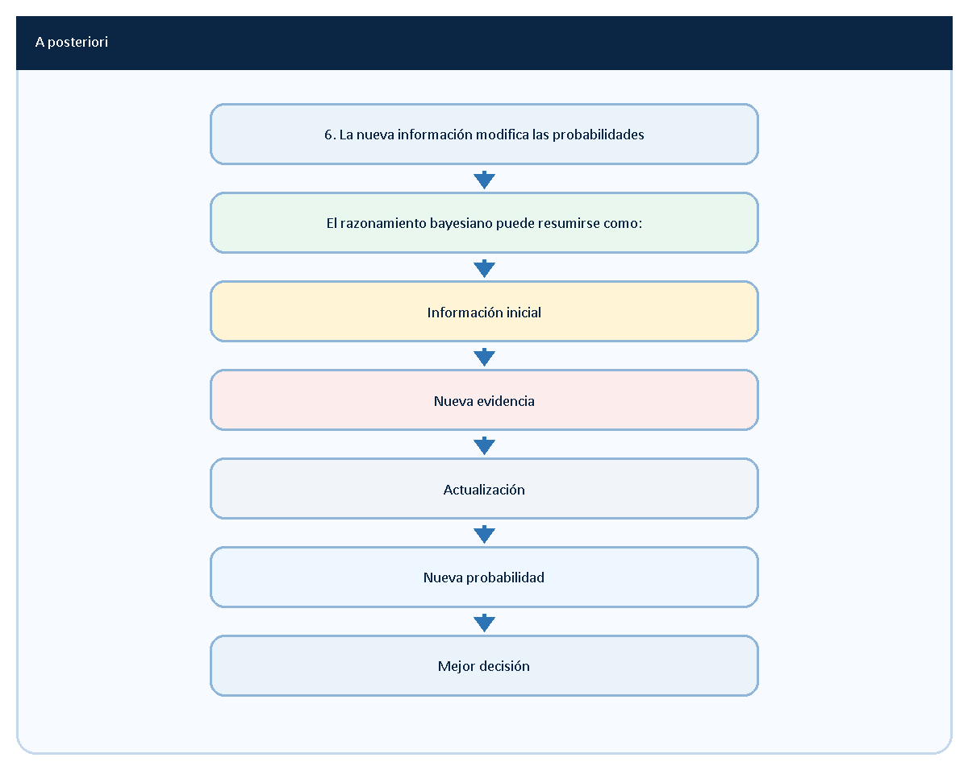

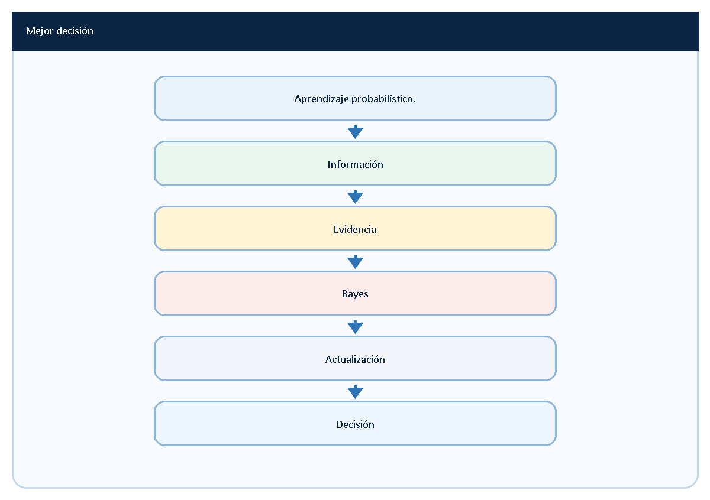

Aplicaciones en Ingeniería Industrial
Los contenidos estudiados poseen aplicaciones directas en:

Control de calidad
Determinación del origen de defectos.

Producción
Identificación de líneas responsables.

Confiabilidad
Diagnóstico de fallas.

Mantenimiento
Determinación de componentes defectuosos.

Gestión del riesgo
Actualización de escenarios.

Inteligencia artificial
Aprendizaje probabilístico.

Machine Learning
Clasificación y predicción.

Tabla 4.52
Aplicaciones industriales
Área | Aplicación
Calidad | Productos defectuosos
Producción | Diagnóstico
Confiabilidad | Fallas
Mantenimiento | Averías
Riesgos | Escenarios
IA | Aprendizaje
Machine Learning | Predicción

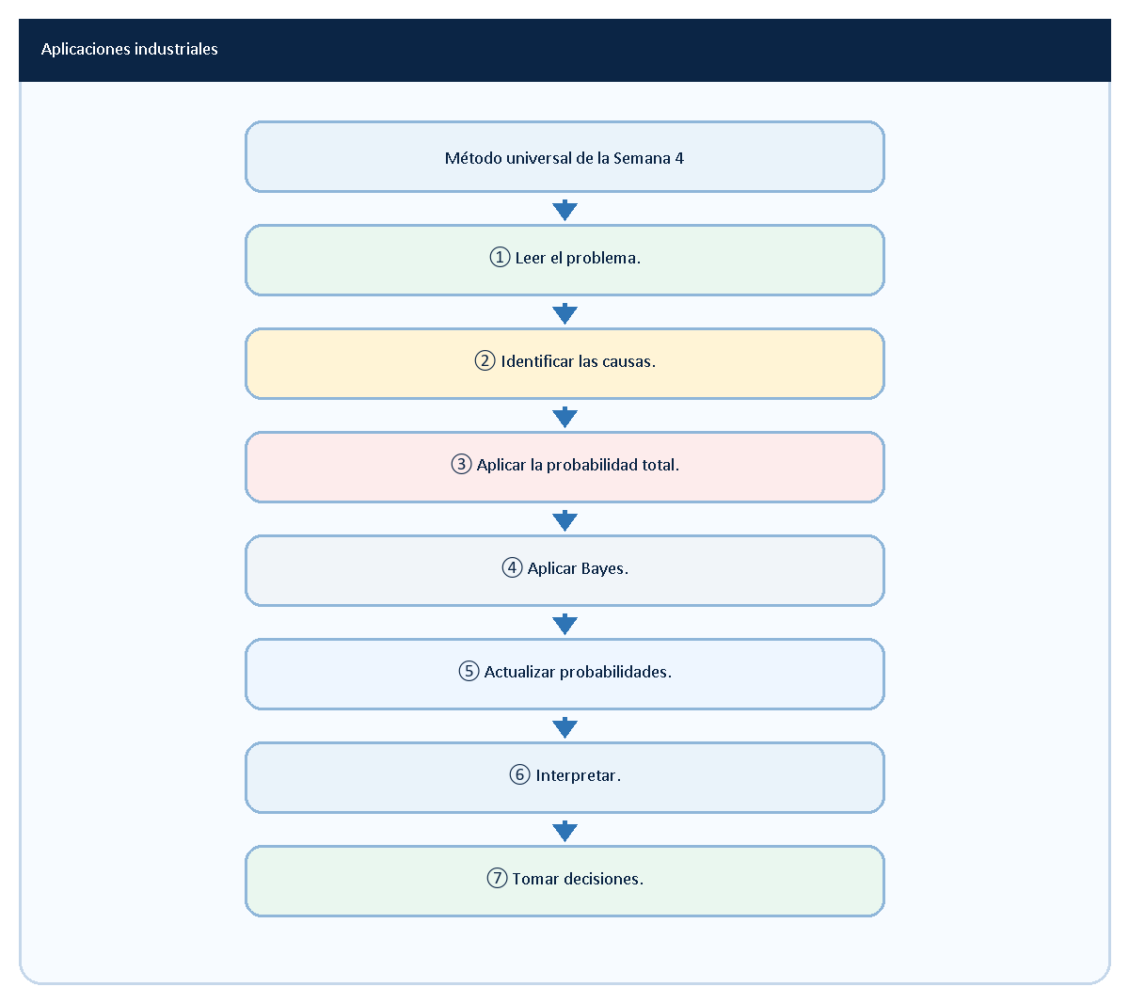

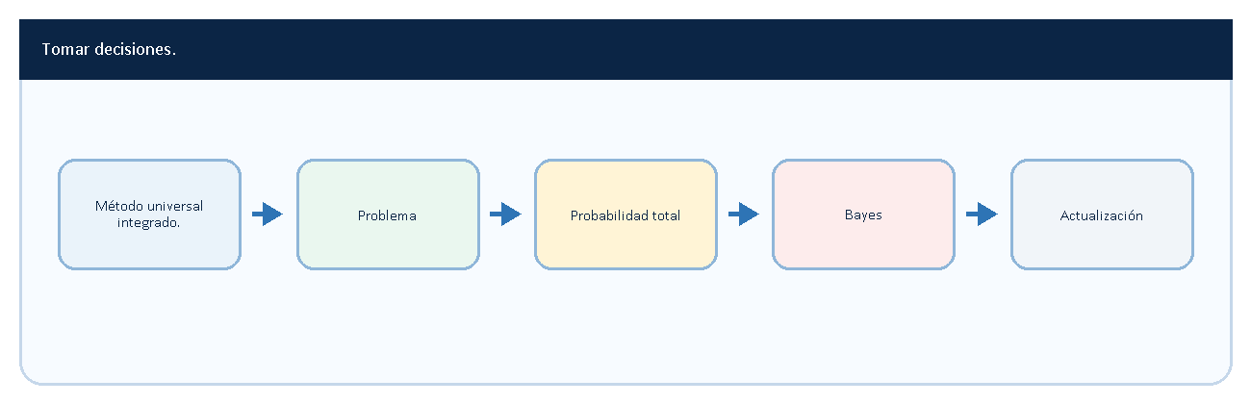
Decisión

Fórmulas fundamentales
Probabilidad total

Teorema de Bayes

Tabla 4.53
Fórmulas esenciales de la Semana 4
Concepto | Fórmula
Probabilidad total | Suma de caminos
Bayes | Actualización de probabilidades
A priori | Información inicial
A posteriori | Información actualizada

Competencias desarrolladas
Al finalizar la Semana 4 el estudiante es capaz de:
✓ Aplicar el Teorema de la Probabilidad Total.
✓ Aplicar el Teorema de Bayes.
✓ Actualizar probabilidades.
✓ Resolver problemas industriales.
✓ Diagnosticar causas de fallas.
✓ Interpretar resultados probabilísticos.
✓ Tomar decisiones bajo incertidumbre.

Tabla 4.54
Competencias alcanzadas
Competencia | Nivel esperado
Probabilidad total | Alto
Bayes | Alto
Diagnóstico | Alto
Interpretación | Alto
Toma de decisiones | Alto

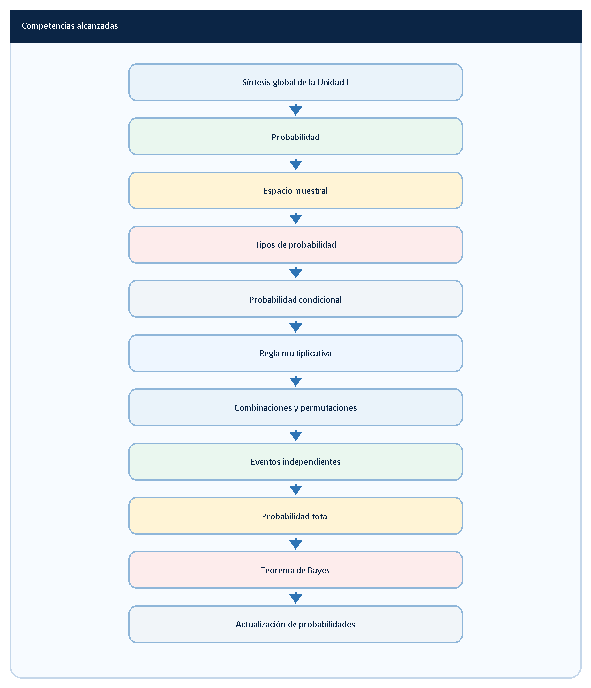
Aplicaciones en Ingeniería Industrial
Dominio de la Unidad I

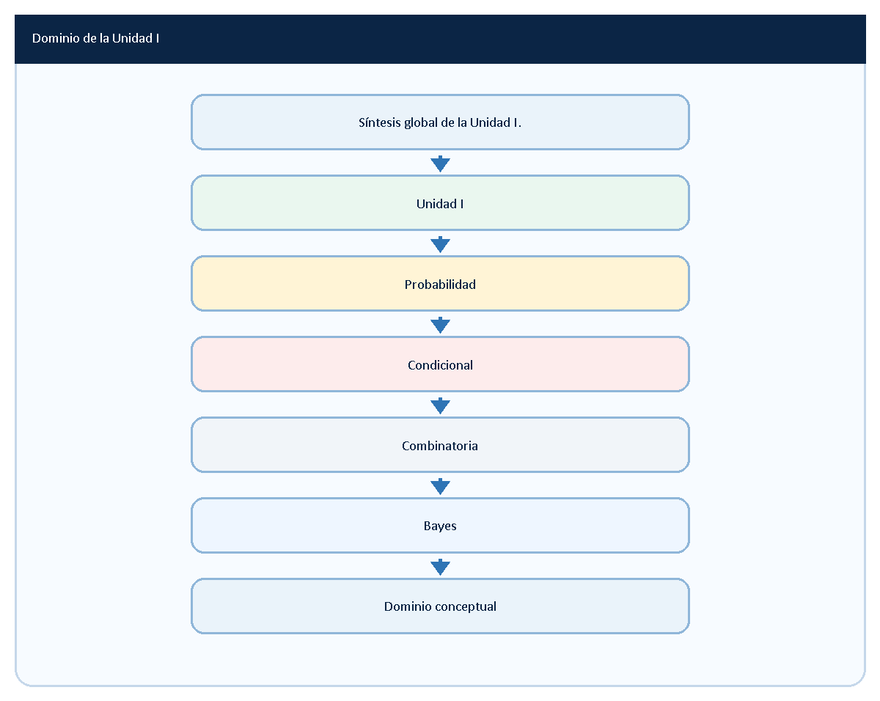

QUE DEBES RECORDAR
✓ La probabilidad total permite calcular probabilidades globales.
✓ El Teorema de Bayes permite identificar la causa más probable.
✓ La nueva información modifica las probabilidades iniciales.
✓ Las probabilidades a priori se transforman en probabilidades a posteriori.
✓ El razonamiento bayesiano constituye uno de los fundamentos de la Inteligencia Artificial y del Machine Learning.
✓ La interpretación es parte esencial de toda solución.
✓ Los conceptos estudiados poseen una enorme importancia en Ingeniería Industrial.

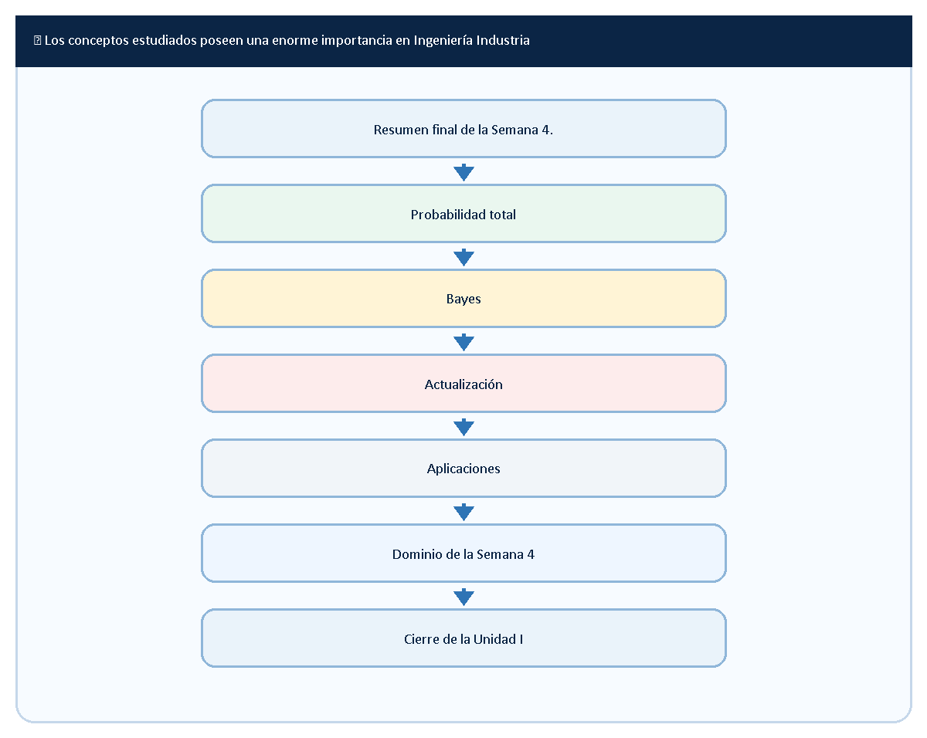

Conexión con la siguiente sección

4.19 Desarrollo completo del Laboratorio Semana 4
(Televisores, defectos de fábrica, probabilidad total y Teorema de Bayes)

Presentación
El laboratorio de la Semana 4 tiene por objetivo integrar todos los contenidos desarrollados durante esta unidad mediante problemas aplicados al contexto industrial.
Se trabajará con:
- Probabilidad total.
- Eventos mutuamente excluyentes.
- Descomposición de eventos.
- Teorema de Bayes.
- Actualización de probabilidades.
- Diagnóstico industrial.
El contexto principal estará asociado a:
- Televisores.
- Defectos de fabricación.
- Líneas de producción.
- Componentes electrónicos.

Objetivos
Al finalizar este laboratorio serás capaz de:
✓ Aplicar el Teorema de la Probabilidad Total.
✓ Aplicar el Teorema de Bayes.
✓ Determinar el origen más probable de un defecto.
✓ Actualizar probabilidades.
✓ Resolver problemas propios de Ingeniería Industrial.

Problema 1
Producción de televisores
Una empresa produce televisores mediante tres líneas:
Línea A
40% de la producción.
Línea B
35%.
Línea C
25%.

La probabilidad de fabricar un televisor defectuoso es:
Línea A
2%
Línea B
4%
Línea C
6%.

Se pide:
□ a) Calcular la probabilidad total de obtener un televisor defectuoso.
□ b) Si se selecciona un televisor defectuoso, determinar la probabilidad de que haya sido fabricado por la línea C.

Paso 1
Definir eventos
A
Televisor proveniente de la línea A.
B
Televisor proveniente de la línea B.
C
Televisor proveniente de la línea C.
D
Televisor defectuoso.

Paso 2
Verificar partición
Las líneas:
A
B
C
son mutuamente excluyentes y cubren toda la producción.
Por tanto:
Constituyen una partición del espacio muestral.

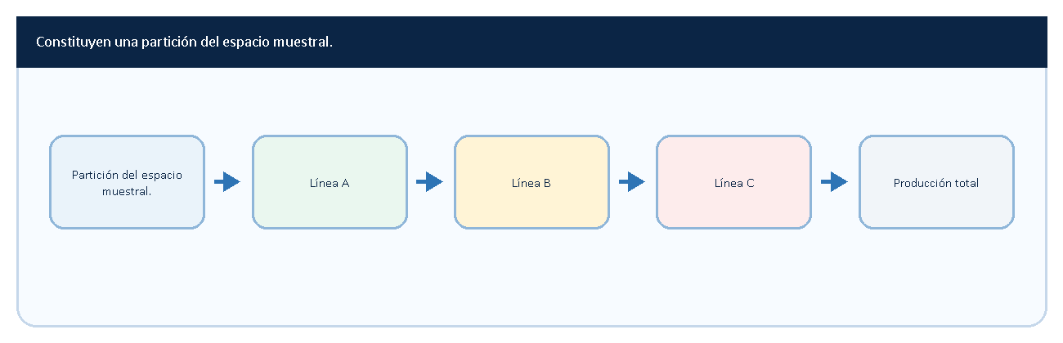

Paso 3
Calcular la probabilidad total de defecto
Aplicando el Teorema de la Probabilidad Total:

Resultado:

Respuesta
La probabilidad total de obtener un televisor defectuoso es:
3,7%

Interpretación
De cada 100 televisores producidos, aproximadamente 4 presentan defectos.

Paso 4
Aplicar el Teorema de Bayes
Se desea determinar:
La probabilidad de que un televisor defectuoso provenga de la línea C.
Aplicando:

Resultado:

Respuesta
Existe aproximadamente un:
40,5%
de probabilidad de que un televisor defectuoso provenga de la línea C.

Interpretación
Aunque la línea C produce solamente el 25% de los televisores, posee la mayor tasa de defectos, por lo que aumenta su participación dentro del conjunto de televisores defectuosos.

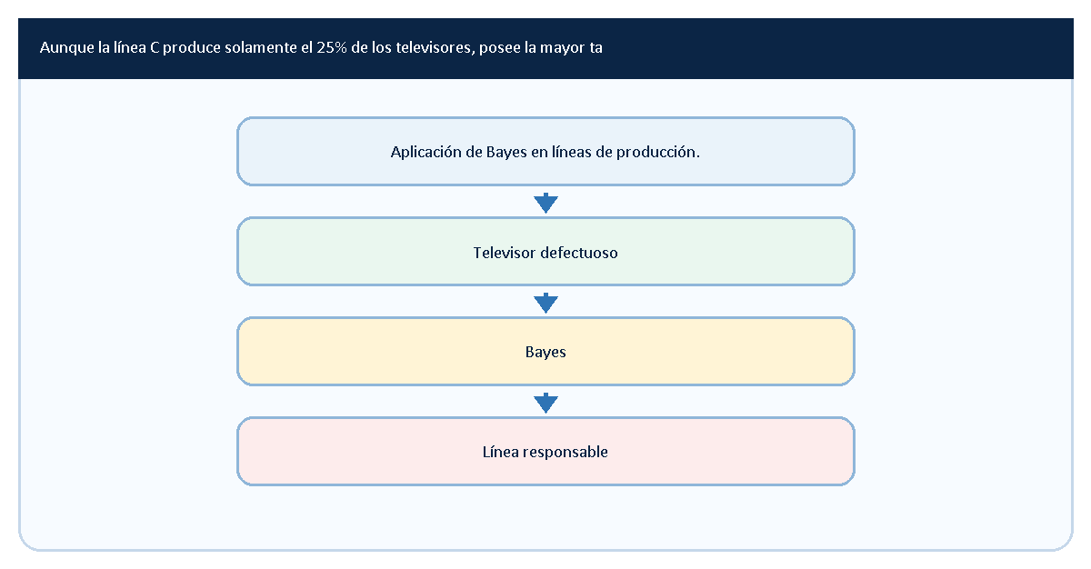

Problema 2
Componentes electrónicos
Una empresa adquiere microprocesadores desde tres proveedores:
Proveedor A
50%.
Proveedor B
30%.
Proveedor C
20%.

Probabilidad de defecto:
A = 1%
B = 5%
C = 8%.

Determinar:
□ a) Probabilidad total de recibir un componente defectuoso.
□ b) Si el componente es defectuoso, calcular la probabilidad de que provenga del proveedor C.

Solución
Probabilidad total

Resultado:

Aplicando Bayes

Resultado:

Respuesta
La probabilidad es:
44,4%.

Problema 3
Diagnóstico de defectos
Una falla en un televisor puede originarse por:
Panel LCD
60%.
Fuente de alimentación
25%.
Tarjeta principal
15%.

Probabilidad de falla:
Panel LCD
3%.
Fuente
7%.
Tarjeta principal
10%.

Se detecta una falla.
Determinar la probabilidad de que la causa sea la tarjeta principal.

Solución
Probabilidad total:

Resultado:

Aplicando Bayes:

Resultado:

Respuesta
Existe aproximadamente un:
29,7%
de probabilidad de que la falla provenga de la tarjeta principal.

Problema 4
Gestión del riesgo
Los incidentes de una planta pueden originarse en:
Proceso A
50%.
Proceso B
30%.
Proceso C
20%.

Probabilidad de error:
A = 2%.
B = 4%.
C = 9%.

Determinar:
La probabilidad de que un incidente observado haya sido generado por el proceso C.

Solución
Probabilidad total:

Resultado:

Aplicando Bayes:

Resultado:

Respuesta
Existe un:
45%
de probabilidad de que el incidente haya sido originado por el proceso C.

Tabla 4.55
Resumen del laboratorio
Problema | Resultado
Televisor defectuoso | 0,037
Línea C dado defecto | 0,405
Proveedor C dado defecto | 0,444
Tarjeta principal dado falla | 0,297
Proceso C dado incidente | 0,450

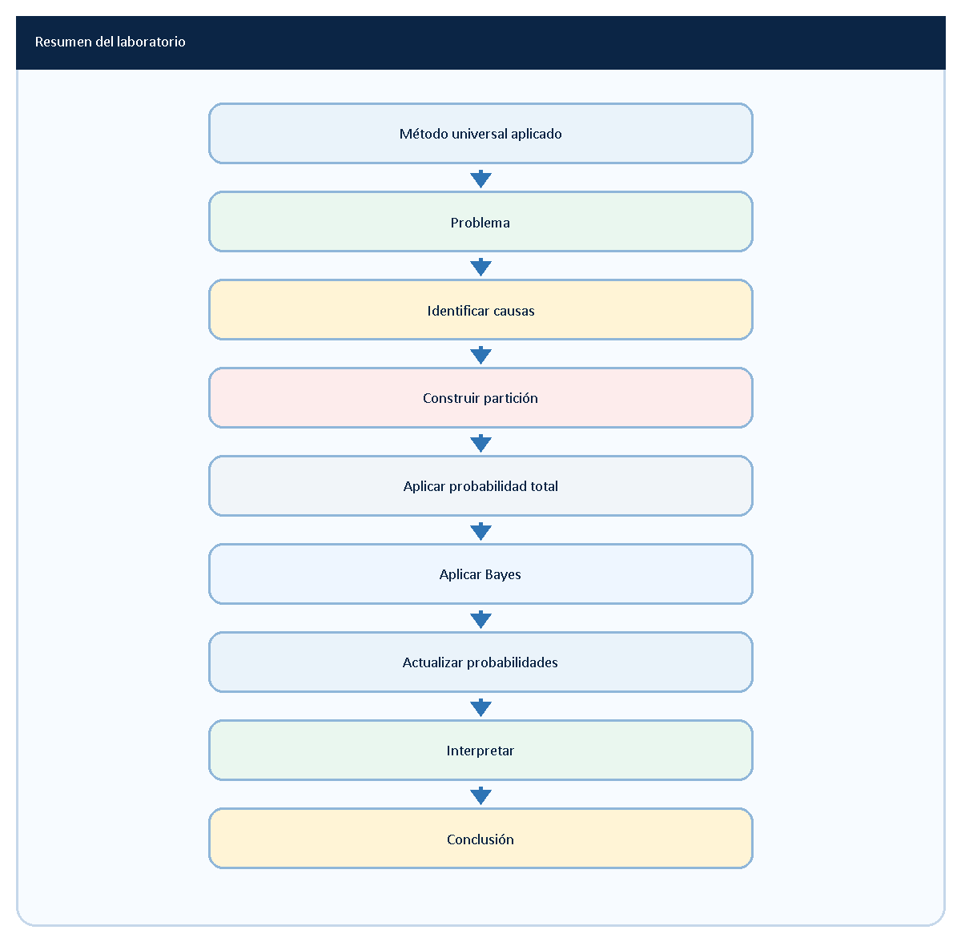

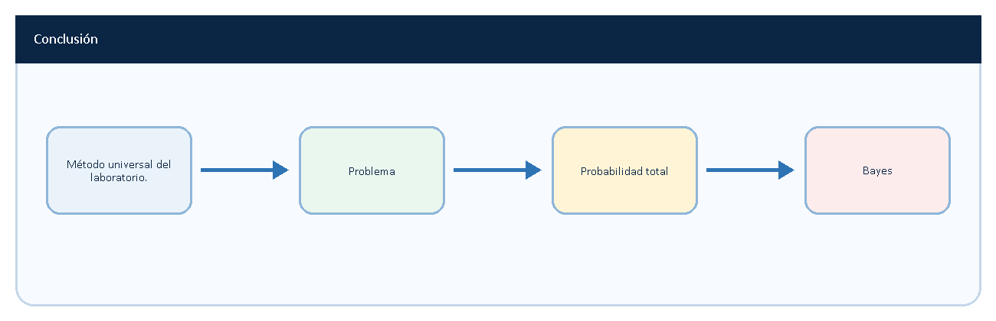
Conclusión

Errores frecuentes observados
Error 1
Aplicar Bayes sin calcular primero la probabilidad total.

Error 2
Confundir:
P(A|B)
con
P(B|A)

Error 3
Omitir una de las causas posibles.

Error 4
Resolver sin interpretar.

Conclusión general del laboratorio
La probabilidad total permite calcular probabilidades globales.
El Teorema de Bayes permite identificar la causa más probable de un evento observado.
La combinación de ambas herramientas constituye uno de los fundamentos del análisis probabilístico moderno y posee aplicaciones directas en:
- Control de calidad.
- Producción.
- Confiabilidad.
- Gestión del riesgo.
- Inteligencia Artificial.
- Machine Learning.

Cierre de la Unidad I
Con el desarrollo del laboratorio de la Semana 4 se completa la Unidad I: Fundamentos y cálculo de probabilidades en problemas propios de la Ingeniería, quedando establecidas las bases necesarias para continuar con las unidades posteriores de Probabilidad y Estadística.

